RANCANG BANGUN APLIKASI PENGUJIAN AKURASI CHATGPT MENGGUNAKAN METODE CHAIN-OF-THOUGHT BERBASIS ALGORITMA LEVENSHTEIN DISTANCE PADA DATASET INDOMMLU

SKRIPSI

Diajukan Sebagai Salah Satu Syarat Untuk Menyelesaikan
Pendidikan Jenjang Sarjana Terapan
Pada Politeknik Negeri Lhokseumawe



Oleh:
ELVIRA GLADYS SAMSUL
NIM | : | 2022573010010
Program Studi | : | Teknik Informatika
Jurusan | : | Teknologi Informasi dan Komputer

KEMENTERIAN PENDIDIKAN TINGGI, SAINS, DAN TEKNOLOGI
POLITEKNIK NEGERI LHOKSEUMAWE
2026

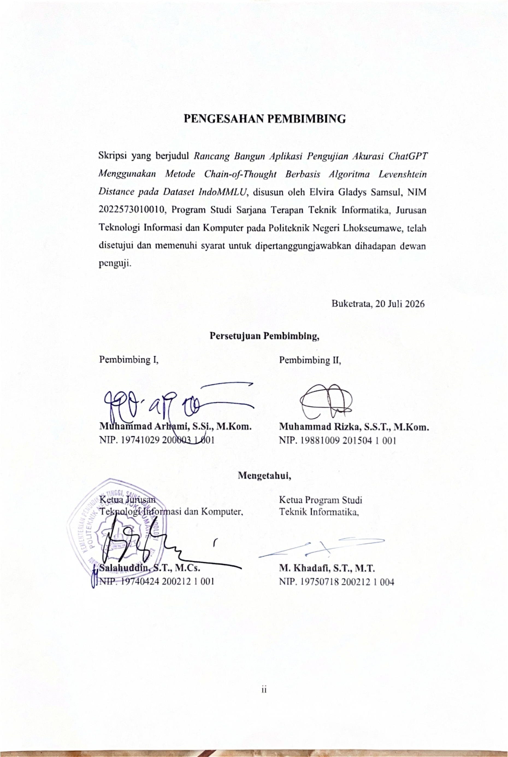
PENGESAHAN PEMBIMBING

Skripsi yang berjudul Rancang Bangun Aplikasi Pengujian Akurasi ChatGPT Menggunakan Metode Chain-of-Thought Berbasis Algoritma Levenshtein Distance pada Dataset IndoMMLU, disusun oleh Elvira Gladys Samsul, NIM 2022573010010, Program Studi Sarjana Terapan Teknik Informatika, Jurusan Teknologi Informasi dan Komputer pada Politeknik Negeri Lhokseumawe, telah disetujui dan memenuhi syarat untuk dipertanggungjawabkan dihadapan dewan penguji.

Buketrata, 20 Juli 2026

Persetujuan Pembimbing,
Pembimbing I, Pembimbing II,

Muhammad Arhami, S.Si., M.Kom. Muhammad Rizka, S.S.T., M.Kom.
NIP. 19741029 200003 1 001 NIP. 19881009 201504 1 001

Mengetahui,
Ketua Jurusan Ketua Program Studi
Teknologi Informasi dan Komputer, Teknik Informatika,

Salahuddin, S.T., M.Cs. M. Khadafi, S.T., M.T.
NIP. 19740424 200212 1 001 NIP. 19750718 200212 1 004

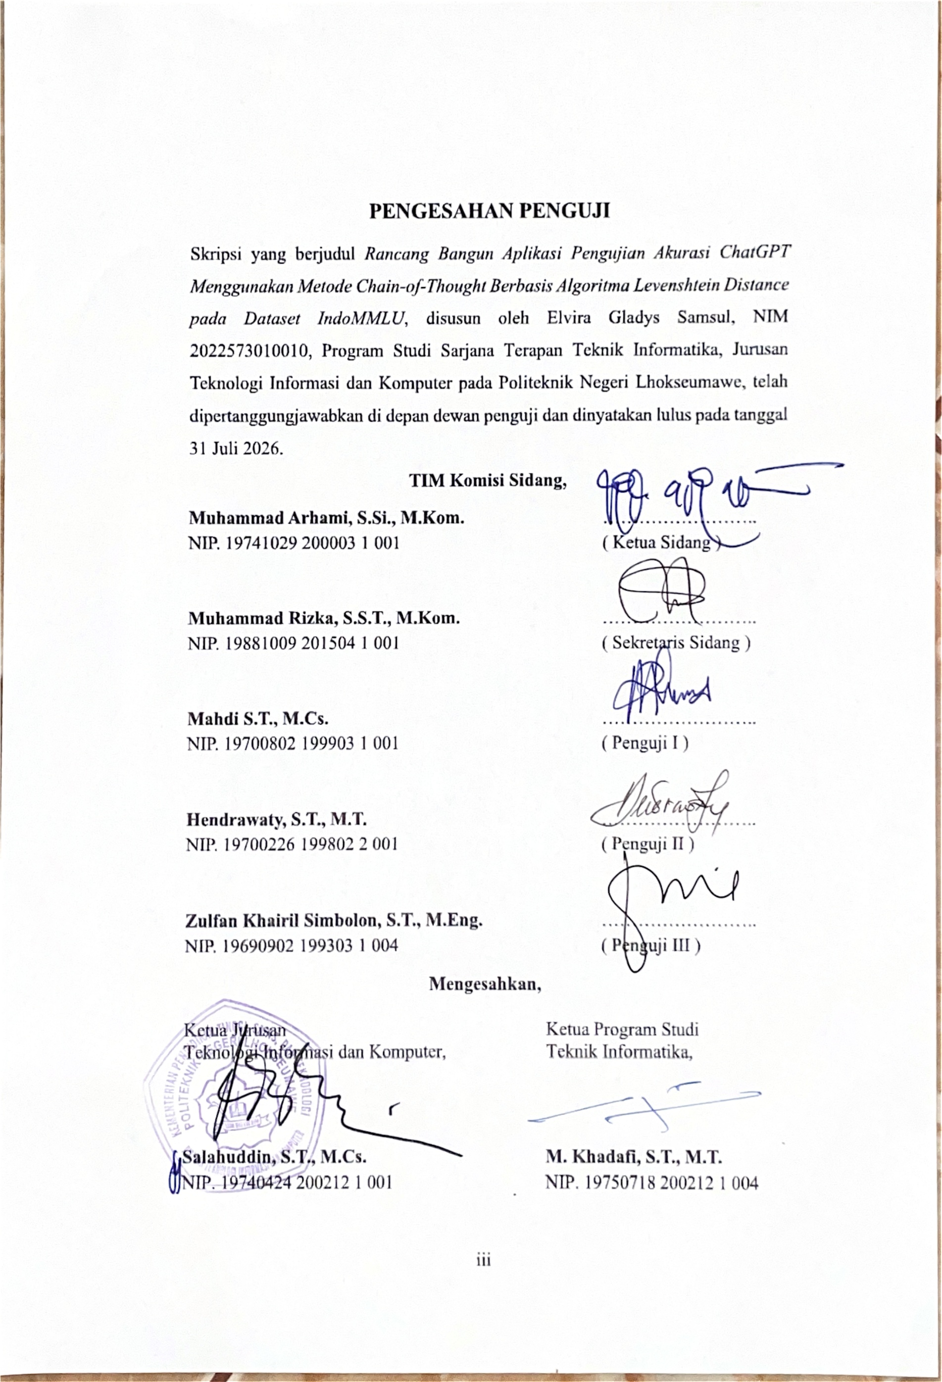
PENGESAHAN PENGUJI
Skripsi yang berjudul Rancang Bangun Aplikasi Pengujian Akurasi ChatGPT Menggunakan Metode Chain-of-Thought Berbasis Algoritma Levenshtein Distance pada Dataset IndoMMLU, disusun oleh Elvira Gladys Samsul, NIM 2022573010010, Program Studi Sarjana Terapan Teknik Informatika, Jurusan Teknologi Informasi dan Komputer pada Politeknik Negeri Lhokseumawe, telah dipertanggungjawabkan di depan dewan penguji dan dinyatakan lulus pada tanggal 31 Juli 2026.
TIM Komisi Sidang,
Muhammad Arhami, S.Si., M.Kom. ……………………..
NIP. 19741029 200003 1 001 ( Ketua Sidang )

Muhammad Rizka, S.S.T., M.Kom. ……………………..
NIP. 19881009 201504 1 001 ( Sekretaris Sidang )

Mahdi S.T., M.Cs. ……………………..
NIP. 19700802 199903 1 001 ( Penguji I )

Hendrawaty, S.T., M.T. ……………………..
NIP. 19700226 199802 2 001 ( Penguji II )

Zulfan Khairil Simbolon, S.T., M.Eng. ……………………..
NIP. 19690902 199303 1 004 ( Penguji III )
Mengesahkan,
Ketua Jurusan Ketua Program Studi
Teknologi Informasi dan Komputer, Teknik Informatika,

Salahuddin, S.T., M.Cs. M. Khadafi, S.T., M.T.
NIP. 19740424 200212 1 001 NIP. 19750718 200212 1 004

PERNYATAAN KEASLIAN TULISAN
Dengan ini saya menyatakan bahwa dalam Skripsi ini tidak terdapat karya yang pernah diajukan untuk mendapatkan gelar kesarjanaan di suatu Perguruan Tinggi, dan sepanjang pengetahuan saya juga tidak terdapat karya atau pendapat yang pernah ditulis orang lain, kecuali yang secara tertulis diacu dalam naskah dan disebut dalam daftar puskata.

Buketrata, 31 Juli 2026

Elvira Gladys Samsul
NIM. 2022573010010

ABSTRAK
Perkembangan Large Language Model (LLM) seperti ChatGPT telah meningkatkan kemampuan dalam memahami bahasa alami dan menyelesaikan berbagai tugas berbasis teks. Kemampuan model dalam memahami bahasa dan konteks budaya lokal masih perlu dievaluasi karena sebagian besar pengembangan dan pengujian dilakukan menggunakan dataset berbahasa Inggris. Penelitian ini bertujuan membangun aplikasi evaluasi otomatis untuk menguji akurasi jawaban ChatGPT pada soal Multiple Choice Question (MCQ) domain bahasa menggunakan dataset IndoMMLU, mengukur tingkat akurasi jawaban GPT-4o mini menggunakan algoritma Levenshtein Distance, serta membandingkan efektivitas metode Chain-of-Thought (CoT) dan Non-Chain-of-Thought (Non-CoT). Penelitian menggunakan metode eksperimen kuantitatif melalui tahapan preprocessing dataset IndoMMLU yang difokuskan pada sembilan domain bahasa. Aplikasi EvalGPT dikembangkan untuk melakukan pengujian otomatis, menghasilkan jawaban model, dan menghitung nilai similarity menggunakan algoritma Levenshtein Distance. Pengujian dilakukan melalui empat skenario dengan membandingkan nilai similarity, akurasi exact match, penggunaan token, dan waktu respons. Hasil penelitian menunjukkan bahwa pengujian per domain menghasilkan nilai similarity rata-rata sebesar 65,42% menggunakan metode Chain-of-Thought dan 63,81% menggunakan Non-Chain-of-Thought, dengan jumlah jawaban benar masing-masing 483 soal dan 454 soal dari total 900 soal. Pengujian gabungan menunjukkan metode Non-Chain-of-Thought lebih stabil dengan nilai similarity tertinggi sebesar 70,18%, sedangkan Chain-of-Thought memperoleh 69,37%. Bahasa Indonesia menghasilkan performa tertinggi dengan nilai similarity mencapai 95,92%, sedangkan bahasa daerah lainnya berada pada rentang 55,49% hingga 77,23%. Metode Chain-of-Thought membutuhkan token sekitar 5,2 kali lebih besar serta waktu respons empat hingga enam kali lebih lama dibandingkan Non-Chain-of-Thought. Hasil penelitian menunjukkan bahwa efektivitas Chain-of-Thought tidak selalu meningkatkan kualitas respons dari GPT-4o mini, tetapi dipengaruhi oleh karakteristik domain bahasa dan skala pengujian.

Kata Kunci: Chain-of-Thought, ChatGPT, IndoMMLU, Levenshtein Distance, Multiple Choice Question

ABSTRACT
The development of Large Language Models (LLMs) such as ChatGPT has improved the ability of artificial intelligence systems to understand natural language and solve various text-based tasks. However, the capability of these models in local language and cultural contexts requires further evaluation because most model development and evaluation processes are conducted using English-based datasets. This study aims to design and develop an automated evaluation system to measure the accuracy of the GPT-4o mini model on Multiple Choice Question (MCQ) tasks in language domains using the IndoMMLU dataset, as well as to analyze the effect of Chain-of-Thought (CoT) compared to Non-Chain-of-Thought (Non-CoT) approaches. The research applies a quantitative experimental method by preprocessing the IndoMMLU dataset into nine language domains. An evaluation system named EvalGPT was developed to automate testing, generate model responses, and measure answer similarity using the Levenshtein Distance algorithm. The experiments were conducted through several testing scenarios by comparing Non-CoT and CoT based on similarity score, token usage, and response time. The results show that domain-based testing achieved an average similarity of 65.42% for CoT and 63.81% for Non-CoT, with 483 and 454 correct answers, respectively. In larger combined-domain tests, Non-CoT produced more stable performance with the highest similarity of 70.18%, while CoT achieved 69.37%. Bahasa Indonesia obtained the highest performance with similarity reaching 95.92%, whereas other language domains ranged from 55.49% to 77.23%. CoT required approximately 5.2 times more tokens and four to six times longer response time than Non-CoT. These findings indicate that CoT does not consistently improve model performance, as its effectiveness depends on language domain characteristics, model knowledge, and testing scale.

Kata Kunci: Chain-of-Thought, ChatGPT, IndoMMLU, Levenshtein Distance, Multiple Choice Question

KATA PENGANTAR
Segala puji beserta syukur senantiasa penulis panjatkan kepada Allah SWT yang telah memberikan rahmat dan petunjuk-Nya kepada penulis sehingga dapat menyelesaikan skripsi yang berjudul “Rancang Bangun Aplikasi Pengujian Akurasi ChatGPT Menggunakan Metode Chain-of-Thought Berbasis Algoritma Levenshtein Distance pada Dataset IndoMMLU”. Shalawat beserta salam kepada baginda Rasulullah Muhammad SAW, keluarga, dan para sahabat yang telah berjasa dalam memperjuangkan islam dan ilmu pengetahuan. Skripsi ini disusun sebagai salah satu syarat untuk menyelesaikan pendidikan Sarjana Terapan Program Studi Teknik Informatika Jurusan Teknologi Informasi dan Komputer Politeknik Negeri Lhokseumawe.
Dalam penyusunan skripsi ini, penulis memperoleh banyak dukungan, bimbingan, motivasi, serta bantuan dari berbagai pihak. Dengan segala hormat dan kerendahan hati, penulis menyampaikan ucapan terima kasih yang sebesar-besarnya kepada:
- Kedua orang tua tercinta, Ayahanda Samsul Bahri dan Ibunda Radiatun, yang senantiasa memberikan kasih sayang, doa, dukungan, pengorbanan, semangat, serta motivasi yang tiada henti kepada penulis. Terima kasih atas segala perjuangan, perhatian, kepercayaan, dan doa yang senantiasa mengiringi setiap langkah penulis sehingga dapat menyelesaikan pendidikan dan skripsi ini.
- Abang Muhammad Rifaldi Akbar, yang telah memberikan semangat, perhatian, dan dukungan kepada penulis.
- Bapak Ir. Rizal Syahyadi, ST., M.Eng.Sc., IPM., ASEAN Eng., APEC Eng., selaku Direktur Politeknik Negri Lhokseumawe
- Bapak Salahuddin, S.T., M.Cs., selaku Ketua Jurusan Teknologi Informasi dan Komputer, Bapak Fachri Yanuar Rudi F, S.S.T., M.T., selaku Sekretaris Jurusan Teknologi Informasi dan Komputer, dan Bapak M. Khadafi, S.T., M.T., selaku Ketua Program Studi Teknik Informatika atas segala bimbingan dan perhatian selama masa perkuliahan.
- Bapak Muhammad Arhami, S.Si., M.Kom., dan Bapak Muhammad Rizka, S.S.T., M.Kom., selaku pembimbing I dan II yang telah membimbing penulis, memberi petunjuk, memberi saran-saran dan arahan serta masukan dari awal masa pengajuan judul sampai berhasil menyelesaikan Skripsi.
- Bapak Mahdi, S.T., M.Cs., selaku Koordinator Skripsi Program Studi Teknik Informatika yang telah memberikan arahan dan informasi terkait pelaksanaan skripsi.
- Bapak Mahdi, S.T., M.Cs., Ibu Hendrawaty, S.T., M.T., dan Bapak Musta’inul Abdi, S.S.T., M.Kom., selaku dosen penguji yang telah memberikan waktu, arahan, kritik, saran, serta masukan yang membangun kepada penulis dalam proses penyempurnaan skripsi ini.
- Seluruh dosen pengajar Program Studi Sarjana Terapan Teknik Informatika yang telah memberikan ilmu pengetahuan, pengalaman, dan bimbingan selama masa perkuliahan hingga penulis menyelesaikan pendidikan.
- Seluruh Staf Administrasi pada Jurusan Teknologi Informasi dan Komputer.
- Dea Auzira Putri, seseorang yang begitu berarti dalam perjalanan hidup penulis, yang telah hadir sejak kecil dan menjadi saksi dari berbagai cerita, proses, serta perjuangan yang telah penulis lalui. Terima kasih telah menjadi salah satu orang yang selalu ada dalam setiap suka maupun duka, menjadi tempat berbagi cerita, mendengarkan setiap keluh kesah, serta memahami berbagai proses yang penulis jalani. Doa, kehadiran, kepedulian, dan kebersamaan yang telah diberikan selama ini selalu penuh makna dan menjadi bagian berharga yang mengiringi penulis hingga mampu menyelesaikan skripsi ini.
- Meutia Rahma, yang telah menjadi bagian dari perjalanan penulis sejak masa SMA hingga saat ini. Terima kasih telah menjadi teman yang selalu menemani selama menjalani masa perkuliahan, berbagi cerita, melewati berbagai proses, serta memberikan warna dalam perjalanan pendidikan penulis hingga dapat menyelesaikan skripsi ini.
- Dinda, Siti, Taya, Afifah, dan Lani, teman seperjuangan selama masa perkuliahan yang telah menemani berbagai cerita dan proses yang penulis lalui selama menjalani pendidikan. Terima kasih atas kebersamaan, bantuan, semangat, serta waktu yang telah dilalui bersama, baik dalam kegiatan perkuliahan maupun momen-momen sederhana yang menjadi bagian dari perjalanan penulis hingga menyelesaikan skripsi ini.
- Teman-teman seperjuangan Program Studi Teknik Informatika angkatan 2022.
- Pihak-pihak lain yang tidak dapat disebutkan namanya satu per satu yang telah membantu dan memberikan dukungan kepada penulis dalam penyusunan skripsi ini
- Last but not least, I wanna thank me. I wanna thank me for believing in me. I wanna thank me for all doing this hard work. I wanna thank me for having no days off. I wanna thank me for never quitting. I wanna thank me for always being a giver and trying to give more than I receive. I want to thank me for trying to do more right than wrong. I want to thank me for just being me at all times.
Penulis menyadari bahwa skripsi ini masih memiliki banyak kekurangan. Penulis menerima dan menghargai setiap kritik serta saran yang membangun dari berbagai pihak sebagai bahan perbaikan di masa mendatang. Penulis berharap skripsi ini dapat memberikan manfaat bagi semua pihak. Semoga segala bantuan dan kebaikan yang telah diberikan kepada penulis mendapatkan balasan dari Allah SWT. Aamiin.

Buketrata, 31 Juli 2026
Penulis,

Elvira Gladys Samsul
NIM. 2022573010010

DAFTAR ISI

PENGESAHAN PEMBIMBING ii
PENGESAHAN PENGUJI iii
PERNYATAAN KEASLIAN TULISAN iv
ABSTRAK v
ABSTRACT vi
KATA PENGANTAR vii
DAFTAR ISI xi
DAFTAR GAMBAR xv
DAFTAR TABEL xviii
DAFTAR LAMPIRAN xx
BAB I PENDAHULUAN 1
1.1 Latar Belakang Masalah 1
1.2 Rumusan Masalah 4
1.3 Tujuan Penelitian 4
1.4 Batasan Penelitian 5
1.5 Manfaat Penelitian 6
1.6 Sistematika Penulisan 6
BAB II TINJAUAN PUSTAKA 9
2.1 State of the Art 9
2.2 Tinjauan Teoritis 17
2.2.1 Large Language Model 17
2.2.2 ChatGPT sebagai Model Pre‑trained 18
2.2.3 GPT-4o mini 19
2.2.4 Prompting dalam Large Language Model 21
2.2.5 Chain‑of‑Thought dan Non‑Chain‑of‑Thought Prompting 22
2.2.6 Multiple Choice Question (MCQ) dalam Evaluasi LLM 24
2.2.7 Dataset IndoMMLU 25
2.2.8 Evaluasi Akurasi Jawaban Large Language Model 26
2.2.9 Algoritma Levenshtein Distance 27
2.2.10 Penerapan Levenshtein Distance dalam Evaluasi Teks 30
BAB III METODOLOGI PENELITIAN 32
3.1 Data dan Pengumpulan Data 32
3.2 Analisis Kebutuhan Sistem 35
3.2.1 Analisis Kebutuhan Fungsional 35
3.2.2 Analisis Kebutuhan Non-Fungsional 37
3.2.3 Analisis Kebutuhan Antarmuka Pengguna (User Interface) 38
3.3 Perancangan Sistem 40
3.3.1 Arsitektur Sistem 41
3.3.2 Pemodelan Sistem Unified Modelling Language (UML) 45
3.3.3 Perancangan Antarmuka Pengguna (User Interface) 67
3.4 Perancangan Metode Penelitian 85
3.4.1 Perancangan Prompt Pengujian 85
3.4.2 Flowchart Penerapan Metode Chain-of-Thought 87
3.4.3 Flowchart Perhitungan Levenshtein Distance 90
3.4.4 Perhitungan Accuracy Pengujian 93
3.5 Scenariao Pengujian 94
3.5.1 Skenario 1: Pengujian Per Domain Bahasa 94
3.5.2 Skenario 2: Pengujian Seluruh Domain dengan 25 Sampel per
Domain 95
3.5.3 Skenario 3: Pengujian Seluruh Domain dengan 50 Sampel per
Domain 95
3.5.4 Skenario 4: Pengujian Seluruh Domain dengan 100 Sampel
per Domain 96
3.6 Perancangan Pengujian Sistem 97
3.5.5 Scenario Pengujian Halaman Dataset 97
3.5.6 Scenario Pengujian Halaman Proses Pengujian 98
3.5.7 Scenario Pengujian Halaman Hasil Pengujian 99
3.5.8 Scenario Pengujian Halaman Visualisasi 99
3.5.9 Scenario Pengujian Halaman Laporan 100

BAB IV HASIL DAN PEMBAHASAN 100
4.1 Implementasi Aplikasi Pengujian Model GPT-4o Mini 100
4.2 Implementasi Preprocessing Dataset IndoMMLU 125
4.2.1 Filtering Dataset IndoMMLU 125
4.2.2 Pembentukan Dataset Pengujian 127
4.3 Implementasi Mekanisme Pengujian Model GPT-4o Mini 131
4.3.1 Implementasi Pembentukan Prompt Pengujian 131
4.3.2 Implementasi Pemanggilan OpenAI API GPT-4o mini 133
4.3.3 Implementasi Ekstraksi Jawaban 134
4.3.4 Implementasi Normalisasi Teks 136
4.3.5 Implementasi Perhitungan Levenshtein Distance 137
4.3.6 Implementasi Penyimpanan Data Hasil dan Riwayat Pengujian 139
4.4 Hasil Pengujian Model GPT-4o Mini terhadap Skenario Pengujian
146
4.4.1 Skenario 1: Pengujian Per Domain Bahasa 147
4.4.2 Skenario 2: Pengujian 25 Soal per Domain 150
4.4.3 Skenario 3: Pengujian 50 Soal per Domain 150
4.4.4 Skenario 4: Pengujian 100 Soal per Domain 151
4.5 Pembahasan Hasil Pengujian Model GPT-4o Mini 152
4.5.1 Analisis Perbandingan Performa Metode CoT dan Non-CoT 152
4.5.2 Analisis Keberhasilan Chain-of-Thought pada GPT-4o mini 154
4.5.3 Analisis Kegagalan Reasoning Chain-of-Thought 158
4.5.4 Pengaruh Karakteristik Domain Bahasa terhadap Performa Model 161
4.5.5 Analisis Efisiensi Penggunaan Token dan Waktu Respons 164
4.5.6 Analisis Evaluasi Menggunakan Exact Match dan Levenshtein Distance 165
4.6 Hasil Pengujian Black Box 168
4.6.1 Halaman Dataset 170
4.6.2 Halaman Proses Pengujian 172
4.6.3 Halaman Hasil Pengujian 173
4.6.4 Halaman Visualisasi 174
4.6.5 Halaman Laporan 175
BAB V PENUTUP 177
5.1 Simpulan 177
5.2 Saran 178
DAFTAR PUSTAKA 180
DAFTAR LAMPIRAN 185
BIODATA PENULIS 189

DAFTAR GAMBAR
Gambar 2. 1 Perbandingan Standard Prompting, Few-shot CoT, Zero-shot, dan Zero-shot CoT 23
Gambar 3. 1 Arsitektur Sistem Evaluasi 41
Gambar 3. 2 Use Case Diagram Aplikasi Pengujian Akurasi ChatGPT 46
Gambar 3. 3 Activity Diagram Pengguna Mengunduh Dataset IndoMMLU 56
Gambar 3. 4 Activity Diagram Pengguna Mengunduh Template Dataset 57
Gambar 3. 5 Activity Diagram Pengguna Mengunggah Dataset 58
Gambar 3. 6 Activity Diagram Pengguna Menambah Data Dataset 59
Gambar 3. 7 Activity Diagram Pengguna Menghapus Data Dataset 60
Gambar 3. 8 Activity Diagram Pengguna Menjalankan Pengujian Akurasi 61
Gambar 3. 9 Activity Diagram Pengguna Melihat Hasil Pengujian 63
Gambar 3. 10 Activity Diagram Pengguna Melihat Riwayat Pengujian 64
Gambar 3. 11 Activity Diagram Pengguna Melihat Visualisasi Hasil 65
Gambar 3. 12 Activity Diagram Pengguna Melihat Laporan 66
Gambar 3. 13 Desain Halaman Beranda 68
Gambar 3. 14 Halaman Unggah Dataset 70
Gambar 3. 15 Desain Halaman Dataset Gagal Diunggah 71
Gambar 3. 16 Desain Halaman Dataset Berhasil Diunggah 72
Gambar 3. 17 Desain Modal Tambah Data Dataset 73
Gambar 3. 18 Desain Halaman Tambah Data Dataset Berhasil 74
Gambar 3. 19 Desain Halaman Hapus Dataset Berhasil 75
Gambar 3. 20 Desain Halaman Proses Pengujian 76
Gambar 3. 21 Desain Halaman Hasil Pengujian Belum Melakukan Pengujian 77
Gambar 3. 22 Desain Halaman Hasil Pengujian Sudah Melakukan Pengujian 78
Gambar 3. 23 Desain Riwayat Pengujian Belum Tersedia 79
Gambar 3. 24 Desain Riwayat Pengujian Tersedia 80
Gambar 3. 25 Desain Halaman Visualisasi Belum Melakukan Pengujian 81
Gambar 3. 26 Desain Halaman Visualisasi Sudah Melakukan Pengujian 82
Gambar 3. 27 Desain Halaman Laporan Belum Melakukan 83
Gambar 3. 28 Desain Halaman Laporan Sudah Melakukan Pengujian 84
Gambar 3. 29 Flowchart Penerapan Metode Chain-of-Thought 88
Gambar 3. 30 Flowchart Perhitungan Levenshtein Distance 90
Gambar 4. 1 Implementasi Halaman Beranda 102
Gambar 4. 2 Implementasi Halaman Unggah Dataset 104
Gambar 4. 3 Implementasi Halaman Dataset Gagal Diunggah 105
Gambar 4. 4 Implementasi Halaman Dataset Berhasil Diunggah 107
Gambar 4. 5 Implementasi Modal Tambah Data Dataset 108
Gambar 4. 6 Implementasi Halaman Tambah Data Dataset Berhasil 110
Gambar 4. 7 Implementasi Halaman Hapus Dataset Berhasil 111
Gambar 4. 8 Implementasi Implementasi Halaman Proses Pengujian 112
Gambar 4. 9 Implementasi Halaman Hasil Pengujian Belum Melakukan Pengujian 114
Gambar 4. 10 Implementasi Halaman Hasil Pengujian Sudah Melakukan Pengujian 115
Gambar 4. 11 Implementasi Riwayat Pengujian Belum Tersedia 117
Gambar 4. 12 Implementasi Riwayat Pengujian Tersedia 118
Gambar 4. 13 Halaman Visualisasi Belum Melakukan Pengujian 119
Gambar 4. 14 Implementasi Halaman Visualisasi Sudah Melakukan Pengujian 121
Gambar 4. 15 Implementasi Halaman Laporan Belum Melakukan 123
Gambar 4.16 Implementasi Halaman Laporan Sudah Melakukan Pengujian 124
Gambar 4.17 Source Code Filtering Dataset Berdasarkan Nilai Atribut Subject 126
Gambar 4.18 Source Code Ekstraksi Jawaban Referensi dari Pilihan Jawaban 127
Gambar 4.19 Source Code Pengambilan Data Berdasarkan Domain Bahasa 128
Gambar 4.20 Source Code Pembentukan Dataset Pengujian Perdomain 129
Gambar 4.21 Source Code Pembentukan Dataset Gabungan 130
Gambar 4.22 Source Code Template Prompt 132
Gambar 4.23 Source Code Pembentukan Prompt 133
Gambar 4.24 Source Code Pemanggilan OpenAI API GPT-4o mini 133
Gambar 4.25 Source Code Ekstraksi Jawaban 135
Gambar 4.26 Source Code Normalisasi Teks 136
Gambar 4.27 Source Code Perhitungan Levenshtein Distance 138
Gambar 4.28 Source Code Perhitungan Similarity 139
Gambar 4.29 Struktur Data Hasil Pengujian Per Soal 141
Gambar 4.30 Struktur Metadata Pengujian 142
Gambar 4.31 Struktur Riwayat Pengujian 143
Gambar 4.32 Hasil Ekspor Laporan Excel 144
Gambar 4.33 Hasil Ekspor Laporan PDF 145

DAFTAR TABEL
Tabel 2. 1 State of the Art 11
Tabel 3. 1 Struktur Data Dataset Penelitian 33
Tabel 3. 2 Use Case Download Dataset IndoMMLU 47
Tabel 3. 3 Use Case Download Template Dataset 48
Tabel 3. 4 Use Case Unggah Dataset 48
Tabel 3. 5 Use Case Tambah Data Dataset 49
Tabel 3. 6 Use Case Hapus Data Dataset 50
Tabel 3. 7 Use Case Jalankan Pengujian Akurasi 51
Tabel 3. 8 Use Case Lihat Hasil Pengujian 52
Tabel 3. 9 Use Case Lihat Riwayat Pengujian 53
Tabel 3. 10 Use Case Lihat Visualisasi Hasil 54
Tabel 3. 11 Use Case Lihat Laporan 55
Tabel 3. 12 Scenario 1: Pengujian Per Domain Bahasa 95
Tabel 3. 13 Scenario 2: Pengujian Seluruh Domain dengan 25 Sampel per Domain 95
Tabel 3. 14 Skenario 3: Pengujian Seluruh Domain dengan 50 Sampel per Domain 96
Tabel 3. 15 Skenario 4: Pengujian Seluruh Domain dengan 100 Sampel per Domain 96
Tabel 3. 16 Scenario Pengujian Halaman Dataset 97
Tabel 3. 17 Scenario Pengujian Halaman Proses Pengujian 98
Tabel 3. 18 Scenario Pengujian Halaman Hasil Pengujian 99
Tabel 3. 19 Scenario Pengujian Halaman Visualisasi 99
Tabel 3. 20 Scenario Pengujian Halaman Laporan 100
Tabel 4. 1 Contoh Ekstraksi Jawaban Model 135
Tabel 4. 2 Contoh Normalisasi Teks 137
Tabel 4. 3 Rekapitulasi Hasil Pengujian Per Domain 147
Tabel 4. 4 Rincian Benar Salah per Soal, per Domain 148
Tabel 4. 5 Contoh Detail Hasil Pengujian Bahasa Lampung 149
Tabel 4. 6 Skenario 2 - 25 Soal per Domain 150
Tabel 4. 7 Skenario 3 - 50 Soal per Domain 151
Tabel 4. 8 Skenario 4 - 100 Soal per Domain 151
Tabel 4. 9 Pengujian Black Box Halaman Dataset 170
Tabel 4. 10 Pengujian Black Box Halaman Proses Pengujian 172
Tabel 4. 11 Pengujian Black box Halaman Hasil Pengujian 173
Tabel 4. 12 Pengujian Black box Halaman Visualisasi 175
Tabel 4. 13 Pengujian Black box Halaman Laporan 176

DAFTAR LAMPIRAN
Lampiran 1. Berita Acara Seminar Proposal Skripsi 185

BAB I
PENDAHULUAN

Latar Belakang Masalah
Perkembangan Large Language Model (LLM) telah menunjukkan kemajuan yang signifikan dalam bidang pemrosesan bahasa alami, terutama dalam kemampuan memahami konteks, melakukan penalaran, serta menyelesaikan soal akademik berbasis teks dan Multiple Choice Question (MCQ) [1], [2]. Model LLM terkini, seperti ChatGPT dan GPT-4, menunjukkan performa tinggi pada berbagai benchmark internasional, bahkan pada beberapa tugas penalaran dinyatakan mampu menyamai atau melampaui performa manusia [3], [4], [5]. Capaian tersebut menunjukkan potensi besar LLM sebagai alat bantu dalam konteks akademik dan evaluasi pengetahuan berbasis teks.
Performa tinggi LLM pada berbagai penelitian sebelumnya umumnya didasarkan pada evaluasi menggunakan bahasa Inggris dan dataset global, sehingga belum sepenuhnya merepresentasikan kemampuan model dalam memahami bahasa dan budaya lokal. Kondisi ini mendorong pengembangan IndoMMLU sebagai benchmark nasional untuk mengevaluasi kemampuan LLM dalam konteks bahasa Indonesia, pengetahuan akademik, serta aspek budaya lokal [1]. Hasil evaluasi pada IndoMMLU menunjukkan bahwa performa LLM pada soal berbahasa Indonesia masih bervariasi dan cenderung lebih rendah dibandingkan benchmark global. Temuan tersebut sejalan dengan penelitian yang menyatakan bahwa karakteristik bahasa dan domain pengetahuan memiliki pengaruh signifikan terhadap performa
LLM, terutama pada bahasa non-Inggris dengan struktur linguistik dan konteks semantik yang berbeda [6], [7] [5].
Permasalahan evaluasi LLM pada domain bahasa Indonesia tidak hanya berkaitan dengan karakteristik dataset, tetapi juga dipengaruhi oleh pendekatan evaluasi dan strategi prompting yang digunakan. Evaluasi akurasi jawaban pada berbagai penelitian berbasis Multiple Choice Question (MCQ) umumnya dilakukan berdasarkan kecocokan opsi jawaban terhadap jawaban referensi [1], [8], [9]. Pendekatan tersebut mampu mengukur ketepatan pilihan jawaban, tetapi belum mengevaluasi kesesuaian narasi jawaban yang dihasilkan model dengan jawaban referensi. Pendekatan Chain-of-Thought (CoT) dinyatakan mampu meningkatkan kualitas respons penalaran dan akurasi jawaban dari model pada berbagai tugas, seperti penilaian akademik dan evaluasi profesional [3], [4], [10], namun efektivitasnya sangat bergantung pada jenis tugas dan konteks bahasa yang digunakan [7]. Penelitian sebelumnya juga masih banyak mengandalkan analisis manual atau skema kualitatif yang memiliki keterbatasan dari sisi objektivitas dan skalabilitas ketika diterapkan pada dataset berskala besar seperti IndoMMLU [11], [12]. Kondisi tersebut mendorong penggunaan metode kuantitatif berbasis kemiripan teks, salah satunya algoritma Levenshtein Distance, yang telah banyak diterapkan pada berbagai domain [13], [14], [15], [16], [17], [18]. Meskipun demikian, pemanfaatan algoritma ini dalam evaluasi akurasi jawaban LLM berbahasa Indonesia masih relatif terbatas [19].
Kajian literatur menunjukkan beberapa permasalahan utama yang menjadi dasar penelitian ini, yaitu:
- Evaluasi akurasi jawaban ChatGPT pada soal pilihan ganda masih didominasi oleh pencocokan opsi jawaban secara eksak sehingga belum mengevaluasi kesesuaian narasi jawaban yang dihasilkan model dengan jawaban referensi.
- Efektivitas pendekatan Chain-of-Thought dibandingkan Non-Chain-of-Thought pada dataset IndoMMLU belum dievaluasi menggunakan pendekatan berbasis kemiripan teks.
- Pemanfaatan algoritma Levenshtein Distance dalam evaluasi akurasi jawaban ChatGPT pada domain bahasa masih relatif terbatas.
Penelitian ini mengusulkan rancang bangun aplikasi pengujian akurasi ChatGPT menggunakan dataset IndoMMLU sebagai sumber data utama. Dataset IndoMMLU diproses melalui tahapan preprocessing untuk menghasilkan dataset penelitian yang difokuskan pada domain bahasa sehingga proses evaluasi menjadi lebih spesifik dan terkontrol. Dataset penelitian tersebut digunakan untuk membandingkan dua pendekatan prompting, yaitu Non-Chain-of-Thought dan Chain-of-Thought. Evaluasi dilakukan terhadap narasi jawaban akhir yang dihasilkan ChatGPT dengan membandingkannya dengan narasi jawaban referensi menggunakan algoritma Levenshtein Distance. Hasil evaluasi tersebut digunakan untuk mengukur tingkat kesesuaian jawaban model berdasarkan kemiripan teks.

Rumusan Masalah
Rumusan permasalahan dalam penelitian ini adalah:
- Bagaimana merancang sistem evaluasi otomatis untuk menguji akurasi jawaban ChatGPT pada soal Multiple Choice Question (MCQ) domain bahasa menggunakan dataset IndoMMLU.
- Bagaimana membangun sistem evaluasi otomatis untuk menguji akurasi jawaban ChatGPT pada soal Multiple Choice Question (MCQ) domain bahasa menggunakan dataset IndoMMLU.
- Bagaimana tingkat akurasi jawaban ChatGPT pada soal MCQ domain bahasa menggunakan dataset IndoMMLU yang telah melalui tahapan preprocessing berdasarkan pengukuran kemiripan teks menggunakan algoritma Levenshtein Distance.
- Bagaimana perbandingan efektivitas pendekatan Chain-of-Thought dan Non-Chain-of-Thought terhadap akurasi jawaban ChatGPT pada soal MCQ domain bahasa menggunakan dataset IndoMMLU berdasarkan pengukuran kemiripan teks menggunakan algoritma Levenshtein Distance.

Tujuan Penelitian
Tujuan penelitian ini adalah sebagai berikut:
- Merancang sistem evaluasi otomatis untuk menguji akurasi jawaban ChatGPT pada soal MCQ domain bahasa menggunakan dataset IndoMMLU.
- Membangun sistem evaluasi otomatis untuk menguji akurasi jawaban ChatGPT pada soal MCQ domain bahasa menggunakan dataset IndoMMLU.
- Mengetahui tingkat akurasi jawaban ChatGPT pada soal Multiple Choice Question (MCQ) domain bahasa menggunakan dataset IndoMMLU yang telah melalui tahapan preprocessing berdasarkan pengukuran kemiripan teks menggunakan algoritma Levenshtein Distance.
- Mengetahui perbandingan efektivitas pendekatan Chain-of-Thought dan Non-Chain-of-Thought terhadap akurasi jawaban ChatGPT pada soal MCQ domain bahasa menggunakan dataset IndoMMLU berdasarkan pengukuran kemiripan teks menggunakan algoritma Levenshtein Distance.

Batasan Penelitian
Batasan penelitian ini adalah sebagai berikut:
- Dataset yang digunakan dibatasi pada dataset IndoMMLU tahun 2023 yang telah melalui tahapan preprocessing dan difokuskan pada soal Multiple Choice Question (MCQ) dari sembilan domain bahasa, yaitu Bahasa Lampung, Bahasa Bali, Bahasa Makassar, Bahasa Banjar, Bahasa Madura, Bahasa Indonesia, Bahasa Dayak Ngaju, Bahasa Sunda, dan Bahasa Jawa.
- Penelitian ini hanya menggunakan ChatGPT dengan model GPT-4o mini sebagai objek evaluasi. Penelitian tidak melakukan perbandingan terhadap Large Language Model (LLM) lain maupun model GPT versi lainnya sehingga hasil pengujian hanya merepresentasikan performa GPT-4o mini pada dataset IndoMMLU.
- Pendekatan prompting yang diterapkan dibatasi pada dua pendekatan, yaitu Non-Chain-of-Thought dan Chain-of-Thought.
- Metode evaluasi akurasi jawaban dibatasi menggunakan algoritma Levenshtein Distance untuk mengukur tingkat kemiripan antara narasi jawaban akhir yang dihasilkan model dan narasi jawaban referensi. Evaluasi tidak didasarkan pada kesesuaian pilihan opsi (A, B, C, atau D), tetapi pada tingkat kemiripan teks antara jawaban model dan jawaban referensi.

Manfaat Penelitian
Manfaat dari penelitian ini diharapkan mampu menyediakan sebuah sistem evaluasi otomatis yang terstruktur untuk menguji akurasi jawaban ChatGPT pada soal Multiple Choice Question (MCQ) domain bahasa menggunakan dataset IndoMMLU. Sistem yang dibangun dapat digunakan sebagai alat bantu evaluasi untuk menilai performa ChatGPT secara objektif dan terukur melalui pengukuran kemiripan teks berbasis algoritma Levenshtein Distance. Selain itu, sistem ini mendukung reprodusibilitas penelitian karena seluruh proses evaluasi dilakukan secara terintegrasi dalam satu aplikasi, sehingga dapat dimanfaatkan sebagai dasar evaluasi dan pengembangan lanjutan pemanfaatan LLM pada konteks pendidikan berbahasa Indonesia.

Sistematika Penulisan
Sistematika penulisan ini merupakan kebulatan seluruh materi penyusunan yang diungkapkan secara garis besar dan dibagi menjadi lima bab. Masing-masing bab terdiri dari beberapa sub bab. Adapun susunan sistematikanya adalah sebagai berikut:
BAB I PENDAHULUAN
Bab ini berisi tentang latar belakang masalah, rumusan masalah, tujuan penulisan, batasan masalah, manfaat penelitian, dan sistematika penulisan.
BAB II TINJAUAN PUSTAKA
Bab ini berisi teori-teori yang berhubungan dengan penelitian ini yang menjadi dasar penyelesaian masalah dalam penelitian ini. Teori yang diambil dan dituliskan pada bab ini berupa pengertian dan definisi, serta kutipan-kutipan dari penelitian terdahulu.
BAB III METODOLOGI PENELITIAN
Bab ini berisi penjelasan mengenai tahapan penelitian serta perancangan aplikasi pengujian akurasi jawaban ChatGPT menggunakan model GPT-4o mini yang akan dibangun. Perancangan aplikasi meliputi use case diagram, activity diagram, perancangan user interface, serta perancangan metode penelitian yang mencakup pembentukan prompt pengujian Chain-of-Thought dan Non-Chain-of-Thought, penerapan metode Chain-of-Thought dan Non-Chain-of-Thought, serta perhitungan akurasi menggunakan algoritma Levenshtein Distance.
BAB IV HASIL DAN PEMBAHASAN
Bab ini berisi hasil dari implementasi aplikasi pengujian akurasi jawaban ChatGPT menggunakan model GPT-4o mini serta pembahasan terhadap sistem yang telah dikembangkan. Pembahasan meliputi implementasi sistem, pengujian fungsional, hasil evaluasi akurasi, visualisasi hasil, serta perbandingan performa metode Chain-of-Thought dan Non-Chain-of-Thought berdasarkan perhitungan menggunakan algoritma Levenshtein Distance.
BAB V PENUTUP
Bab ini berisi kesimpulan dari hasil penelitian yang telah dilakukan serta saran yang diharapkan dapat menjadi bahan pertimbangan untuk pengembangan penelitian selanjutnya.

BAB II
TINJAUAN PUSTAKA
- State of the Art
State of the Art dalam penelitian ini digunakan untuk mengkaji perkembangan terkini dalam evaluasi Large language Model (LLM), strategi prompting, serta metode evaluasi akurasi jawaban berbasis kemiripan teks, sekaligus mengidentifikasi gap penelitian yang masih ada [20].
Penelitian sebelumnya menunjukkan bahwa evaluasi performa LLM, termasuk ChatGPT, pada soal MCQ umumnya masih dilakukan melalui benchmarking statis yang berfokus pada hasil akhir, tanpa didukung aplikasi evaluasi otomatis yang terstruktur dan mudah direproduksi [1]. Pemanfaatan dataset lokal seperti IndoMMLU tahun 2023 pada studi sebelumnya juga cenderung bersifat umum tanpa pemfokusan domain tertentu, sehingga analisis performa model pada domain bahasa Indonesia belum dikaji secara mendalam dan sistematis [7]. Pendekatan evaluasi akurasi jawaban LLM masih didominasi oleh pencocokan jawaban eksak atau penilaian manual, yang memiliki keterbatasan dalam menangkap variasi tekstual serta tingkat kemiripan jawaban yang secara semantik masih relevan [11]. Metode evaluasi berbasis kemiripan teks mulai dikaji sebagai alternatif yang lebih fleksibel pada tugas pemrosesan bahasa alami [13], namun penerapannya secara eksplisit pada evaluasi jawaban LLM untuk dataset pendidikan berbahasa Indonesia masih relatif terbatas.
Strategi prompting turut menjadi faktor penting yang memengaruhi kualitas jawaban Large Language Model. Pendekatan Chain-of-Thought (CoT) dilaporkan
mampu meningkatkan kualitas respons penalaran dan akurasi jawaban dari model pada berbagai domain, termasuk penilaian otomatis jawaban siswa, evaluasi medis, dan ujian profesional [6], [21]. Penelitian lain menunjukkan potensi peningkatan performa zero-shot dan few-shot melalui fine-tuning berbasis CoT [22]. CoT menunjukkan potensi yang signifikan, tetapi efektivitasnya pada konteks bahasa Indonesia masih terbatas dan belum dievaluasi secara terukur pada dataset IndoMMLU [10]. Penelitian terkait CoT juga cenderung berfokus pada eksperimen model secara terpisah tanpa integrasi ke dalam sistem evaluasi otomatis yang mencakup proses pengolahan data, pengujian model, dan perhitungan akurasi secara end-to-end [23].
Metode evaluasi kuantitatif berbasis kemiripan teks seperti algoritma Levenshtein Distance telah diterapkan secara luas pada berbagai bidang, termasuk pemrosesan bahasa, fuzzy matching, dan analisis perbedaan sekuens [2], [14], [24]. Meskipun efektivitas algoritma ini telah dibuktikan pada berbagai domain, pemanfaatannya sebagai metode evaluasi akurasi jawaban ChatGPT pada dataset pendidikan berbahasa Indonesia masih sangat terbatas dan belum diimplementasikan dalam bentuk aplikasi evaluasi yang terintegrasi.
Tabel 2.1 menyajikan ringkasan penelitian terdahulu yang berkaitan dengan evaluasi LLM, penerapan strategi Chain-of-Thought, serta penggunaan algoritma Levenshtein Distance. Ringkasan tersebut mencakup penulis, tahun, judul penelitian, metode yang digunakan, hasil utama, serta persamaan dan perbedaan dengan penelitian yang diusulkan untuk memetakan posisi penelitian yang diusulkan dan mengidentifikasi celah penelitian yang belum banyak dikaji.

Tabel 2. 1 State of the Art
No | Penulis / Tahun | Judul Artikel | Metode yang Digunakan | Hasil yang Diperoleh | Persamaan | Perbedaan
1 | Ji et al., 2025 | Evaluating ChatGPT-4’s Performance on Oral and Maxillofacial Queries | Evaluasi ChatGPT-4 pada soal open-ended dan pilihan ganda; perbandingan metode standar dan CoT; validasi oleh pakar medis | Penerapan CoT meningkatkan akurasi MCQ sebesar 3,1% dan memperbaiki struktur serta kelengkapan jawaban open-ended | Kedua penelitian sama-sama menganalisis dampak penggunaan CoT terhadap peningkatan kualitas jawaban LLM pada pertanyaan berbasis pengetahuan. | Ji dkk. berfokus pada domain medis dengan validasi pakar, sedangkan penelitian ini berada pada domain evaluasi umum LLM dan menggunakan pendekatan evaluasi otomatis berbasis kemiripan teks.
2 | Zhu et al., 2025 | Assessing and Enhancing the Reliability of Chinese Large language Models in Dental Implantology | Evaluasi lima LLM Tiongkok menggunakan metrik recall dan hallucination rate pada 50 soal MCQ dan 50 soal open-ended; penerapan CoT dan Long-Text Modeling (LTM); analisis statistik ANOVA dan paired t-test | Qwen 2.5 mencapai recall tertinggi pada MCQ (0.9060); CoT meningkatkan recall sebesar 0.0621 namun berpotensi meningkatkan hallucination; LTM meningkatkan recall dan menurunkan hallucination secara signifikan | Penelitian Zhu et al. dan penelitian ini sama-sama mengevaluasi kinerja LLM pada soal pilihan ganda serta menganalisis pengaruh CoT terhadap akurasi jawaban. | Zhu et al. menggunakan metrik recall dan hallucination rate pada domain medis serta menerapkan Long-Text Modeling, sedangkan penelitian ini berfokus pada domain bahasa Indonesia dengan evaluasi otomatis berbasis Levenshtein Distance tanpa analisis hallucination.
3 | Ji et al., 2024 | Chain-of-Thought Improves Text Generation with Citations in Large Language Models | Penerapan CoT prompting dan Citation Insurance Mechanism (CIM) pada enam LLM open-source menggunakan benchmark ALCE | CoT meningkatkan kualitas jawaban dan sitasi; kombinasi CoT dan CIM menghasilkan performa setara ChatGPT pada tugas generasi teks dengan sitasi | Kedua penelitian sama-sama mengkaji peran CoT dalam mendorong penalaran LLM yang lebih terstruktur dan meningkatkan kualitas keluaran. | Ji dkk. berfokus pada peningkatan kualitas generasi teks dan sitasi pada tugas open-ended, sedangkan penelitian ini menggunakan CoT untuk membandingkan akurasi jawaban ChatGPT pada soal MCQ berbasis kemiripan teks.
4 | Lee et al., 2024 | Applying Large Language Models and Chain-of-Thought for Automatic Scoring | GPT-3.5 dan GPT-4 dengan zero-shot, few-shot, dan Chain-of-Thought (CoT); evaluasi akurasi penilaian jawaban esai menggunakan rubric | Few-shot learning meningkatkan akurasi sebesar 12,6%; CoT efektif ketika dikombinasikan dengan konteks soal dan rubrik; GPT-4 unggul dibanding GPT-3.5 | Kesamaan terletak pada pemanfaatan strategi CoT untuk meningkatkan kualitas keluaran LLM serta evaluasi jawaban berbasis teks. | Lee dkk. mengarah pada penilaian otomatis jawaban esai menggunakan rubrik, sementara penelitian ini mengevaluasi kesesuaian jawaban LLM terhadap jawaban acuan melalui pengukuran kemiripan teks tanpa rubrik penilaian manusia.
5 | Mugaanyi et al. (2024) | Evaluation of Large Language Model Performance and Reliability for Citations and References in Scholarly Writing: Cross-Disciplinary Study | Evaluasi kinerja ChatGPT (GPT-3.5) dalam menghasilkan sitasi dan DOI pada penulisan akademik, di mana dua peneliti memberikan prompt penulisan pendahuluan, lalu memverifikasi keberadaan sitasi, akurasi DOI, serta menghitung Levenshtein Distance antara DOI keluaran model dan DOI asli. | Dari 102 sitasi yang dihasilkan ChatGPT, sebanyak 72,7% sitasi pada domain sains dan 76,6% pada humaniora benar-benar ada. Akurasi DOI pada domain sains sebesar 32,7%, sedangkan pada humaniora hanya 8,5%. Nilai Levenshtein Distance secara signifikan lebih tinggi pada domain humaniora, menunjukkan tingkat kesalahan string DOI yang lebih besar | Sama-sama mengevaluasi performa Large Language Model dan menggunakan Levenshtein Distance sebagai ukuran kemiripan teks | Penelitian Mugaanyi dkk. berfokus pada evaluasi sitasi dan referensi akademik berbahasa Inggris, tidak menggunakan format MCQ, tidak melibatkan dataset IndoMMLU, tidak membandingkan Chain-of-Thought dan Non-Chain-of-Thought, serta tidak membangun aplikasi evaluasi otomatis
6 | Castells-Rufas, 2023 | GPU Acceleration of Levenshtein Distance Computation Between Long Strings | Implementasi Wavefront Alignment Algorithm (WFA) berbasis GPU untuk mempercepat perhitungan edit distance pada string sangat panjang | Mencapai performa sangat tinggi hingga ratusan TCUPS untuk string dengan tingkat kemiripan tinggi; jauh melampaui metode sebelumnya | Penelitian ini dan Castells-Rufas sama-sama menempatkan algoritma Levenshtein Distance sebagai inti dalam proses evaluasi kemiripan antar string. | Castells-Rufas berfokus pada optimasi komputasi dan akselerasi GPU, sedangkan penelitian ini menitikberatkan pada pemanfaatan Levenshtein Distance sebagai alat evaluasi kualitas jawaban LLM.
7 | Chen et al., 2023 | When Do You Need Chain-of-Thought Prompting for ChatGPT? | Evaluasi ChatGPT dengan tiga strategi prompting (tanpa instruksi, CoT prompting, dan strategi lain) pada berbagai benchmark reasoning seperti aritmatika dan commonsense reasoning | CoT secara signifikan meningkatkan akurasi GPT-3, namun pada ChatGPT CoT tidak selalu efektif; ChatGPT sering menghasilkan penalaran bertahap secara spontan tanpa instruksi eksplisit | Kedua penelitian membandingkan pendekatan Chain-of-Thought dan Non-Chain-of-Thought dalam mengevaluasi performa ChatGPT pada berbagai tugas | Chen et al. menguji tugas reasoning umum tanpa evaluasi kesesuaian teks, sedangkan penelitian ini menerapkan perbandingan CoT dan Non-CoT secara spesifik pada soal MCQ IndoMMLU menggunakan pengukuran kemiripan teks.
8 | Kim et al., 2023 | The COT COLLECTION: Improving Zero-shot and Few-shot Learning via Chain-of-Thought Fine-Tuning | Pembangunan dataset COT COLLECTION berisi 1,84 juta rationale; fine-tuning Flan-T5 (3B dan 11B) menggunakan CoT; evaluasi zero-shot dan few-shot pada benchmark BBH | Fine-tuning CoT meningkatkan akurasi zero-shot hingga +4,34% dan few-shot hingga +2,37%; model kecil mampu mendekati bahkan melampaui ChatGPT pada beberapa tugas | Penelitian ini dan Kim et al. sama-sama menegaskan peran CoT dalam meningkatkan kualitas penalaran dan akurasi keluaran LLM. | Kim et al. berfokus pada peningkatan kemampuan internal model melalui fine-tuning dan dataset rationale, sedangkan penelitian ini mengevaluasi dampak CoT sebagai strategi prompting tanpa melakukan pelatihan ulang model.
9 | Koto et al., 2023 | Large language Models Only Pass Primary School Exams in Indonesia: A Comprehensive Test on IndoMMLU | Penyusunan benchmark IndoMMLU; evaluasi berbagai LLM (GPT-3.5, BLOOMZ, dll.) menggunakan soal pilihan ganda lintas jenjang pendidikan | GPT-3.5 hanya mampu lulus pada level sekolah dasar; performa menurun signifikan pada jenjang lebih tinggi dan pada soal bahasa serta budaya lokal | Penelitian ini dan studi Koto dkk. sama-sama berfokus pada evaluasi kinerja LLM pada soal pilihan ganda berbahasa Indonesia menggunakan dataset terstruktur untuk mengukur kemampuan pemahaman dan penalaran model. | Koto dkk. menitikberatkan pada pembangunan benchmark lintas jenjang pendidikan, sedangkan penelitian ini mengkaji pengaruh strategi prompting dan menilai akurasi jawaban LLM melalui pendekatan kemiripan teks secara lebih rinci.
10 | Lind-Combs et al., 2023 | Comparing Levenshtein Distance and dynamic time warping in predicting listeners’ judgments of accent distance | Perbandingan Levenshtein Distance (weighted & unweighted) dan Dynamic Time Warping (DTW) untuk memprediksi persepsi jarak aksen berdasarkan penilaian 52 pendengar | Weighted Levenshtein Distance sedikit lebih unggul dibanding DTW dalam memprediksi persepsi jarak aksen; fonemik lebih dominan dibanding informasi akustik holistik | Kedua penelitian memanfaatkan Levenshtein Distance sebagai metrik objektif untuk merepresentasikan tingkat kemiripan terhadap suatu referensi linguistik. | Lind-Combs dkk. menerapkannya pada transkripsi fonem untuk memodelkan persepsi aksen manusia, sedangkan penelitian ini menggunakannya untuk mengevaluasi kecocokan jawaban ChatGPT pada soal MCQ tanpa melibatkan aspek persepsi atau akustik.

Tabel 2.1 menunjukkan bahwa evaluasi akurasi ChatGPT pada konteks pendidikan berbahasa Indonesia masih memiliki keterbatasan dari sisi pendekatan evaluasi, pemanfaatan dataset lokal, serta integrasi sistem evaluasi otomatis. Penelitian sebelumnya umumnya memisahkan kajian strategi prompting, metode evaluasi berbasis kemiripan teks, dan pemanfaatan dataset IndoMMLU, tanpa mengombinasikan ketiga aspek tersebut dalam satu sistem evaluasi yang terstruktur. Kondisi tersebut menegaskan adanya celah penelitian yang melatarbelakangi penelitian ini, yaitu perancangan dan pembangunan aplikasi evaluasi otomatis untuk menguji dan membandingkan akurasi jawaban ChatGPT antara pendekatan Non-Chain-of-Thought dan Chain-of-Thought pada dataset IndoMMLU domain bahasa menggunakan algoritma Levenshtein Distance.
- Tinjauan Teoritis

Large Language Model
Large Language Model (LLM) merupakan model bahasa skala besar dalam bidang Natural Language Processing (NLP) yang digunakan untuk memahami dan menghasilkan teks menyerupai bahasa manusia. Model ini mampu mengenali pola bahasa, seperti susunan kata dan makna kalimat, sehingga dapat menghasilkan respons yang sesuai dengan konteks. LLM banyak digunakan dalam berbagai aplikasi, seperti penerjemahan, menjawab pertanyaan, dan pembuatan teks otomatis. LLM umumnya dibangun menggunakan arsitektur Transformer yang mampu memproses data teks secara efisien melalui mekanisme self-attention, yaitu kemampuan untuk memahami hubungan antar kata dalam satu kalimat. Dibandingkan dengan metode sebelumnya seperti Recurrent Neural Network (RNN), pendekatan ini lebih efektif dalam menangani kalimat panjang dan kompleks, sehingga mampu memahami hubungan kata meskipun jaraknya berjauhan dalam teks [25].
Proses pengembangan LLM dilakukan melalui dua tahap utama, yaitu pre-training dan fine-tuning. Pada tahap pre-training, model dilatih menggunakan data teks dalam jumlah besar untuk mempelajari pola umum bahasa. Setelah itu, pada tahap fine-tuning, model disesuaikan untuk tugas tertentu agar dapat memberikan hasil yang lebih spesifik. Dengan proses ini, LLM dapat digunakan dalam berbagai kebutuhan, seperti klasifikasi teks, penerjemahan, dan question answering. Seiring perkembangan teknologi, ukuran dan kemampuan LLM terus meningkat sehingga performanya menjadi semakin baik [26].
LLM juga memiliki beberapa keterbatasan. Model ini dapat menghasilkan informasi yang tidak sepenuhnya akurat (hallucination) serta berpotensi mengandung bias dari data pelatihan. Selain itu, keterbatasan LLM berupa kebutuhan sumber daya komputasi yang besar serta ketidakjelasan proses pengambilan keputusan membuat pengendalian keluaran model sangat bergantung pada strategi prompting. Kondisi tersebut menunjukkan bahwa tingkat akurasi dan keandalan model dapat bervariasi tergantung pada konteks penggunaannya [27].

ChatGPT sebagai Model Pre‑trained
ChatGPT merupakan model berbasis Generative Pre-trained Transformer (GPT) yang dikembangkan oleh OpenAI untuk menghasilkan teks secara percakapan yang alami. Model ini dibangun melalui proses pre-training menggunakan data teks dalam jumlah besar, kemudian disempurnakan dengan pendekatan Reinforcement Learning from Human Feedback (RLHF) agar mampu menghasilkan respons yang lebih relevan, aman, dan sesuai dengan preferensi manusia [28].
ChatGPT memiliki kemampuan utama dalam menghasilkan teks yang koheren, kontekstual, dan adaptif terhadap berbagai jenis instruksi. Model ini dapat digunakan dalam berbagai tugas, seperti menjawab pertanyaan, membantu penulisan, serta menyelesaikan permasalahan berbasis teks. Kinerjanya dipengaruhi oleh kualitas dan cakupan data pelatihan, sehingga hasil yang diberikan dapat bervariasi tergantung pada konteks dan kompleksitas input [29].
Pemanfaatan ChatGPT dalam bidang pendidikan menunjukkan potensi yang signifikan, terutama dalam mendukung pemahaman konsep dan pengembangan kemampuan berpikir tingkat tinggi. Meskipun demikian, model ini juga memiliki keterbatasan, seperti potensi menghasilkan informasi yang tidak akurat (hallucination), bias pada respons, serta kesulitan dalam memahami istilah yang jarang muncul. Hal ini menunjukkan bahwa kinerja model dapat berbeda-beda tergantung pada konteks penggunaan dan karakteristik input yang diberikan [29].

GPT-4o mini
GPT-4o mini merupakan model bahasa besar (Large Language Model atau LLM) yang dikembangkan oleh OpenAI dan diperkenalkan pada 18 Juli 2024 sebagai versi yang lebih ringan dari GPT-4o. Model ini dirancang untuk memberikan keseimbangan antara kemampuan penalaran, kecepatan pemrosesan, dan efisiensi biaya sehingga sesuai digunakan pada aplikasi yang membutuhkan pemanggilan model dalam jumlah besar melalui Application Programming Interface (API). Menurut OpenAI, GPT-4o mini tetap mempertahankan kemampuan memahami instruksi, menghasilkan teks yang koheren, serta mendukung berbagai tugas pemrosesan bahasa alami dengan biaya yang lebih rendah dibandingkan GPT-4o [30].
GPT-4o mini merupakan bagian dari keluarga GPT-4o yang dibangun menggunakan pendekatan omnimodal, yaitu mampu memproses berbagai jenis masukan seperti teks, gambar, audio, dan video dalam satu model terpadu. Pendekatan tersebut memungkinkan peningkatan kemampuan dalam memahami konteks, mengikuti instruksi, serta menyelesaikan tugas penalaran dibandingkan generasi GPT sebelumnya. Evaluasi yang dilakukan OpenAI melalui GPT-4o System Card menunjukkan bahwa keluarga GPT-4o memiliki performa yang tinggi pada berbagai benchmark akademik dan tugas penalaran multibahasa [31].
OpenAI juga melaporkan bahwa GPT-4o mini memperoleh skor 82,0% pada benchmark Massive Multitask Language Understanding (MMLU). Hasil tersebut menunjukkan bahwa model ini memiliki kemampuan yang kompetitif dalam memahami pengetahuan umum, menyelesaikan soal akademik, dan mengikuti instruksi. Selain memiliki performa yang baik, GPT-4o mini menawarkan biaya penggunaan API yang lebih rendah sehingga sesuai digunakan pada penelitian yang melibatkan ribuan proses inferensi, seperti evaluasi jawaban terhadap dataset IndoMMLU [30].
Sejumlah penelitian mulai menunjukkan bahwa GPT-4o mini memiliki performa yang baik pada berbagai tugas pemrosesan bahasa alami. Favero dkk. mengembangkan sistem chatbot akademik berbasis Retrieval-Augmented Generation (RAG) dan menemukan bahwa GPT-4o mini menghasilkan jawaban yang lebih akurat dibandingkan model pembanding pada tugas question answering, penyusunan materi presentasi, dan pembuatan naskah podcast akademik. Penelitian tersebut menunjukkan bahwa GPT-4o mini mampu menghasilkan respons yang akurat, koheren, dan relevan terhadap konteks dokumen yang diberikan [32].
Penelitian lain yang dilakukan oleh Thelwall mengevaluasi GPT-4o dan GPT-4o mini terhadap lebih dari 107.000 artikel ilmiah untuk menilai kualitas penelitian. Hasil penelitian menunjukkan bahwa GPT-4o memiliki performa sedikit lebih tinggi dibandingkan GPT-4o mini, namun GPT-4o mini tetap memberikan hasil yang kompetitif dengan biaya komputasi yang lebih rendah. Temuan tersebut menunjukkan bahwa GPT-4o mini dapat menjadi alternatif yang efisien untuk berbagai tugas evaluasi berbasis bahasa alami [33].

Prompting dalam Large Language Model
Prompting merupakan metode interaksi dengan Large Language Model (LLM) melalui pemberian instruksi dalam bentuk teks untuk menghasilkan output yang diinginkan. Kualitas respons yang dihasilkan sangat dipengaruhi oleh bagaimana prompt disusun. Prompt yang jelas, spesifik, dan terarah cenderung menghasilkan jawaban yang lebih akurat dan relevan, sedangkan prompt yang ambigu dapat menyebabkan penurunan kualitas output [34].
Secara umum, terdapat dua pendekatan utama dalam prompting, yaitu Non-Chain-of-Thought dan Chain-of-Thought. Pendekatan Non-Chain-of-Thought meminta model untuk memberikan jawaban secara langsung tanpa penjelasan tambahan. Sebaliknya, Chain-of-Thought mendorong model untuk menghasilkan penalaran secara bertahap sebelum memberikan jawaban akhir, sehingga membantu model dalam menyelesaikan tugas yang lebih kompleks [35].
Perancangan prompt menjadi faktor penting dalam pemanfaatan LLM karena secara langsung memengaruhi performa model dalam berbagai tugas NLP. Strategi prompting yang tepat dapat mengarahkan model untuk menghasilkan respons yang lebih optimal, sesuai dengan konteks dan instruksi yang diberikan [36].

Chain‑of‑Thought dan Non‑Chain‑of‑Thought Prompting
Chain-of-Thought (CoT) merupakan teknik prompting yang dirancang untuk mendorong Large Language Model (LLM) menghasilkan proses penalaran sebelum memberikan jawaban akhir. Teknik ini memungkinkan model memecahkan suatu permasalahan menjadi beberapa langkah yang saling berkaitan sehingga proses penyelesaian dapat dilakukan secara lebih sistematis. Penelitian Wei et al. menunjukkan bahwa pendekatan CoT dapat membantu model menghasilkan respons yang lebih tepat melalui proses penalaran yang lebih terstruktur pada berbagai tugas, seperti penalaran aritmatika, commonsense reasoning, dan symbolic reasoning, terutama pada model bahasa berukuran besar [35].
Cara kerja CoT dilakukan dengan menambahkan instruksi pada prompt agar model menghasilkan langkah-langkah penalaran sebelum memberikan jawaban. Penerapan CoT dapat dilakukan melalui dua pendekatan, yaitu Few-shot Chain-of-Thought dan Zero-shot Chain-of-Thought. Few-shot CoT memberikan beberapa contoh soal beserta proses penalarannya sebagai panduan bagi model, sedangkan Zero-shot CoT tidak menggunakan contoh, tetapi hanya menambahkan instruksi sederhana, seperti "Let's think step by step", sehingga model terdorong menghasilkan penalaran secara bertahap [37] Perbedaan antara standard prompting, Few-shot CoT, Zero-shot, dan Zero-shot CoT ditunjukkan pada Gambar 2.1.
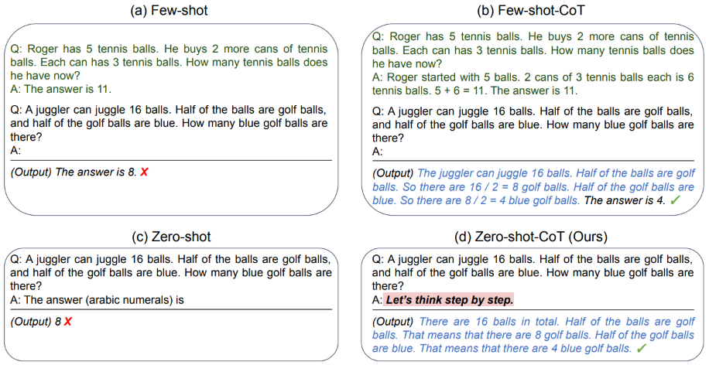
Gambar 2. 1 Perbandingan Standard Prompting, Few-shot CoT, Zero-shot, dan Zero-shot CoT
Sumber: Kojima et al. (2023)
Gambar 2.1 menunjukkan bahwa pada standard prompting, model memberikan jawaban secara langsung tanpa menampilkan proses penalaran. Few-shot CoT menghasilkan jawaban melalui contoh penalaran yang diberikan pada prompt. Zero-shot CoT menghasilkan penalaran melalui tambahan instruksi tanpa memerlukan contoh sebelumnya. Pendekatan CoT dapat membantu model menghasilkan respons yang lebih baik pada berbagai tugas logika dan penalaran dibandingkan standard prompting [37].
Penggunaan CoT memiliki beberapa kelebihan, seperti membantu menghasilkan penalaran yang lebih terstruktur, memperjelas hubungan antar informasi, serta membantu model menyelesaikan permasalahan yang membutuhkan beberapa tahapan penyelesaian [6], [35]. Efektivitas CoT tetap dipengaruhi oleh kualitas prompt, jenis tugas yang diberikan, dan kemampuan model dalam menghasilkan penalaran yang konsisten. Kesalahan pada satu tahap penalaran dapat memengaruhi jawaban akhir yang dihasilkan [38].
Pendekatan Non-Chain-of-Thought merupakan pendekatan prompting yang menghasilkan jawaban secara langsung tanpa menampilkan proses penalaran. Model hanya menerima pertanyaan atau instruksi, kemudian memberikan hasil akhir tanpa menjelaskan langkah-langkah penyelesaiannya. Pendekatan ini menghasilkan respons yang lebih singkat dan efisien, tetapi kurang mampu menangani tugas yang memerlukan penalaran bertahap dibandingkan CoT. Oleh karena itu, Non-CoT sering digunakan sebagai baseline untuk membandingkan pengaruh penggunaan Chain-of-Thought terhadap kualitas jawaban yang dihasilkan model [35], [37].

Multiple Choice Question (MCQ) dalam Evaluasi LLM
Multiple Choice Question (MCQ) merupakan format evaluasi yang terdiri dari satu pertanyaan dengan beberapa pilihan jawaban, di mana hanya terdapat satu jawaban yang benar. Format ini banyak digunakan dalam sistem evaluasi terstruktur karena memungkinkan penilaian dilakukan secara objektif dan konsisten terhadap kemampuan pemahaman suatu model atau peserta uji [9]. MCQ umumnya tersusun atas pertanyaan utama dan sejumlah opsi jawaban, yang terdiri dari satu jawaban benar dan beberapa opsi pengecoh (distractor). Distraktor berfungsi untuk menguji kemampuan dalam membedakan jawaban yang paling sesuai di antara pilihan yang tersedia. Format ini juga digunakan dalam berbagai benchmark evaluasi model bahasa karena memiliki struktur yang mudah distandarisasi [39].
Penggunaan MCQ dalam evaluasi model bahasa berkaitan dengan kemampuannya dalam mengukur pemahaman berbasis pilihan terbatas (closed-set evaluation), di mana model diminta memilih jawaban paling tepat dari opsi yang diberikan. Pendekatan ini banyak digunakan dalam pengujian kemampuan dasar model bahasa pada berbagai domain pengetahuan [8].

Dataset IndoMMLU
Dataset IndoMMLU merupakan dataset yang dikembangkan untuk mengevaluasi kemampuan Large Language Model (LLM) dalam memahami bahasa dan pengetahuan pada konteks Indonesia. Pengembangan dataset ini bertujuan untuk menyediakan benchmark yang lebih sesuai dengan karakteristik bahasa Indonesia, karena sebagian besar dataset evaluasi sebelumnya masih didominasi oleh bahasa Inggris seperti MMLU, sehingga kurang merepresentasikan kemampuan model dalam konteks lokal [1].
IndoMMLU dirilis pada tahun 2023 terdiri dari sekitar 14.906 soal pilihan ganda yang mencakup 63 domain pengetahuan. Setiap soal disusun dalam format Multiple Choice Question (MCQ) dengan satu pertanyaan utama dan beberapa opsi jawaban, di mana hanya terdapat satu jawaban yang benar. Domain yang tercakup meliputi berbagai bidang seperti matematika, sains, sosial, humaniora, serta pengetahuan umum dengan tingkat kesulitan yang bervariasi untuk menguji kemampuan model secara menyeluruh [1].
Secara umum, IndoMMLU dirancang untuk menguji kemampuan pemahaman dan penalaran model bahasa dalam konteks bahasa Indonesia, bukan hanya sekadar mengenali pola teks. Hal ini menjadikan dataset ini sebagai salah satu benchmark penting dalam evaluasi kemampuan LLM pada bahasa Indonesia yang termasuk dalam kategori low-resource language. Informasi terkait IndoMMLU juga dijelaskan sebagai dataset evaluasi yang digunakan untuk mengukur performa model bahasa pada konteks bahasa Indonesia secara lebih spesifik dan terstruktur. Dataset ini mencakup berbagai bidang pengetahuan yang merepresentasikan materi pendidikan formal, sehingga dapat digunakan untuk mengukur kemampuan model dalam berbagai tingkat kompleksitas soal. Dengan struktur yang berbasis pilihan ganda, IndoMMLU memungkinkan proses evaluasi dilakukan secara konsisten dan terstandarisasi pada berbagai model bahasa [40].

Evaluasi Akurasi Jawaban Large Language Model
Evaluasi akurasi jawaban pada Large Language Model (LLM) merupakan proses untuk mengukur kesesuaian antara output yang dihasilkan model dan jawaban referensi yang telah ditetapkan. Proses ini digunakan untuk menilai tingkat ketepatan respons model terhadap data acuan pada suatu tugas tertentu [19].
Metode evaluasi berbasis pencocokan langsung (exact match) digunakan untuk membandingkan kesamaan teks antara jawaban model dan jawaban referensi secara langsung. Pendekatan ini mudah diterapkan, tetapi memiliki keterbatasan karena tidak mampu menangani variasi penulisan yang memiliki makna serupa, sehingga perbedaan bentuk teks dapat memengaruhi hasil penilaian [41].
Evaluasi jawaban berbasis teks juga menggunakan pendekatan kemiripan teks (text similarity) yang mengukur tingkat kesesuaian antara dua teks berdasarkan struktur, pola kata, maupun representasi linguistik. Pendekatan ini memberikan penilaian yang lebih fleksibel dibandingkan pencocokan eksak karena mempertimbangkan variasi ekspresi bahasa [42].
Pendekatan evaluasi modern pada LLM tidak hanya berfokus pada kesamaan bentuk teks, tetapi juga mempertimbangkan aspek konsistensi dan reliabilitas jawaban model pada berbagai input. Hal ini penting karena model bahasa dapat menghasilkan variasi respons meskipun diberikan pertanyaan yang serupa [19].

Algoritma Levenshtein Distance
Levenshtein Distance atau edit distance merupakan metode yang digunakan untuk mengukur tingkat perbedaan antara dua buah string berdasarkan jumlah minimum operasi edit yang diperlukan agar satu string dapat diubah menjadi string lainnya. Metode ini banyak dimanfaatkan pada pengolahan teks karena mampu merepresentasikan perbedaan karakter secara terukur dan sistematis [15], [16].
Operasi edit yang diperbolehkan pada algoritma Levenshtein Distance terdiri atas tiga jenis, yaitu insertion (penyisipan satu karakter), deletion (penghapusan satu karakter), dan substitution (penggantian satu karakter dengan karakter lain). Setiap operasi edit diberikan biaya sebesar satu, sedangkan karakter yang identik tidak memerlukan operasi tambahan sehingga biayanya bernilai nol [16].
Perhitungan Levenshtein Distance umumnya diselesaikan menggunakan pendekatan dynamic programming melalui algoritma Wagner–Fischer. Algoritma ini membentuk sebuah matriks dua dimensi berukuran $\left(m+1\right)×\left(n+1\right),$ dengan $m$ menyatakan menyatakan panjang string sumber $s$ dan $n$ menyatakan panjang string target $t$. Setiap elemen matriks $lev\left(i,j\right)$ menyimpan nilai jarak edit minimum antara prefiks sepanjang $i$ karakter dari string $s$ dan prefiks sepanjang $j$ karakter dari string $t$. Kompleksitas waktu algoritma ini adalah $O\left(m × n\right)$ [16].
Secara matematis, Levenshtein Distance dirumuskan sebagai berikut [17]:
(2.1)
$$lev\left(i,j\right)=$$ |  | $$i,$$ | $$jika j=0$$
 |  | $$j,$$ | $$jika i=0$$
 |  | $$lev\left(i-1,j-1\right),$$ | $$jika s[i]=t[j]$$
 |  | $$1+min⁡\{lev\left(i-1,j\right), lev\left(i,j-1\right), lev\left(i-1,j-1\right)$$ | $$jika s[i]≠t[j]$$
Keterangan:
- $lev\left(i,j\right)$ menyatakan jarak edit minimum antara prefiks pertama sepanjang $i$ karakter dari string $s$ dan prefiks pertama sepanjang $j$ karakter dari string $t$.
- Kondisi $lev\left(i,j\right)=i$ berlaku ketika string target $t$ kosong, sehingga seluruh karakter pada string sumber $s$ harus dihapus melalui $i$ operasi deletion.
- Kondisi $lev\left(i,j\right)=j$ berlaku ketika string sumber $s$ kosong, sehingga seluruh karakter pada string target $t$ harus disisipkan melalui $j$ operasi insertion.
- Jika $s\left[i\right]=t\left[j\right]$, tidak diperlukan operasi edit tambahan karena kedua karakter identik.
- Jika $s\left[i\right]≠t[j$], dipilih satu operasi edit dengan biaya minimum dari tiga kemungkinan, yaitu deletion, insertion, atau substitution.
Nilai akhir Levenshtein Distance diperoleh dari $lev\left(m,n\right)$, dengan $m=len(s)$dan $n=len(t)$.
Nilai Levenshtein Distance bersifat absolut sehingga kurang representatif untuk menyatakan tingkat kemiripan apabila panjang string berbeda. Oleh sebab itu, nilai tersebut dinormalisasi agar menghasilkan skor similarity dalam rentang 0 sampai 1. Normalisasi dilakukan dengan membagi nilai jarak edit terhadap panjang string terpanjang, kemudian mengurangkannya dari satu, sehingga diperoleh rumus sebagai berikut [17]:
(2.2)
$$Similarity\left(s,t\right)=1-\frac{lev(m,n)}{max⁡(m,n)}$$

Keterangan:
- $s$ merupakan string pertama (misalnya jawaban sistem).
- $t$ merupakan string kedua (misalnya jawaban acuan atau ground truth).
- $lev(m,n)$ adalah nilai Levenshtein Distance akhir antara string $s$ dan$t$.
- $max⁡(m,n)$ menyatakan panjang string terpanjang yang digunakan sebagai faktor normalisasi.
- Nilai similarity sebesar 1 menunjukkan kedua string identik, sedangkan nilai yang mendekati 0 menunjukkan perbedaan yang semakin besar.
Proses evaluasi pada dataset yang terdiri dari banyak data tidak hanya menghasilkan nilai similarity untuk setiap pasangan string, tetapi juga dapat direkap untuk memperoleh gambaran tingkat kemiripan model terhadap keseluruhan data pengujian. Rekapitulasi tersebut dilakukan dengan menghitung rata-rata seluruh nilai similarity yang diperoleh. Secara matematis dirumuskan sebagai berikut [38]:
(2.3)
$$Similarity_{avg}=\frac{1}{N} \sum_{i=1}^{N}{similarity_{i}}$$
Keterangan:
- $N$ merupakan jumlah data pengujian.
- $similarity_{i}$ merupakan nilai similarity pada data ke-i
Nilai Average Similarity merepresentasikan tingkat kemiripan jawaban model terhadap jawaban referensi secara keseluruhan pada seluruh dataset pengujian.
Algoritma Levenshtein Distance beserta bentuk normalisasinya banyak digunakan pada berbagai aplikasi, seperti spell checking, autocorrect, deteksi plagiarisme, pencocokan teks (string matching), serta evaluasi akurasi pada sistem pemrosesan bahasa alami [15], [18].

Penerapan Levenshtein Distance dalam Evaluasi Teks
Levenshtein Distance telah diterapkan secara luas dalam berbagai domain pengolahan teks, termasuk analisis kemiripan antara judul dan abstrak publikasi ilmiah yang dihasilkan oleh Large Language Model (LLM) dengan versi aslinya [43]. Dalam evaluasi jawaban LLM, algoritma ini relevan karena mampu mengukur kemiripan teks secara kuantitatif melalui jumlah operasi edit minimal (insertion, deletion, substitution) yang diperlukan untuk menyamakan output model dengan teks referensi, sehingga menghasilkan skor jarak yang objektif.
Algoritma ini dipilih dalam penelitian ini karena efisiensi komputasinya yang tinggi dan kesederhanaan implementasinya, yang memungkinkan pemrosesan cepat pada dataset berukuran sedang hingga besar. Namun, karena hanya menangkap perbedaan sintaksis, Levenshtein Distance memiliki keterbatasan dalam mendeteksi kesamaan semantik. Oleh karena itu, penggunaannya sebaiknya dikombinasikan dengan metrik berbasis semantik untuk mendapatkan evaluasi yang lebih lengkap dan akurat [19].

BAB III
METODOLOGI PENELITIAN
- Data dan Pengumpulan Data
Penelitian ini menggunakan data sekunder yang bersumber dari dataset IndoMMLU (Indonesian Massive Multitask Language Understanding) yang diperkenalkan oleh Koto et al. pada tahun 2023 dalam penelitian berjudul “Large Language Models Only Pass Primary School Exams in Indonesia: A Comprehensive Test on IndoMMLU”. Dataset ini dirancang sebagai benchmark untuk mengevaluasi kemampuan Large Language Model (LLM) dalam memahami dan menyelesaikan soal berbasis bahasa Indonesia dalam berbagai domain pengetahuan.
Penggunaan IndoMMLU dipilih karena menyediakan soal berbahasa Indonesia yang sesuai dengan fokus penelitian, sehingga dapat digunakan untuk mengevaluasi kemampuan model dalam memahami dan menghasilkan jawaban secara tekstual.
Dataset IndoMMLU tahun 2023 terdiri dari soal berbentuk Multiple Choice Question (MCQ) yang mencakup berbagai domain. Namun, dalam penelitian ini data tidak digunakan secara keseluruhan, melainkan difokuskan pada domain bahasa sesuai dengan tujuan penelitian. Oleh karena itu, dilakukan proses seleksi dan pengolahan data (preprocessing) untuk menghasilkan dataset penelitian. Adapun Struktur data yang digunakan dalam penelitian ini ditunjukkan pada Tabel 3.1.

Tabel 3. 1 Struktur Data Dataset Penelitian
No | Nama Data | Sumber | Keterangan
1 | nomor | IndoMMLU | Penanda urutan soal
2 | subject | IndoMMLU | Penanda domain soal, digunakan untuk memfilter domain bahasa
3 | soal | IndoMMLU | Teks pertanyaan pilihan ganda
4 | jawaban | IndoMMLU | Opsi jawaban pilihan ganda
5 | kunci | IndoMMLU | Penanda jawaban benar dalam bentuk A/B/C/D/E
6 | Jawaban_benar_teks | Hasil preprocessing | Teks jawaban benar hasil ekstraksi otomatis berdasarkan kolom kunci
Kolom jawaban_benar_teks bukan merupakan bagian dari dataset asli IndoMMLU, melainkan dihasilkan melalui tahap preprocessing dengan mencocokkan nilai pada kolom kunci dengan opsi jawaban yang tersedia. Proses ini dilakukan menggunakan skrip pemrograman pada tahap awal pengolahan data untuk menghasilkan representasi teks dari jawaban benar yang digunakan sebagai referensi dalam proses evaluasi. Setelah dilakukan preprocessing, dataset difilter berdasarkan domain bahasa sehingga diperoleh sebanyak
6.712 data. Dari dataset tersebut, sebanyak 900 data digunakan dalam proses pengujian model dengan berbagai skenario pengujian. Data yang digunakan dalam penelitian ini tidak dibagi ke dalam data latih dan data uji, karena model yang digunakan bersifat pre-trained, sehingga tidak memerlukan proses pelatihan ulang (training) pada dataset penelitian.
Metode pengumpulan data dalam penelitian ini dilakukan melalui tahapan berikut:
- Studi Literatur
Studi literatur dilakukan untuk mengkaji penelitian terdahulu yang berkaitan dengan evaluasi Large Language Model (LLM), teknik prompting seperti Chain-of-Thought (CoT), serta metode evaluasi berbasis kesamaan teks, khususnya algoritma Levenshtein Distance. Hasil studi ini digunakan sebagai dasar dalam perancangan metode penelitian.
- Akuisisi Dataset
Dataset IndoMMLU diperoleh dari repositori resmi yang disediakan oleh Koto et al. melalui platform GitHub sebagai bagian dari penelitian berjudul Large Language Models Only Pass Primary School Exams in Indonesia: A Comprehensive Test on IndoMMLU. Dataset ini dirilis pada tahun 2023 dengan repositori yang tercatat dipublikasikan pada 8 Oktober 2023 dan digunakan sebagai data utama penelitian karena menyediakan kumpulan soal pilihan ganda berbahasa Indonesia yang dirancang sebagai benchmark evaluasi Large Language Model (LLM), sehingga relevan untuk mengukur performa model GPT-40 mini dalam memahami dan menghasilkan jawaban dalam konteks bahasa.
- Preprocessing Dataset
Tahap preprocessing dilakukan untuk menyesuaikan dataset dengan kebutuhan penelitian, yang meliputi:
- Pemfilteran data berdasarkan domain bahasa
- Seleksi kolom yang relevan
- Transformasi data, termasuk ekstraksi jawaban benar ke dalam bentuk teks
Hasil dari tahap ini adalah dataset penelitian yang digunakan sebagai input dalam proses evaluasi model.
- Analisis Kebutuhan Sistem
Analisis kebutuhan sistem merupakan tahapan awal dalam pengembangan sistem yang bertujuan untuk mengidentifikasi dan mendefinisikan kebutuhan yang harus dipenuhi oleh sistem agar dapat berjalan sesuai dengan tujuan penelitian. Tahapan ini mencakup identifikasi kebutuhan fungsional dan non-fungsional yang berkaitan dengan proses pengujian akurasi jawaban ChatGPT menggunakan model GPT-4o mini terhadap dataset IndoMMLU menggunakan algoritma Levenshtein Distance. Analisis kebutuhan sistem dilakukan untuk memastikan bahwa sistem yang dibangun mampu mendukung proses evaluasi secara otomatis, objektif, dan terstruktur sesuai dengan kebutuhan pengguna.
- Analisis Kebutuhan Fungsional
Analisis kebutuhan fungsional dilakukan untuk mengidentifikasi seluruh fungsi yang dapat dilakukan oleh aplikasi pengujian akurasi ChatGPT menggunakan model GPT-4o mini. Analisis ini menjadi dasar dalam perancangan sistem agar fitur yang dikembangkan sesuai dengan kebutuhan pengguna. Aplikasi ini dikembangkan sebagai alat bantu penelitian untuk melakukan evaluasi kemampuan Large Language Model (LLM), khususnya dalam memahami dan menjawab soal berbasis bahasa Indonesia maupun bahasa daerah.
Pengguna sistem merupakan peneliti, mahasiswa, akademisi, atau pihak yang melakukan evaluasi terhadap kemampuan model bahasa dalam memahami berbagai konteks bahasa. Pengguna memanfaatkan sistem untuk melakukan pengujian akurasi ChatGPT menggunakan metode Non-Chain-of-Thought (Non-CoT) dan Chain-of-Thought (CoT), serta menganalisis hasil evaluasi berdasarkan nilai similarity menggunakan algoritma Levenshtein Distance. Sistem tidak menerapkan mekanisme autentikasi sehingga pengguna dapat mengakses fitur aplikasi secara anonim.
- Pengguna (Anonim)
- Pengguna dapat mengunduh dataset IndoMMLU sebagai dataset bawaan yang digunakan dalam proses pengujian.
- Pengguna dapat mengunduh template dataset sebagai acuan format data yang dapat digunakan pada proses pengunggahan dataset.
- Pengguna dapat mengunggah dataset pengujian ke dalam sistem.
- Pengguna dapat menambahkan data baru ke dalam dataset yang telah diunggah.
- Pengguna dapat menghapus data pada dataset yang tersedia.
- Pengguna dapat menjalankan proses pengujian akurasi jawaban ChatGPT menggunakan metode Non-Chain-of-Thought dan Chain-of-Thought.
- Pengguna dapat melihat hasil pengujian akurasi dalam bentuk tabel perbandingan yang memuat nomor, soal, jawaban referensi, jawaban Non-CoT, nilai Non-CoT, jawaban CoT, dan nilai CoT.
- Pengguna dapat melihat riwayat pengujian yang telah dilakukan beserta informasi hasil pengujian yang tersimpan pada sistem.
- Pengguna dapat melihat visualisasi hasil evaluasi dalam bentuk grafik perbandingan metode Non-Chain-of-Thought dan Chain-of-Thought.
- Pengguna dapat melihat laporan hasil evaluasi serta mengunduh laporan dalam format Excel dan PDF.
- Analisis Kebutuhan Non-Fungsional
Kebutuhan non-fungsional merupakan kebutuhan pendukung yang berkaitan dengan spesifikasi perangkat keras (hardware) dan perangkat lunak (software) yang digunakan agar sistem dapat berjalan dengan optimal. Kebutuhan ini tidak berhubungan langsung dengan fungsi utama sistem, namun berperan penting dalam mendukung performa, stabilitas, dan keandalan sistem evaluasi.
- Perangkat keras yang digunakan dalam penelitian ini adalah:
- Laptop Lenovo V14 G2 ALC
- Processor AMD Ryzen 7 5700U with Radeon Graphics (1.80 GHz)
- RAM 8 GB
- Media penyimpanan SSD 512 GB
- Perangkat lunak yang digunakan dalam pengembangan dan pengujian sistem ini adalah:
- Sistem operasi Windows 10
- Web browser Google Chrome
- Code editor Visual Studio Code
- Bahasa pemrograman PHP dengan framework Laravel digunakan sebagai fullstack dalam membangun antarmuka pengguna, mengelola alur sistem, melakukan preprocessing data, menjalankan proses pengujian GPT menggunakan metode Chain-of-Thought (CoT) dan Non-Chain-of-Thought (Non-CoT), mengimplementasikan algoritma Levenshtein Distance untuk menghitung tingkat kemiripan jawaban, serta menampilkan hasil pengujian.
- Laravel File Storage digunakan untuk menyimpan dataset, hasil pengujian, dan riwayat pengujian yang dihasilkan sistem.
- OpenAI API Key digunakan sebagai kredensial autentikasi untuk mengakses layanan OpenAI API dalam menjalankan proses pengujian model GPT-4o mini.
- Analisis Kebutuhan Antarmuka Pengguna (User Interface)
Analisis kebutuhan antarmuka pengguna dilakukan untuk mengidentifikasi kebutuhan tampilan yang digunakan oleh admin dalam berinteraksi dengan sistem evaluasi akurasi ChatGPT. Antarmuka dirancang agar mampu mendukung seluruh proses evaluasi secara jelas, terstruktur, dan mudah digunakan. Berikut merupakan kebutuhan Antarmuka Pengguna pada sistem ini.
- Karakteristik Antarmuka Sistem.
Sistem dirancang dengan memperhatikan desain antarmuka sebagai berikut:
- Kesederhanaan: Tampilan sistem dibuat sederhana agar mudah digunakan dalam proses evaluasi
- Konsistensi: Penggunaan warna, font, dan komponen antarmuka seragam pada setiap halaman
- Navigasi: Penggunaan menu navigasi untuk mempermudah perpindahan antar halaman dalam sistem
- Spesifikasi Halaman Antarmuka
Berdasarkan kebutuhan fungsional, berikut adalah rincian halaman antarmuka yang akan dikembangkan:
- Halaman Utama
Halaman ini menampilkan informasi umum mengenai sistem serta menyediakan
navigasi menuju fitur-fitur yang tersedia pada sistem evaluasi ChatGPT.
- Halaman Dataset
Halaman ini menyediakan fitur pengelolaan dataset pengujian yang digunakan untuk proses pengujian. Halaman ini menyediakan fitur pengunduhan dataset IndoMMLU, pengunggahan dataset, penambahan data baru, serta penghapusan data yang tidak diperlukan. Halaman ini juga menyediakan template format dataset yang dapat diunduh sebagai acuan dalam penyusunan dataset pengujian. Template tersebut memungkinkan pengguna menggunakan dataset lain selain IndoMMLU dengan ketentuan format data yang sesuai dengan standar sistem.
- Halaman Proses Pengujian
Halaman ini menyediakan fitur untuk menjalankan proses pengujian akurasi ChatGPT menggunakan metode Non-Chain-of-Thought dan Chain-of-Thought, serta menampilkan status proses atau progress bar untuk memberikan informasi perkembangan pengujian yang sedang berlangsung.
- Halaman Hasil Pengujian
Halaman ini menampilkan hasil pengujian dalam bentuk tabel perbandingan yang berisi nomor, soal, jawaban referensi, jawaban Non-CoT, nilai Non-CoT, jawaban CoT, dan nilai CoT. Halaman ini juga menampilkan nilai rata-rata akurasi dari masing-masing metode yang diuji. Selain itu, halaman ini menyediakan riwayat pengujian yang telah dilakukan sehingga pengguna dapat melihat kembali hasil pengujian sebelumnya beserta detail hasil pengujiannya.
- Halaman Visualisasi
Halaman ini menampilkan grafik perbandingan hasil pengujian antara metode Non-Chain-of-Thought dan Chain-of-Thought untuk mempermudah analisis performa model.
- Halaman Laporan
Halaman ini menyediakan tampilan laporan hasil pengujian serta fitur untuk mengunduh hasil laporan dalam bentuk file Excel dan PDF sebagai dokumentasi hasil pengujian.
- Perancangan Sistem
Perancangan sistem merupakan tahap penting dalam penelitian ini yang bertujuan untuk memberikan gambaran mengenai bagaimana aplikasi pengujian akurasi ChatGPT menggunakan model GPT-4o mini akan dibangun dan dioperasikan. Tahap perancangan ini mencakup penyusunan arsitektur sistem, pemodelan menggunakan Unified Modeling Language (UML), serta perancangan user interface. Adapun rincian perancangan sistem dalam penelitian ini dijelaskan sebagai berikut:
- Arsitektur Sistem
Arsitektur sistem pada penelitian ini dapat dilihat pada Gambar 3.1 yang menggambarkan struktur dan alur kerja aplikasi pengujian akurasi model GPT-4o mini secara menyeluruh, mulai dari proses pengolahan data, pembentukan prompt, pengiriman gabungan prompt dan soal ke model melalui OpenAI API, hingga penyajian hasil evaluasi. Arsitektur sistem dirancang untuk mengintegrasikan proses preprocessing dataset, pembentukan prompt pengujian menggunakan pendekatan Non-Chain-of-Thought (Non-CoT) dan Chain-of-Thought (CoT), interaksi dengan model GPT-4o mini, perhitungan tingkat kemiripan jawaban menggunakan algoritma Levenshtein Distance serta penyajian hasil pengujian kepada pengguna.
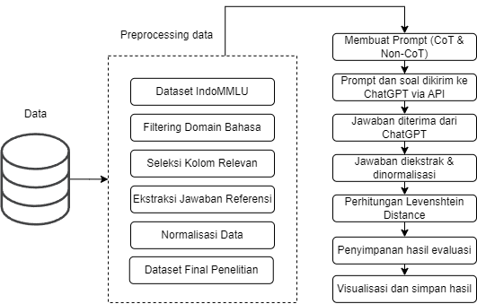
Gambar 3. 1 Arsitektur Sistem Evaluasi
Gambar 3.1 menunjukkan bahwa sistem terdiri atas dua tahap utama, yaitu tahap preprocessing dataset IndoMMLU dan tahap sistem evaluasi akurasi ChatGPT, yang dijelaskan sebagai berikut.
- Tahap Preprocessing Dataset IndoMMLU
Tahap preprocessing merupakan bagian awal yang dilakukan untuk menyiapkan data sebelum digunakan dalam proses pengujian. Proses ini dilakukan secara terpisah dari sistem utama menggunakan Laravel Artisan Command yang dirancang khusus untuk mengolah dataset IndoMMLU secara otomatis. Command tersebut dijalankan melalui terminal dengan perintah php artisan dataset:preprocess, kemudian sistem akan memanggil layanan preprocessing untuk membaca dataset mentah, melakukan proses pengolahan data, serta menghasilkan dataset akhir yang siap digunakan dalam proses pengujian. Tahapan preprocessing meliputi:
- Filtering domain bahasa, yaitu proses pemilihan soal yang hanya termasuk dalam sembilan domain bahasa sesuai dengan fokus penelitian, yaitu Bahasa Lampung, Bahasa Bali, Bahasa Makassar, Bahasa Banjar, Bahasa Madura, Bahasa Indonesia, Bahasa Dayak Ngaju, Bahasa Sunda, dan Bahasa Jawa.
- Seleksi dan penyusunan data relevan, yaitu proses memilih dan menyusun atribut yang dibutuhkan dalam penelitian. Data yang digunakan meliputi subject, soal, pilihan jawaban, dan kunci jawaban. Sistem juga menambahkan nomor urut dan membentuk kolom jawaban_benar_teks sebagai narasi jawaban referensi.
- Pembentukan narasi jawaban referensi, yaitu proses menghasilkan kolom jawaban_benar_teks secara otomatis berdasarkan kolom jawaban dan kunci. Kolom jawaban berisi seluruh pilihan jawaban, sedangkan kolom kunci menunjukkan huruf pilihan yang benar. Sistem memisahkan setiap pilihan jawaban, kemudian memeriksa dan mencocokkan label pilihan dengan nilai pada kolom kunci. Setelah pilihan yang sesuai ditemukan, label opsi beserta tanda pemisahnya, seperti “A.” atau “A)”, dihapus sehingga hanya menyisakan teks atau narasi jawaban yang benar. Narasi tersebut kemudian disimpan ke dalam kolom jawaban_benar_teks dan digunakan sebagai jawaban referensi dalam proses evaluasi. Dengan demikian, kolom narasi jawaban tidak diisi secara manual, tetapi dihasilkan secara otomatis untuk setiap data selama proses preprocessing.
- Penyesuaian dan normalisasi format teks, meliputi penyeragaman encoding menjadi UTF-8, penghapusan karakter kontrol yang tidak diperlukan, normalisasi bentuk karakter Unicode, serta penghapusan spasi pada awal dan akhir teks. Tahap ini dilakukan untuk menjaga konsistensi format data dan memastikan karakter pada dataset dapat diproses dengan baik.
Hasil dari tahap ini berupa master dataset IndoMMLU yang memuat data soal, pilihan jawaban, kunci jawaban, serta kolom jawaban_benar_teks sebagai narasi jawaban referensi. Master dataset tersebut selanjutnya digunakan untuk membentuk dataset pengujian sesuai dengan skenario yang telah ditentukan dan menjadi input utama dalam aplikasi pengujian akurasi GPT-4o mini.
- Tahap Aplikasi Pengujian Akurasi ChatGPT
Tahap aplikasi pengujian akurasi ChatGPT merupakan bagian inti dalam arsitektur yang berfungsi untuk mengukur tingkat akurasi jawaban yang dihasilkan oleh ChatGPT menggunakan model GPT-4o mini. Dataset penelitian hasil preprocessing digunakan sebagai input dalam proses evaluasi. Tahapan proses evaluasi meliputi:
- Pembentukan prompt yang terdiri dari prompt Non-Chain-of-Thought (Non-CoT) dan Chain-of-Thought (CoT). Format dan struktur prompt yang digunakan dalam penelitian ini dapat dilihat pada Subbab 3.4.1 Perancangan Prompt Pengujian.
- Pengiriman gabungan prompt dan soal ke ChatGPT melalui OpenAI API.
- Sistem menerima jawaban dari ChatGPT sebagai keluaran model.
- Jawaban yang diterima kemudian diekstraksi dan dinormalisasi agar memiliki format teks yang konsisten dengan jawaban referensi.
- Sistem melakukan perhitungan Levenshtein Distance untuk mengukur tingkat kemiripan antara jawaban model GPT-4o mini dan jawaban referensi.
- Nilai kemiripan yang diperoleh digunakan sebagai dasar perhitungan akurasi jawaban model GPT-4o mini.
- Seluruh hasil evaluasi kemudian disimpan dalam berkas atau basis data hasil untuk selanjutnya dilakukan analisis dan visualisasi, khususnya dalam membandingkan performa antara prompt Non-CoT dan prompt CoT.
Proses pengujian dilakukan dengan membandingkan kesamaan teks atau narasi jawaban, bukan hanya berdasarkan pilihan opsi. Jawaban referensi tidak dikirimkan ke model, sehingga proses evaluasi tetap objektif dan bebas dari bias.
- Pemodelan Sistem Unified Modelling Language (UML)
Pemodelan sistem merupakan tahapan dalam perancangan yang digunakan untuk menggambarkan interaksi antara pengguna dan sistem serta alur proses yang terjadi dalam sistem evaluasi akurasi ChatGPT. Pemodelan ini dilakukan menggunakan pendekatan Unified Modeling Language (UML) untuk memberikan representasi visual yang jelas dan terstruktur. Pada penelitian ini, pemodelan sistem meliputi pembuatan use case diagram dan activity diagram yang digunakan untuk mendukung analisis dan perancangan sistem. Melalui pemodelan ini, diharapkan mekanisme kerja sistem dapat dipahami dengan lebih mudah sebelum diimplementasikan.
  - Use Case Diagram
Use case diagram merupakan diagram yang digunakan untuk menggambarkan interaksi antara aktor dan sistem berdasarkan fungsi-fungsi yang tersedia. Diagram ini memberikan gambaran umum mengenai peran pengguna serta batasan fungsi yang dapat diakses dalam aplikasi pengujian akurasi ChatGPT menggunakan model GPT-4o mini. Melalui use case diagram, hubungan antara pengguna dan sistem dapat dipahami secara lebih jelas sebelum masuk ke tahap perancangan detail. Use case diagram aplikasi pengujian akurasi ChatGPT dapat dilihat pada Gambar 3.2.
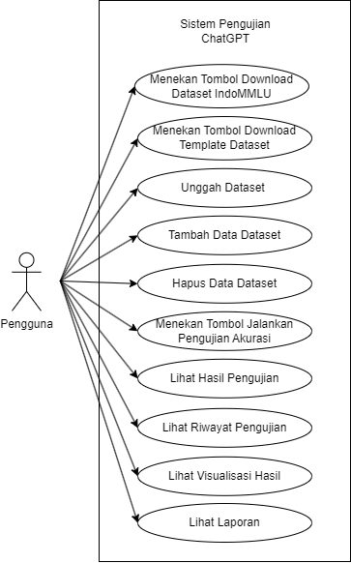
Gambar 3. 2 Use Case Diagram Aplikasi Pengujian Akurasi ChatGPT
Gambar 3.2 menggambarkan use case diagram aplikasi pengujian akurasi ChatGPT meggunakan model GPT-4o mini yang dibangun pada penelitian ini. Diagram tersebut menunjukkan interaksi antara aktor dengan fungsi-fungsi yang tersedia dalam sistem. Adapun penjelasan mengenai aktor dan use case dijelaskan pada bagian berikut.
- Use Case Download Dataset IndoMMLU
Use case download dataset IndoMMLU digunakan untuk menyediakan dataset bawaan yang dapat digunakan pengguna sebagai dataset awal dalam proses pengujian akurasi model GPT-4o mini. Dataset IndoMMLU telah disediakan oleh sistem dan dapat diunduh pengguna untuk digunakan dalam proses pengujian. Rancangan use case ini dapat dilihat pada Tabel 3.2.
Tabel 3. 2 Use Case Download Dataset IndoMMLU
Use Case | Download Dataset IndoMMLU
Deskripsi | Proses pengunduhan dataset IndoMMLU yang telah disediakan sistem sebagai dataset pengujian
Actor | Pengguna
Precondition | - Pengguna berada pada halaman dataset  - Pengguna menekan tombol download dataset indoMLLU
Postcondition | Dataset IndoMMLU berhasil diunduh pengguna
Tabel 3.2 menunjukkan bahwa sistem menyediakan dataset IndoMMLU sebagai dataset bawaan yang dapat digunakan pengguna dalam proses pengujian akurasi model GPT-4o mini.
- Use Case Download Template Dataset
Use case download template dataset digunakan untuk menyediakan format dataset yang dapat dijadikan acuan oleh pengguna dalam menyusun dataset pengujian. Template tersebut memungkinkan penggunaan dataset lain selain IndoMMLU selama format data mengikuti ketentuan yang telah ditentukan sistem. Rancangan use case ini dapat dilihat pada Tabel 3.3.
Tabel 3. 3 Use Case Download Template Dataset
Use Case | Download Template Dataset
Deskripsi | Proses pengunduhan template format dataset sebagai acuan penyusunan dataset pengujian
Actor | Pengguna
Precondition | - Pengguna berada pada halaman dataset  - Pengguna menekan tombol download template dataset
Postcondition | Template dataset berhasil diunduh pengguna
Tabel 3.3 menunjukkan bahwa template dataset digunakan untuk membantu pengguna menyiapkan dataset dengan struktur yang sesuai agar dapat diproses sistem.
- Use Case Unggah Dataset
Use case unggah dataset digunakan untuk memasukkan dataset pengujian ke dalam sistem. Pengguna dapat mengunggah dataset yang telah disiapkan sesuai dengan format yang telah ditentukan agar dapat digunakan dalam proses pengujian. Rancangan use case ini dapat dilihat pada Tabel 3.4.
Tabel 3. 4 Use Case Unggah Dataset
Use Case | Unggah Dataset
Deskripsi | Proses memasukkan dataset pengujian ke dalam sistem untuk digunakan dalam proses pengujian akurasi ChatGPT
Actor | Pengguna
Precondition | - Pengguna berada pada halaman dataset  - Pengguna memiliki dataset pengujian  - Pengguna mengunggah dataset pengujian
Postcondition | - Dataset berhasil diunggah ke dalam sistem  - Dataset tersedia untuk proses pengujian
Tabel 3.4 menunjukkan bahwa proses unggah dataset dilakukan sebagai tahap awal sebelum proses pengujian akurasi dilakukan.
- Use Case Tambah Data Dataset
Use case tambah data dataset digunakan untuk menambahkan data baru ke dalam dataset pengujian yang telah tersedia. Fitur ini digunakan ketika pengguna ingin menambahkan data tanpa melakukan unggah dataset ulang. Rancangan use case ini dapat dilihat pada Tabel 3.5.
Tabel 3. 5 Use Case Tambah Data Dataset
Use Case | Tambah Data Dataset
Deskripsi | Proses menambahkan data baru ke dalam dataset pengujian
Actor | Pengguna
Precondition | - Pengguna berada pada halaman dataset  - Dataset pengujian telah tersedia  - Pengguna tambah data baru
Postcondition | Data baru berhasil ditambahkan ke dalam dataset pengujian
Tabel 3.5 menunjukkan bahwa fitur tambah data digunakan untuk memperbarui isi dataset sesuai kebutuhan pengguna.
- Use Case Hapus Data Dataset
Use case hapus data dataset digunakan untuk menghapus data yang tidak diperlukan dari dataset pengujian. Pengguna dapat memilih data tertentu yang ingin dihapus sehingga data tersebut tidak digunakan dalam proses pengujian. Rancangan use case ini dapat dilihat pada Tabel 3.6.

Tabel 3. 6 Use Case Hapus Data Dataset
Use Case | Hapus Data Dataset
Deskripsi | Proses menghapus data yang tidak diperlukan dari dataset pengujian
Actor | Pengguna
Precondition | - Pengguna berada pada halaman dataset  - Dataset pengujian telah tersedia  - Pengguna pilih dan hapus data
Postcondition | Data yang dipilih berhasil dihapus dari dataset pengujian
Tabel 3.6 menunjukkan bahwa fitur hapus data membantu pengguna melakukan pengelolaan dataset sebelum proses pengujian.
- Use Case Jalankan Pengujian Akurasi
Use case jalankan pengujian akurasi merupakan proses utama dalam sistem yang digunakan untuk melakukan pengujian performa model GPT-4o mini menggunakan metode Chain-of-Thought (CoT) dan Non-Chain-of-Thought (Non-CoT). Proses dimulai ketika pengguna menekan tombol jalankan pengujian setelah dataset pengujian tersedia.
Sistem akan menghasilkan prompt pengujian untuk metode CoT dan Non-CoT, kemudian mengirimkan soal kepada ChatGPT melalui API. Jawaban yang diperoleh akan dibandingkan dengan jawaban referensi menggunakan algoritma Levenshtein Distance untuk memperoleh nilai akurasi. Setelah proses pengujian selesai, sistem menyimpan hasil pengujian serta menghasilkan laporan dalam format Excel dan PDF. Rancangan use case ini dapat dilihat pada Tabel 3.7.
Tabel 3. 7 Use Case Jalankan Pengujian Akurasi
Use Case | Jalankan Pengujian Akurasi
Deskripsi | Proses pengujian akurasi ChatGPT menggunakan metode CoT dan Non-CoT dengan perhitungan nilai akurasi menggunakan algoritma Levenshtein Distance serta menghasilkan laporan pengujian
Actor | Pengguna
Precondition | - Dataset pengujian telah tersedia  - Pengguna berada pada halaman proses pengujian  - Pengguna menekan tombol jalankan pengujian
Postcondition | - Sistem menghasilkan prompt pengujian CoT dan Non-CoT  - Sistem mengirimkan soal ke model GPT-4o mini melalui API  - Sistem menerima jawaban hasil pengujian  - Sistem menghitung nilai akurasi menggunakan algoritma Levenshtein Distance  - Sistem menyimpan hasil pengujian  - Sistem menampilkan hasil pengujian
Tabel 3.7 menunjukkan bahwa proses pengujian dilakukan secara otomatis mulai dari pembuatan prompt, pengiriman soal ke model GPT-4o mini, perhitungan nilai akurasi, hingga menyimpan hasil pengujian.
- Use Case Lihat Hasil Pengujian
Use case lihat hasil pengujian digunakan untuk menampilkan hasil pengujian yang telah dilakukan oleh sistem. Hasil pengujian disajikan dalam bentuk tabel perbandingan antara metode Non-CoT dan CoT yang berisi soal, jawaban referensi, jawaban hasil pengujian, serta nilai akurasi masing-masing metode. Rancangan use case ini dapat dilihat pada Tabel 3.8.
Tabel 3. 8 Use Case Lihat Hasil Pengujian
Use Case | Lihat Hasil Pengujian
Deskripsi | Menampilkan hasil pengujian akurasi ChatGPT dalam bentuk tabel perbandingan dan nilai rata-rata akurasi metode CoT dan Non-CoT
Actor | Pengguna
Precondition | - Dataset pengujian telah tersedia  - Pengguna telah menekan tombol jalankan pengujian  - Proses pengujian telah selesai  - Hasil pengujian telah tersedia  - Pengguna berada pada halaman hasil pengujian
Postcondition | - Sistem mengambil data hasil pengujian  - Sistem menampilkan nilai rata-rata akurasi metode CoT dan Non-CoT  - Sistem menampilkan tabel hasil pengujian
Tabel 3.8 menunjukkan bahwa hasil pengujian ditampilkan secara terstruktur agar pengguna dapat mengetahui perbandingan performa ChatGPT berdasarkan metode yang digunakan.
- Use Case Lihat Riwayat Pengujian
Use case lihat riwayat pengujian digunakan untuk menampilkan daftar hasil pengujian yang telah disimpan pada sistem. Riwayat pengujian berisi informasi pengujian yang pernah dilakukan sehingga pengguna dapat melihat kembali hasil pengujian sebelumnya tanpa perlu menjalankan pengujian ulang. Pengguna juga dapat memilih riwayat tertentu untuk melihat informasi hasil pengujian secara lebih rinci. Data riwayat yang ditampilkan disesuaikan dengan hasil pengujian yang telah tersimpan. Rancangan use case ini dapat dilihat pada Tabel 3.9.
Tabel 3. 9 Use Case Lihat Riwayat Pengujian
Use Case | Lihat Riwayat Pengujian
Deskripsi | Menampilkan daftar riwayat pengujian yang telah disimpan dan memungkinkan pengguna melihat kembali hasil pengujian yang pernah dilakukan.
Actor | Pengguna
Precondition | - Pengguna berada pada halaman lihat pengujian  - Sistem telah menyimpan minimal satu data riwayat pengujian
Postcondition | - Sistem menampilkan daftar riwayat pengujian  - Pengguna dapat memilih salah satu riwayat pengujian  - Sistem memperbarui dan menampilkan data sesuai riwayat pengujian yang dipilih pada seluruh halaman terkait.
Tabel 3.9 menunjukkan bahwa fitur riwayat pengujian digunakan untuk menampilkan daftar hasil pengujian yang telah disimpan pada sistem. Pengguna dapat memilih salah satu riwayat pengujian untuk dilihat kembali. Setelah riwayat pengujian dipilih, sistem akan memperbarui dan menampilkan data yang terkait pada seluruh halaman sistem, seperti dataset, hasil pengujian, visualisasi, dan laporan, sehingga pengguna dapat meninjau kembali hasil pengujian yang telah dilakukan sebelumnya tanpa perlu menjalankan proses pengujian ulang.
- Use Case Lihat Visualisasi Hasil
Use case lihat visualisasi hasil digunakan untuk menampilkan hasil pengujian dalam bentuk grafik perbandingan metode Chain-of-Thought dan Non-Chain-of-Thought. Visualisasi membantu pengguna memahami perbedaan hasil pengujian berdasarkan nilai akurasi yang diperoleh. Rancangan use case ini dapat dilihat pada Tabel 3.10.
Tabel 3. 10 Use Case Lihat Visualisasi Hasil
Use Case | Lihat Visualisasi Hasil
Deskripsi | Menampilkan grafik perbandingan hasil pengujian antara metode CoT dan Non-CoT
Actor | Pengguna
Precondition | - Dataset pengujian telah tersedia  - Pengguna telah menekan tombol jalankan pengujian  - Proses pengujian telah selesai  - Hasil pengujian telah tersedia  - Pengguna berada pada halaman visualisasi hasil
Postcondition | - Sistem mengambil data hasil pengujian  - Sistem menampilkan nilai rata-rata akurasi metode CoT dan Non-CoT  - Sistem menampilkan grafik perbandingan hasil pengujian
Tabel 3.10 menunjukkan bahwa visualisasi digunakan untuk menyajikan hasil pengujian dalam bentuk grafik agar pengguna lebih mudah memahami perbandingan performa metode CoT dan Non-CoT.
- Use Case Lihat Laporan
Use case lihat laporan digunakan untuk menampilkan laporan hasil pengujian yang telah dihasilkan oleh sistem. Laporan berisi ringkasan hasil pengujian dan tersedia dalam format Excel serta PDF yang dapat diunduh oleh pengguna. Pengguna dapat memilih laporan sesuai dengan hasil pengujian yang ingin dilihat atau diunduh. Melalui laporan tersebut, pengguna dapat melihat kembali ringkasan hasil pengujian secara lebih terstruktur. Rancangan use case ini dapat dilihat pada Tabel 3.11.
Tabel 3. 11 Use Case Lihat Laporan
Use Case | Lihat Laporan
Deskripsi | Menampilkan laporan hasil pengujian serta menyediakan fitur unduh laporan dalam format Excel dan PDF
Actor | Pengguna
Precondition | - Dataset pengujian telah tersedia  - Pengguna telah menekan tombol jalankan pengujian  - Proses pengujian telah selesai  - Hasil pengujian telah tersedia  - Pengguna berada pada halaman hasil pengujian
Postcondition | - Sistem menghasilkan laporan hasil pengujian  - Pengguna dapat melihat laporan  - Pengguna dapat mengunduh laporan dalam format Excel dan PDF
Tabel 3.11 menunjukkan bahwa fitur laporan digunakan untuk menampilkan dan menyediakan dokumentasi hasil pengujian yang telah dilakukan oleh sistem.
  - Activity Diagram
Activity diagram merupakan representasi visual yang digunakan untuk menggambarkan alur aktivitas suatu proses secara berurutan, mulai dari kondisi awal hingga kondisi akhir. Diagram ini menunjukkan interaksi antara pengguna dan sistem, termasuk proses, keputusan, serta hasil yang dihasilkan pada setiap tahapan aktivitas.
- Activity Diagram Pengguna Mengunduh Dataset IndoMMLU
Pengunduhan dataset IndoMMLU merupakan tahap awal yang dapat dilakukan pengguna untuk memperoleh dataset evaluasi yang telah tersedia di dalam sistem. Activity diagram pengguna dalam mengunduh dataset IndoMMLU dapat dilihat pada Gambar 3.3.
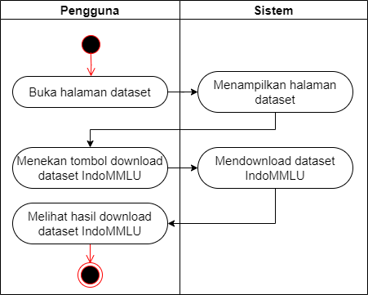
Gambar 3. 3 Activity Diagram Pengguna Mengunduh Dataset IndoMMLU
Gambar 3.3 menunjukkan proses pengguna dalam mengunduh dataset IndoMMLU dari sistem. Pengguna membuka halaman dataset dan sistem menampilkan halaman dataset. Pengguna kemudian menekan tombol download dataset IndoMMLU, lalu sistem secara otomatis memproses dan mendownload dataset IndoMMLU. Setelah proses unduhan selesai, pengguna dapat melihat hasil download dataset IndoMMLU yang telah berhasil diunduh ke perangkat pengguna.
- Activity Diagram Pengguna Mengunduh Template Dataset
Pengunduhan template dataset digunakan untuk membantu pengguna dalam menyiapkan dataset evaluasi sesuai dengan format dan struktur yang ditetapkan oleh sistem. Activity diagram pengguna dalam mengunduh template dataset dapat dilihat pada Gambar 3.4.
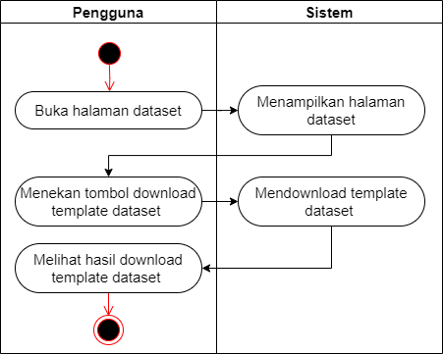
Gambar 3. 4 Activity Diagram Pengguna Mengunduh Template Dataset
Gambar 3.4 menunjukkan proses pengguna dalam mengunduh template dataset dari sistem. Pengguna membuka halaman dataset dan sistem menampilkan halaman dataset. Pengguna kemudian menekan tombol download template dataset, lalu sistem secara otomatis memproses dan mendownload template dataset. Setelah proses unduhan selesai, pengguna dapat melihat hasil download template dataset yang dapat digunakan sebagai acuan dalam menyusun dataset evaluasi.
- Activity Diagram Pengguna Mengunggah Dataset
Pengunggahan dataset merupakan proses yang dilakukan pengguna untuk memasukkan dataset evaluasi ke dalam sistem sebelum proses pengujian akurasi dijalankan. Activity diagram pengguna dalam mengunggah dataset dapat dilihat pada 3.5.
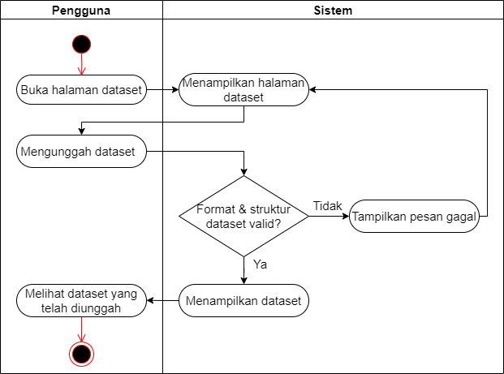
Gambar 3. 5 Activity Diagram Pengguna Mengunggah Dataset
Gambar 3.5 menunjukkan proses pengguna dalam mengunggah dataset evaluasi ke dalam sistem. Pengguna membuka halaman dataset dan sistem menampilkan halaman dataset. Pengguna kemudian mengunggah dataset ke dalam sistem, lalu sistem melakukan validasi terhadap format dan struktur dataset yang diunggah. Apabila format dan struktur dataset tidak valid, sistem akan menampilkan pesan gagal dan pengguna diminta untuk mengunggah ulang dataset yang sesuai. Jika dataset valid, sistem akan menampilkan dataset yang telah diunggah sehingga pengguna dapat memastikan dataset telah berhasil masuk ke dalam sistem dan siap digunakan dalam proses pengujian.
- Activity Diagram Pengguna Menambah Data Dataset
Penambahan data dataset merupakan proses yang digunakan untuk menambahkan data baru secara manual ke dalam dataset evaluasi yang telah tersedia di dalam sistem. Activity diagram pengguna dalam menambah data dataset dapat dilihat pada Gambar 3.6.
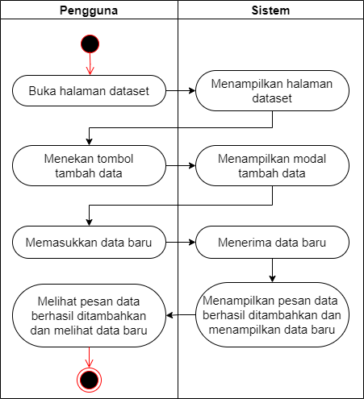
Gambar 3. 6 Activity Diagram Pengguna Menambah Data Dataset
Gambar 3.6 menunjukkan proses pengguna dalam menambah data baru pada dataset di dalam sistem. Pengguna membuka halaman dataset dan sistem menampilkan halaman dataset. Pengguna kemudian menekan tombol tambah data dan sistem merespons dengan menampilkan modal tambah data. Pengguna memasukkan data baru ke dalam modal tersebut dan sistem menerima data baru yang diinputkan. Setelah proses penyimpanan selesai, sistem menampilkan data baru sehingga pengguna dapat melihat data yang telah berhasil ditambahkan ke dalam dataset evaluasi.
- Activity Diagram Pengguna Menghapus Data Dataset
Penghapusan data dataset merupakan proses yang digunakan untuk menghapus data yang tidak diperlukan dari dataset evaluasi yang tersimpan di dalam sistem. Activity diagram pengguna dalam menghapus data dataset dapat dilihat pada Gambar 3.7.
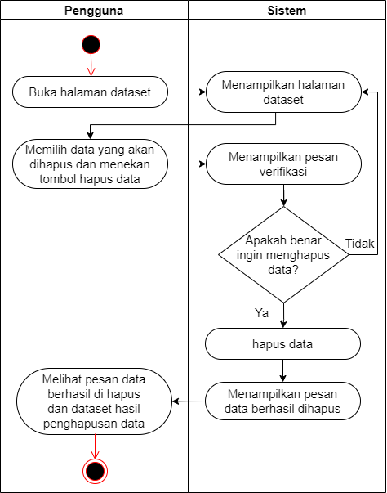
Gambar 3. 7 Activity Diagram Pengguna Menghapus Data Dataset
Gambar 3.7 menunjukkan proses pengguna dalam menghapus data pada dataset di dalam sistem. Pengguna membuka halaman dataset dan sistem menampilkan halaman dataset. Pengguna memilih data yang akan dihapus dan menekan tombol hapus data, kemudian sistem menampilkan pesan verifikasi untuk mengkonfirmasi tindakan penghapusan. Apabila pengguna mengkonfirmasi ingin menghapus data, sistem akan melakukan proses penghapusan data tersebut. Setelah proses penghapusan selesai, pengguna dapat melihat dataset yang telah diperbarui sesuai dengan hasil penghapusan data.
- Activity Diagram Pengguna Menjalankan Pengujian Akurasi
Proses menjalankan pengujian akurasi merupakan proses utama dalam sistem yang digunakan untuk mengukur performa ChatGPT menggunakan metode Chain-of-Thought (CoT) dan Non-Chain-of-Thought (Non-CoT). Activity diagram pengguna dalam menjalankan pengujian akurasi dapat dilihat pada Gambar 3.8.
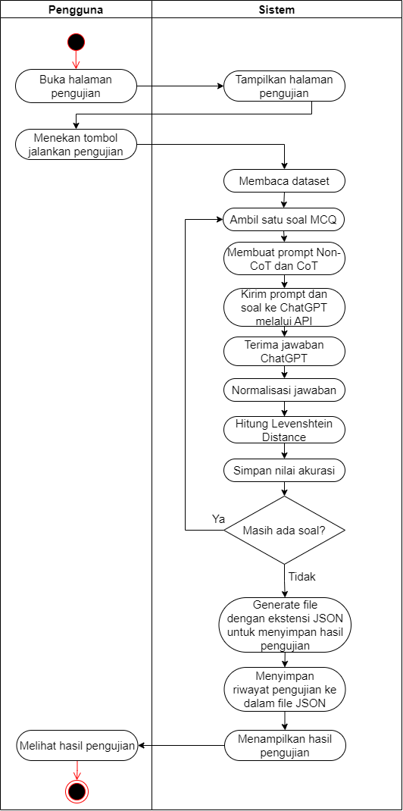
Gambar 3. 8 Activity Diagram Pengguna Menjalankan Pengujian Akurasi
Gambar 3.8 menunjukkan proses pengguna dalam menjalankan pengujian akurasi pada sistem. Pengguna membuka halaman pengujian dan sistem menampilkan halaman pengujian. Pengguna kemudian menekan tombol jalankan pengujian, lalu sistem mulai memproses dengan membaca dataset dan mengambil satu soal MCQ. Sistem kemudian men-generate prompt Non-CoT dan CoT, lalu mengirimkan prompt beserta soal ke ChatGPT menggunakan model GPT-4o mini melalui API. Sistem menerima jawaban dari ChatGPT, melakukan normalisasi jawaban, menghitung Levenshtein Distance, dan menyimpan nilai akurasi yang diperoleh. Sistem kemudian memeriksa apakah masih terdapat soal yang tersisa. Apabila masih ada soal, sistem mengulang proses dari pengambilan soal berikutnya hingga seluruh soal selesai diproses. Setelah semua soal selesai diproses, sistem men-generate file dengan ekstensi JSON, kemudian menyimpan riwayat pengujian ke dalam file JSON dan menampilkan hasil pengujian sehingga pengguna dapat melihat hasil pengujian akurasi secara keseluruhan.
- Activity Diagram Pengguna Melihat Hasil Pengujian
Melihat hasil pengujian merupakan proses yang digunakan untuk menampilkan hasil pengujian akurasi ChatGPT yang telah dilakukan sebelumnya pada sistem. Activity diagram pengguna dalam melihat hasil pengujian dapat dilihat pada Gambar 3.9.
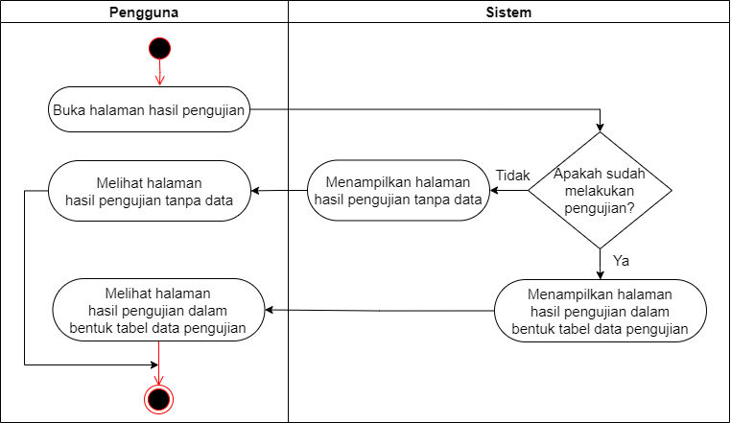
Gambar 3. 9 Activity Diagram Pengguna Melihat Hasil Pengujian
Gambar 3.9 menunjukkan proses pengguna dalam melihat hasil pengujian pada sistem. Proses dimulai ketika pengguna membuka halaman hasil pengujian. Sistem kemudian melakukan pengecekan apakah pengujian telah dilakukan sebelumnya. Apabila belum terdapat data hasil pengujian, sistem akan menampilkan halaman hasil pengujian tanpa data sehingga pengguna hanya dapat melihat halaman kosong.
Apabila pengujian telah dilakukan, sistem akan menampilkan halaman hasil pengujian yang berisi data hasil pengujian dalam bentuk tabel. Tabel tersebut memuat informasi hasil pengujian akurasi ChatGPT menggunakan metode Chain-of-Thought (CoT) dan Non-Chain-of-Thought (Non-CoT) pada dataset IndoMMLU. Setelah data ditampilkan, pengguna dapat melihat dan menganalisis hasil pengujian yang telah dilakukan.
- Activity Diagram Pengguna Melihat Riwayat Pengujian
Melihat riwayat pengujian merupakan proses yang digunakan untuk menampilkan daftar hasil pengujian yang telah disimpan pada sistem sehingga pengguna dapat melihat kembali hasil pengujian yang pernah dilakukan. Activity diagram tersebut dapat dilihat pada Gambar 3.10.
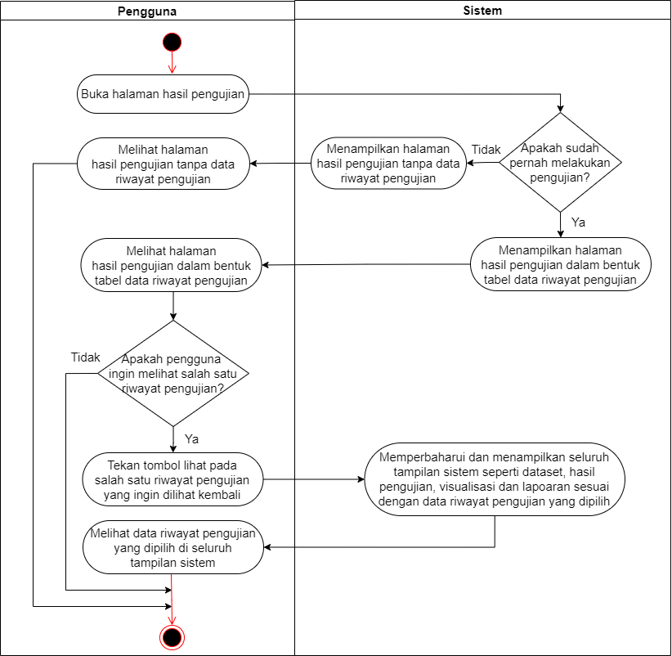
Gambar 3. 10 Activity Diagram Pengguna Melihat Riwayat Pengujian
Gambar 3.10 menunjukkan proses pengguna dalam melihat riwayat pengujian pada sistem. Proses dimulai ketika pengguna membuka halaman hasil pengujian. Sistem kemudian memeriksa ketersediaan data riwayat pengujian. Jika belum terdapat riwayat pengujian, sistem akan menampilkan halaman hasil pengujian tanpa data. Sebaliknya, jika data riwayat pengujian tersedia, sistem akan menampilkan daftar riwayat pengujian dalam bentuk tabel. Pengguna dapat memilih salah satu riwayat pengujian untuk dilihat kembali, kemudian sistem akan memperbarui dan menampilkan seluruh data terkait, seperti dataset, hasil pengujian, visualisasi, dan laporan sesuai dengan riwayat pengujian yang dipilih.
- Activity Diagram Pengguna Melihat Visualisasi Hasil
Visualisasi hasil digunakan untuk menampilkan hasil pengujian akurasi dalam bentuk grafik sehingga memudahkan pengguna dalam memahami dan membandingkan hasil pengujian yang diperoleh. Activity diagram pengguna dalam melihat visualisasi hasil dapat dilihat pada Gambar 3.11.
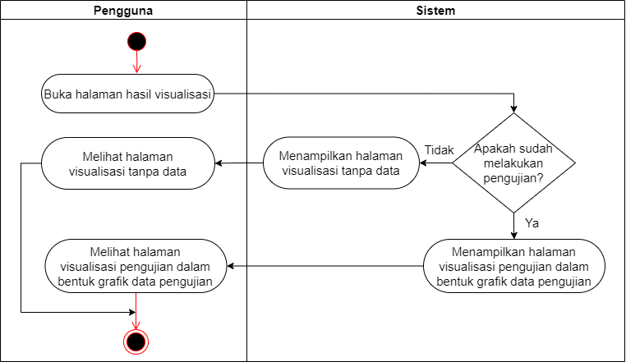
Gambar 3. 11 Activity Diagram Pengguna Melihat Visualisasi Hasil
Gambar 3.11 menunjukkan proses pengguna dalam melihat visualisasi hasil pengujian pada sistem. Proses dimulai ketika pengguna membuka halaman visualisasi. Sistem kemudian melakukan pengecekan apakah pengujian telah dilakukan sebelumnya. Apabila belum terdapat data hasil pengujian, sistem akan menampilkan halaman visualisasi tanpa data sehingga tidak terdapat grafik yang dapat ditampilkan.
Apabila pengujian telah dilakukan, sistem akan menampilkan halaman visualisasi yang berisi grafik hasil pengujian. Grafik tersebut menyajikan informasi hasil pengujian akurasi ChatGPT menggunakan metode Chain-of-Thought (CoT) dan Non-Chain-of-Thought (Non-CoT) sehingga pengguna dapat melihat perbandingan performa kedua metode secara visual. Dengan adanya visualisasi tersebut, pengguna dapat melakukan analisis hasil pengujian dengan lebih mudah dan informatif.
- Activity Diagram Pengguna Melihat Laporan
Laporan evaluasi digunakan untuk menampilkan ringkasan hasil pengujian akurasi serta menyediakan opsi pengunduhan laporan dalam berbagai format yang dapat digunakan pengguna untuk keperluan dokumentasi dan pelaporan. Activity diagram pengguna dalam melihat laporan dapat dilihat pada Gambar 3.12.
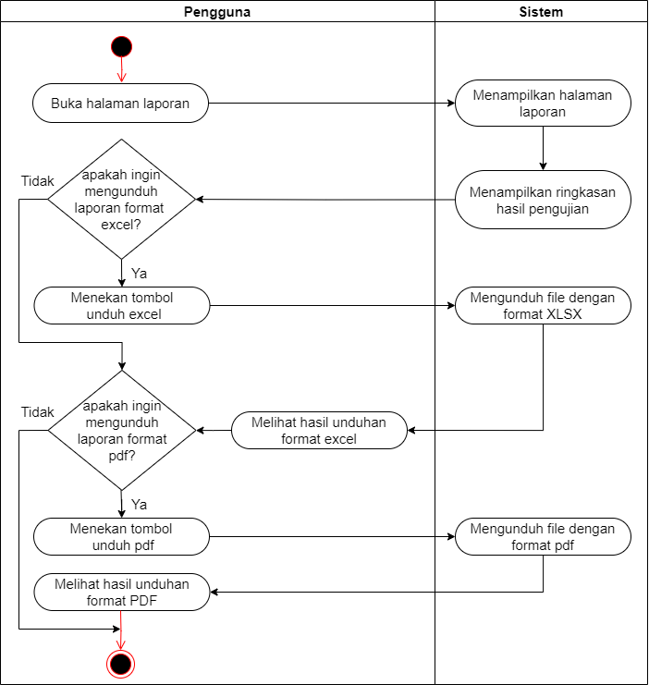
Gambar 3. 12 Activity Diagram Pengguna Melihat Laporan
Gambar 3.12 menunjukkan proses pengguna dalam melihat laporan hasil pengujian pada sistem. Pengguna membuka halaman laporan dan sistem menampilkan halaman laporan sekaligus menampilkan ringkasan hasil pengujian. Pengguna kemudian dihadapkan pada pilihan format unduhan laporan yang tersedia. Apabila pengguna ingin mengunduh laporan dalam format Excel, pengguna menekan tombol unduh Excel dan sistem akan mengunduh file dengan format XLSX sehingga pengguna dapat melihat hasil unduhan dalam format Excel. Apabila pengguna ingin mengunduh laporan dalam format PDF, pengguna menekan tombol unduh PDF dan sistem akan mengunduh file dengan format PDF sehingga pengguna dapat melihat hasil unduhan dalam format PDF.
- Perancangan Antarmuka Pengguna (User Interface)
Perancangan antarmuka pengguna (user interface) dilakukan untuk memberikan gambaran tampilan serta interaksi pengguna dengan sistem dalam proses evaluasi akurasi ChatGPT menggunakan metode Chain-of-Thought (CoT) dan Non-Chain-of-Thought (Non-CoT). Perancangan ini bertujuan menghasilkan antarmuka yang mudah digunakan, terstruktur, dan sesuai dengan kebutuhan fungsional sistem.
Antarmuka sistem dirancang dengan tata letak yang rapi, navigasi yang mudah dipahami, serta penyajian informasi yang mendukung alur penggunaan sistem mulai dari pengelolaan dataset, proses pengujian, hasil evaluasi, visualisasi, hingga pembuatan laporan. Adapun rancangan halaman pada aplikasi pengujian akurasi ChatGPT adalah sebagai berikut:
  - Perancangan Halaman Beranda
Halaman beranda dirancang sebagai halaman utama yang ditampilkan setelah pengguna mengakses sistem. Desain halaman beranda dapat dilihat pada Gambar 3.13.
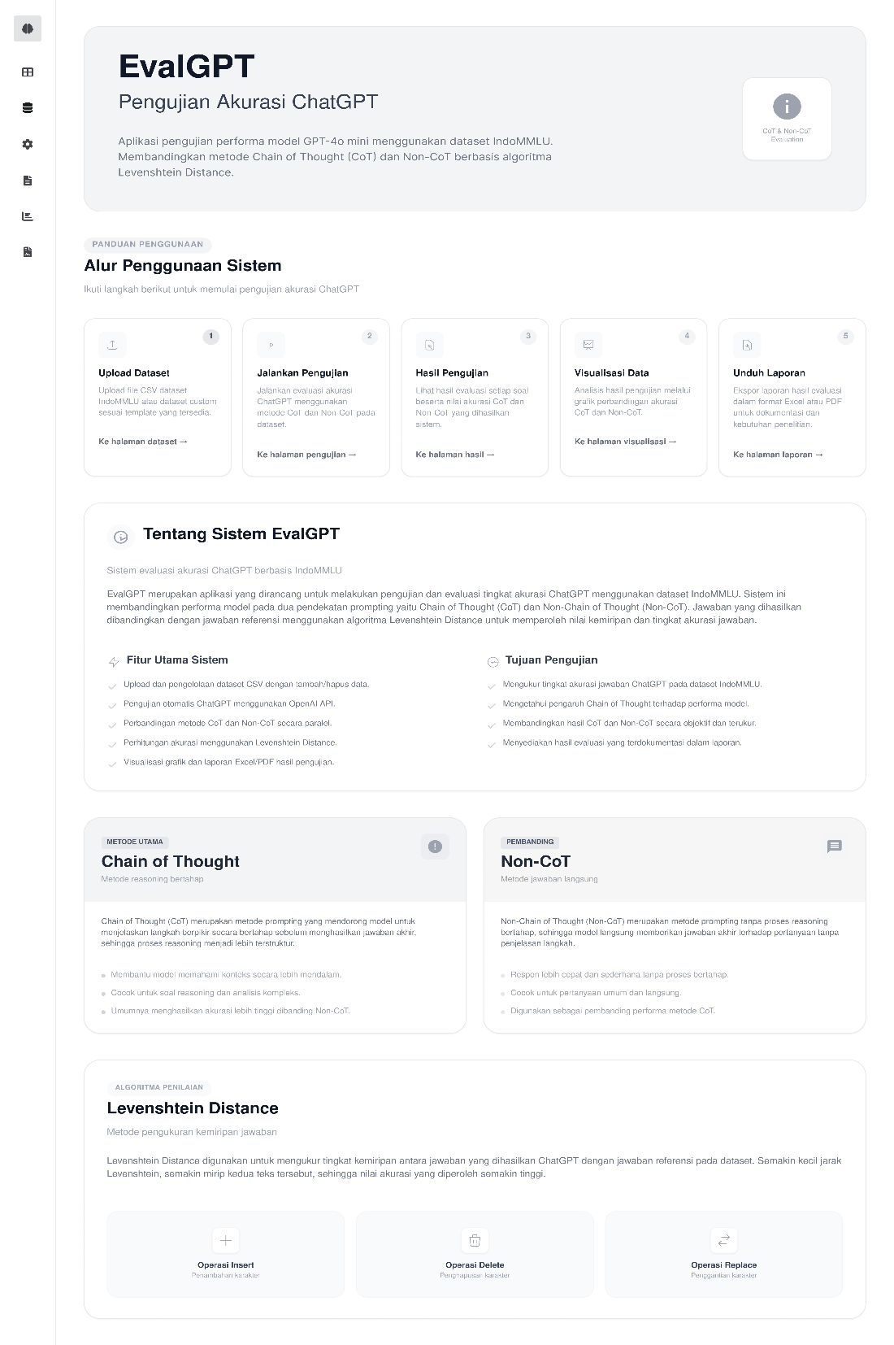
Gambar 3. 13 Desain Halaman Beranda
Gambar 3.13 menunjukkan halaman beranda yang berisi penjelasan singkat mengenai aplikasi EvalGPT untuk menguji akurasi jawban model GPT-4o mini menggunakan dataset IndoMMLU. Pada halaman ini ditampilkan alur penggunaan sistem yang terdiri dari proses unggah dataset, menjalankan pengujian, melihat hasil pengujian, melihat visualisasi hasil evaluasi, dan mengunduh laporan.
Halaman beranda juga menampilkan penjelasan mengenai metode Chain-of-Thought (CoT) dan Non-CoT yang digunakan dalam proses pengujian. Metode CoT menghasilkan jawaban melalui tahapan penalaran, sedangkan Non-CoT menghasilkan jawaban secara langsung tanpa proses penalaran bertahap. Pada bagian bawah halaman ditampilkan penjelasan mengenai algoritma Levenshtein Distance yang digunakan untuk mengukur tingkat kemiripan antara jawaban ChatGPT dan jawaban referensi berdasarkan operasi penyisipan, penghapusan, dan penggantian karakter.
  - Perancangan Halaman Dataset
- Perancangan Halaman Download Dataset IndoMMLU, Template Dataset dan Unggah Dataset
Halaman dataset dirancang untuk mengelola data yang digunakan dalam proses evaluasi. Halaman ini menyediakan fitur untuk mengunduh dataset IndoMMLU, mengunduh template CSV, dan mengunggah dataset ke dalam sistem. Desain halaman dataset dapat dilihat pada Gambar 3.14.
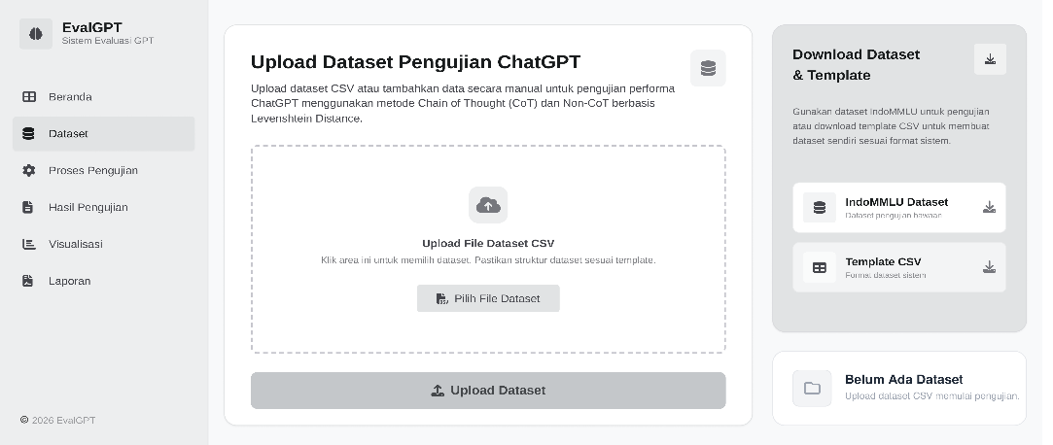
Gambar 3. 14 Halaman Unggah Dataset
Gambar 3.14 menunjukkan halaman dataset yang memiliki area unggah file CSV serta tombol Pilih File Dataset dan Upload Dataset untuk menambahkan dataset ke sistem. Pada bagian kanan halaman tersedia tombol IndoMMLU Dataset untuk mengunduh dataset penelitian dan Template CSV sebagai panduan format data yang sesuai. Setelah dataset berhasil diunggah, data akan tersimpan pada sistem dan digunakan sebagai sumber data dalam proses pengujian akurasi ChatGPT menggunakan metode Non-CoT dan CoT.
- Perancangan Halaman Dataset Gagal Diunggah
Halaman dataset gagal diunggah dirancang untuk memberikan informasi kepada pengguna ketika proses unggah dataset tidak berhasil dilakukan karena format file yang tidak sesuai dengan ketentuan sistem. Desain halaman dataset gagal diunggah dapat dilihat pada Gambar 3.15.
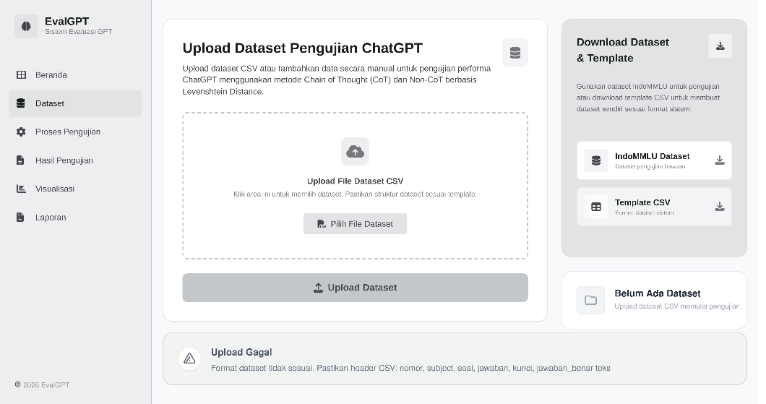
Gambar 3. 15 Desain Halaman Dataset Gagal Diunggah
Gambar 3.15 menunjukkan kondisi ketika pengguna telah memilih file dataset dan menekan tombol Upload Dataset, namun sistem mendeteksi bahwa format data tidak sesuai dengan template yang telah ditentukan. Sistem kemudian menampilkan notifikasi “Upload Gagal” yang berisi informasi kesalahan format dataset. Pengguna dapat memperbaiki format file sesuai template CSV yang tersedia kemudian melakukan proses unggah ulang hingga dataset berhasil ditambahkan ke dalam sistem.
- Perancangan Halaman Dataset Berhasil Diunggah
Halaman dataset berhasil diunggah dirancang untuk menampilkan informasi bahwa dataset telah berhasil ditambahkan ke dalam sistem dan siap digunakan pada proses evaluasi. Desain halaman dataset berhasil diunggah dapat dilihat pada Gambar 3.16.
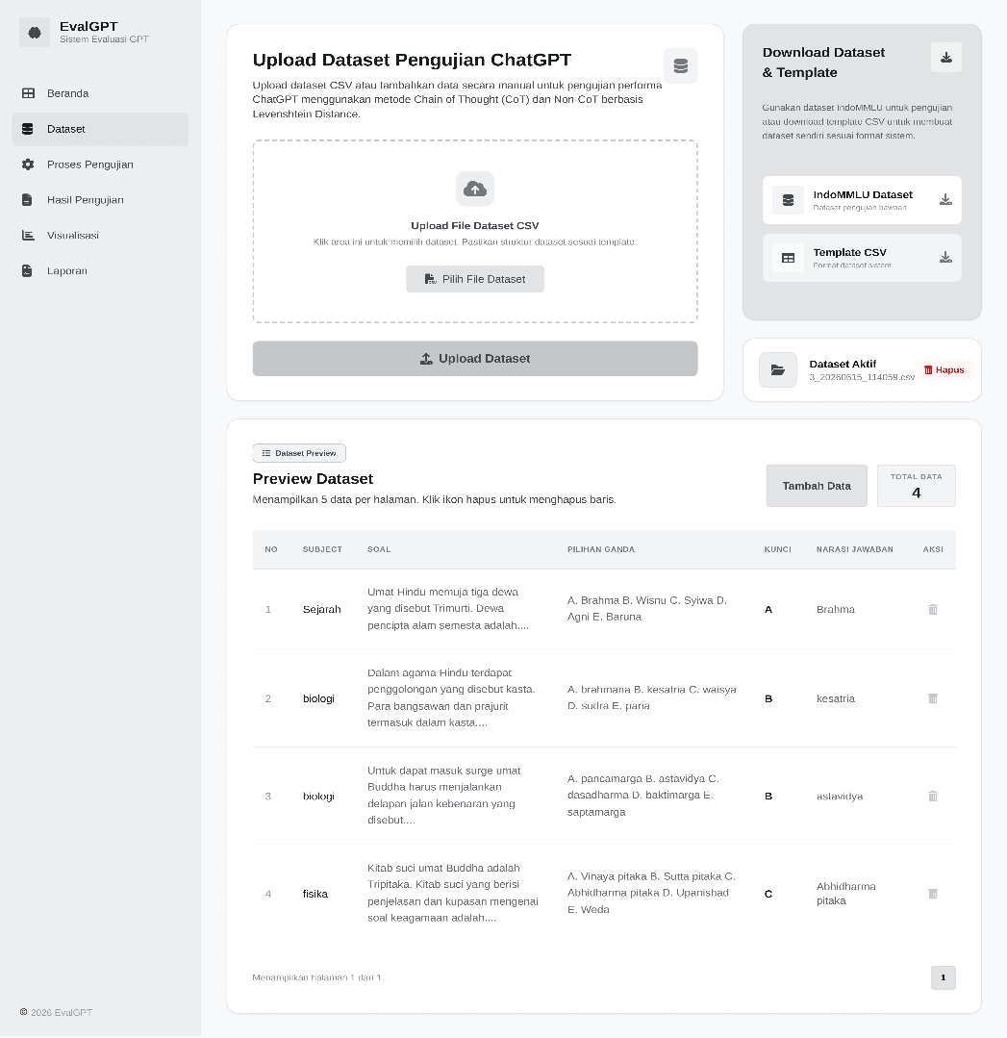
Gambar 3. 16 Desain Halaman Dataset Berhasil Diunggah
Gambar 3.16 menunjukkan kondisi setelah pengguna berhasil mengunggah file dataset CSV. Sistem menampilkan notifikasi “Berhasil” sebagai konfirmasi bahwa data telah tersimpan. Dataset yang berhasil diunggah kemudian ditampilkan pada bagian Preview Dataset dalam bentuk tabel yang berisi subject, soal, pilihan jawaban, kunci jawaban, dan narasi jawaban. Selain itu, informasi jumlah data yang tersedia juga diperbarui secara otomatis sesuai dataset yang berhasil ditambahkan.
- Perancangan Modal Tambah Data Dataset
Modal tambah data dataset dirancang untuk memungkinkan pengguna menambahkan data baru secara manual ketika pengguna sudah mengunggah dataset. Desain modal tambah data dataset dapat dilihat pada Gambar 3.17.
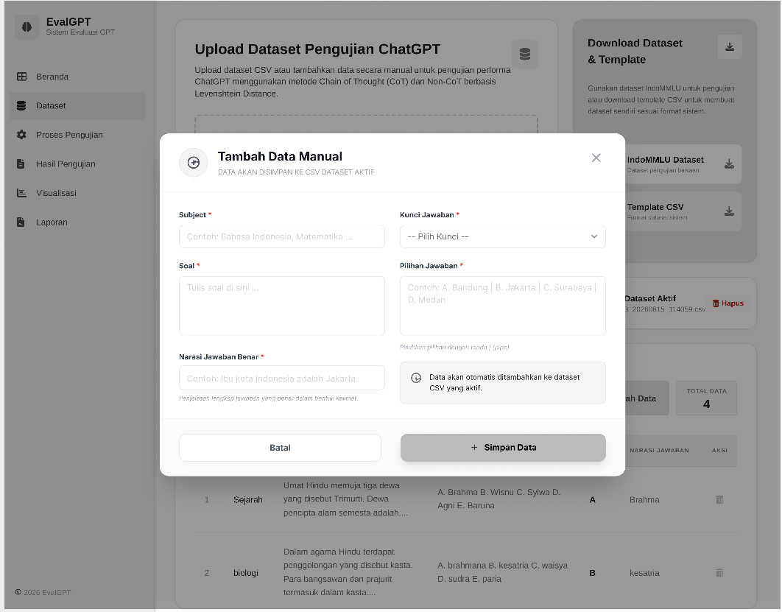
Gambar 3. 17 Desain Modal Tambah Data Dataset
Gambar 3.17 menunjukkan modal penambahan data yang muncul setelah pengguna menekan tombol Tambah Data pada halaman dataset. Pada form tersebut pengguna diminta mengisi beberapa informasi, yaitu subject, soal, pilihan jawaban, kunci jawaban, dan narasi jawaban benar. Setelah seluruh data diisi dengan lengkap, pengguna dapat menekan tombol Simpan Data untuk menyimpan data baru ke dalam dataset aktif. Apabila pengguna membatalkan proses penambahan data, tombol Batal dapat digunakan untuk menutup modal tanpa menyimpan perubahan.
- Perancangan Halaman Tambah Data Dataset Berhasil
Halaman tambah data dataset berhasil dirancang untuk menampilkan hasil penambahan data secara manual yang telah berhasil disimpan ke dalam sistem. Desain halaman tambah data dataset berhasil dapat dilihat pada Gambar 3.18.
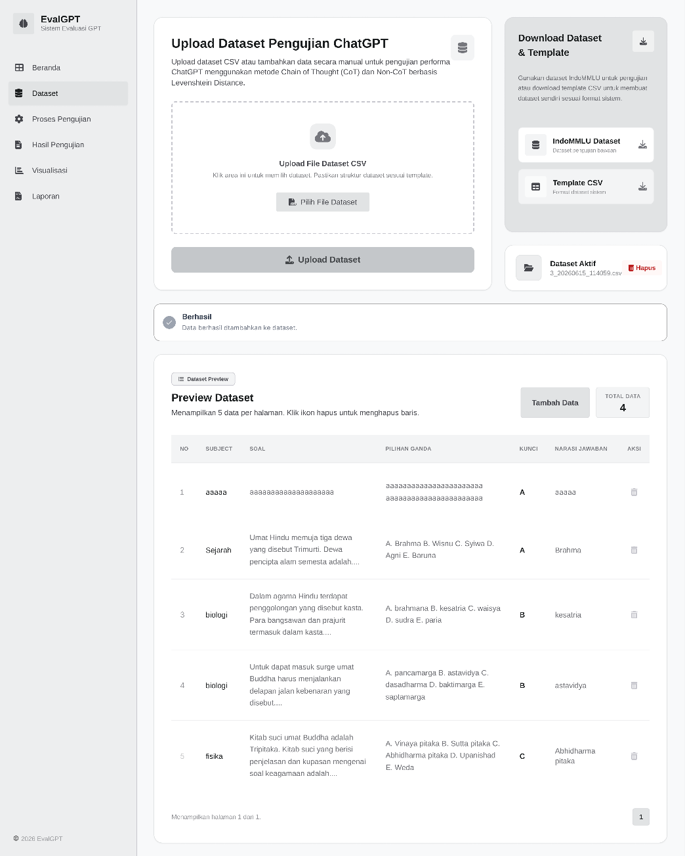
Gambar 3. 18 Desain Halaman Tambah Data Dataset Berhasil
Gambar 3.18 menunjukkan kondisi setelah pengguna berhasil menambahkan data melalui form tambah data. Sistem menampilkan notifikasi “Berhasil” sebagai informasi bahwa data baru telah ditambahkan ke dataset aktif. Data yang baru dimasukkan kemudian langsung muncul pada tabel preview dataset sehingga pengguna dapat memverifikasi bahwa data telah tersimpan dengan benar. Selain itu, jumlah total data pada dataset juga bertambah secara otomatis.
- Perancangan Halaman Hapus Dataset Berhasil
Halaman hapus dataset berhasil dirancang untuk memberikan informasi bahwa data yang dipilih telah berhasil dihapus dari dataset aktif. Desain halaman hapus dataset berhasil dapat dilihat pada Gambar 3.19.
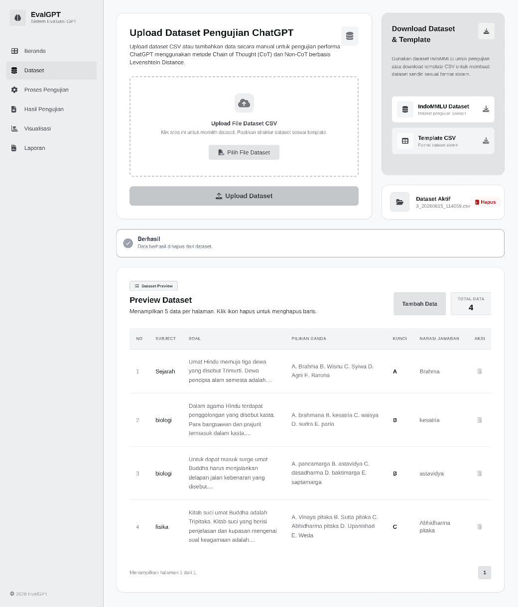
Gambar 3. 19 Desain Halaman Hapus Dataset Berhasil
Gambar 3.19 menunjukkan kondisi setelah pengguna menekan tombol hapus pada salah satu data dataset. Sistem akan menghapus data yang dipilih dan menampilkan notifikasi “Berhasil” sebagai konfirmasi penghapusan. Setelah proses selesai, data yang dihapus tidak lagi ditampilkan pada tabel preview dataset dan jumlah total data pada dataset akan berkurang secara otomatis.
  - Perancangan Halaman Proses Pengujian
Halaman proses pengujian dirancang untuk menjalankan pengujian terhadap jawaban ChatGPT menggunakan metode Non-CoT dan CoT secara otomatis. Desain halaman proses evaluasi dapat dilihat pada Gambar 3.20.
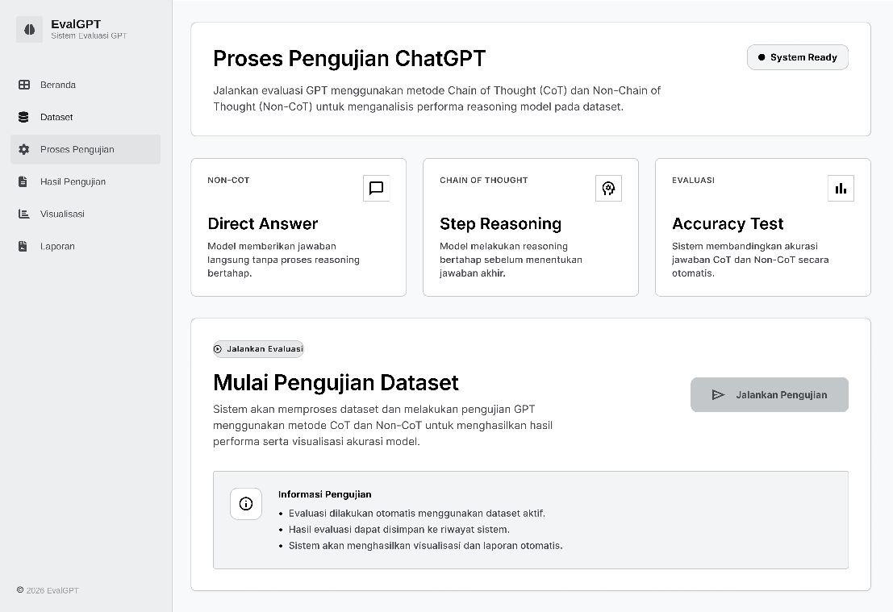
Gambar 3. 20 Desain Halaman Proses Pengujian
Gambar 3.20 menampilkan halaman proses pengujian yang berisi tombol “Jalankan Pengujian” untuk memulai proses evaluasi dataset. Pada halaman ini juga ditampilkan informasi mengenai metode Direct Answer (Non-CoT), Step Reasoning (CoT), serta Accuracy Test yang digunakan sistem dalam proses pengujian. Selain itu, terdapat informasi sistem dan status kesiapan sistem sebelum evaluasi dijalankan.
  - Perancangan Halaman Hasil Pengujian
- Perancangan Halaman Hasil Pengujian Belum Melakukan Pengujian
Halaman hasil pengujian belum melakukan pengujian dirancang untuk memberikan informasi bahwa proses evaluasi belum pernah dijalankan sehingga hasil pengujian belum tersedia. Desain halaman hasil pengujian dapat dilihat pada Gambar 3.21.
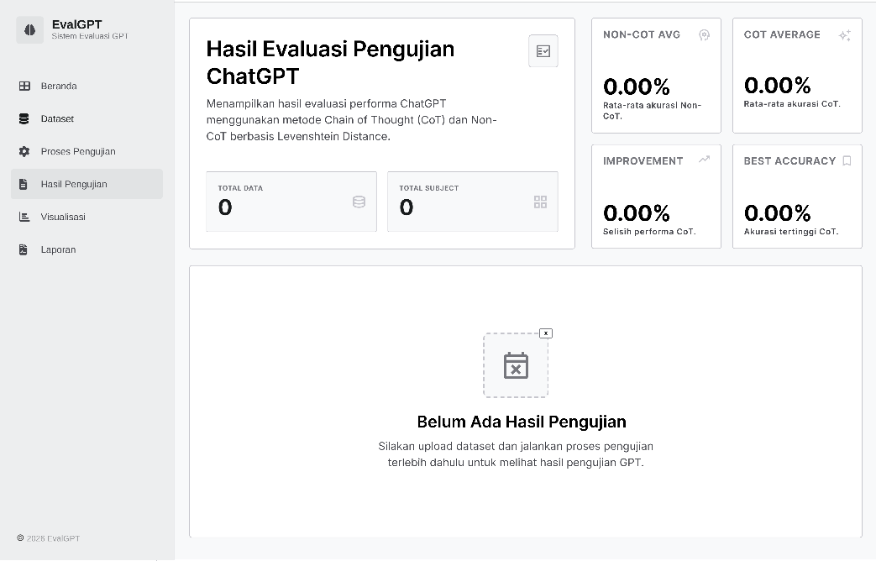
Gambar 3. 21 Desain Halaman Hasil Pengujian Belum Melakukan Pengujian
Gambar 3.21 menunjukkan halaman hasil pengujian ketika belum terdapat data evaluasi. Seluruh nilai statistik seperti total data, total subject, rata-rata akurasi Non-CoT, rata-rata akurasi CoT, peningkatan performa, dan akurasi terbaik masih bernilai nol. Pada bagian utama halaman ditampilkan pesan “Belum Ada Hasil Evaluasi” yang menginformasikan bahwa pengguna harus mengunggah dataset dan menjalankan proses pengujian terlebih dahulu sebelum hasil evaluasi dapat ditampilkan.
- Perancangan Halaman Hasil Pengujian Sudah Melakukan Pengujian
Halaman hasil pengujian dirancang untuk menampilkan hasil evaluasi jawaban ChatGPT menggunakan metode Non-CoT dan CoT berdasarkan dataset yang telah diuji. Desain halaman hasil pengujian dapat dilihat pada Gambar 3.22.
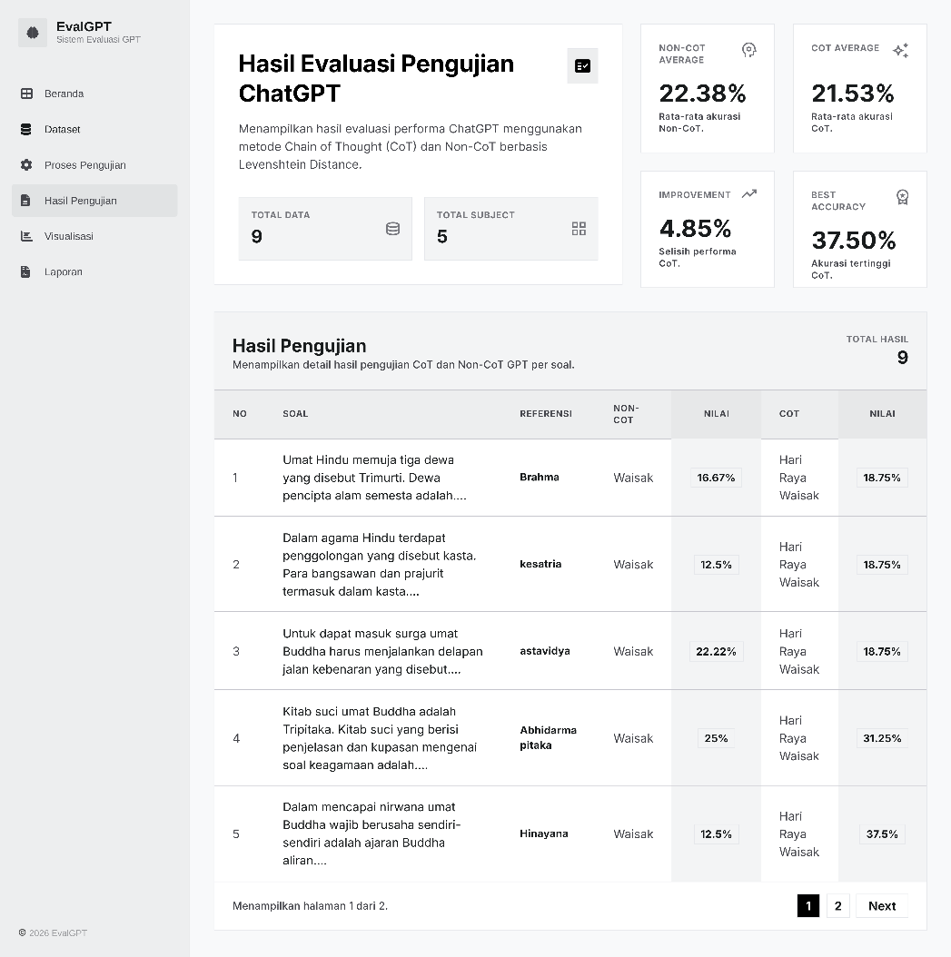
Gambar 3. 22 Desain Halaman Hasil Pengujian Sudah Melakukan Pengujian
Gambar 3.22 menunjukkan hasil evaluasi yang telah berhasil dilakukan oleh sistem. Pada bagian atas ditampilkan ringkasan statistik berupa total data, total subject, rata-rata akurasi Non-CoT, rata-rata akurasi CoT, peningkatan performa, dan nilai akurasi terbaik. Di bawahnya terdapat tabel hasil pengujian yang berisi soal, jawaban referensi, jawaban metode Non-CoT, nilai kemiripan Non-CoT, jawaban metode CoT, serta nilai kemiripan CoT yang dihitung menggunakan algoritma Levenshtein Distance. Tabel ini membantu pengguna membandingkan performa kedua metode secara rinci.
- Perancangan Riwayat Pengujian Belum Tersedia
Riwayat pengujian belum tersedia dirancang untuk memberikan informasi bahwa belum terdapat data riwayat pengujian yang tersimpan pada sistem. Tampilan ini ditampilkan ketika pengguna belum pernah menjalankan dan menyimpan hasil pengujian. Desain tampilan riwayat pengujian dapat dilihat pada Gambar 3.23.
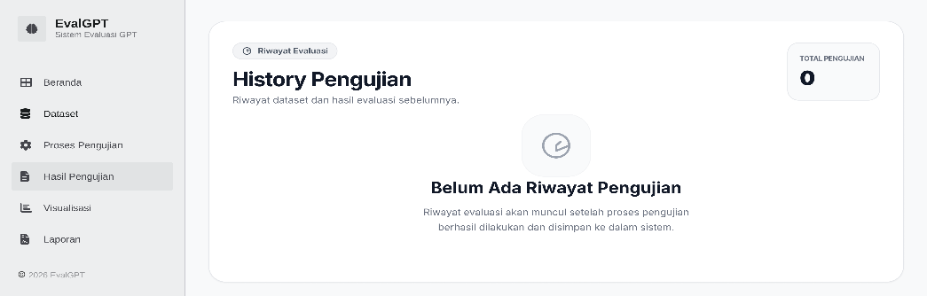
Gambar 3. 23 Desain Riwayat Pengujian Belum Tersedia
Gambar 3.23 menunjukkan tampilan riwayat pengujian ketika belum terdapat data riwayat pengujian yang tersimpan pada sistem. Pada bagian riwayat pengujian ditampilkan pesan "Belum Ada Riwayat Pengujian" yang menginformasikan bahwa pengguna belum memiliki riwayat pengujian yang dapat ditampilkan. Selain itu, tabel riwayat pengujian masih dalam kondisi kosong karena belum terdapat data yang tersimpan pada sistem.
- Perancangan Riwayat Pengujian Tersedia
Riwayat pengujian tersedia dirancang untuk menampilkan daftar pengujian yang telah disimpan pada sistem sehingga pengguna dapat melihat kembali hasil pengujian yang pernah dilakukan. Desain tampilan riwayat pengujian dapat dilihat pada Gambar 3.24.
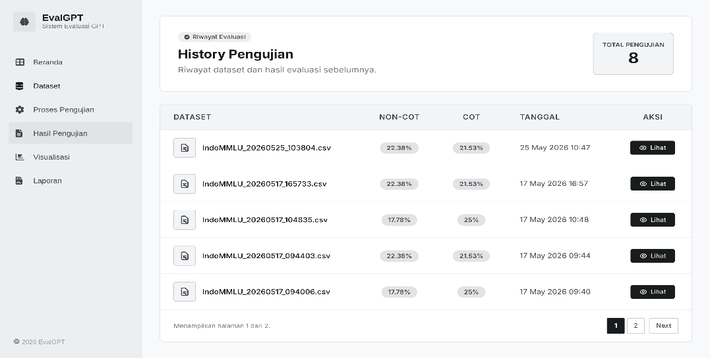
Gambar 3. 24 Desain Riwayat Pengujian Tersedia
Gambar 3.24 menunjukkan tampilan riwayat pengujian ketika data riwayat pengujian telah tersedia. Pada bagian riwayat pengujian ditampilkan tabel yang berisi daftar pengujian yang telah disimpan sebelumnya. Pengguna dapat memilih salah satu riwayat pengujian untuk ditampilkan kembali dengan menekan tombol Lihat pada data yang dipilih. Setelah riwayat pengujian dipilih, sistem akan memperbarui dan menampilkan data terkait, seperti hasil pengujian, visualisasi, dan laporan sesuai dengan riwayat pengujian yang dipilih sehingga pengguna dapat meninjau kembali hasil pengujian tanpa perlu menjalankan proses pengujian ulang.
  - Perancangan Halaman Visualisasi Hasil Pengujian
- Perancangan Halaman Visualisasi Belum Melakukan Pengujian
Halaman visualisasi belum melakukan pengujian dirancang untuk memberikan informasi bahwa data evaluasi belum tersedia sehingga grafik perbandingan belum dapat ditampilkan. Desain halaman visualisasi dapat dilihat pada Gambar 3.25.
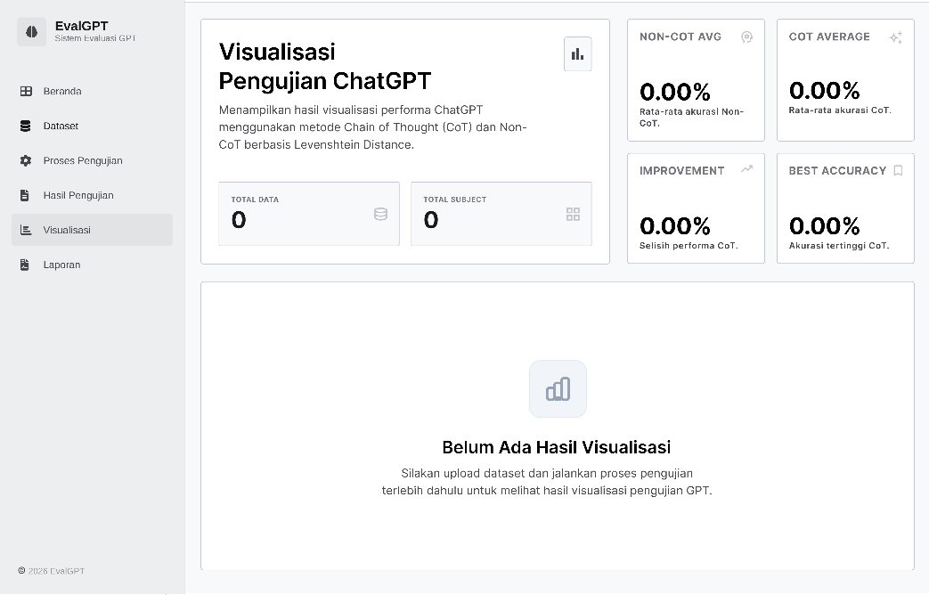
Gambar 3. 25 Desain Halaman Visualisasi Belum Melakukan Pengujian
Gambar 3.25 menunjukkan kondisi ketika sistem belum memiliki data hasil evaluasi. Statistik pengujian masih bernilai nol dan area visualisasi belum menampilkan grafik. Pengguna diarahkan untuk menjalankan proses pengujian terlebih dahulu agar sistem dapat menghasilkan visualisasi performa metode Non-CoT dan CoT.
- Perancangan Halaman Visualisasi Sudah Melakukan Pengujian
Halaman visualisasi dirancang untuk menyajikan hasil evaluasi dalam bentuk grafik sehingga memudahkan pengguna melakukan analisis perbandingan performa metode. Desain halaman visualisasi dapat dilihat pada Gambar 3.26.
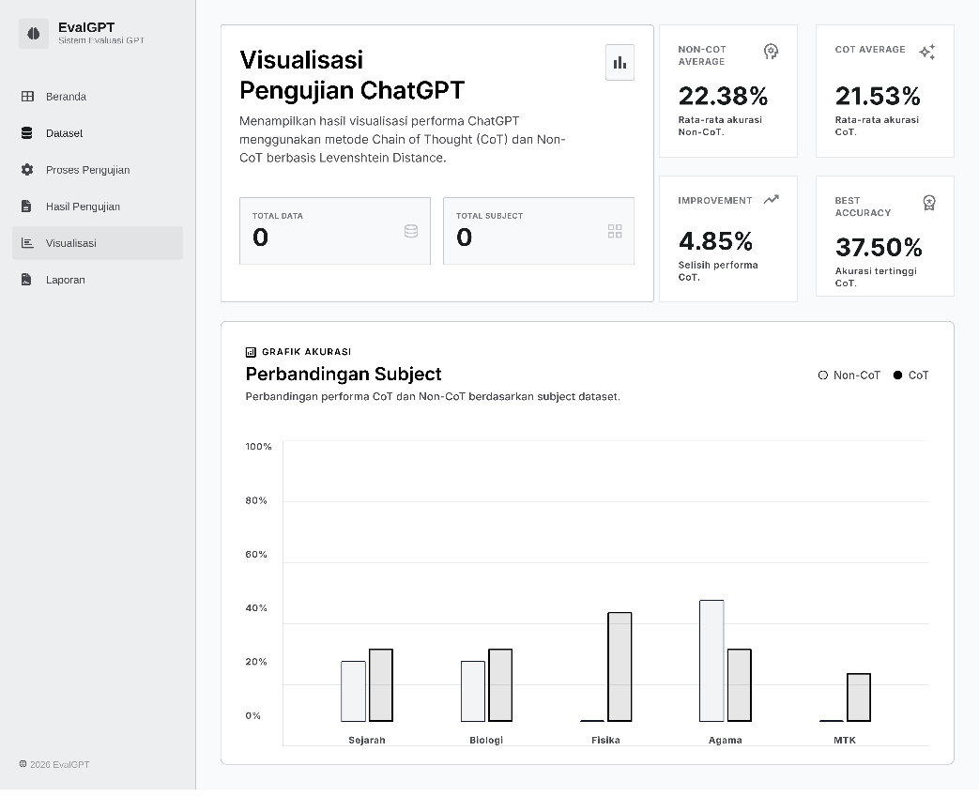
Gambar 3. 26 Desain Halaman Visualisasi Sudah Melakukan Pengujian
Gambar 3.26 menunjukkan grafik perbandingan akurasi metode Non-CoT dan CoT berdasarkan setiap subject pada dataset. Selain grafik, sistem juga menampilkan informasi statistik seperti total data, total subject, rata-rata akurasi kedua metode, peningkatan performa, dan akurasi tertinggi. Melalui visualisasi ini pengguna dapat melihat subject mana yang memperoleh performa terbaik maupun terendah pada masing-masing metode.
  - Perancangan Halaman Laporan Hasil Pengujian
- Perancangan Halaman Laporan Belum Melakukan Pengujian
Halaman laporan belum melakukan pengujian dirancang untuk memberikan informasi bahwa laporan evaluasi belum dapat dibuat karena belum tersedia data hasil pengujian. Desain halaman laporan dapat dilihat pada Gambar 3.27.
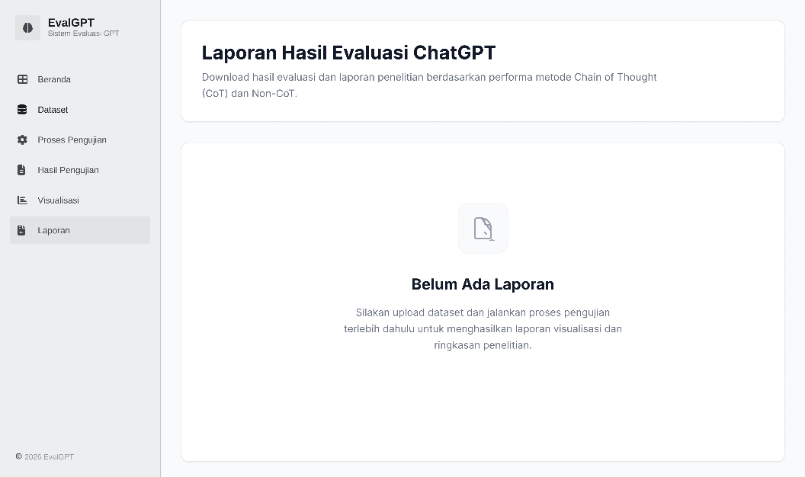
Gambar 3. 27 Desain Halaman Laporan Belum Melakukan
Pengujian
Gambar 3.27 menunjukkan kondisi ketika pengguna mengakses halaman laporan tanpa adanya data evaluasi. Sistem menampilkan pesan bahwa laporan belum tersedia dan pengguna harus menjalankan proses pengujian terlebih dahulu sebelum laporan dapat dihasilkan.
- Perancangan Halaman Laporan Sudah Melakukan Pengujian
Halaman laporan dirancang untuk menyajikan ringkasan hasil evaluasi yang telah dilakukan oleh sistem. Halaman ini memungkinkan pengguna melihat hasil pengujian secara ringkas, mengunduh laporan PDF, serta mengunduh data hasil pengujian dalam format Microsoft Excel. Desain halaman laporan dapat dilihat pada Gambar 3.28.
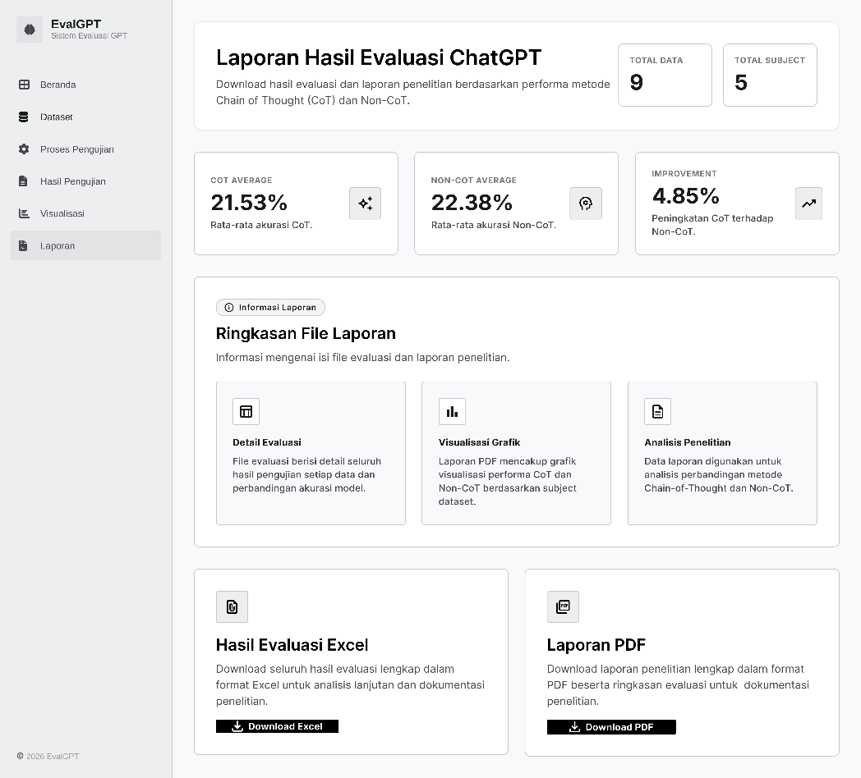
Gambar 3. 28 Desain Halaman Laporan Sudah Melakukan Pengujian
Gambar 3.28 menunjukkan halaman laporan yang ditampilkan setelah proses pengujian selesai dilakukan. Halaman ini menampilkan ringkasan hasil evaluasi berupa jumlah data, jumlah subject, rata-rata akurasi Non-CoT, rata-rata akurasi CoT, dan peningkatan performa metode CoT. Selain itu, tersedia fitur Download PDF untuk mengunduh laporan ringkasan hasil evaluasi dan Download Excel untuk mengunduh data hasil pengujian secara lengkap. Fitur tersebut memudahkan pengguna dalam menyimpan dan mendokumentasikan hasil pengujian yang telah dilakukan.
- Perancangan Metode Penelitian
Bagian ini menjelaskan tahapan perancangan metode dalam aplikasi pengujian akurasi jawaban ChatGPT menggunakan model GPT-4o mini yang dilakukan secara kuantitatif. Tahapan yang dirancang meliputi penerapan metode Chain-of-Thought dan Non-Chain-of-Thought, serta nilai akurasi jawaban model GPT-4o mini menggunakan algoritma Levenshtein Distance untuk mengukur tingkat kemiripan jawaban.
- Perancangan Prompt Pengujian
Perancangan prompt dalam penelitian ini dilakukan untuk membandingkan hasil jawaban ChatGPT yang dihasilkan melalui metode Chain-of-Thought (CoT) dan Non-Chain-of-Thought (Non-CoT) pada soal dataset IndoMMLU. Perancangan prompt disesuaikan dengan kebutuhan proses pengujian, yaitu memberikan instruksi kepada model untuk menghasilkan jawaban berdasarkan soal dan pilihan jawaban yang diberikan.
Prompt CoT dalam penelitian ini dirancang dengan memberikan instruksi kepada model untuk melakukan langkah penyelesaian secara bertahap sebelum memberikan jawaban akhir. Instruksi tersebut disesuaikan ke dalam format soal pilihan ganda IndoMMLU agar sesuai dengan kebutuhan evaluasi, yaitu mengarahkan model untuk menghasilkan langkah penyelesaian sebelum memberikan jawaban akhir. Model yang digunakan dalam penelitian ini adalah ChatGPT melalui OpenAI API dengan model GPT-4o mini. Pemilihan model tersebut dilakukan karena memiliki kemampuan memahami konteks bahasa serta mendukung proses evaluasi dalam jumlah data yang besar dengan biaya penggunaan API yang lebih efisien.
Terdapat dua rancangan prompt yang digunakan dalam proses pengujian, yaitu:
      - Prompt Non-Chain-of-Thought (Non-CoT)
Prompt Non-CoT dirancang untuk memperoleh jawaban langsung dari model tanpa memberikan instruksi terkait langkah penyelesaian. Prompt ini digunakan sebagai metode pembanding terhadap metode CoT.
Format prompt Non-CoT:
Jawablah pertanyaan berikut. Berikan hanya jawaban akhir teks tanpa opsi (A/B/C/D/E).

Soal:
{soal}

Pilihan:
{pilihan jawaban}

      - Prompt Chain-of-Thought (CoT)
Prompt CoT dirancang dengan memberikan instruksi kepada model untuk melakukan penyelesaian secara bertahap sebelum memberikan jawaban akhir. Respons yang dihasilkan kemudian diproses untuk mengambil bagian jawaban akhir yang akan dibandingkan dengan jawaban referensi menggunakan algoritma Levenshtein Distance.
Format prompt CoT:
Jawablah pertanyaan berikut dengan berpikir langkah demi langkah untuk menyelesaikan soal ini secara logis.

Soal:
{soal}

Pilihan:
{pilihan jawaban}

Setelah menjelaskan langkah penyelesaiannya, lalu di baris terakhir tulis format eksak: Jawaban akhir: [Teks jawaban tanpa huruf opsi A/B/C/D/E].
Kedua metode tersebut tidak memberikan jawaban referensi dari dataset kepada model agar proses evaluasi tetap objektif. Jawaban akhir yang dihasilkan ChatGPT kemudian dibandingkan dengan jawaban benar pada dataset menggunakan algoritma Levenshtein Distance untuk memperoleh nilai kemiripan dan akurasi.
- Flowchart Penerapan Metode Chain-of-Thought
Flowchart penerapan metode Chain-of-Thought ditunjukkan pada gambar 3.29. Flowchart ini menggambarkan alur implementasi metode prompting dalam sistem evaluasi akurasi ChatGPT menggunakan pendekatan Chain-of-Thought dan Non-Chain-of-Thought.
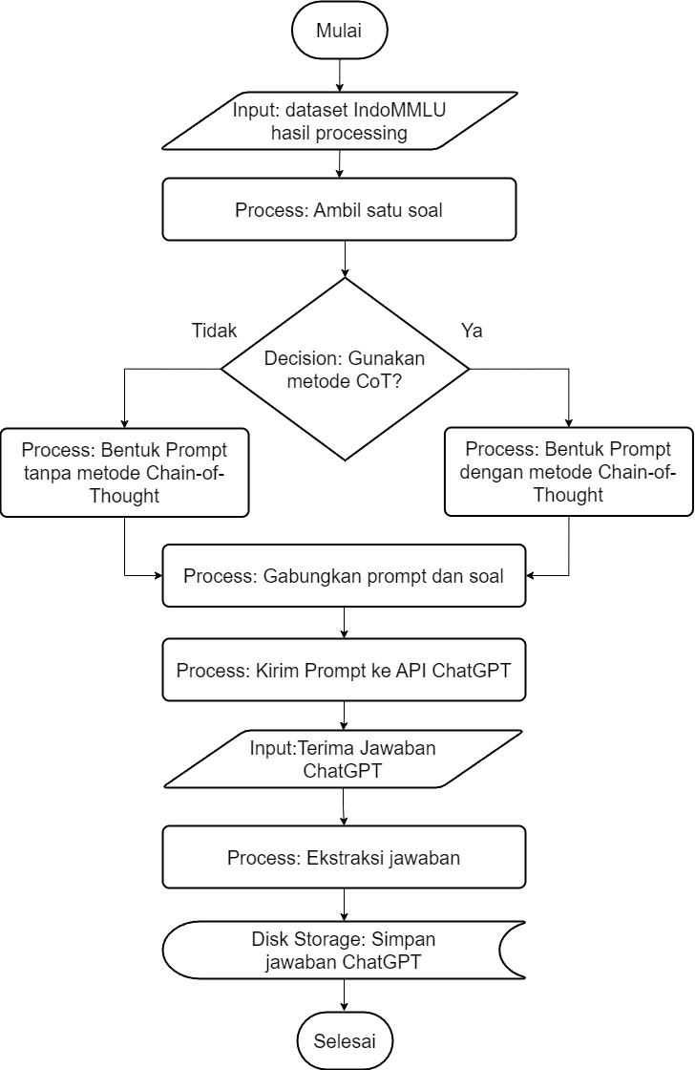
Gambar 3. 29 Flowchart Penerapan Metode Chain-of-Thought
Gambar 3.29 menunjukkan proses penerapan metode yang dimulai dari penggunaan dataset IndoMMLU hasil preprocessing sebagai input sistem. Proses evaluasi dilakukan terhadap data soal pada dataset untuk memperoleh jawaban dari ChatGPT menggunakan dua metode prompting yang berbeda. Adapun tahapan proses tersebut dijelaskan sebagai berikut:
- Input Dataset Hasil Preprocessing: Dataset IndoMMLU yang telah melalui tahap preprocessing digunakan sebagai data masukan dalam sistem evaluasi.
- Pengambilan Satu Soal: Sistem mengambil satu data soal dari dataset untuk diproses pada tahap evaluasi.
- Penentuan Metode Prompting: Sistem menentukan metode prompting yang akan digunakan, yaitu prompt tanpa metode Chain-of-Thought (Non-CoT) atau prompt dengan metode Chain-of-Thought (CoT).
- Pembentukan Prompt: Berdasarkan metode yang dipilih, sistem membentuk prompt evaluasi. Pada metode Non-CoT, prompt digunakan untuk menghasilkan jawaban secara langsung, sedangkan pada metode CoT prompt disusun dengan instruksi penalaran bertahap sebelum menghasilkan jawaban akhir.
- Penggabungan Prompt dan Soal: Prompt yang telah dibentuk digabungkan dengan soal dari dataset sehingga menghasilkan prompt evaluasi yang siap dikirimkan ke model ChatGPT.
- Pengiriman Prompt ke API ChatGPT: Prompt evaluasi dikirimkan ke ChatGPT melalui API untuk memperoleh respons jawaban model.
- Penerimaan Jawaban Model: Sistem menerima jawaban yang dihasilkan oleh ChatGPT sebagai output dari proses prompting.
- Ekstraksi Jawaban: Sistem melakukan ekstraksi jawaban untuk mengambil inti jawaban akhir dari respons model sebelum digunakan pada proses evaluasi akurasi.
- Penyimpanan Jawaban ChatGPT: Jawaban hasil evaluasi disimpan ke dalam storage sistem sebagai data hasil pengujian untuk digunakan pada tahap perhitungan akurasi.
Proses tersebut dilakukan secara berulang untuk seluruh data dalam dataset. Flowchart ini menunjukkan bahwa metode Chain-of-Thought digunakan sebagai variasi strategi prompting berbasis penalaran bertahap yang dibandingkan dengan metode Non-Chain-of-Thought dalam mengukur pengaruhnya terhadap akurasi jawaban ChatGPT pada dataset evaluasi.
- Flowchart Perhitungan Levenshtein Distance
Flowchart perhitungan Levenshtein Distance ditunjukkan pada Gambar 3.30. Flowchart ini menggambarkan proses perhitungan tingkat kemiripan antara jawaban referensi dan jawaban yang dihasilkan oleh ChatGPT menggunakan algoritma Levenshtein Distance.
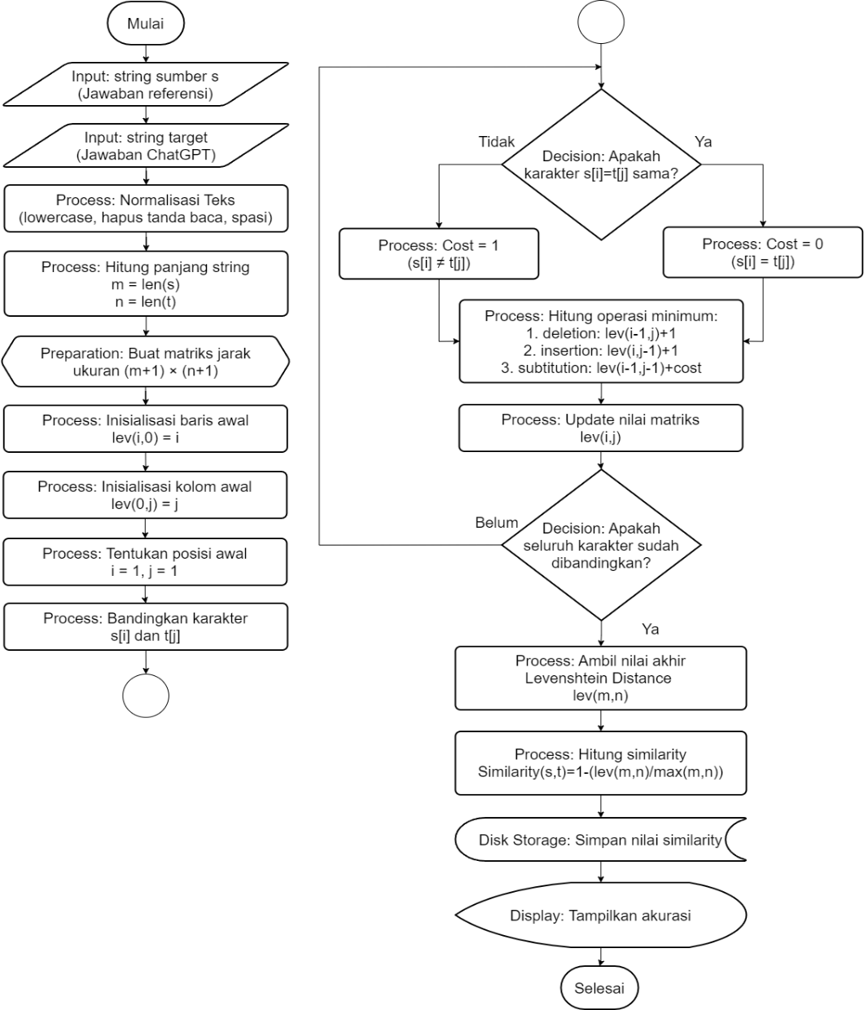
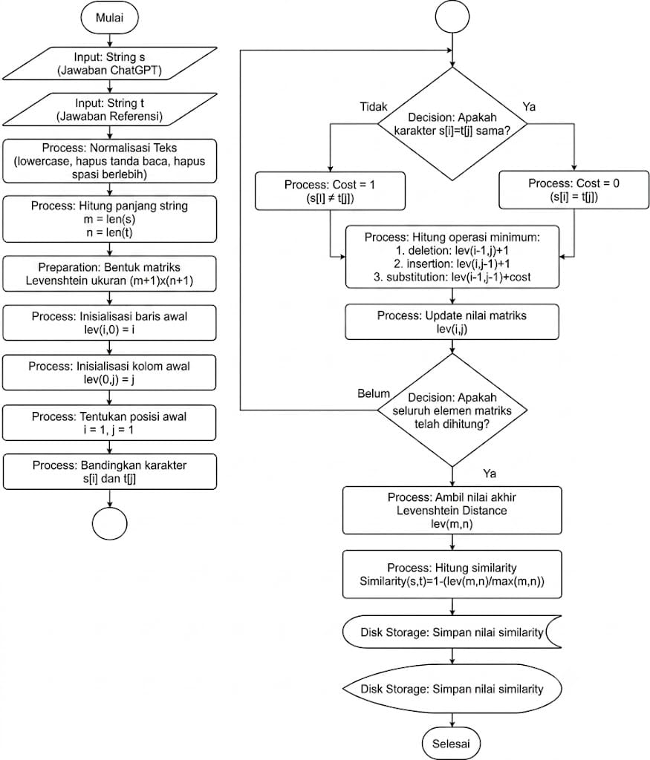
Gambar 3. 30 Flowchart Perhitungan Levenshtein Distance
Gambar 3.30 menunjukkan proses perhitungan yang dilakukan untuk mengukur tingkat akurasi jawaban model berdasarkan perbandingan teks. Proses ini dilakukan terhadap seluruh data hasil evaluasi yang telah diperoleh dari tahap sebelumnya. Adapun tahapan proses tersebut dijelaskan sebagai berikut:
- Input String Sumber dan String Target: Sistem menerima dua buah string sebagai data masukan, yaitu string sumber $s$ berupa jawaban ChatGPT dan string target $t$ berupa jawaban referensi.
- Normalisasi Teks: Sistem melakukan preprocessing teks dengan mengubah seluruh karakter menjadi huruf kecil (lowercase), menghapus tanda baca, dan menghilangkan spasi yang tidak diperlukan agar proses perbandingan lebih konsisten.
- Menghitung Panjang String: Sistem menghitung panjang string sumber dan string target menggunakan variabel $m=len(s)$dan $n=len(t)$.
- Membuat Matriks Levenshtein Distance: Sistem membentuk matriks jarak berukuran $\left(m+1\right)×\left(n+1\right)$ menggunakan pendekatan dynamic programming berdasarkan algoritma Wagner–Fischer. Matriks ini digunakan untuk menyimpan nilai edit distance pada setiap proses perbandingan karakter.
- Inisialisasi Baris dan Kolom Awal: Sistem menginisialisasi nilai awal pada matriks dengan ketentuan $lev\left(i,0\right)=i$ dan $lev\left(0,j\right)=j$. Nilai tersebut merepresentasikan operasi deletion dan insertion awal.
- Menentukan Posisi Awal Perbandingan: Sistem menentukan posisi awal iterasi dengan nilai $i=1$ dan $j=1$.
- Membandingkan Karakter String: Sistem membandingkan karakter pada posisi $s\left[i\right]$ dan $t\left[j\right]$ untuk menentukan ada atau tidaknya perbedaan karakter.
- Penentuan Nilai Cost: Apabila karakter $s\left[i\right]$ dan $t\left[j\right]$ sama, maka nilai cost bernilai 0. Sebaliknya, apabila kedua karakter berbeda maka nilai cost bernilai 1.
- Perhitungan Operasi Minimum: Sistem menghitung nilai minimum dari tiga kemungkinan operasi edit, yaitu deletion, insertion, dan substitution berdasarkan Persamaan 2.1.
- Update Nilai Matriks: Nilai minimum hasil perhitungan disimpan pada matriks $lev\left(i,j\right)$sebagai nilai edit distance sementara.
- Pemeriksaan Seluruh Karakter: Sistem memeriksa apakah seluruh karakter pada string telah dihitung. Proses pengisian matriks dilanjutkan hingga seluruh elemen selesai dihitung.
- Mengambil Nilai Akhir Levenshtein Distance: Sistem mengambil nilai akhir Levenshtein Distance pada elemen $lev(m,n)$.
- Perhitungan Similarity: Sistem melakukan normalisasi nilai Levenshtein Distance menjadi nilai similarity menggunakan Persamaan 2.2 sehingga diperoleh nilai kemiripan dalam rentang 0 sampai 1. Nilai similarity yang mendekati 1 menunjukkan tingkat kemiripan jawaban yang semakin tinggi.
- Penyimpanan Nilai Similarity: Hasil similarity disimpan ke dalam storage sistem sebagai data hasil evaluasi.
Flowchart ini menunjukkan proses perhitungan algoritma Levenshtein Distance yang digunakan untuk memperoleh nilai similarity antara jawaban model GPT-4o mini dan jawaban referensi melalui jumlah minimum operasi edit (insertion, deletion, dan substitution). Nilai similarity tersebut digunakan sebagai hasil evaluasi tingkat kemiripan jawaban model terhadap jawaban referensi.
- Perhitungan Accuracy Pengujian
Proses evaluasi menghasilkan nilai similarity untuk setiap jawaban yang diperoleh menggunakan algoritma Levenshtein Distance. Nilai similarity digunakan sebagai dasar penentuan benar atau salahnya jawaban model. Penelitian ini menggunakan dataset berupa soal pilihan ganda. Jawaban dinyatakan benar apabila hasil normalisasi jawaban model identik dengan jawaban referensi sehingga menghasilkan nilai similarity sebesar 1 (exact match). Nilai similarity yang kurang dari 1 menunjukkan adanya perbedaan antara jawaban model dan jawaban referensi sehingga jawaban dinyatakan salah. Nilai accuracy diperoleh dari perbandingan jumlah jawaban yang benar terhadap jumlah seluruh data pengujian. Perhitungan tersebut dirumuskan sebagai berikut.
(3.1)
$$Accuracy=\frac{\sum_{i=1}^{N}{Correct_{i}}}{N}$$

$${\text{Correct}}_{i}= \left\{\begin{aligned}1, Similarity_{i}=1 \\ 0, Similarity_{i}<1\end{aligned}\right.$$

Keterangan:
- $Accuracy$ merupakan nilai akurasi hasil pengujian.
- ${\text{Correct}}_{i}$ bernilai 1 apabila jawaban sama persis dengan jawaban referensi.
- ${\text{Correct}}_{i}$ bernilai 0 apabila terdapat perbedaan karakter sekecil apa pun.
- $N$ adalah merupakan jumlah seluruh data pengujian.
Nilai Average Similarity juga dihitung untuk memberikan gambaran tingkat kemiripan jawaban model terhadap jawaban referensi pada seluruh data pengujian. Perhitungan dilakukan menggunakan rata-rata seluruh nilai similarity yang diperoleh selama proses evaluasi menggunkan persamaan (2.3).
- Scenariao Pengujian
Penelitian ini melakukan pengujian terhadap model GPT-4o mini untuk mengevaluasi akurasi jawaban yang dihasilkan menggunakan pendekatan Chain-of-Thought (CoT) dan Non-Chain-of-Thought (Non-CoT). Pengujian dilakukan menggunakan dataset IndoMMLU bahasa daerah yang terdiri dari sembilan domain bahasa, yaitu Bahasa Lampung, Bahasa Bali, Bahasa Makassar, Bahasa Banjar, Bahasa Madura, Bahasa Indonesia, Bahasa Dayak Ngaju, Bahasa Sunda, dan Bahasa Jawa. Hasil jawaban yang dihasilkan model kemudian dibandingkan dengan jawaban referensi menggunakan algoritma Levenshtein Distance untuk memperoleh nilai akurasi.
Skenario pengujian dirancang untuk menganalisis performa model GPT-4o mini pada masing-masing domain bahasa serta mengamati konsistensi performa model terhadap jumlah data uji yang berbeda.
- Skenario 1: Pengujian Per Domain Bahasa
Skenario pertama bertujuan untuk mengetahui tingkat akurasi model GPT-4o mini pada masing-masing domain bahasa. Pengujian dilakukan secara terpisah pada setiap domain menggunakan 100 sampel soal. Setiap sampel diuji menggunakan metode CoT dan Non-CoT, kemudian hasilnya dibandingkan dengan jawaban referensi menggunakan algoritma Levenshtein Distance. Adapun skenario pengujian perdomain bahasa dapat dilihat pada Tabel 3.12.
No | Domain Bahasa | Jumlah Sampel
1 | Bahasa Lampung | 100
2 | Bahasa Bali | 100
3 | Bahasa Makassar | 100
4 | Bahasa Banjar | 100
5 | Bahasa Madura | 100
6 | Bahasa Indonesia | 100
7 | Bahasa Dayak Ngaju | 100
8 | Bahasa Sunda | 100
9 | Bahasa Jawa | 100
Total |  | 900
Tabel 3. 12 Scenario 1: Pengujian Per Domain Bahasa

- Skenario 2: Pengujian Seluruh Domain dengan 25 Sampel per Domain
Skenario kedua bertujuan untuk mengevaluasi performa model GPT-4o mini pada dataset gabungan dengan ukuran sampel yang lebih kecil. Pengujian dilakukan dengan menggabungkan seluruh domain bahasa, kemudian mengambil 25 sampel soal dari masing-masing domain sehingga diperoleh total 225 soal. Seluruh soal diuji menggunakan metode CoT dan Non-CoT. Adapun skenario pengujian seluruh domain dengan 25 sampel per domain dapat dilihat pada Tabel 3.13.
Tabel 3. 13 Scenario 2: Pengujian Seluruh Domain dengan 25 Sampel per Domain
Domain yang Digunakan | Jumlah Sampel per Domain | Total Sampel
9 Domain Bahasa | 25 | 225
- Skenario 3: Pengujian Seluruh Domain dengan 50 Sampel per Domain
Skenario ketiga bertujuan untuk mengevaluasi performa model GPT-4o mini pada ukuran sampel menengah. Pengujian dilakukan dengan menggabungkan seluruh domain bahasa, kemudian mengambil 50 sampel soal dari masing-masing domain sehingga diperoleh total 450 soal. Seluruh soal diuji menggunakan metode CoT dan Non-CoT. Adapun skenario pengujian seluruh domain dengan 50 sampel per domain dapat dilihat pada Tabel 3.14.
Tabel 3. 14 Skenario 3: Pengujian Seluruh Domain dengan 50 Sampel per Domain
Domain yang Digunakan | Jumlah Sampel per Domain | Total Sampel
9 Domain Bahasa | 50 | 450
- Skenario 4: Pengujian Seluruh Domain dengan 100 Sampel per Domain
Skenario keempat bertujuan untuk mengevaluasi performa model GPT-4o mini pada ukuran sampel yang lebih besar. Pengujian dilakukan dengan menggabungkan seluruh domain bahasa, kemudian mengambil 100 sampel soal dari masing-masing domain sehingga diperoleh total 900 soal. Seluruh soal diuji menggunakan metode CoT dan Non-CoT. Adapun skenario pengujian seluruh domain dengan 10 sampel per domain dapat dilihat pada Tabel 3.15.
Tabel 3. 15 Skenario 4: Pengujian Seluruh Domain dengan 100 Sampel per Domain
Domain yang Digunakan | Jumlah Sampel per Domain | Total Sampel
9 Domain Bahasa | 100 | 900

Hasil dari keempat skenario pengujian tersebut kemudian dibandingkan untuk mengetahui perbedaan akurasi GPT antara metode CoT dan Non-CoT serta untuk menganalisis konsistensi performa model pada berbagai ukuran data uji. Nilai akurasi dihitung menggunakan algoritma Levenshtein Distance dengan membandingkan jawaban yang dihasilkan model GPT-4o mini terhadap jawaban referensi pada dataset.

- Perancangan Pengujian Sistem
Pengujian pada penelitian ini dilakukan menggunakan metode Black Box Testing. Pengujian Black Box bertujuan untuk menguji fungsi-fungsi pada sistem berdasarkan masukan dan keluaran yang dihasilkan tanpa melihat struktur kode program. Pengujian dilakukan untuk memastikan bahwa seluruh fitur pada aplikasi pengujian performa model GPT-4o mini menggunakan metode Chain-of-Thought (CoT) dan Non-CoT, serta perhitungan tingkat kemiripan jawaban menggunakan algoritma Levenshtein Distance , dapat berjalan sesuai dengan kebutuhan pengguna dan menghasilkan keluaran yang sesuai dengan rancangan sistem.
- Scenario Pengujian Halaman Dataset
Perancangan pengujian halaman dataset bertujuan untuk memastikan bahwa pengguna dapat mengunggah dataset, mengunduh dataset IndoMMLU, mengunduh template dataset, menambah data secara manual, serta menghapus data dataset. Adapun scenario pengujian halaman dataset dapat dilihat pada Tabel 3.16.
Tabel 3. 16 Scenario Pengujian Halaman Dataset
No | Pengujian | Test Case | Hasil Yang Diharapkan
1 | Membuka halaman dataset | Menekan menu dataset | Halaman dataset berhasil ditampilkan
2 | Mengunggah dataset format CSV | Mengunggah file CSV sesuai format | Dataset berhasil diunggah
3 | Mengunggah file selain CSV | Mengunggah file PDF atau XLSX | Sistem menampilkan pesan gagal upload
4 | Mengunggah dataset dengan format tidak sesuai | Struktur kolom tidak sesuai template | Sistem menampilkan pesan gagal upload
5 | Mengunduh dataset IndoMMLU | Menekan tombol Dataset IndoMMLU | Dataset berhasil diunduh
6 | Mengunduh template dataset | Menekan tombol Template CSV | Template berhasil diunduh
7 | Menambah data dataset | Menekan tombol Tambah Data dan mengisi form | Data berhasil ditambahkan
8 | Menghapus data dataset | Menekan tombol hapus pada data | Data berhasil dihapus
- Scenario Pengujian Halaman Proses Pengujian
Perancangan pengujian halaman proses pengujian bertujuan untuk memastikan bahwa sistem dapat menjalankan evaluasi akurasi ChatGPT menggunakan metode Non-CoT dan CoT berdasarkan dataset yang telah diunggah. Adapun scenario pengujian halaman proses pengujian dapat dilihat pada Tabel 3.17.
Tabel 3. 17 Scenario Pengujian Halaman Proses Pengujian
No | Pengujian | Test Case | Hasil Yang Diharapkan
1 | Membuka halaman proses pengujian | Menekan menu proses pengujian | Halaman proses pengujian berhasil ditampilkan
2 | Menjalankan pengujian | Menekan tombol Jalankan Pengujian | Proses evaluasi berhasil dimulai
3 | Menampilkan status proses pengujian | Pengujian sedang berlangsung | Status proses pengujian ditampilkan
4 | Menampilkan hasil pengujian selesai | Pengujian berhasil diselesaikan | Sistem menampilkan informasi pengujian selesai
5 | Menjalankan pengujian tanpa dataset | Dataset belum tersedia | Sistem menampilkan pesan peringatan
- Scenario Pengujian Halaman Hasil Pengujian
Perancangan pengujian halaman hasil pengujian bertujuan untuk memastikan bahwa sistem dapat menampilkan hasil evaluasi dan tabel hasil pengujian secara benar. Adapun scenario pengujian halaman hasil pengujian dapat dilihat pada Tabel 3.18.
Tabel 3. 18 Scenario Pengujian Halaman Hasil Pengujian
No | Pengujian | Test Case | Hasil Yang Diharapkan
1 | Membuka halaman hasil pengujian | Menekan menu hasil pengujian | Halaman hasil pengujian berhasil ditampilkan
2 | Menampilkan ringkasan hasil pengujian | Pengujian selesai dilakukan | Informasi akurasi CoT dan Non-CoT berhasil ditampilkan
3 | Menampilkan tabel hasil pengujian | Pengujian selesai dilakukan | Tabel hasil pengujian berhasil ditampilkan
4 | Menampilkan tabel riwayat pengujian | Data evaluasi tersimpan tersedia | Tabel riwayat pengujian berhasil ditampilkan
5 | Menampilkan hasil evaluasi dari riwayat pengujian | Menekan tombol lihat pada salah satu riwayat | Seluruh halaman hasil pengujian berubah sesuai data yang dipilih
6 | Membuka halaman hasil pengujian tanpa data | Belum melakukan pengujian | Sistem menampilkan informasi belum ada hasil evaluasi
- Scenario Pengujian Halaman Visualisasi
Perancangan pengujian halaman visualisasi bertujuan untuk memastikan bahwa sistem dapat menampilkan statistik dan grafik hasil evaluasi secara benar. Adapun scenario pengujian halaman visualisasi dapat dilihat pada Tabel 3.19.
Tabel 3. 19 Scenario Pengujian Halaman Visualisasi
No | Pengujian | Test Case | Hasil Yang Diharapkan
1 | Membuka halaman visualisasi | Menekan menu visualisasi | Halaman visualisasi berhasil ditampilkan
2 | Menampilkan grafik hasil pengujian | Data hasil pengujian tersedia | Grafik perbandingan CoT dan Non-CoT berhasil ditampilkan
3 | Menampilkan statistik pengujian | Data hasil pengujian tersedia | Informasi rata-rata akurasi, total data, dan total subject berhasil ditampilkan
4 | Membuka halaman visualisasi tanpa data | Belum melakukan pengujian | Sistem menampilkan informasi belum ada data visualisasi
- Scenario Pengujian Halaman Laporan
Perancangan pengujian halaman laporan bertujuan untuk memastikan bahwa sistem dapat menampilkan laporan hasil evaluasi serta melakukan export laporan dalam format PDF dan Excel. Adapun scenario pengujian halaman laporan dapat dilihat pada Tabel 3.20.
Tabel 3. 20 Scenario Pengujian Halaman Laporan
No | Pengujian | Test Case | Hasil Yang Diharapkan
1 | Membuka halaman laporan | Menekan menu laporan | Halaman laporan berhasil ditampilkan
2 | Menampilkan ringkasan laporan | Data hasil pengujian tersedia | Ringkasan hasil evaluasi berhasil ditampilkan
3 | Mengunduh laporan PDF | Menekan tombol Download PDF | File PDF berhasil diunduh
4 | Mengunduh laporan Excel | Menekan tombol Download Excel | File Excel berhasil diunduh
5 | Membuka halaman laporan tanpa data | Belum melakukan pengujian | Sistem menampilkan informasi belum ada laporan

BAB IV
HASIL DAN PEMBAHASAN
Bab ini menyajikan hasil implementasi dan pembahasan aplikasi evaluasi akurasi model GPT-4o mini menggunakan dataset IndoMMLU yang telah dirancang dalam Bab III. Implementasi sistem mencakup pembangunan antarmuka aplikasi, preprocessing dataset, integrasi API GPT-4o mini dengan pendekatan Non-Chain-of-Thought (Non-CoT) dan Chain-of-Thought (CoT), serta perhitungan similarity jawaban menggunakan algoritma Levenshtein Distance. Bab ini juga membahas hasil pengujian model GPT-4o mini berdasarkan skenario pengujian yang telah ditentukan, meliputi perbandingan performa metode CoT dan Non-CoT, analisis nilai similarity, penggunaan token, waktu respons, serta pengujian fungsionalitas sistem menggunakan metode black box.
- Implementasi Aplikasi Pengujian Model GPT-4o Mini
Implementasi aplikasi merupakan tahapan realisasi dari hasil perancangan sistem yang telah dijelaskan pada Bab III. Seluruh rancangan antarmuka dan fungsionalitas diwujudkan menjadi aplikasi berbasis web menggunakan framework Laravel. Aplikasi yang dikembangkan digunakan untuk melakukan pengujian akurasi jawaban model GPT-4o mini terhadap soal-soal pada dataset IndoMMLU menggunakan dua pendekatan, yaitu Non-Chain-of-Thought (Non-CoT) dan Chain-of-Thought (CoT). Hasil jawaban yang dihasilkan oleh kedua metode tersebut kemudian dibandingkan dengan jawaban referensi menggunakan algoritma Levenshtein Distance untuk menghitung tingkat kemiripan dalam bentuk persentase akurasi. Implementasi yang dibahas meliputi halaman beranda, pengelolaan
dataset, proses pengujian, hasil pengujian, visualisasi hasil evaluasi, serta laporan hasil pengujian. Penjelasan mengenai implementasi setiap halaman aplikasi disajikan pada subbab berikut.
- Implementasi Halaman Beranda
Halaman beranda merupakan halaman utama yang ditampilkan ketika pengguna pertama kali mengakses aplikasi EvalGPT. Halaman ini berfungsi sebagai media informasi mengenai tujuan aplikasi, gambaran proses pengujian, serta metode yang digunakan dalam melakukan evaluasi akurasi model GPT-4o mini.
Informasi yang ditampilkan mencakup penjelasan singkat mengenai dataset IndoMMLU, metode Non-CoT dan CoT, serta penggunaan algoritma Levenshtein Distance dalam proses pengukuran similarity jawaban. Halaman beranda juga menyediakan navigasi menuju fitur utama aplikasi sehingga pengguna dapat memahami alur penggunaan sistem sebelum melakukan proses pengujian. Tampilan halaman beranda ditunjukkan pada Gambar 4.1.

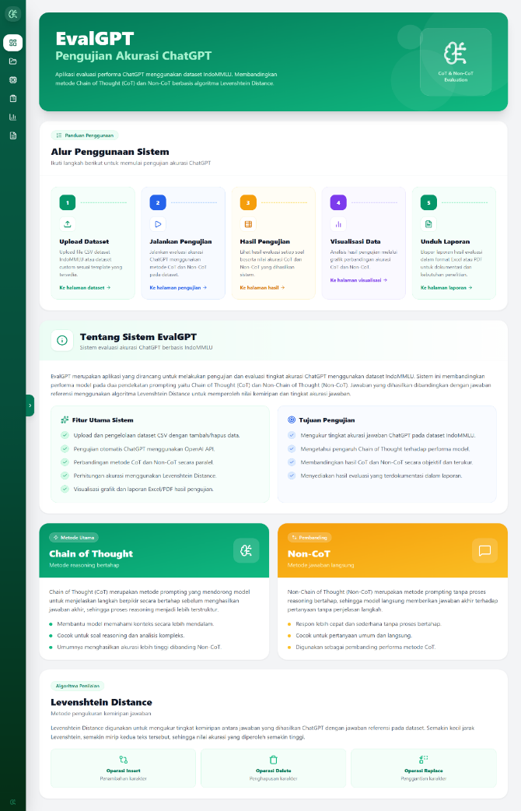
Gambar 4. 1 Implementasi Halaman Beranda
Gambar 4.1 menunjukkan implementasi halaman beranda aplikasi EvalGPT yang telah berhasil dibangun. Bagian utama halaman menampilkan penjelasan singkat mengenai fungsi aplikasi sebagai media untuk menguji tingkat akurasi jawaban model GPT-4o mini menggunakan dataset IndoMMLU. Halaman ini juga memberikan gambaran umum mengenai tahapan penggunaan aplikasi sehingga pengguna dapat memahami proses pengujian sebelum menggunakan seluruh fitur yang tersedia.
Alur penggunaan sistem terdiri atas lima tahapan utama, yaitu mengunggah dataset, menjalankan proses pengujian, melihat hasil pengujian, melihat visualisasi hasil evaluasi, serta mengunduh laporan hasil pengujian. Penyajian alur tersebut membantu pengguna memahami proses kerja aplikasi secara keseluruhan.
Halaman beranda juga menyajikan penjelasan mengenai metode Chain-of-Thought (CoT) dan Non-CoT yang digunakan selama proses evaluasi. Metode Chain-of-Thought menghasilkan jawaban melalui tahapan penalaran secara bertahap sebelum memberikan jawaban akhir, sedangkan metode Non-CoT menghasilkan jawaban secara langsung tanpa melalui proses penalaran. Perbandingan kedua metode tersebut digunakan untuk mengetahui perbedaan tingkat akurasi jawaban yang dihasilkan oleh model GPT-4o mini.
Bagian bawah halaman menampilkan informasi mengenai algoritma Levenshtein Distance yang digunakan untuk menghitung tingkat kemiripan antara jawaban model GPT-4o mini dan jawaban referensi pada dataset IndoMMLU. Perhitungan tingkat kemiripan dilakukan berdasarkan jumlah operasi penyisipan karakter (insertion), penghapusan karakter (deletion), dan penggantian karakter (substitution). Hasil perhitungan tersebut kemudian dikonversi menjadi persentase akurasi yang digunakan sebagai dasar evaluasi terhadap jawaban yang dihasilkan oleh model GPT-4o mini.
- Implementasi Halaman Dataset
- Implementasi Halaman Download Dataset IndoMMLU, Template Dataset dan Unggah Dataset
Halaman dataset diimplementasikan sebagai media untuk mengelola data yang akan digunakan selama proses pengujian. Halaman ini menyediakan fasilitas untuk mengunduh dataset IndoMMLU, mengunduh template dataset dalam format CSV, serta mengunggah dataset ke dalam aplikasi. Tampilan halaman dataset ditunjukkan pada Gambar 4.2.
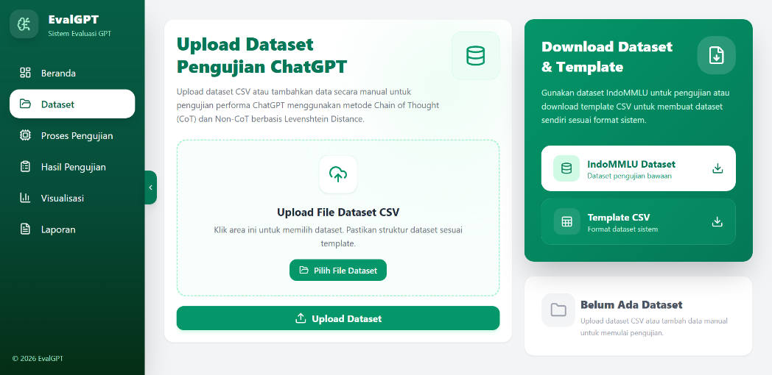
Gambar 4. 2 Implementasi Halaman Unggah Dataset
Gambar 4.2 menunjukkan implementasi halaman dataset yang telah berhasil dibangun. Bagian kiri halaman tersedia area unggah dataset yang memungkinkan pengguna memilih file dataset berformat CSV melalui tombol Pilih File Dataset. Setelah file dipilih, pengguna dapat menekan tombol Upload Dataset untuk memulai proses unggah ke dalam aplikasi.
Bagian kanan halaman menyediakan tombol IndoMMLU Dataset yang digunakan untuk mengunduh dataset penelitian sebagai sumber data pengujian. Selain itu, tersedia pula tombol Template CSV yang dapat diunduh sebagai panduan penyusunan dataset sesuai dengan format yang telah ditentukan oleh sistem.
- Implementasi Halaman Dataset Gagal Diunggah
Halaman dataset gagal diunggah diimplementasikan untuk memberikan informasi kepada pengguna apabila proses unggah dataset tidak berhasil dilakukan. Kondisi ini terjadi ketika format dataset tidak sesuai dengan template yang telah ditentukan oleh sistem. Tampilan halaman ditunjukkan pada Gambar 4.3.
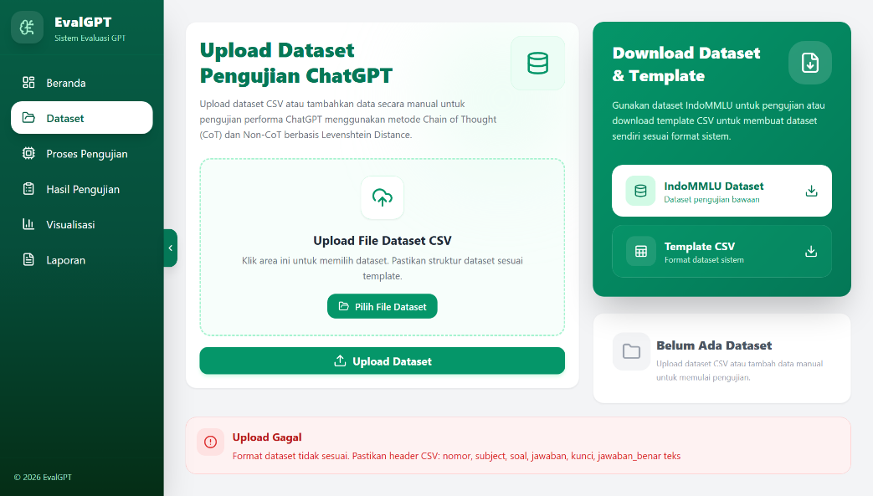
Gambar 4. 3 Implementasi Halaman Dataset Gagal Diunggah
Gambar 4.3 menunjukkan kondisi ketika pengguna telah memilih file dataset kemudian menekan tombol Upload Dataset, namun sistem mendeteksi adanya ketidaksesuaian format data. Setelah proses validasi dilakukan, aplikasi menampilkan notifikasi "Upload Gagal" yang berisi informasi mengenai kesalahan yang ditemukan pada dataset.
Implementasi validasi tersebut bertujuan untuk mencegah data yang tidak sesuai masuk ke dalam sistem sehingga proses evaluasi dapat berjalan dengan baik. Pengguna dapat memperbaiki format dataset sesuai dengan template CSV yang telah disediakan, kemudian melakukan proses unggah kembali hingga dataset berhasil dimuat ke dalam aplikasi.
- Implementasi Halaman Dataset Berhasil Diunggah
Halaman dataset berhasil diunggah ditampilkan setelah proses unggah dataset selesai dilakukan tanpa mengalami kesalahan. Halaman ini memberikan konfirmasi kepada pengguna bahwa dataset telah berhasil dimuat dan siap digunakan pada proses pengujian. Tampilan halaman ditunjukkan pada Gambar 4.4.
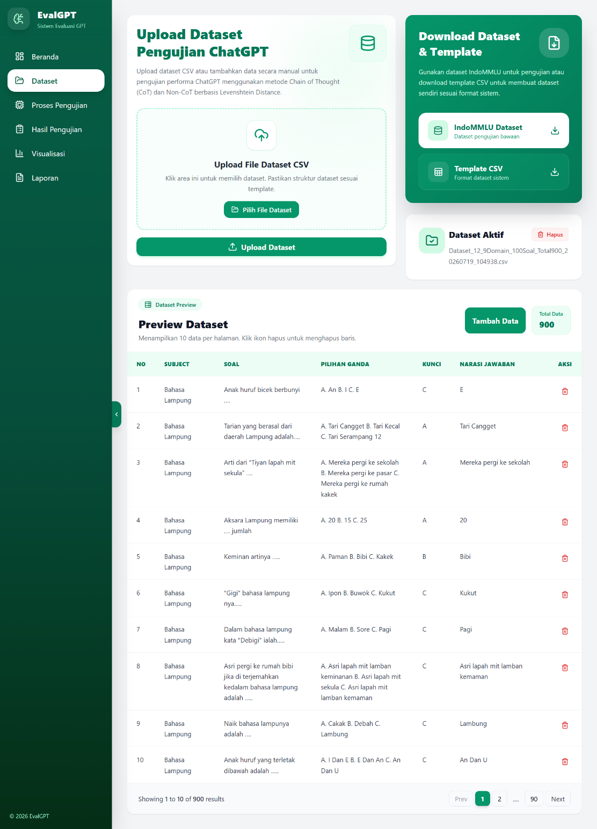
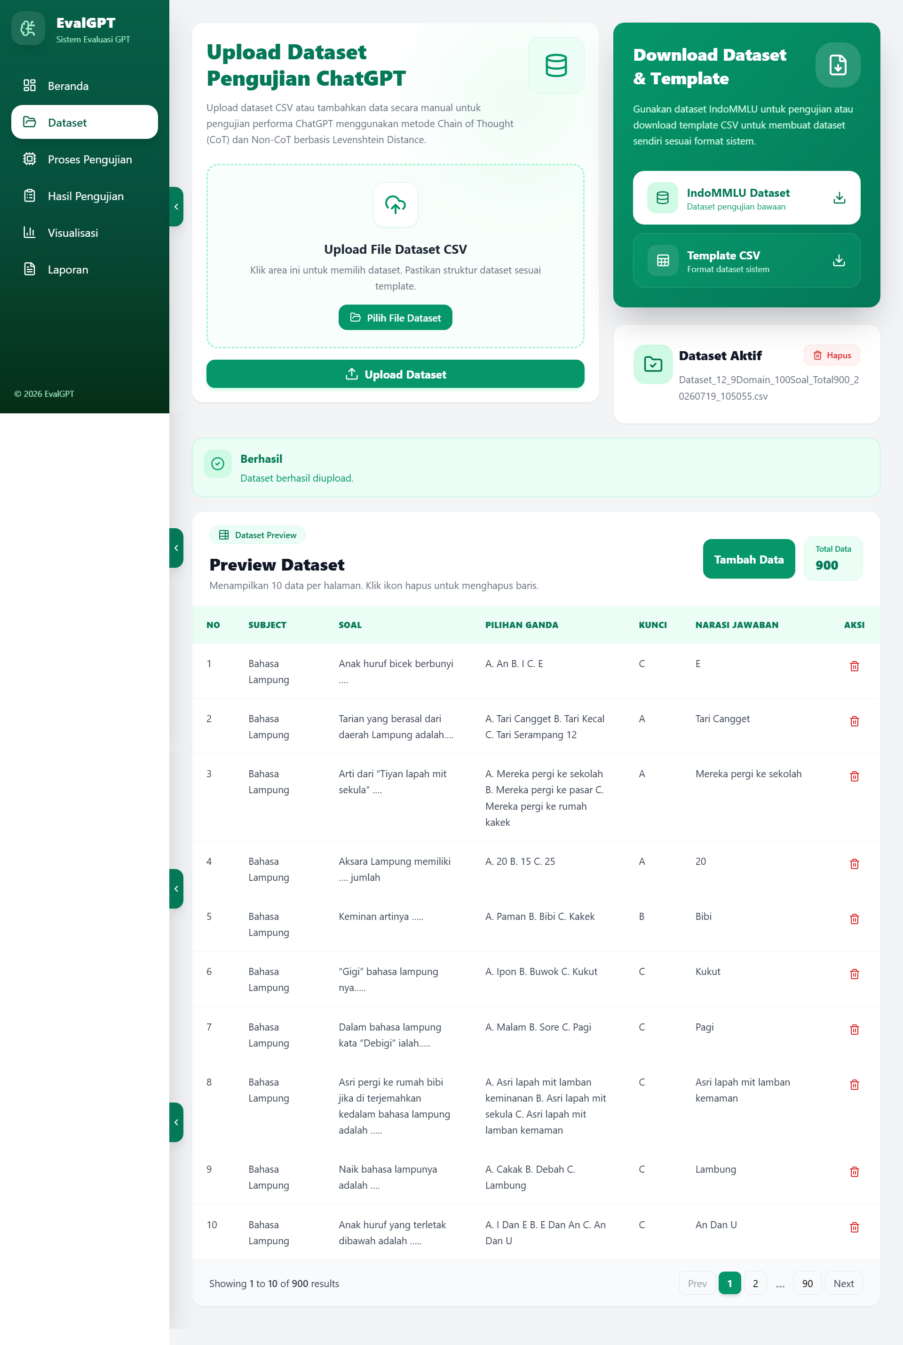
Gambar 4. 4 Implementasi Halaman Dataset Berhasil Diunggah
Gambar 4.4 menunjukkan implementasi halaman setelah dataset berhasil diunggah ke dalam aplikasi. Sistem menampilkan notifikasi "Berhasil" sebagai informasi bahwa proses unggah telah selesai dilakukan. Dataset yang berhasil dimuat kemudian langsung ditampilkan pada bagian Preview Dataset dalam bentuk tabel.
Tabel preview menampilkan informasi berupa subject, soal, pilihan jawaban, kunci jawaban, dan narasi jawaban benar sehingga pengguna dapat melakukan pemeriksaan terhadap data yang telah diunggah. Selain itu, jumlah total data pada dataset diperbarui secara otomatis sesuai dengan banyaknya data yang berhasil dimuat ke dalam aplikasi.
- Implementasi Modal Tambah Data Dataset
Fitur tambah data diimplementasikan untuk memberikan kemudahan kepada pengguna dalam menambahkan data baru secara manual tanpa harus mengunggah ulang keseluruhan dataset. Fitur ini ditampilkan dalam bentuk modal yang muncul ketika pengguna menekan tombol Tambah Data. Tampilan modal ditunjukkan pada Gambar 4.5.
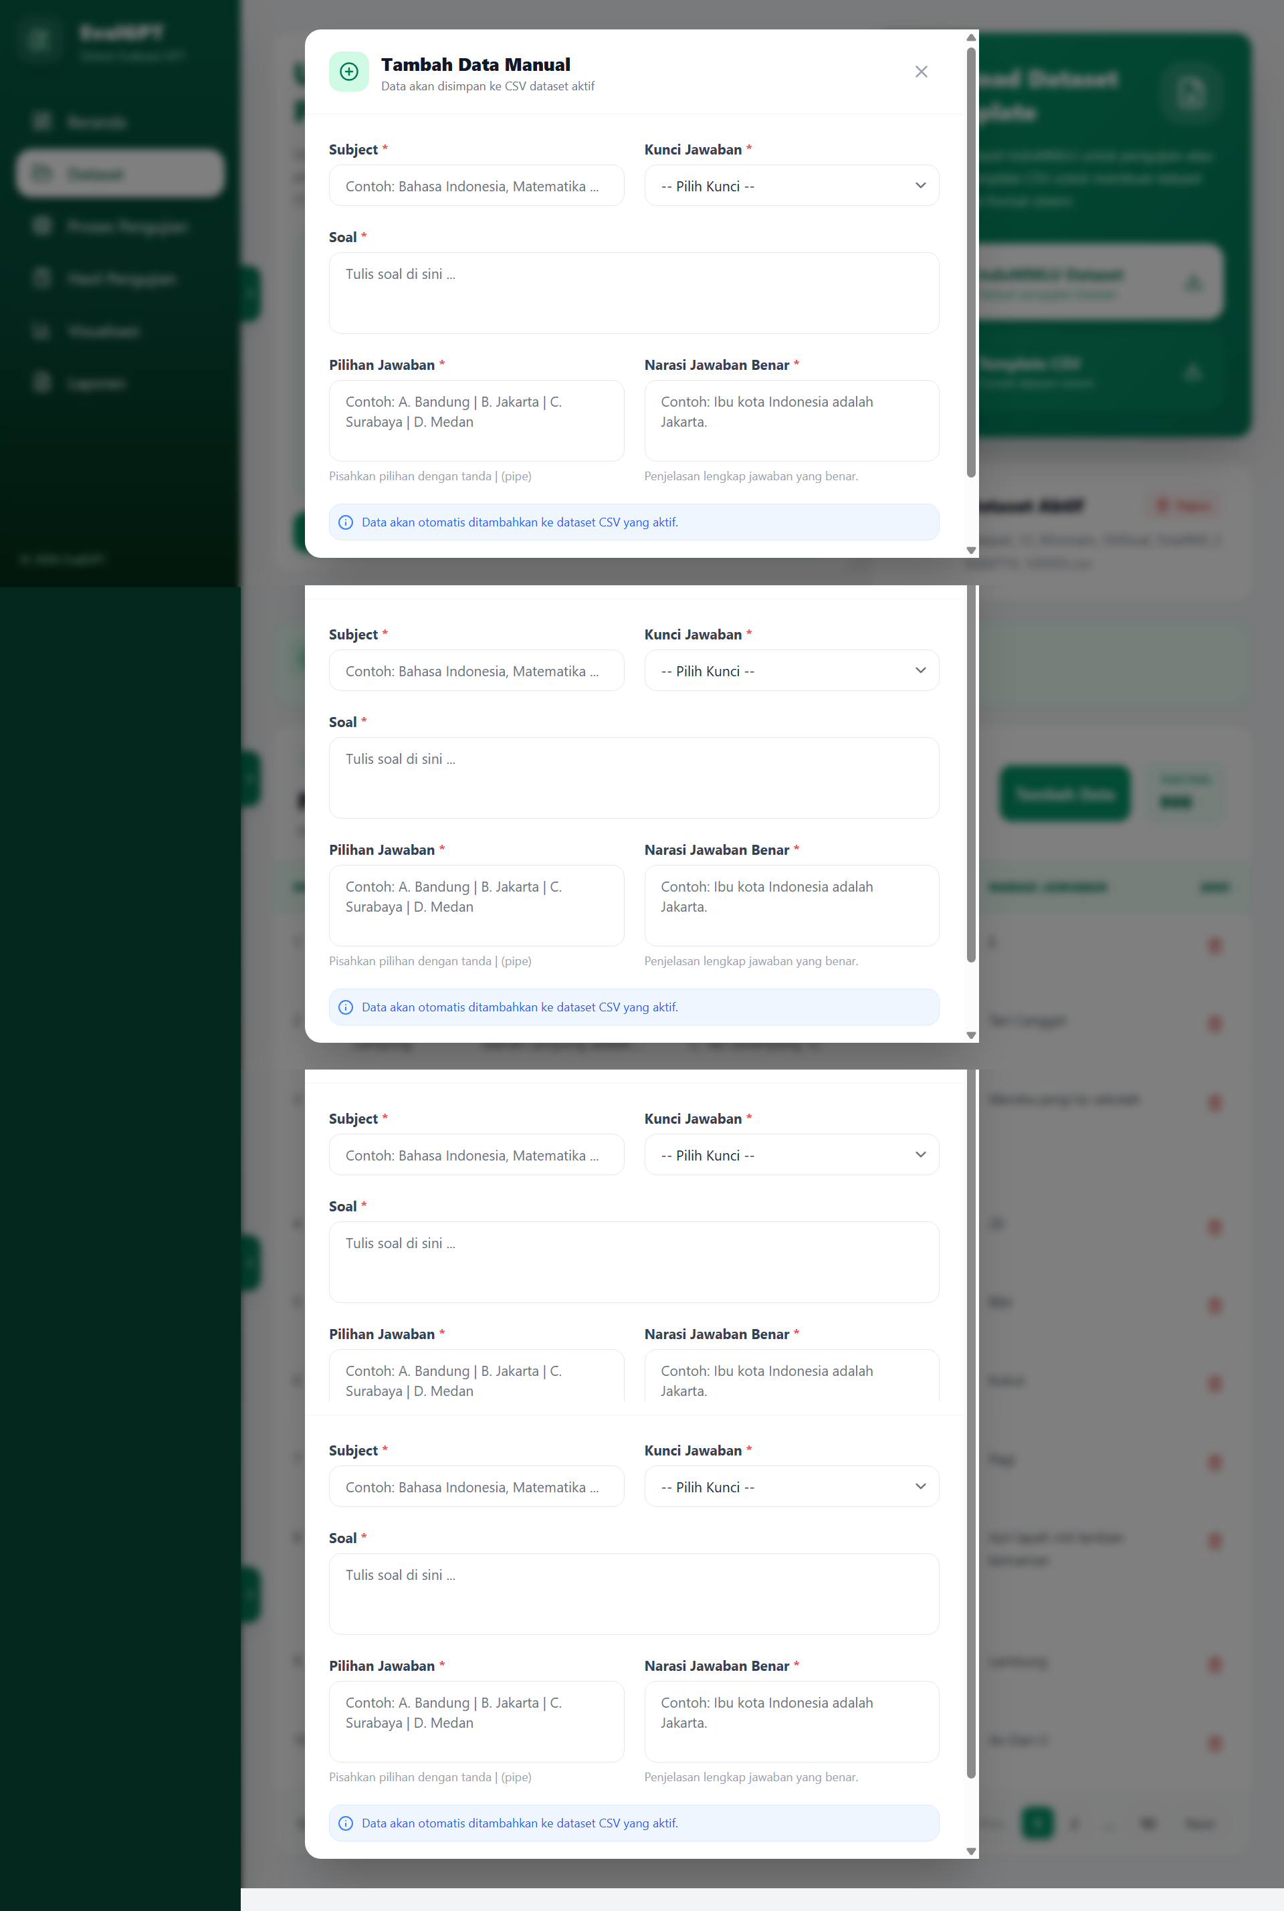
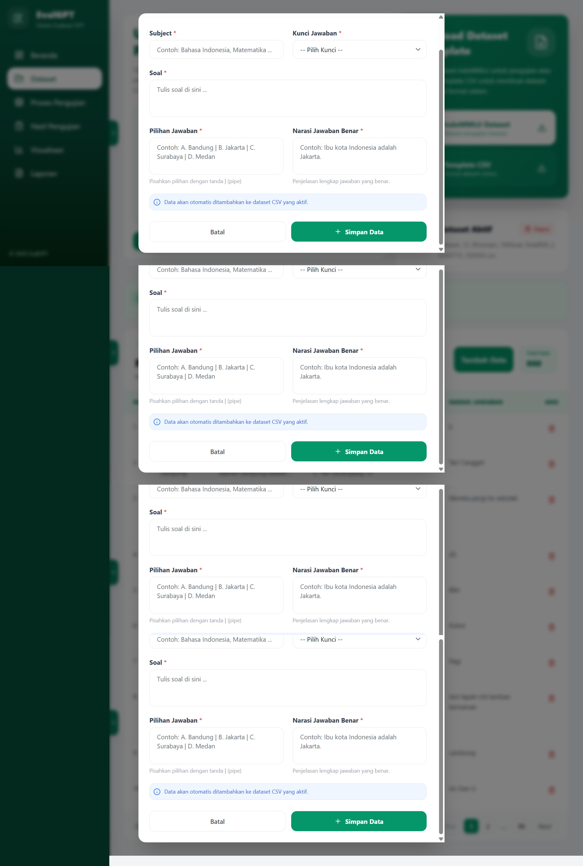
Gambar 4. 5 Implementasi Modal Tambah Data Dataset
Gambar 4.5 menunjukkan implementasi modal tambah data yang berisi beberapa komponen isian, yaitu subject, soal, pilihan jawaban, kunci jawaban, serta narasi jawaban benar. Seluruh informasi tersebut harus diisi sebelum data dapat disimpan ke dalam dataset aktif. Bagian bawah modal tersedia tombol Simpan Data untuk menyimpan data yang telah diinputkan serta tombol Batal untuk menutup modal tanpa menyimpan perubahan. Implementasi fitur ini memungkinkan pengguna melakukan penambahan data secara langsung sehingga proses pengelolaan dataset menjadi lebih fleksibel.
- Implementasi Halaman Tambah Data Dataset Berhasil
Halaman tambah data berhasil ditampilkan setelah pengguna berhasil menyimpan data baru ke dalam dataset aktif. Halaman ini memberikan konfirmasi bahwa proses penambahan data telah berhasil dilakukan. Tampilan halaman ditunjukkan pada Gambar 4.6.

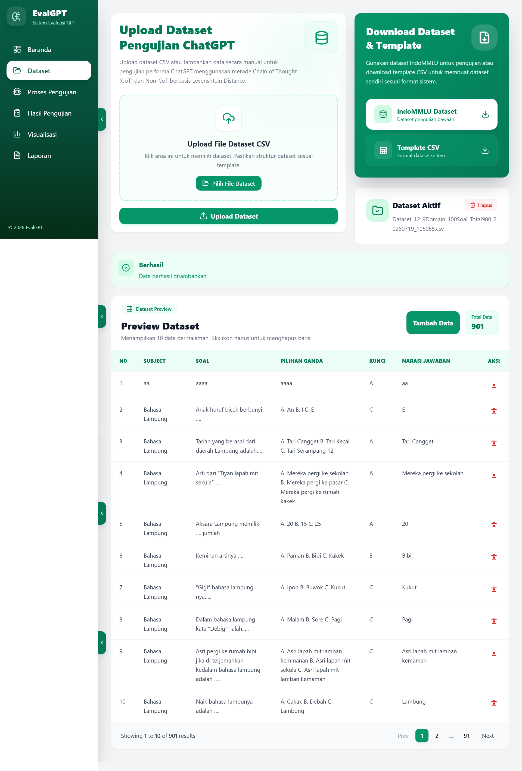
Gambar 4. 6 Implementasi Halaman Tambah Data Dataset Berhasil
Gambar 4.6 menunjukkan implementasi halaman setelah proses penambahan data selesai dilakukan. Sistem menampilkan notifikasi "Berhasil" sebagai informasi bahwa data baru telah berhasil disimpan. Data yang baru ditambahkan langsung muncul pada bagian preview dataset sehingga pengguna dapat memastikan bahwa data telah tersimpan dengan benar. Jumlah total data pada dataset juga diperbarui secara otomatis sesuai dengan jumlah data terbaru. Implementasi tersebut membantu pengguna melakukan verifikasi terhadap data yang telah ditambahkan tanpa harus memuat ulang halaman.
- Implementasi Halaman Hapus Dataset Berhasil
Fitur hapus data diimplementasikan untuk memberikan kemudahan kepada pengguna dalam menghapus data yang tidak diperlukan dari dataset aktif. Setelah proses penghapusan berhasil dilakukan, aplikasi menampilkan notifikasi sebagai konfirmasi kepada pengguna. Tampilan halaman ditunjukkan pada Gambar 4.7.

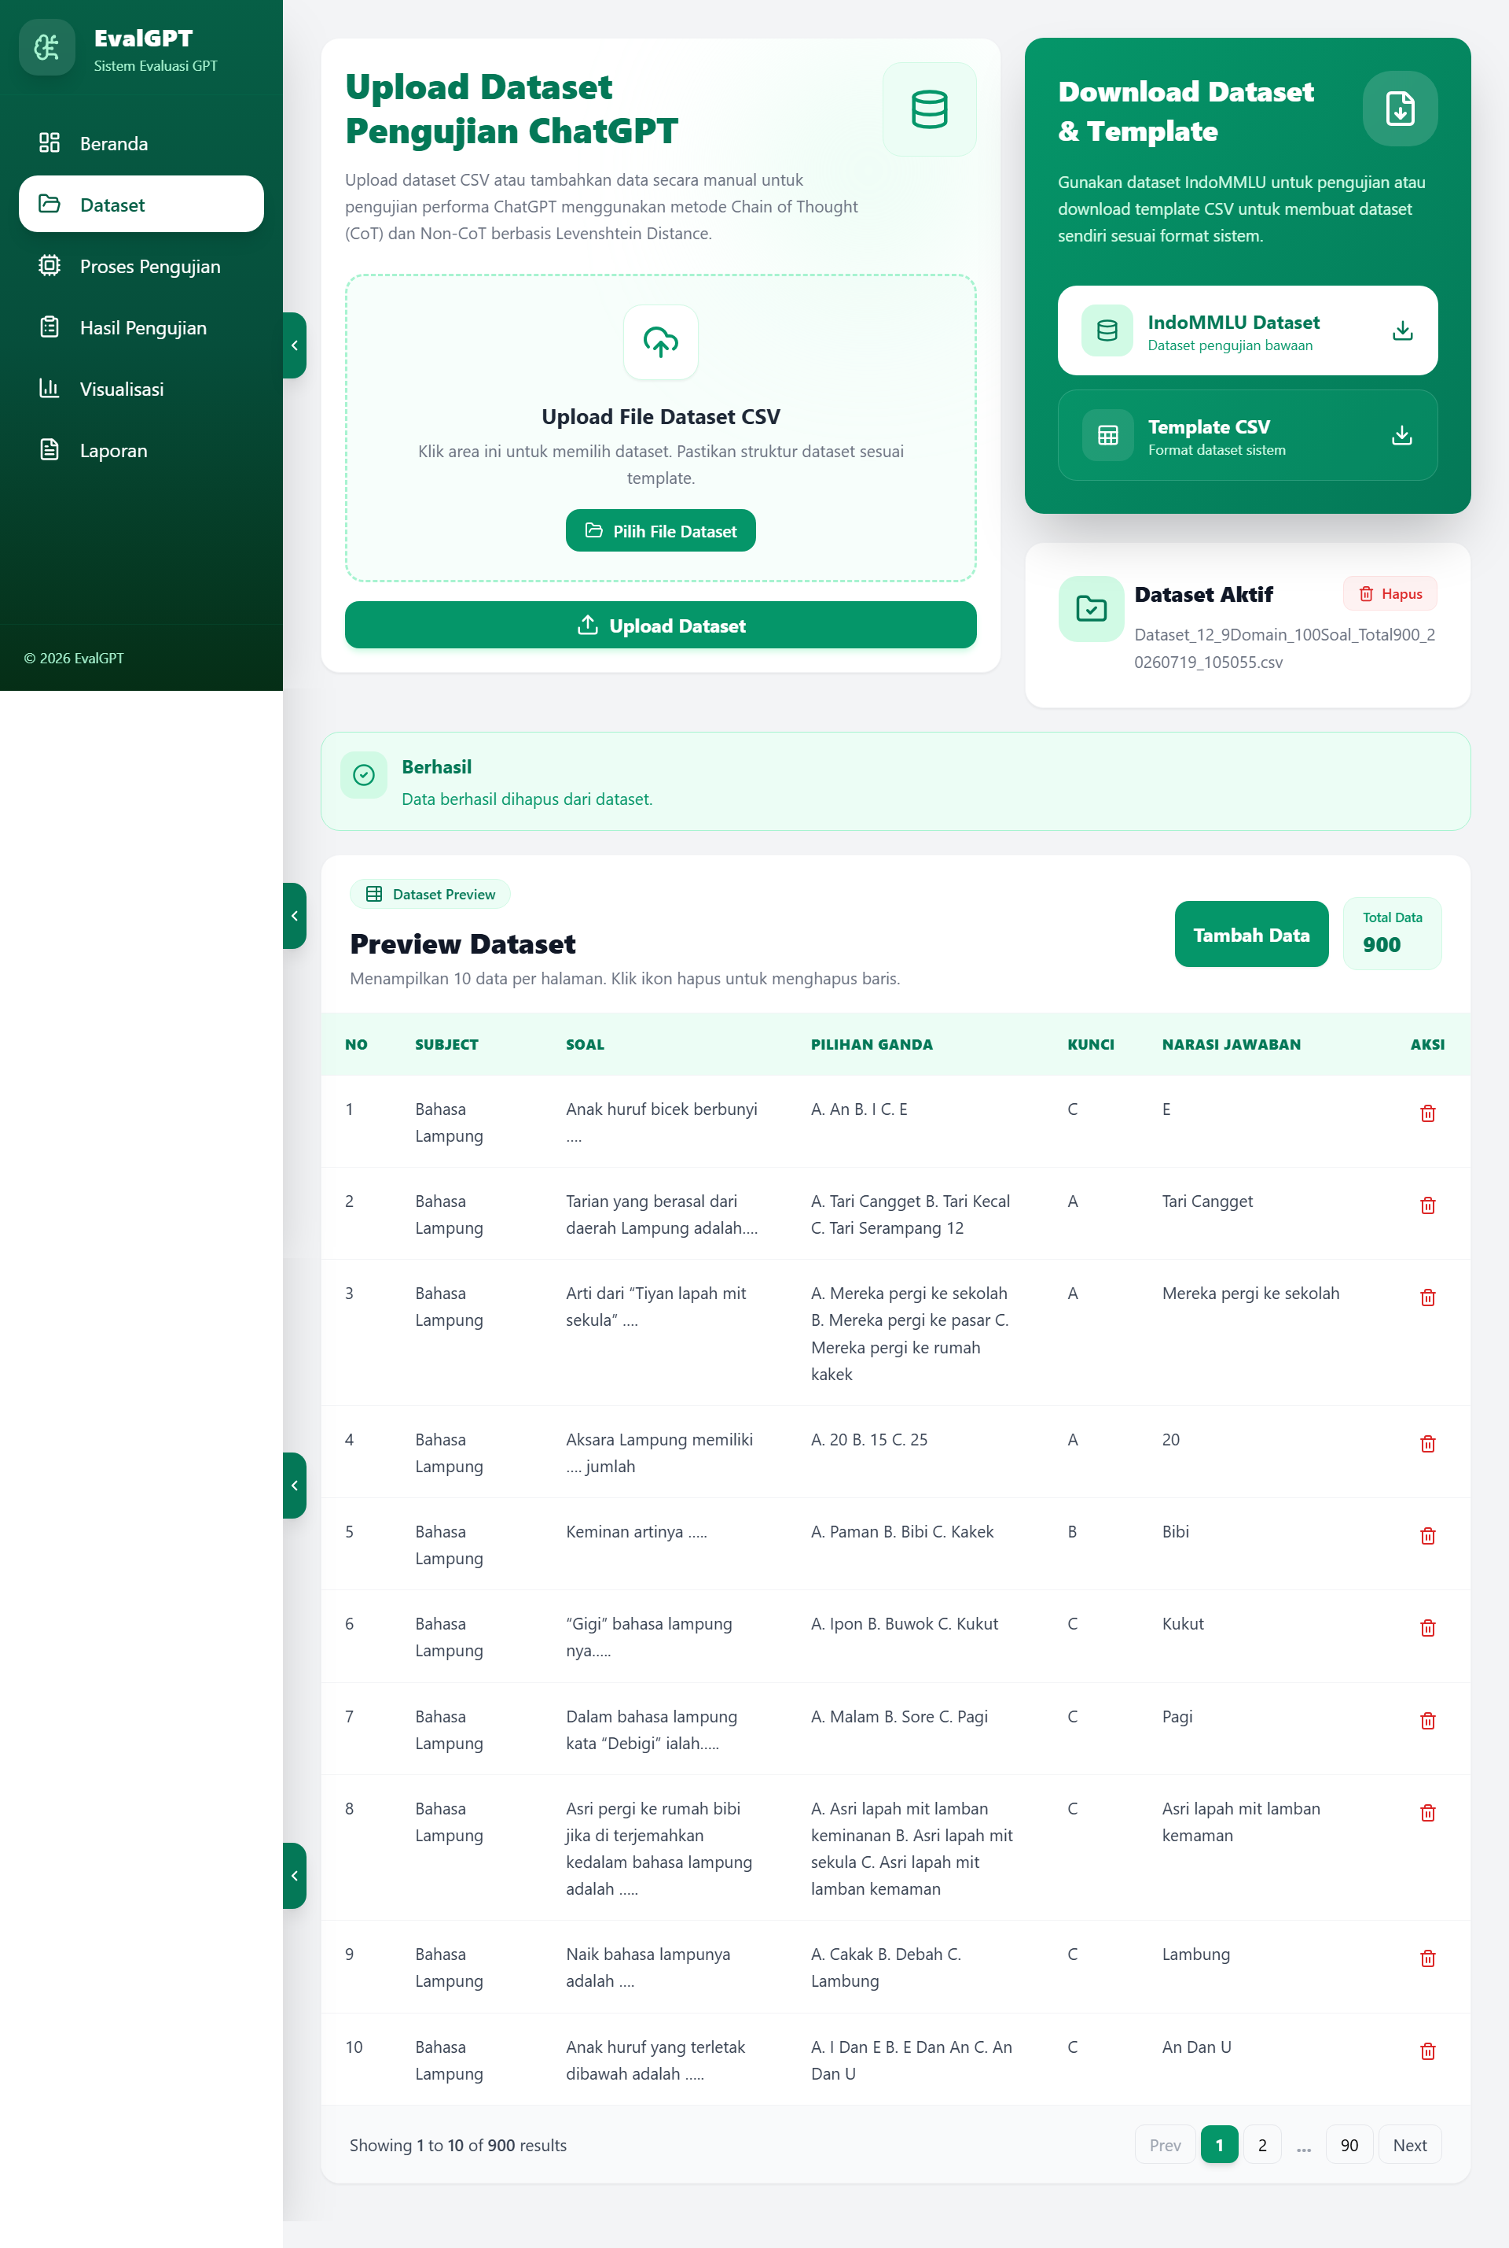
Gambar 4. 7 Implementasi Halaman Hapus Dataset Berhasil
Gambar 4.7 menunjukkan implementasi halaman setelah pengguna berhasil menghapus salah satu data pada dataset. Sistem menampilkan notifikasi "Berhasil" sebagai informasi bahwa data telah berhasil dihapus dari dataset aktif. Data yang telah dihapus tidak lagi ditampilkan pada tabel preview dataset dan jumlah total data akan berkurang secara otomatis. Implementasi fitur ini membantu pengguna menjaga kualitas dataset yang digunakan selama proses pengujian sehingga hanya data yang valid yang digunakan pada proses evaluasi model GPT-4o mini.
- Implementasi Halaman Proses Pengujian
Halaman proses pengujian diimplementasikan sebagai media untuk menjalankan proses pengujian akurasi jawaban model GPT-4o mini menggunakan metode Non-Chain-of-Thought (Non-CoT) dan Chain-of-Thought (CoT) secara otomatis terhadap dataset yang telah diunggah. Halaman ini pengguna dapat memulai proses pengujian, memantau informasi metode yang digunakan, serta memastikan bahwa aplikasi telah siap melakukan evaluasi. Tampilan halaman proses pengujian ditunjukkan pada Gambar 4.8.
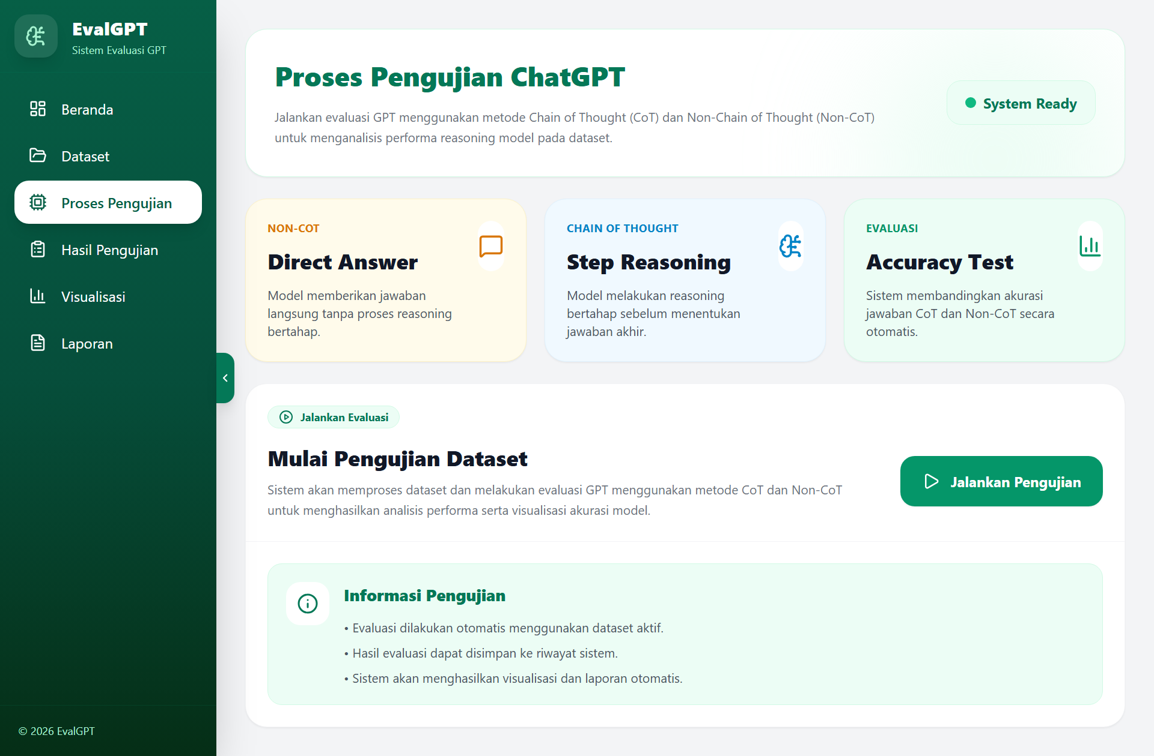
Gambar 4. 8 Implementasi Implementasi Halaman Proses Pengujian
Gambar 4.8 menunjukkan implementasi halaman proses pengujian yang telah berhasil dibangun. Pada bagian utama halaman tersedia tombol Jalankan Pengujian yang digunakan untuk memulai proses pengujian terhadap seluruh data pada dataset aktif. Ketika tombol tersebut ditekan, aplikasi akan membaca setiap data soal, kemudian mengirimkan pertanyaan kepada model GPT-4o mini menggunakan dua jenis prompt, yaitu prompt Non-CoT dan prompt CoT.
Selama proses pengujian berlangsung, aplikasi secara otomatis menghasilkan jawaban dari kedua metode tersebut. Jawaban yang diperoleh kemudian dibandingkan dengan jawaban referensi menggunakan algoritma Levenshtein Distance untuk memperoleh nilai kemiripan dalam bentuk persentase. Proses tersebut dilakukan secara berulang hingga seluruh data pada dataset selesai dievaluasi. Selain tombol pengujian, halaman ini juga menampilkan informasi mengenai metode yang digunakan selama proses pengujian. Informasi tersebut meliputi Direct Answer (Non-CoT), Step Reasoning (CoT), serta Accuracy Test menggunakan algoritma Levenshtein Distance. Penyajian informasi tersebut bertujuan untuk memberikan gambaran kepada pengguna mengenai tahapan yang dilakukan oleh aplikasi selama proses evaluasi berlangsung.
Bagian bawah halaman ditampilkan informasi status sistem sebagai indikator bahwa aplikasi telah siap melakukan proses pengujian. Informasi tersebut membantu pengguna memastikan bahwa dataset telah tersedia dan aplikasi dapat menjalankan proses evaluasi tanpa mengalami kendala..
- Implementasi Halaman Hasil Pengujian
- Implementasi Halaman Hasil Pengujian Belum Melakukan Pengujian
Halaman hasil pengujian sebelum pengujian dilakukan diimplementasikan untuk memberikan informasi bahwa aplikasi belum memiliki data hasil evaluasi. Kondisi ini ditampilkan ketika pengguna belum menjalankan proses pengujian terhadap dataset yang tersedia. Tampilan halaman ditunjukkan pada Gambar 4.9.
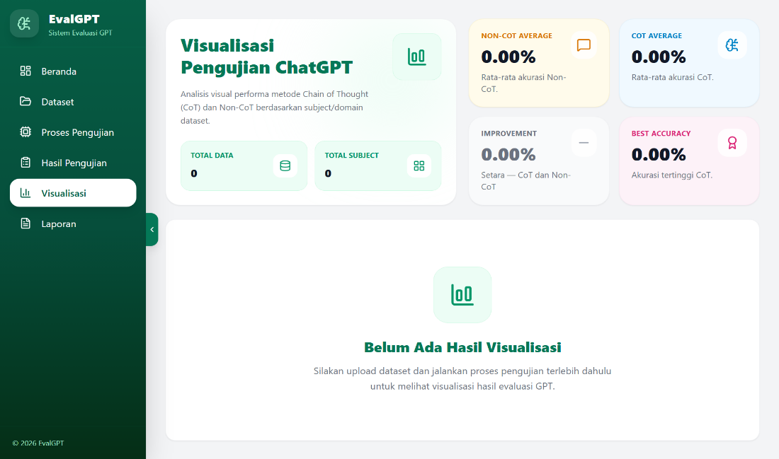
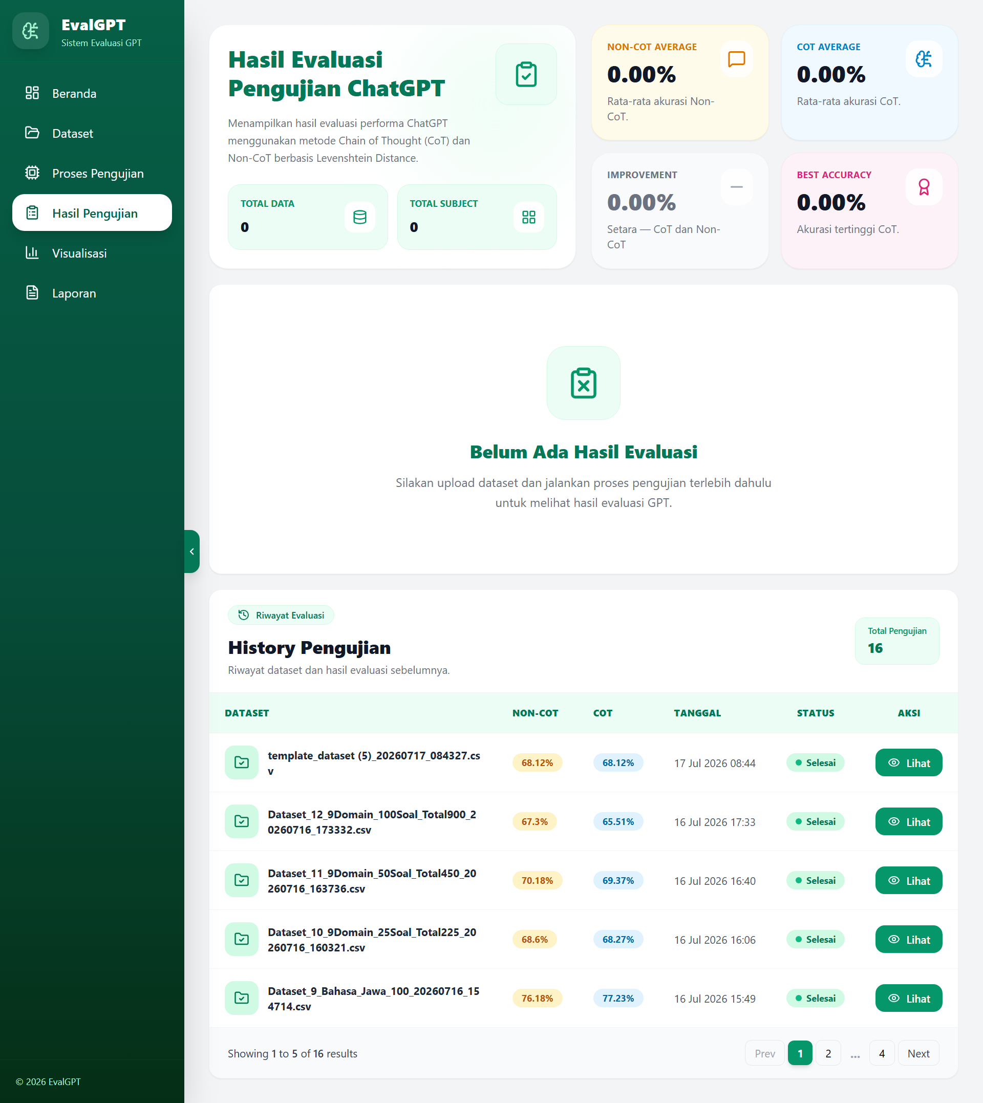
Gambar 4. 9 Implementasi Halaman Hasil Pengujian Belum Melakukan Pengujian
Gambar 4.9 menunjukkan kondisi awal halaman hasil pengujian ketika belum terdapat data evaluasi yang dihasilkan oleh aplikasi. Seluruh informasi statistik seperti Total Data, Total Subject, Rata-rata Akurasi Non-CoT, Rata-rata Akurasi CoT, Peningkatan Performa, serta Akurasi Terbaik masih bernilai nol karena proses pengujian belum dijalankan. Bagian utama halaman ditampilkan pesan "Belum Ada Hasil Evaluasi" sebagai informasi bahwa aplikasi belum memiliki data yang dapat ditampilkan. Pesan tersebut juga mengarahkan pengguna untuk mengunggah dataset dan menjalankan proses pengujian terlebih dahulu sebelum hasil evaluasi dapat ditampilkan pada halaman ini.
Implementasi halaman ini bertujuan memberikan umpan balik yang jelas kepada pengguna mengenai kondisi aplikasi sehingga pengguna mengetahui bahwa proses evaluasi belum pernah dilakukan.
- Implementasi Halaman Hasil Pengujian Sudah Melakukan Pengujian
Halaman hasil pengujian diimplementasikan untuk menampilkan seluruh hasil evaluasi yang diperoleh setelah aplikasi menyelesaikan proses pengujian terhadap dataset menggunakan metode Non-CoT dan CoT. Tampilan halaman hasil pengujian ditunjukkan pada Gambar 4.10.
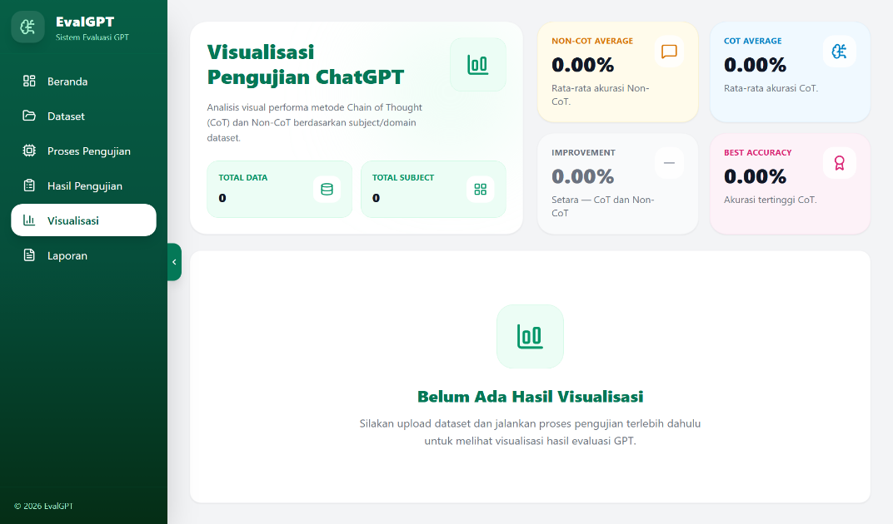
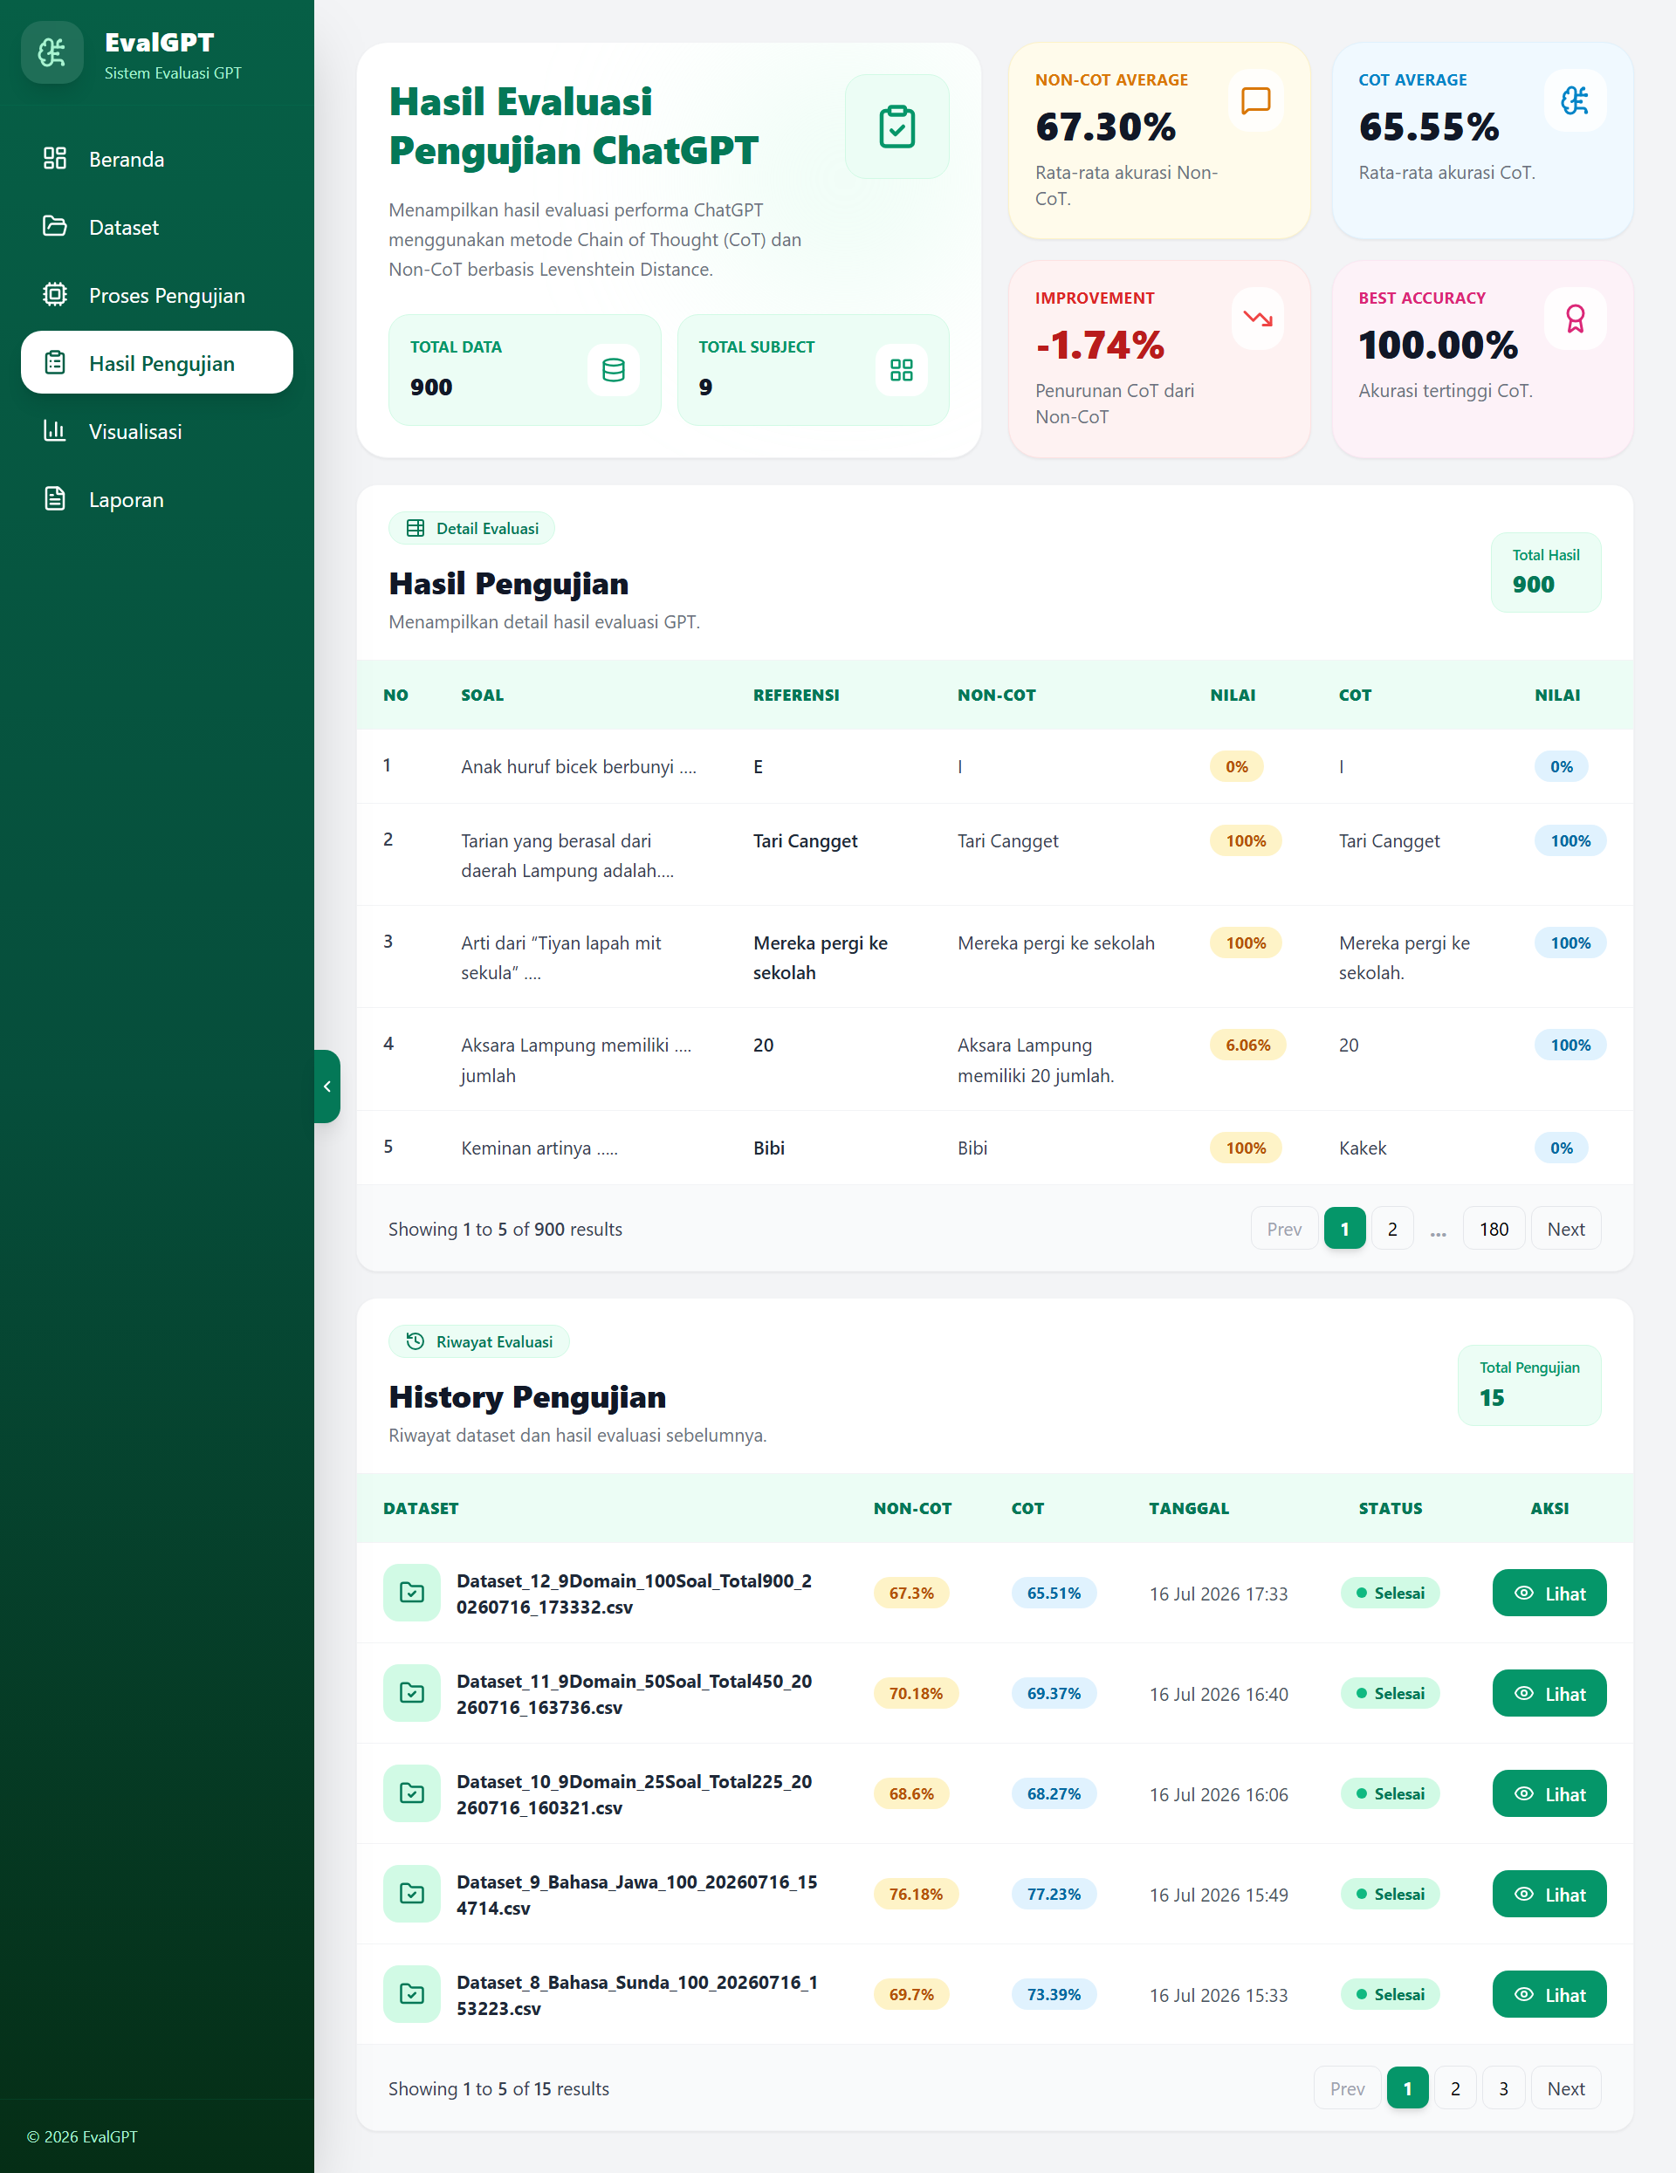
Gambar 4. 10 Implementasi Halaman Hasil Pengujian Sudah Melakukan Pengujian
Gambar 4.10 menunjukkan implementasi halaman hasil pengujian setelah proses evaluasi berhasil diselesaikan. Pada bagian atas halaman ditampilkan ringkasan statistik hasil pengujian yang terdiri atas Total Data, Total Subject, Rata-rata Akurasi Non-CoT, Rata-rata Akurasi CoT, Peningkatan Performa, serta Akurasi Terbaik. Ringkasan tersebut memberikan gambaran umum mengenai performa model GPT-4o mini pada dataset yang telah diuji. Di bawah ringkasan statistik ditampilkan tabel hasil pengujian yang memuat informasi secara rinci untuk setiap data. Tabel tersebut terdiri atas kolom Soal, Jawaban Referensi, Jawaban Non-CoT, Nilai Kemiripan Non-CoT, Jawaban CoT, dan Nilai Kemiripan CoT. Melalui tabel tersebut pengguna dapat membandingkan jawaban yang dihasilkan oleh kedua metode terhadap jawaban referensi pada setiap soal.
Nilai kemiripan pada masing-masing metode diperoleh menggunakan algoritma Levenshtein Distance, yang menghitung tingkat kesamaan antara jawaban model GPT-4o mini dengan jawaban referensi. Nilai tersebut kemudian dikonversi ke dalam bentuk persentase sehingga memudahkan pengguna dalam melakukan interpretasi terhadap hasil evaluasi. Implementasi halaman hasil pengujian tidak hanya menampilkan nilai akhir berupa rata-rata akurasi, tetapi juga menyajikan seluruh hasil evaluasi secara rinci sehingga pengguna dapat melakukan analisis terhadap performa masing-masing metode pada setiap data yang diuji.
- Implementasi Riwayat Pengujian Belum Tersedia
Halaman riwayat pengujian sebelum tersedia diimplementasikan untuk memberikan informasi bahwa aplikasi belum memiliki data riwayat pengujian yang tersimpan. Kondisi ini muncul ketika pengguna belum pernah menyimpan hasil pengujian setelah proses evaluasi selesai dilakukan. Tampilan halaman ditunjukkan pada Gambar 4.11.
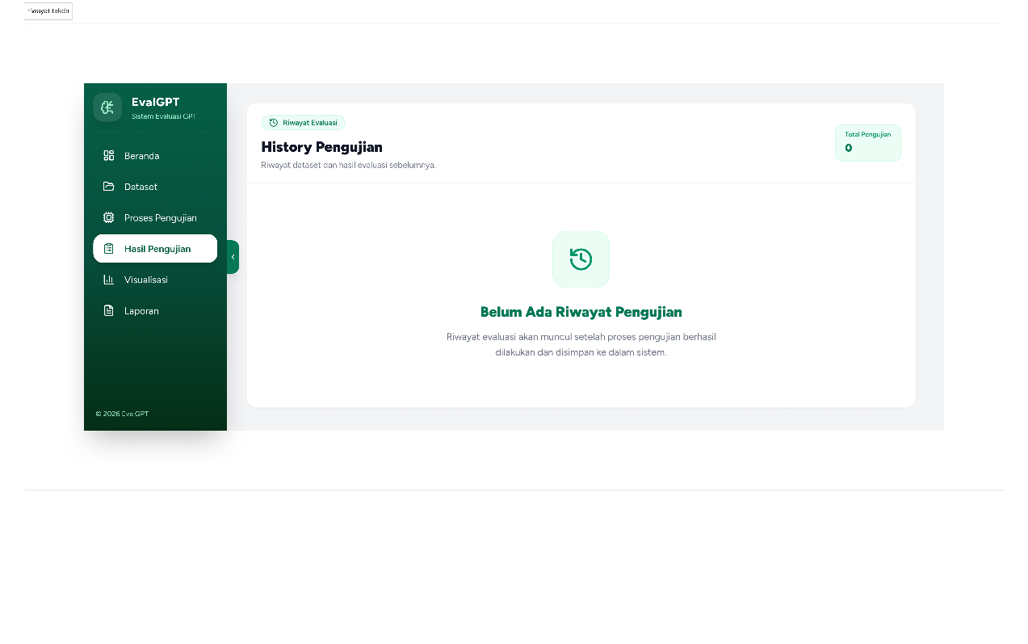
Gambar 4. 11 Implementasi Riwayat Pengujian Belum Tersedia
Gambar 4.11 menunjukkan kondisi ketika belum terdapat riwayat pengujian yang tersimpan pada aplikasi. Pada bagian riwayat ditampilkan pesan "Belum Ada Riwayat Pengujian" sebagai informasi bahwa pengguna belum memiliki data riwayat yang dapat ditampilkan. Selain pesan tersebut, tabel riwayat pengujian masih dalam keadaan kosong karena belum terdapat hasil pengujian yang disimpan. Implementasi halaman ini memberikan informasi yang jelas mengenai kondisi aplikasi sehingga pengguna mengetahui bahwa riwayat pengujian baru akan tersedia setelah proses evaluasi dilakukan dan hasilnya disimpan.
- Implementasi Riwayat Pengujian Tersedia
Halaman riwayat pengujian diimplementasikan untuk menampilkan seluruh data hasil pengujian yang telah disimpan oleh pengguna. Fitur ini memudahkan pengguna untuk melihat kembali hasil evaluasi tanpa perlu menjalankan proses pengujian ulang. Tampilan halaman ditunjukkan pada Gambar 4.12.
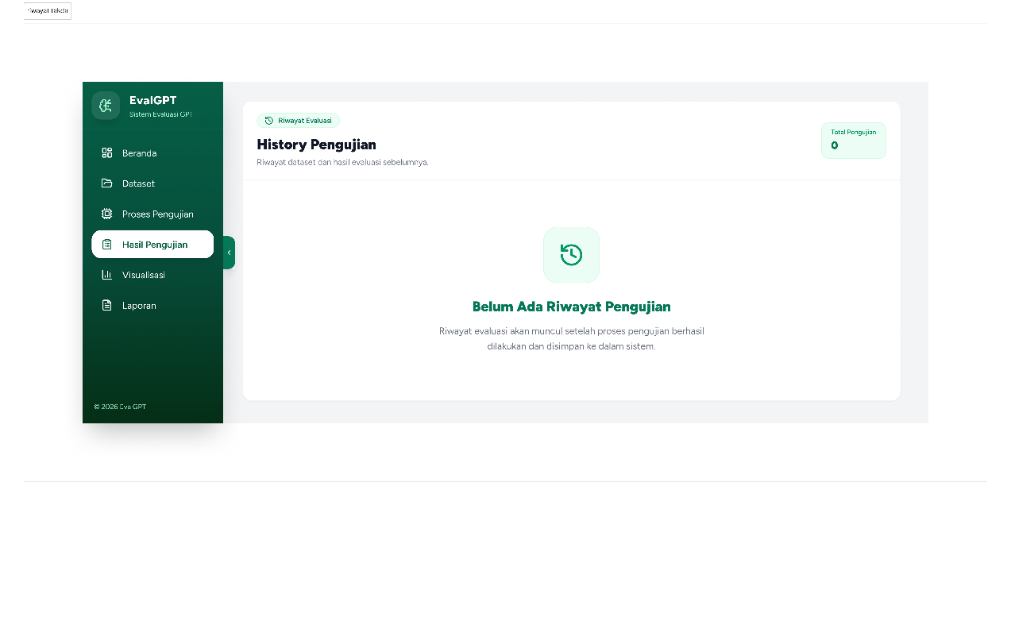

Gambar 4. 12 Implementasi Riwayat Pengujian Tersedia
Gambar 4.12 menunjukkan implementasi halaman riwayat pengujian setelah pengguna berhasil menyimpan hasil evaluasi. Riwayat pengujian ditampilkan dalam bentuk tabel yang berisi daftar seluruh pengujian yang pernah dilakukan beserta informasi pendukung, seperti nama dataset, waktu pengujian, dan aksi yang dapat dilakukan terhadap data tersebut. Setiap data riwayat tersedia tombol Lihat yang digunakan untuk membuka kembali hasil pengujian yang telah dipilih. Setelah tombol tersebut ditekan, aplikasi akan menampilkan kembali seluruh informasi yang berkaitan dengan pengujian tersebut, meliputi hasil evaluasi, visualisasi grafik, serta laporan yang telah dihasilkan sebelumnya.
Implementasi fitur riwayat pengujian memberikan kemudahan kepada pengguna dalam mendokumentasikan hasil evaluasi sehingga setiap pengujian yang telah dilakukan dapat diakses kembali sewaktu-waktu tanpa harus mengulangi proses pengujian terhadap dataset yang sama.
- Implementasi Halaman Visualisasi Hasil Pengujian
- Implementasi Halaman Visualisasi Belum Melakukan Pengujian
Halaman visualisasi sebelum pengujian dilakukan diimplementasikan untuk memberikan informasi bahwa data hasil evaluasi belum tersedia sehingga grafik perbandingan performa metode belum dapat ditampilkan. Kondisi ini muncul ketika pengguna belum menjalankan proses pengujian terhadap dataset yang telah diunggah. Tampilan halaman visualisasi ditunjukkan pada Gambar 4.13.
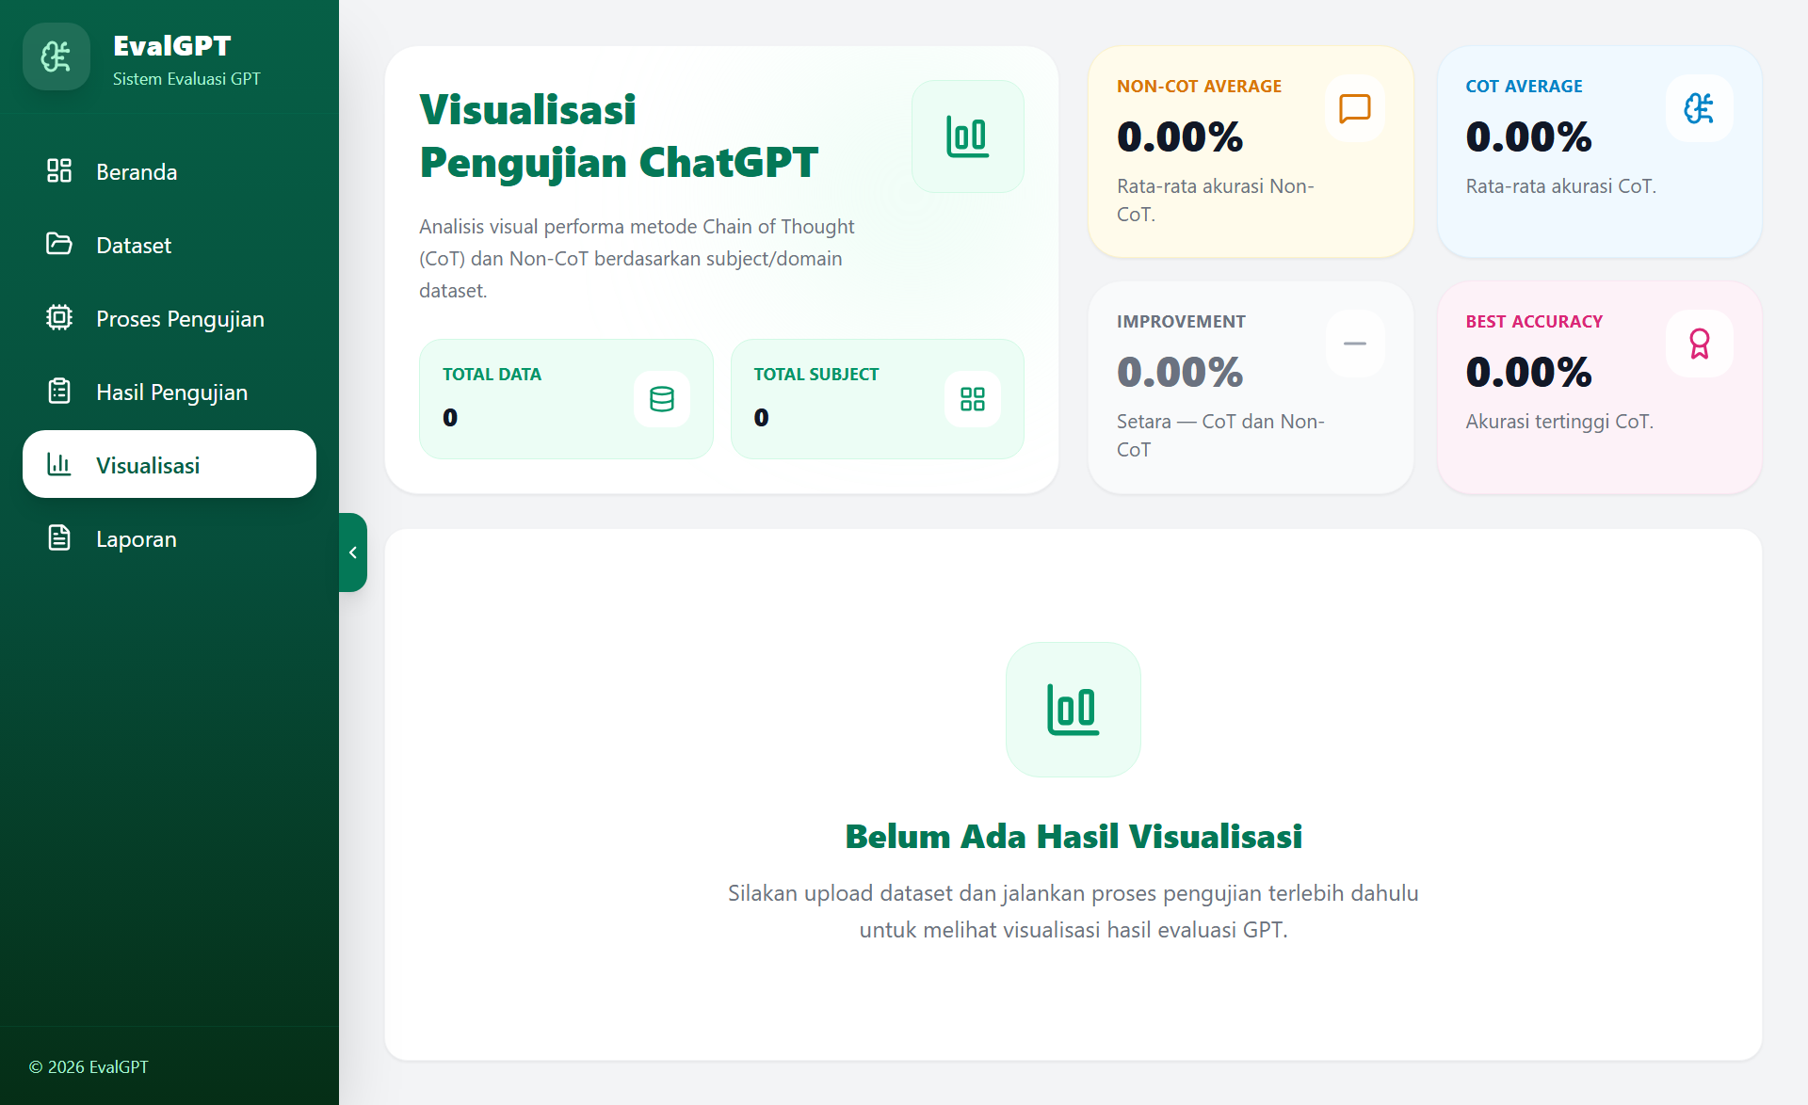
Gambar 4. 13 Halaman Visualisasi Belum Melakukan Pengujian
Gambar 4.13 menunjukkan kondisi awal halaman visualisasi ketika aplikasi belum memiliki data hasil evaluasi. Seluruh informasi statistik, seperti Total Data, Total Subject, Rata-rata Akurasi Non-CoT, Rata-rata Akurasi CoT, Peningkatan Performa, serta Akurasi Terbaik, masih bernilai nol. Pada bagian utama halaman belum ditampilkan grafik karena proses pengujian belum dilakukan. Selain itu, aplikasi menampilkan pesan informasi bahwa visualisasi hasil evaluasi belum tersedia. Pesan tersebut mengarahkan pengguna untuk menjalankan proses pengujian terlebih dahulu agar aplikasi dapat menghasilkan grafik berdasarkan hasil evaluasi yang telah diperoleh.
Implementasi halaman ini bertujuan memberikan informasi yang jelas mengenai kondisi aplikasi sehingga pengguna memahami bahwa visualisasi hanya dapat ditampilkan apabila telah tersedia data hasil pengujian.
- Implementasi Halaman Visualisasi Sudah Melakukan Pengujian
Halaman visualisasi diimplementasikan untuk menyajikan hasil evaluasi dalam bentuk grafik sehingga memudahkan pengguna dalam membandingkan performa metode Non-Chain-of-Thought (Non-CoT) dan Chain-of-Thought (CoT) pada setiap subject dalam dataset. Tampilan halaman visualisasi ditunjukkan pada Gambar 4.14.
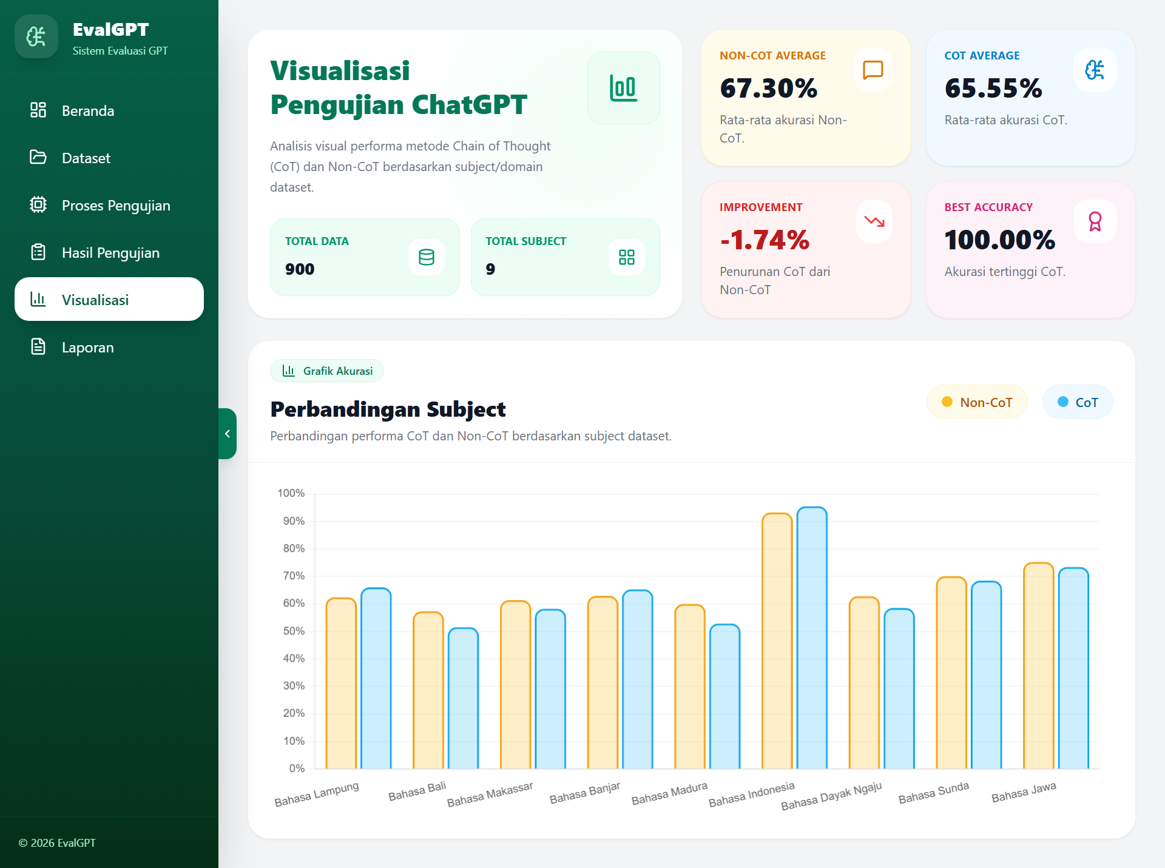
Gambar 4. 14 Implementasi Halaman Visualisasi Sudah Melakukan Pengujian
Gambar 4.14 menunjukkan implementasi halaman visualisasi setelah proses pengujian berhasil diselesaikan. Pada bagian atas halaman ditampilkan ringkasan statistik yang meliputi Total Data, Total Subject, Rata-rata Akurasi Non-CoT, Rata-rata Akurasi CoT, Peningkatan Performa, serta Akurasi Terbaik sebagai gambaran umum hasil evaluasi. Bagian utama halaman menampilkan grafik perbandingan nilai akurasi metode Non-CoT dan CoT pada setiap subject yang terdapat dalam dataset. Grafik tersebut disusun berdasarkan hasil perhitungan algoritma Levenshtein Distance yang telah dikonversi ke dalam bentuk persentase sehingga memudahkan pengguna dalam melakukan analisis terhadap performa kedua metode.
Melalui visualisasi tersebut, pengguna dapat dengan mudah mengidentifikasi subject yang memiliki tingkat akurasi tertinggi maupun terendah pada masing-masing metode. Selain itu, perbedaan performa antara metode Non-CoT dan CoT juga dapat diamati secara lebih jelas dibandingkan hanya melihat data dalam bentuk tabel.
Implementasi halaman visualisasi memberikan kemudahan bagi pengguna dalam melakukan interpretasi hasil evaluasi karena informasi disajikan dalam bentuk grafik yang lebih mudah dipahami dibandingkan data numerik secara langsung.
- Implementasi Halaman Laporan Hasil Pengujian
- Implementasi Halaman Laporan Belum Melakukan Pengujian
Halaman laporan sebelum pengujian dilakukan diimplementasikan untuk memberikan informasi bahwa laporan hasil evaluasi belum tersedia karena proses pengujian belum dijalankan. Kondisi ini muncul ketika aplikasi belum memiliki data hasil evaluasi yang dapat disusun menjadi laporan. Tampilan halaman laporan ditunjukkan pada Gambar 4.15.
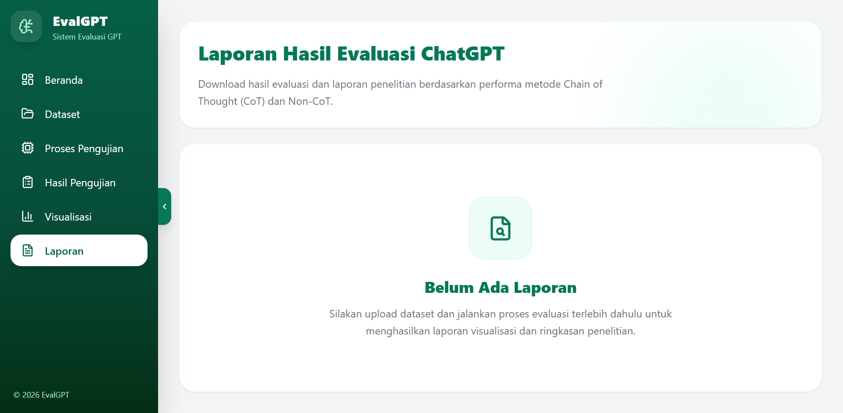
Gambar 4. 15 Implementasi Halaman Laporan Belum Melakukan
Pengujian
Gambar 4.15 menunjukkan kondisi ketika pengguna membuka halaman laporan sebelum proses pengujian dilakukan. Pada halaman tersebut aplikasi menampilkan informasi bahwa laporan belum tersedia karena belum terdapat hasil evaluasi yang dapat diolah menjadi dokumen laporan.
Implementasi halaman ini memberikan petunjuk kepada pengguna bahwa proses pengujian harus diselesaikan terlebih dahulu sebelum fitur pembuatan laporan dapat digunakan. Dengan demikian, pengguna dapat memahami urutan penggunaan aplikasi secara lebih jelas.
- Implementasi Halaman Laporan Sudah Melakukan Pengujian
Halaman laporan diimplementasikan untuk menyajikan ringkasan hasil evaluasi yang telah diperoleh setelah proses pengujian selesai dilakukan. Halaman ini juga menyediakan fasilitas untuk mengunduh laporan dalam format PDF serta hasil pengujian dalam format Microsoft Excel. Tampilan halaman laporan ditunjukkan pada Gambar 4.16.
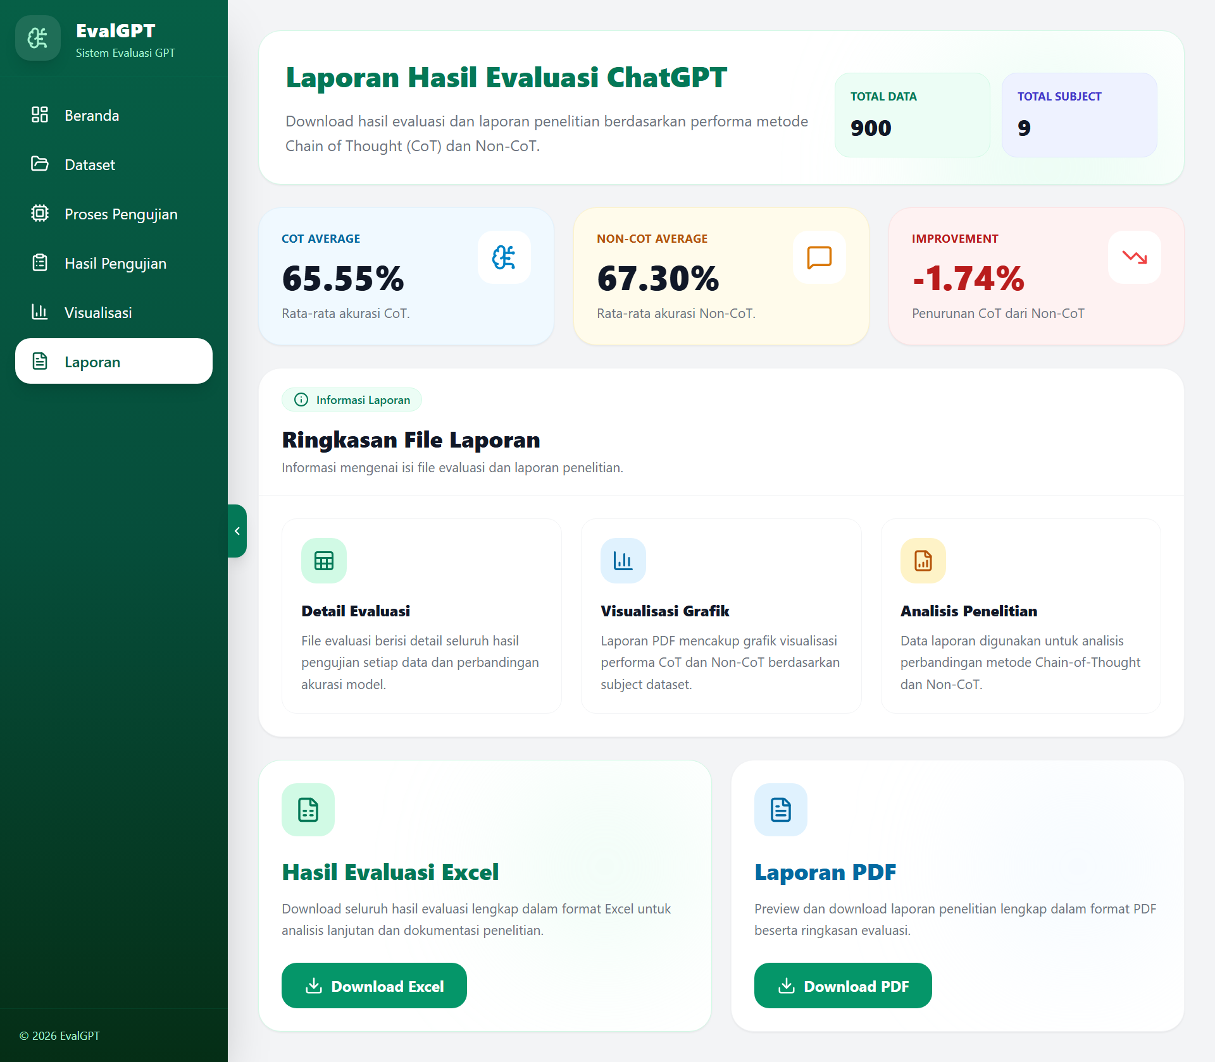
Gambar 4.16 Implementasi Halaman Laporan Sudah Melakukan Pengujian
Gambar 4.16 menunjukkan implementasi halaman laporan setelah proses pengujian berhasil diselesaikan. Bagian atas halaman ditampilkan ringkasan hasil evaluasi yang terdiri atas Total Data, Total Subject, Rata-rata Akurasi Non-CoT, Rata-rata Akurasi CoT, Peningkatan Performa, serta Akurasi Terbaik. Informasi tersebut memberikan gambaran umum mengenai hasil evaluasi yang telah dilakukan oleh aplikasi. Di bawah ringkasan hasil evaluasi tersedia dua fitur utama, yaitu Download PDF dan Download Excel. Tombol Download PDF digunakan untuk mengunduh laporan hasil evaluasi dalam bentuk dokumen PDF yang berisi ringkasan statistik, hasil perbandingan metode, serta informasi pendukung lainnya. Sementara itu, tombol Download Excel digunakan untuk mengunduh seluruh data hasil pengujian dalam format Microsoft Excel sehingga pengguna dapat melakukan analisis lebih lanjut menggunakan perangkat lunak pengolah data.
Implementasi kedua fitur tersebut memberikan kemudahan bagi pengguna dalam menyimpan, mendokumentasikan, serta membagikan hasil evaluasi kepada pihak lain tanpa harus menjalankan proses pengujian kembali. Seluruh informasi yang telah dihasilkan oleh aplikasi dapat diakses kembali melalui dokumen laporan maupun file hasil pengujian yang telah diunduh.
- Implementasi Preprocessing Dataset IndoMMLU
Tahap preprocessing dataset dilakukan sebelum proses pengujian model GPT-4o mini. Tahap ini bertujuan untuk menyiapkan dataset IndoMMLU agar sesuai dengan kebutuhan penelitian, yaitu hanya menggunakan domain bahasa yang menjadi objek pengujian serta membentuk beberapa dataset berdasarkan skenario pengujian yang telah dirancang. Seluruh proses preprocessing diimplementasikan pada kelas DatasetPreprocessingService, yang bertanggung jawab melakukan filtering dataset, pembentukan jawaban referensi, serta pembuatan dataset pengujian.
- Filtering Dataset IndoMMLU
Tahap pertama pada preprocessing dataset adalah melakukan filtering terhadap dataset IndoMMLU. Proses ini bertujuan untuk menyaring data sehingga hanya soal yang berasal dari domain bahasa yang digunakan dalam penelitian yang diproses lebih lanjut. Domain yang dipilih terdiri atas Bahasa Lampung, Bahasa Bali, Bahasa Makassar, Bahasa Banjar, Bahasa Madura, Bahasa Indonesia, Bahasa Dayak Ngaju, Bahasa Sunda, dan Bahasa Jawa. Source code proses filtering dataset ditunjukkan pada Gambar 4.17.
protected array $subjectBahasa = [
'Bahasa Lampung', 'Bahasa Bali', 'Bahasa Makassar', 'Bahasa Banjar', 'Bahasa Madura', 'Bahasa Indonesia', 'Bahasa Dayak Ngaju',
'Bahasa Sunda', 'Bahasa Jawa',
];
public function filterBahasa(array $rows): array { return array_values(array_filter(
$rows, fn($row) => in_array($row['subject'] ?? '', $this-
>subjectBahasa, true)
));
}
Gambar 4.17 Source Code Filtering Dataset Berdasarkan Nilai Atribut Subject
Proses filtering diawali dengan mendefinisikan sembilan domain bahasa yang digunakan sebagai acuan penyaringan data. Selanjutnya sistem memeriksa nilai atribut subject pada setiap baris dataset menggunakan fungsi array_filter(). Data yang memiliki nilai subject sesuai dengan salah satu domain bahasa tersebut dipertahankan, sedangkan data dari domain lain tidak disertakan pada proses berikutnya. Hasil filtering kemudian dikembalikan menggunakan fungsi array_values() sehingga indeks data tersusun kembali secara berurutan. Melalui proses tersebut dihasilkan dataset yang hanya berisi soal dari sembilan domain bahasa dan selanjutnya digunakan sebagai dataset utama pada tahap pembentukan dataset pengujian.
- Pembentukan Dataset Pengujian
Proses pembentukan dataset pengujian dilakukan setelah tahap filtering dataset selesai dilaksanakan. Tahap ini bertujuan untuk menyiapkan data yang akan digunakan dalam proses evaluasi GPT-4o mini, meliputi pembentukan jawaban referensi, pengambilan sejumlah soal pada setiap domain bahasa, serta pembuatan beberapa file dataset berdasarkan skenario pengujian yang telah ditentukan.
Tahap pertama dilakukan dengan mengekstrak jawaban referensi dari setiap soal. Jawaban referensi digunakan sebagai pembanding terhadap jawaban yang dihasilkan GPT-4o mini pada saat proses evaluasi. Source code proses ekstraksi jawaban referensi ditunjukkan pada Gambar 4.18.
public function ekstrakJawabanBenar(?string $jawaban, ?string $kunci): string
{
if (empty($jawaban) || empty($kunci)) {
return '';
}

$pilihan = preg_split('/\r\n|\r|\n/', $jawaban);
$kunci = trim($kunci);

foreach ($pilihan as $item) {
$item = trim($item);

if (preg_match('/^' . preg_quote($kunci, '/') . '[\.\)]/i', $item)) {
return trim(preg_replace(
'/^' . preg_quote($kunci, '/') . '[\.\)]\s*/i',
'',
$item
));
}
}

return '';
}
Gambar 4.18 Source Code Ekstraksi Jawaban Referensi dari Pilihan Jawaban
Jawaban referensi dibentuk dari kolom jawaban dan kunci. Kolom jawaban berisi pilihan jawaban, sedangkan kolom kunci berisi huruf pilihan yang benar. Sistem memisahkan setiap pilihan jawaban menggunakan preg_split(), kemudian mencocokkan huruf pilihan dengan nilai kunci menggunakan preg_match(). Setelah pilihan yang sesuai ditemukan, preg_replace() digunakan untuk menghapus label pilihan beserta tanda pemisahnya, sehingga diperoleh teks jawaban yang benar. Hasil ekstraksi disimpan pada kolom jawaban_benar_teks dan digunakan sebagai jawaban referensi dalam proses perhitungan similarity terhadap jawaban GPT-4o mini.
Pembentukan dataset dilanjutkan dengan pengambilan sejumlah soal berdasarkan masing-masing domain bahasa. Proses ini bertujuan agar setiap domain memiliki jumlah soal yang sama sesuai dengan skenario pengujian yang telah ditentukan. Source code proses pengambilan data ditunjukkan pada Gambar 4.19.
protected function ambilPerSubject(array $masterDataset, string $subject, int $limit): array
{
$filtered = array_values(array_filter(
$masterDataset,
fn($row) => $row['subject'] === $subject
));

return array_slice($filtered, 0, $limit);
}
Gambar 4.19 Source Code Pengambilan Data Berdasarkan Domain Bahasa
Proses pengambilan data dilakukan dengan menyaring dataset berdasarkan nama domain (subject), kemudian mengambil sejumlah soal sesuai jumlah yang ditentukan menggunakan fungsi array_slice(). Melalui proses tersebut, setiap domain menghasilkan jumlah soal yang sama sehingga distribusi data pada seluruh skenario pengujian menjadi seimbang.
Data yang telah dipilih kemudian digunakan untuk membentuk dataset pengujian berdasarkan masing-masing domain bahasa. Source code pembentukan dataset per domain ditunjukkan pada Gambar 4.20.
public function buatDatasetPerDomain(array $masterDataset, string $outputFolder): array
{
$log = [];
$nomorDataset = 1;

foreach ($this->subjectBahasa as $domain) {
$rows = $this->renumber(
$this->ambilPerSubject($masterDataset, $domain, 100)
);

$namaFile = $outputFolder . '/Dataset_' . $nomorDataset . '_'
. str_replace(' ', '_', $domain) . '_100.csv';

$this->writeCsv($namaFile, $rows);

$log[] = "Dataset {$nomorDataset}: {$domain} (" . count($rows) . ' data)';
$nomorDataset++;
}

return $log;
}
Gambar 4.20 Source Code Pembentukan Dataset Pengujian Perdomain
Proses tersebut menghasilkan sembilan file dataset yang masing-masing berisi 100 soal dari satu domain bahasa. Setiap dataset disimpan dalam format CSV dengan nama file yang memuat nomor dataset, nama domain, dan jumlah soal sehingga memudahkan proses identifikasi serta penggunaan pada tahap pengujian.
Pembentukan dataset juga mencakup pembuatan dataset gabungan yang digunakan untuk pengujian berdasarkan jumlah sampel. Dataset ini terdiri atas soal dari seluruh domain bahasa dengan jumlah 25, 50, dan 100 soal untuk setiap domain. Source code pembentukan dataset gabungan ditunjukkan pada Gambar 4.21.
public function buatDatasetSample(
array $masterDataset,
string $outputFolder,
int $jumlahSample,
int $nomorDataset
): string {
$gabungan = [];

foreach ($this->subjectBahasa as $domain) {
$rows = $this->ambilPerSubject($masterDataset, $domain, $jumlahSample);
array_push($gabungan, ...$rows);
}

$gabungan = $this->renumber($gabungan);

$namaFile = $outputFolder . '/Dataset_' . $nomorDataset . '_9Domain_'
. $jumlahSample . 'Soal_Total' . count($gabungan) . '.csv';

$this->writeCsv($namaFile, $gabungan);

return "Dataset {$nomorDataset}: " . count($gabungan) . ' data';
}
Gambar 4.21 Source Code Pembentukan Dataset Gabungan
Proses pembentukan dataset gabungan dilakukan dengan mengambil sejumlah soal dari setiap domain sesuai parameter yang diberikan, kemudian menggabungkannya menjadi satu dataset. Setelah seluruh data berhasil digabungkan, sistem melakukan penomoran ulang dan menyimpan hasilnya dalam format CSV.
Melalui proses tersebut dihasilkan tiga dataset gabungan, yaitu dataset berisi 225 soal, 450 soal, dan 900 soal. Ketiga dataset tersebut selanjutnya digunakan sebagai data pengujian pada skenario evaluasi GPT-4o mini berdasarkan variasi jumlah sampel.
- Implementasi Mekanisme Pengujian Model GPT-4o Mini
Mekanisme ini bertujuan untuk mengotomatisasi proses evaluasi mulai dari pembentukan prompt, pengiriman prompt ke OpenAI API, ekstraksi jawaban, normalisasi teks, perhitungan tingkat kemiripan menggunakan algoritma Levenshtein Distance, hingga penyimpanan hasil pengujian. Seluruh proses tersebut diimplementasikan agar setiap soal pada dataset dapat dievaluasi secara sistematis menggunakan metode Non-Chain-of-Thought (Non-CoT) maupun Chain-of-Thought (CoT).
- Implementasi Pembentukan Prompt Pengujian
Tahap pertama pada mekanisme pengujian adalah membentuk prompt yang akan dikirimkan kepada model GPT-4o mini. Prompt berfungsi sebagai instruksi yang mengarahkan model dalam menjawab setiap soal pada dataset pengujian. Penelitian ini menggunakan dua jenis prompt, yaitu Non-CoT dan CoT. Prompt Non-CoT digunakan untuk meminta model memberikan jawaban akhir secara langsung tanpa penjelasan, sedangkan prompt CoT meminta model melakukan proses penalaran terlebih dahulu sebelum menentukan jawaban akhir. Template prompt dibuat dengan format instruksi yang sama untuk setiap soal agar perbedaan hasil pengujian terutama berasal dari pendekatan prompting yang digunakan. Pada kedua pendekatan, model diarahkan untuk memberikan jawaban dalam format yang dapat dibandingkan dengan jawaban referensi pada tahap evaluasi. Source code template prompt ditunjukkan pada Gambar 4.22.

protected array $templates = [
'non_cot' => <<<'EOT'
Jawablah pertanyaan berikut. Berikan hanya jawaban akhir teks tanpa opsi (A/B/C/D/E).
Soal:
{soal}
Pilihan:
{jawaban}
EOT,

'cot' => <<<'EOT'
Jawablah pertanyaan berikut dengan berpikir langkah demi langkah untuk menyelesaikan soal ini secara logis.
Soal:
{soal}
Pilihan:
{jawaban}
Setelah menjelaskan langkah penyelesaiannya, lalu di baris terakhir tulis format eksak: Jawaban akhir: [Teks jawaban tanpa huruf opsi A/B/C/D/E].
EOT,
];

Gambar 4.22 Source Code Template Prompt
Template prompt disimpan dalam bentuk array agar dapat digunakan kembali pada setiap proses pengujian. Perbedaan utama kedua template terletak pada instruksi yang diberikan kepada model. Template Non-CoT meminta model memberikan jawaban akhir secara langsung, sedangkan template CoT meminta model menjelaskan proses penyelesaian terlebih dahulu, kemudian menuliskan hasil akhir dalam format “Jawaban akhir:”. Format tersebut digunakan agar sistem dapat mengekstraksi jawaban secara konsisten pada tahap selanjutnya.
Proses pembentukan prompt dilakukan dengan menggabungkan template yang telah ditentukan dengan isi soal dan pilihan jawaban yang berasal dari dataset. Proses penggabungan dilakukan dengan mengganti placeholder {soal} dan {jawaban} menggunakan data pada setiap baris dataset. Source code proses pembentukan prompt ditunjukkan pada Gambar 4.23.
public function build(string $method, string $soal, string $jawaban): string
{
if (!isset($this->templates[$method])) {
throw new \InvalidArgumentException("Method prompt tidak dikenal: {$method}. Gunakan 'non_cot' atau 'cot'.");
}

return strtr($this->templates[$method], [
'{soal}' => $soal,
'{jawaban}' => $jawaban,
]);
}
Gambar 4.23 Source Code Pembentukan Prompt
Proses tersebut menghasilkan prompt yang telah berisi soal dan pilihan jawaban sesuai data pada dataset. Prompt inilah yang selanjutnya digunakan sebagai masukan pada proses pemanggilan OpenAI API GPT-4o mini.
- Implementasi Pemanggilan OpenAI API GPT-4o mini
Proses pengiriman prompt ke layanan OpenAI API dilakukan untuk memperoleh jawaban dari model GPT-4o mini. Komunikasi dengan API diimplementasikan menggunakan Laravel HTTP Client sehingga aplikasi dapat mengirimkan request secara langsung ke endpoint OpenAI. Source code proses pemanggilan OpenAI API ditunjukkan pada Gambar 4.24.
$response = Http::withToken($this->apiKey)
->timeout(config('services.openai.timeout', 120))
->post($this->baseUrl, [
'model' => $this->model,
'messages' => [
['role' => 'user', 'content' => $prompt],
],
'temperature' => $this->temperature,
'max_tokens' => $this->maxTokens,
]);
Gambar 4.24 Source Code Pemanggilan OpenAI API GPT-4o mini
Proses pemanggilan API dilakukan menggunakan metode POST dengan menyertakan API Key sebagai autentikasi. Request yang dikirim memuat model GPT-4o mini, prompt yang telah dibentuk sebelumnya, nilai temperature, serta max_tokens sesuai konfigurasi aplikasi. Setelah request berhasil diproses, OpenAI API mengembalikan respons berupa jawaban model beserta informasi penggunaan token yang selanjutnya diproses pada tahap ekstraksi jawaban.
- Implementasi Ekstraksi Jawaban
Jawaban yang dihasilkan GPT-4o mini masih berupa teks lengkap sehingga perlu dilakukan proses ekstraksi untuk memperoleh jawaban akhir yang akan dibandingkan dengan jawaban referensi. Proses ekstraksi dilakukan agar format jawaban dari metode Non-CoT maupun CoT menjadi seragam sebelum memasuki tahap normalisasi. Source code proses ekstraksi jawaban ditunjukkan pada Gambar 2.25.
// Jika mode Chain-of-Thought (CoT) aktif
if ($isCot) {

// Cari bagian "Jawaban Akhir:" menggunakan regex
if (preg_match_all(
'/(?:\*\*| )?jawaban\s+akhir\s*:\s*(?:\*\*| )?\s*(.*)/i',
$text,
$matches
) && !empty($matches[1])) {

// Ambil hasil "Jawaban Akhir" terakhir yang ditemukan
$ans = trim(end($matches[1]));

// Pisahkan menjadi beberapa baris
$lines = preg_split('/\r\n|\r|\n/', $ans);

// Gunakan hanya baris pertama sebagai jawaban akhir
$text = trim($lines[0]);

} else {

// Jika tidak ditemukan pola "Jawaban Akhir:",
// pecah teks menjadi beberapa baris lalu hapus baris kosong
$lines = array_filter(array_map(
'trim',
preg_split('/\r\n|\r|\n/', $text)
));

// Ambil baris terakhir dan hilangkan awalan "Jawaban Akhir:" jika masih ada
$text = trim(
preg_replace('/^.*jawaban\s+akhir\s*:\s*/i', '', end($lines))
);
}
}

// Hapus awalan opsi jawaban seperti:
// A. , A) , A - , B. , C), dan sebagainya
$text = preg_replace(
'/^[a-eA-E](?:\s*[\.\)\-]\s*|\s+)/',
'',
$text
);
Gambar 4.25 Source Code Ekstraksi Jawaban
Proses ekstraksi pada metode CoT diawali dengan mencari teks setelah kata “Jawaban akhir:” menggunakan Regular Expression. Apabila format tersebut tidak ditemukan, sistem mengambil baris terakhir dari respons sebagai jawaban akhir. Sistem kemudian menghapus huruf opsi seperti A, B, C, D, atau E apabila masih terdapat pada awal jawaban sehingga hanya menyisakan teks jawaban. Proses tersebut menghasilkan format jawaban yang lebih sederhana dan seragam sehingga dapat digunakan pada tahap perbandingan dengan jawaban referensi. Contoh hasil ekstraksi jawaban dari respons model GPT-4o mini ditunjukkan pada Tabel 4.1.
Tabel 4. 1 Contoh Ekstraksi Jawaban Model
Metode | Respons Model | Hasil Ekstraksi
Non-CoT | “Jakarta” | Jakarta
CoT | “Ibu kota Indonesia adalah Jakarta.\nJawaban akhir: Jakarta” | Jakarta
- Implementasi Normalisasi Teks
Proses normalisasi dilakukan terhadap jawaban referensi dan jawaban hasil ekstraksi. Normalisasi bertujuan untuk mengurangi perbedaan penulisan yang tidak memengaruhi makna, seperti penggunaan huruf kapital, tanda baca, maupun spasi berlebih, sehingga tidak memengaruhi hasil perhitungan similarity. Source code proses normalisasi teks ditunjukkan pada Gambar 2.26.
public function normalize(?string $text): string
{
if ($text === null || $text === '') {
return '';
}

$text = mb_strtolower($text, 'UTF-8');

// Hapus tanda baca/simbol, sisakan huruf, angka, dan spasi (unicode-aware)
$text = preg_replace('/[^\p{L}\p{N}\s]/u', '', $text);

// Rapikan whitespace
$text = preg_replace('/\s+/', ' ', $text);

return trim($text);
}
Gambar 4.26 Source Code Normalisasi Teks
Proses normalisasi diawali dengan mengubah seluruh karakter menjadi huruf kecil menggunakan fungsi mb_strtolower(). Sistem menghapus seluruh tanda baca dan simbol sehingga hanya menyisakan huruf, angka, serta spasi, kemudian merapikan spasi menggunakan Regular Expression sebelum teks dikembalikan sebagai hasil normalisasi. Proses tersebut menghasilkan perubahan format penulisan tanpa mengubah isi utama dari jawaban. Hasil normalisasi digunakan sebagai masukan pada proses perhitungan Levenshtein Distance. Contoh hasil normalisasi teks ditunjukkan pada Tabel 4.2.
Tabel 4. 2 Contoh Normalisasi Teks
Teks Asli | Teks Ternormalisasi
Tari Cangget | tari cangget
Ibu kota Indonesia adalah Jakarta! | ibu kota indonesia adalah jakarta
- Implementasi Perhitungan Levenshtein Distance
Proses perhitungan tingkat kemiripan dilakukan antara jawaban GPT-4o mini dengan jawaban referensi menggunakan algoritma Levenshtein Distance. Perhitungan dilakukan untuk mengetahui jumlah operasi penyisipan, penghapusan, dan penggantian karakter yang diperlukan untuk mengubah satu teks menjadi teks lainnya. Source code proses perhitungan Levenshtein Distance ditunjukkan pada Gambar 4.27.
public function distance(string $a, string $b): int
{
// Mengubah string menjadi array karakter agar dapat dibandingkan per karakter
// Menggunakan mb_str_split agar mendukung karakter multibahasa
$charsA = mb_str_split($a);
$charsB = mb_str_split($b);

// Menentukan panjang masing-masing teks
$n = count($charsA);
$m = count($charsB);

// Jika teks pertama kosong, jarak sama dengan jumlah karakter pada teks kedua
if ($n === 0) {
return $m;
}

// Jika teks kedua kosong, jarak sama dengan jumlah karakter pada teks pertama
if ($m === 0) {
return $n;
}

// Membuat tabel dynamic programming untuk menyimpan hasil perhitungan jarak
$dp = [];

// Inisialisasi baris pertama: mengubah teks pertama menjadi string kosong
// membutuhkan operasi penghapusan sebanyak jumlah karakter
for ($i = 0; $i <= $n; $i++) {
$dp[$i][0] = $i;
}

// Inisialisasi kolom pertama: mengubah string kosong menjadi teks kedua
// membutuhkan operasi penyisipan sebanyak jumlah karakter
for ($j = 0; $j <= $m; $j++) {
$dp[0][$j] = $j;
}

// Menghitung jarak minimum menggunakan tiga operasi utama Levenshtein Distance:
// deletion (penghapusan), insertion (penyisipan), dan substitution (penggantian)
for ($i = 1; $i <= $n; $i++) {
for ($j = 1; $j <= $m; $j++) {

// Jika karakter pada posisi yang sama bernilai sama,
// tidak diperlukan operasi pengubahan (cost = 0)
// Jika berbeda, diperlukan operasi penggantian (cost = 1)
$cost = ($charsA[$i - 1] === $charsB[$j - 1]) ? 0 : 1;

// Menentukan nilai minimum dari tiga kemungkinan operasi:
// 1. Menghapus karakter pada teks pertama
// 2. Menambahkan karakter pada teks pertama
// 3. Mengganti karakter pada teks pertama
$dp[$i][$j] = min(
$dp[$i - 1][$j] + 1, // Deletion
$dp[$i][$j - 1] + 1, // Insertion
$dp[$i - 1][$j - 1] + $cost // Substitution
);
}
}

// Nilai terakhir pada tabel menunjukkan jumlah operasi minimum
// untuk mengubah teks pertama menjadi teks kedua
return $dp[$n][$m];
}
Gambar 4.27 Source Code Perhitungan Levenshtein Distance
Perhitungan dilakukan menggunakan pendekatan dynamic programming dengan membentuk matriks dua dimensi yang berisi biaya minimum perubahan karakter. Nilai pada sel terakhir matriks merupakan nilai Levenshtein Distance yang menunjukkan tingkat perbedaan antara kedua teks. Nilai jarak yang diperoleh selanjutnya dikonversi menjadi nilai similarity agar hasil evaluasi lebih mudah diinterpretasikan. Source code perhitungan similarity ditunjukkan pada Gambar 4.28.
public function similarity(string $a, string $b): float
{
$maxLen = max(mb_strlen($a), mb_strlen($b));

if ($maxLen === 0) {
return 1.0;
}

$dist = $this->distance($a, $b);

return 1.0 - ($dist / $maxLen);
}
Gambar 4.28 Source Code Perhitungan Similarity
Perhitungan similarity dilakukan dengan membandingkan nilai Levenshtein Distance terhadap panjang karakter terpanjang dari kedua teks. Hasil perhitungan berada pada rentang 0 hingga 1, dimana nilai yang semakin mendekati 1 menunjukkan tingkat kemiripan jawaban yang semakin tinggi. Nilai similarity tersebut kemudian digunakan untuk menentukan tingkat kesesuaian jawaban GPT-4o mini terhadap jawaban referensi.
- Implementasi Penyimpanan Data Hasil dan Riwayat Pengujian
Proses penyimpanan data hasil dan riwayat pengujian dilakukan setelah seluruh proses evaluasi selesai dilaksanakan. Aplikasi menyimpan hasil evaluasi secara otomatis agar dapat ditampilkan kembali pada halaman hasil, visualisasi, maupun laporan. Penyimpanan data dibagi menjadi beberapa bagian, yaitu hasil pengujian per soal, metadata pengujian, riwayat pengujian, serta laporan dalam format Excel dan PDF. Setiap data disimpan dalam format yang berbeda sesuai dengan kebutuhan masing-masing.
- Struktur Data Hasil Pengujian Persoal
Tahap pertama adalah menyimpan hasil pengujian setiap soal dalam bentuk file JSON. File ini memuat seluruh informasi yang dihasilkan selama proses evaluasi, mulai dari data soal, jawaban referensi, hasil pengujian menggunakan metode Non-CoT maupun CoT, hingga informasi penggunaan token dan waktu respons. Contoh struktur data hasil pengujian per soal ditunjukkan pada Gambar 4.29.
"1": {
"id": 1,
"nomor": "1",
"subject": "Bahasa Bali",
"level": null,
"soal": "Dugas Galungane titiang mabakti nganggon udeng baru. Udeng basa Bali alusne...",
"jawaban_options": "A. destar\nB. kampuh\nC. wastra",
"kunci": "A",
"jawaban_referensi": "destar",
"jawaban_referensi_normalized": "destar",
"non_cot": {
"prompt": "Jawablah pertanyaan berikut. Berikan hanya jawaban akhir teks tanpa opsi (A\/B\/C\/D\/E).\nSoal:\nDugas Galungane titiang mabakti nganggon udeng baru. Udeng basa Bali alusne...\nPilihan:\nA. destar\nB. kampuh\nC. wastra",
"raw_response": "wastra",
"extracted": "wastra",
"extracted_normalized": "wastra",
"similarity": 0.33333333333333337,
"is_correct": 0,
"latency": 3.9299228191375732,
"prompt_tokens": 73,
"completion_tokens": 2,
"total_tokens": 75,
"error": null,
"_attempt_count": 1
},
"cot": {
"prompt": "Jawablah pertanyaan berikut dengan berpikir langkah demi langkah untuk menyelesaikan soal ini secara logis.\nSoal:\nDugas Galungane titiang mabakti nganggon udeng baru. Udeng basa Bali alusne...\nPilihan:\nA. destar\nB. kampuh\nC. wastra\nSetelah menjelaskan langkah penyelesaiannya, lalu di baris terakhir tulis format eksak: Jawaban akhir: [Teks jawaban tanpa huruf opsi A\/B\/C\/D\/E].",
"raw_response": "Untuk menyelesaikan soal ini, kita perlu memahami konteks dari kalimat yang diberikan. Kalimat menyebutkan \"udeng\" dan \"bali alusne\", yang menunjukkan bahwa kita mencari istilah dalam bahasa Bali yang tepat untuk menyebut jenis penutup kepala atau udeng yang digunakan dalam upacara atau acara yang menggunakan bahasa Bali yang halus.\n\nMari kita analisis pilihan yang ada:\n\nA. **destar** - Ini adalah istilah yang sering digunakan untuk menyebut penutup kepala tradisional Bali, biasanya dipakai dalam upacara.\nB. **kampuh** - Ini adalah istilah lain yang juga merujuk pada penutup kepala, tetapi lebih umum dan tidak selalu digunakan dalam konteks upacara.\nC. **wastra** - Ini lebih merujuk pada kain atau sarung yang dipakai, bukan penutup kepala.\n\nDari analisis di atas, \"destar\" adalah istilah yang paling sesuai untuk konteks \"udeng baru\" dalam kalimat tersebut, karena merupakan istilah yang tepat untuk penutup kepala dalam budaya Bali, terutama dalam konteks yang lebih formal atau upacara.\n\nDengan demikian, langkah terakhir adalah menyimpulkan jawaban yang paling tepat.\n\nJawaban akhir: destar",
"extracted": "destar",
"extracted_normalized": "destar",
"similarity": 1,
"is_correct": 1,
"latency": 3.68060302734375,
"prompt_tokens": 113,
"completion_tokens": 251,
"total_tokens": 364,
"error": null,
"_attempt_count": 1
}
}
Gambar 4.29 Struktur Data Hasil Pengujian Per Soal
Struktur data tersebut menyimpan informasi lengkap untuk setiap soal yang diuji. Informasi yang disimpan meliputi identitas soal, domain bahasa, soal, pilihan jawaban, kunci jawaban, jawaban referensi, hasil normalisasi, serta hasil pengujian menggunakan metode Non-CoT dan CoT. Selain itu, sistem juga menyimpan nilai similarity, status benar atau salah, waktu respons (latency), penggunaan token, serta jumlah percobaan (attempt) sehingga seluruh proses evaluasi dapat ditelusuri kembali apabila diperlukan. Data hasil pengujian tersebut menjadi sumber utama yang digunakan aplikasi untuk menampilkan detail hasil evaluasi pada halaman hasil pengujian.
- Penyimpanan Metadata (JSON)
Aplikasi juga menghasilkan metadata yang berisi ringkasan pelaksanaan pengujian. Metadata tersebut digunakan untuk menyimpan informasi umum mengenai proses evaluasi sehingga pengguna dapat mengetahui konfigurasi pengujian yang digunakan. Contoh metadata pengujian ditunjukkan pada Gambar 4.30.
{
"model": "gpt-4o-mini",
"temperature": "0.7",
"similarity_threshold": 0.8,
"total_questions": 100,
"method": "both",
"date_executed": "2026-07-16 13:58:36",
"duration_seconds": -678.677517,
"dry_run": false,
"token_usage": {
"non_cot": 7507,
"cot": 43190,
"total": 50697
},
"average_latency_seconds": {
"non_cot": 1.4538847255706786,
"cot": 4.941903536319733
}
}
Gambar 4.30 Struktur Metadata Pengujian
Metadata tersebut menyimpan informasi mengenai model GPT yang digunakan, nilai temperature, jumlah soal yang diuji, metode pengujian, waktu pelaksanaan, durasi proses pengujian, penggunaan token, serta rata-rata waktu respons setiap metode. Informasi tersebut digunakan sebagai ringkasan pelaksanaan pengujian dan ditampilkan kembali pada halaman visualisasi maupun laporan hasil pengujian.
- Penyimpanan History (JSON)
Setiap proses pengujian yang berhasil diselesaikan juga dicatat sebagai riwayat pengujian. Riwayat ini berfungsi untuk menyimpan informasi singkat mengenai setiap pengujian sehingga pengguna dapat melihat kembali daftar pengujian yang pernah dilakukan tanpa harus membuka seluruh file hasil evaluasi. Contoh struktur data riwayat pengujian ditunjukkan pada Gambar 4.31.
{
"dataset_file": "Dataset_2_Bahasa_Bali_100_20260716_134350.csv",
"method": "both",
"status": "selesai",
"total_soal": 100,
"avg_non_cot": 55.49,
"avg_cot": 62.14,
"accuracy_non_cot": 42,
"accuracy_cot": 52,
"created_at": "2026-07-16 13:47:18",
"started_at": "2026-07-16 13:47:18",
"id": 5
},
Gambar 4.31 Struktur Riwayat Pengujian
Data riwayat menyimpan informasi berupa nama dataset yang digunakan, metode pengujian, status proses, jumlah soal, rata-rata similarity, jumlah jawaban benar, serta waktu pelaksanaan pengujian. Informasi tersebut ditampilkan pada halaman riwayat sehingga pengguna dapat memilih hasil pengujian yang ingin dilihat kembali.
- Export Excel
Aplikasi menyediakan fitur ekspor laporan hasil pengujian ke dalam format Microsoft Excel untuk mempermudah pengguna dalam melihat, melakukan analisis, serta mendokumentasikan hasil evaluasi model GPT-4o mini berdasarkan dataset IndoMMLU. File Excel yang dihasilkan berisi rincian hasil pengujian pada setiap soal yang telah diproses. Informasi yang ditampilkan meliputi nomor urut pengujian, domain bahasa, teks soal, jawaban referensi, jawaban model menggunakan pendekatan Non-CoT, nilai similarity Non-CoT, penalaran menggunakan metode Chain-of-Thought (CoT), jawaban model menggunakan pendekatan CoT, serta nilai similarity CoT. Penyusunan data dalam bentuk tabel memungkinkan pengguna membandingkan secara langsung perbedaan hasil jawaban model antara pendekatan Non-CoT dan CoT terhadap jawaban referensi. Contoh hasil ekspor laporan Excel ditunjukkan pada Gambar 4.32.
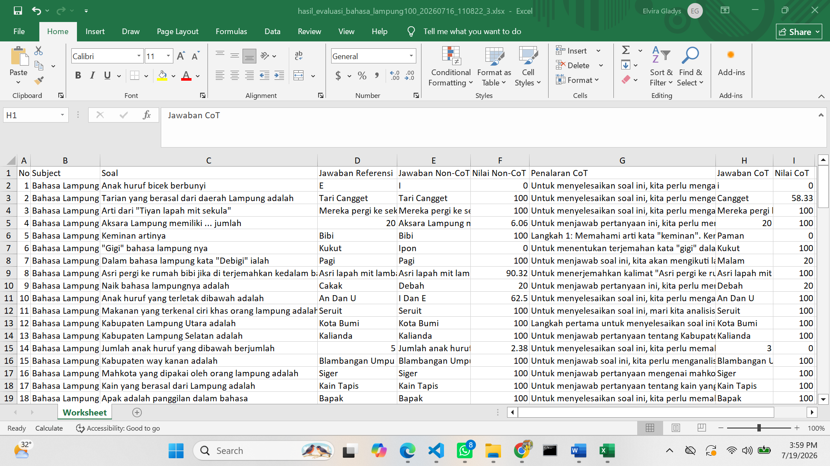
Gambar 4.32 Hasil Ekspor Laporan Excel
- Export PDF
Aplikasi menyediakan fitur ekspor laporan hasil pengujian ke dalam format PDF yang digunakan sebagai media dokumentasi dan penyajian ringkasan hasil evaluasi model GPT-4o mini. Berbeda dengan format Excel yang menampilkan hasil pengujian secara rinci pada setiap soal, laporan PDF menyajikan informasi evaluasi dalam bentuk ringkasan yang lebih terstruktur. Contoh hasil ekspor laporan PDF ditunjukkan pada Gambar 4.33.
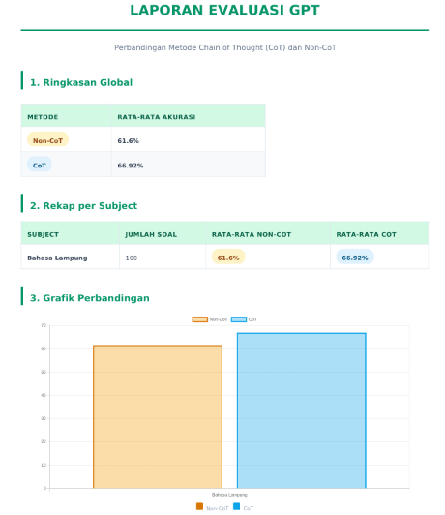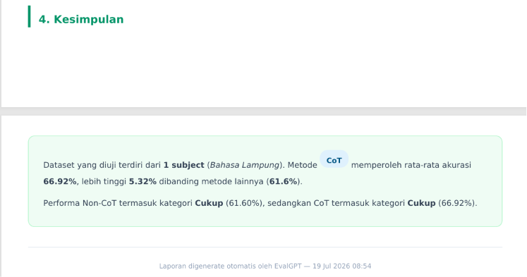
Gambar 4.33 Hasil Ekspor Laporan PDF
Laporan PDF yang dihasilkan memuat judul evaluasi, perbandingan metode Chain-of-Thought (CoT) dan Non-CoT, ringkasan nilai rata-rata akurasi dari masing-masing metode, rekap hasil pengujian berdasarkan domain bahasa, serta grafik perbandingan performa metode. Selain itu, laporan juga menampilkan bagian kesimpulan yang berisi interpretasi hasil pengujian berdasarkan nilai rata-rata similarity yang diperoleh dari masing-masing metode.
- Hasil Pengujian Model GPT-4o Mini terhadap Skenario Pengujian
Subbab ini menyajikan hasil pengujian performa model GPT-4o mini terhadap dataset IndoMMLU domain bahasa daerah menggunakan aplikasi EvalGPT. Pengujian dilakukan dengan membandingkan dua pendekatan prompting, yaitu Non-Chain-of-Thought (Non-CoT) dan Chain-of-Thought (CoT), untuk mengetahui perbedaan kemampuan model dalam menjawab soal pilihan ganda berbasis bahasa daerah.
Evaluasi performa dilakukan menggunakan nilai similarity dari algoritma Levenshtein Distance serta status kesesuaian jawaban berdasarkan exact match terhadap jawaban referensi. Penggunaan exact match diterapkan karena dataset IndoMMLU memiliki format soal pilihan ganda dengan satu jawaban benar, sehingga jawaban model dinyatakan sesuai apabila memiliki kecocokan penuh dengan jawaban acuan. Nilai similarity tetap digunakan untuk melihat tingkat kedekatan antara jawaban model dan referensi ketika terdapat perbedaan bentuk penulisan.
Dataset yang digunakan terdiri dari sembilan domain bahasa pada IndoMMLU, yaitu Bahasa Lampung, Bahasa Bali, Bahasa Makassar, Bahasa Banjar, Bahasa Madura, Bahasa Indonesia, Bahasa Dayak Ngaju, Bahasa Sunda, dan Bahasa Jawa. Pengujian dilakukan melalui empat skenario dengan variasi jumlah sampel dan konfigurasi domain untuk mengetahui pengaruh perubahan data terhadap performa model.
Data hasil pengujian diperoleh dari aplikasi EvalGPT yang menyimpan informasi berupa pertanyaan, jawaban referensi, jawaban model, nilai similarity, status kesesuaian jawaban, jumlah token, serta waktu respons. Hasil pengujian pada setiap skenario disajikan pada subbab berikutnya, sedangkan analisis mengenai perbedaan performa antara metode Non-CoT dan CoT dibahas lebih lanjut pada Subbab 4.5.
- Skenario 1: Pengujian Per Domain Bahasa
Skenario ini bertujuan melihat performa GPT-4o mini pada masing-masing bahasa daerah secara terpisah, tanpa tercampur bahasa lain, sehingga karakteristik tiap domain bisa terlihat lebih murni. Total data yang diuji pada skenario ini berjumlah 900 soal yang terdiri dari sembilan domain bahasa. Hasil pengujian setiap domain ditunjukkan pada Tabel 4.3.
Tabel 4. 3 Rekapitulasi Hasil Pengujian Per Domain
No | Domain | Similarity NC | Similarity CoT | Soal Benar NC | Soal Benar CoT | Metode Unggul
1 | Bahasa Lampung | 61,60% | 66,92% | 46/100 (46%) | 56/100 (56%) | CoT
2 | Bahasa Bali | 55,49% | 62,14% | 38/100 (38%) | 49/100 (49%) | CoT
3 | Bahasa Makassar | 59,88% | 59,39% | 37/100 (37%) | 37/100 (37%) | Setara
4 | Bahasa Banjar | 62,77% | 61,03% | 45/100 (45%) | 45/100 (45%) | Setara
5 | Bahasa Madura | 59,36% | 55,06% | 40/100 (40%) | 37/100 (37%) | Non-CoT
6 | Bahasa Indonesia | 93,86% | 95,92% | 90/100 (90%) | 94/100 (94%) | CoT
7 | Bahasa Dayak Ngaju | 61,02% | 57,88% | 33/100 (33%) | 33/100 (33%) | Setara
8 | Bahasa Sunda | 69,70% | 73,39% | 62/100 (62%) | 66/100 (66%) | CoT
9 | Bahasa Jawa | 76,18% | 77,23% | 63/100 (63%) | 66/100 (66%) | CoT
Tabel 4.3 menunjukkan bahwa Bahasa Indonesia menempati posisi teratas dengan selisih besar dari domain lain, jumlah soal benarnya di atas 90 pada kedua metode, sementara posisi kedua yaitu Bahasa Jawa hanya di kisaran 63 sampai 66 soal. Rentang similarity kesembilan domain berkisar antara 55% sampai 96%, cukup lebar untuk ukuran satu model yang sama.
Lima dari sembilan domain menunjukkan Chain-of-Thought menghasilkan jumlah soal benar yang lebih tinggi dibanding Non-Chain-of-Thought. Tiga domain lainnya, Banjar, Dayak Ngaju, dan Makassar, mencatat hasil yang identik di kedua metode. Bahasa Madura satu-satunya domain di mana Non-Chain-of-Thought unggul, 40 berbanding 37 soal.
Setiap soal kemudian diperiksa satu per satu untuk melihat kombinasi hasil kedua metode, apakah sama-sama benar, sama-sama salah, atau hanya salah satu yang benar. Kombinasi hasil kedua metode tersebut dapat dilihat pada Tabel 4.4.
Tabel 4. 4 Rincian Benar Salah per Soal, per Domain
No | Domain | Kedua Metode Benar | Hanya Non-CoT Benar | Hanya CoT Benar | Kedua Metode Salah
1 | Bahasa Lampung | 36 | 10 | 20 | 34
2 | Bahasa Bali | 27 | 11 | 22 | 40
3 | Bahasa Makassar | 24 | 13 | 13 | 50
4 | Bahasa Banjar | 31 | 14 | 14 | 41
5 | Bahasa Madura | 20 | 20 | 17 | 43
6 | Bahasa Indonesia | 88 | 2 | 6 | 4
7 | Bahasa Dayak Ngaju | 20 | 13 | 13 | 54
8 | Bahasa Sunda | 54 | 8 | 12 | 26
9 | Bahasa Jawa | 55 | 8 | 11 | 26
Tabel 4.4 menunjukkan bahwa Angka pada kolom “Kedua Metode Salah” memperlihatkan kesenjangan yang cukup tajam antar domain. Dayak Ngaju dan Makassar mencatat lebih dari separuh soalnya gagal dijawab benar oleh kedua metode sekaligus, sementara Bahasa Indonesia hanya empat soal yang gagal total. Kolom “Hanya CoT Benar” juga bervariasi, tertinggi pada Bali dan Lampung, menunjukkan dua domain ini paling banyak terbantu saat model diminta bernalar lebih dulu sebelum menjawab. Sebagai gambaran konkret dari pola ini, Tabel 4.5 menampilkan sepuluh soal pertama Bahasa Lampung beserta jawaban kedua metode.
Tabel 4. 5 Contoh Detail Hasil Pengujian Bahasa Lampung
No | Soal | Kunci | Jawaban Non-CoT | Skor NC (%) | Jawaban  CoT | Skor CoT (%)
1 | Anak huruf bicek berbunyi... | E | I | 0 | i | 0
2 | Tarian yang berasal dari daerah Lampung adalah... | Tari Cangget | Tari Cangget | 100 | Cangget | 58
3 | Arti dari "Tiyan lapah mit sekula"... | Mereka pergi ke sekolah | Mereka pergi ke sekolah | 100 | Mereka pergi ke sekolah. | 100
4 | Aksara Lampung memiliki ... jumlah | 20 | Aksara Lampung memiliki 20 jumlah. | 6 | 20 | 100
5 | Keminan artinya... | Bibi | Bibi | 100 | Paman | 0
6 | "Gigi" bahasa lampung nya... | Kukut | Ipon | 0 | Kukut | 100
7 | Dalam bahasa lampung kata "Debigi" ialah... | Pagi | Pagi | 100 | Malam | 20
8 | Asri pergi ke rumah bibi jika di terjemahkan... | Asri lapah mit lamban kemaman | Asri lapah mit lamban keminanan | 90 | Asri lapah mit lamban kemaman | 100
9 | Naik bahasa lampungnya adalah... | Cakak | Debah | 20 | Debah | 20
10 | Anak huruf yang terletak dibawah adalah... | An Dan U | I Dan E | 63 | An Dan U | 100
Sepuluh soal ini mewakili variasi hasil yang muncul di seluruh dataset, sebagian terselamatkan oleh penalaran CoT, sebagian lain justru berubah dari benar jadi salah. Penyebab di balik masing-masing perubahan ini akan diuraikan lebih lanjut pada Subbab 4.5.
- Skenario 2: Pengujian 25 Soal per Domain
Skenario kedua dilakukan dengan menggabungkan seluruh domain bahasa menggunakan 25 soal pada setiap domain untuk melihat performa model saat menghadapi campuran bahasa daripada satu domain saja. Jumlah keseluruhan data yang diuji pada skenario ini adalah 225 soal. Hasil pengujian ditampilkan pada Tabel 4.6.
Tabel 4. 6 Skenario 2 - 25 Soal per Domain
Metode | Similarity | Soal Benar | Total Token | Rata-rata Latency
Non-CoT | 68,60% | 121/225 (53,78%) | 16.307 | 1,77 detik
CoT | 68,27% | 123/225 (54,67%) | 88.819 | 5,16 detik
Tabel 4.6 menunjukkan bahwa Similarity kedua metode hampir sama, hanya terpaut 0,33 poin, dengan Non-CoT sedikit lebih tinggi. Jumlah soal benarnya justru berlawanan arah, CoT unggul dua soal. Selisih token antara kedua metode sudah terlihat jauh sejak skenario kecil ini, CoT memakai lebih dari lima kali lipat token Non-CoT untuk selisih akurasi yang tipis.
- Skenario 3: Pengujian 50 Soal per Domain
Skenario ketiga dilakukan dengan meningkatkan jumlah sampel menjadi 50 soal per domain untuk mengetahui apakah pola performa pada Skenario 2 tetap bertahan ketika jumlah data pengujian bertambah. Total data yang diuji pada skenario ini berjumlah 450 soal. Hasil pengujian ditunjukkan pada Tabel 4.7.
Tabel 4. 7 Skenario 3 - 50 Soal per Domain
Metode | Similarity | Soal Benar | Total Token | Latency
Non-CoT | 70,18% | 247/450 (54,89%) | 34.068 | 1,42 detik
CoT | 69,37% | 249/450 (55,33%) | 180.602 | 5,00 detik
Tabel 4.7 menunjukkan bahwa pola dari Skenario 2 bertahan, similarity Non-CoT tetap lebih tinggi sementara jumlah soal benar tetap lebih banyak pada CoT, kali ini terpaut dua soal. Skenario ini mencatat similarity tertinggi di antara seluruh skenario gabungan untuk kedua metode, mengindikasikan komposisi 50 soal pertama tiap domain kebetulan lebih mudah dibanding komposisi pada skenario lain.
- Skenario 4: Pengujian 100 Soal per Domain
Skenario keempat dilakukan menggunakan jumlah sampel terbesar, yaitu 100 soal pada setiap domain dengan total 900 soal. Hasil pengujian ditampilkan pada Tabel 4.8.
Tabel 4. 8 Skenario 4 - 100 Soal per Domain
Metode | Similarity | Soal Benar | Total Token | Latency
Non-CoT | 67,30% | 469/900 (52,11%) | 71.908 | 1,46 detik
CoT | 65,55% | 456/900 (50,67%) | 372.965 | 5,48 detik
Tabel 4.8 menunjukkan bahwa pola dua skenario sebelumnya tidak bertahan di sini. Non-CoT unggul baik dari sisi similarity maupun jumlah soal benar, dengan selisih 13 soal, yang terbesar di antara seluruh skenario gabungan. Volume data yang lebih besar dan lebih beragam justru memperlebar kesenjangan antara kedua metode, bukan mempersempitnya.
- Pembahasan Hasil Pengujian Model GPT-4o Mini
- Analisis Perbandingan Performa Metode CoT dan Non-CoT
Rumusan masalah penelitian ini membahas pengaruh penerapan metode Chain-of-Thought terhadap kemampuan GPT-4o mini dalam menjawab soal pilihan ganda pada domain bahasa daerah. Hasil pengujian memperlihatkan bahwa penerapan Chain-of-Thought belum memberikan peningkatan performa yang konsisten pada seluruh kondisi pengujian. Metode CoT mampu menghasilkan jumlah jawaban benar yang lebih tinggi pada beberapa skenario, tetapi nilai similarity tidak selalu mengalami peningkatan pada kondisi yang sama. Perbedaan tersebut memperlihatkan bahwa efektivitas Chain-of-Thought dipengaruhi oleh karakteristik pengujian dan metode evaluasi yang digunakan.
Perbedaan hasil antar skenario berkaitan dengan struktur penyusunan dataset pengujian. Skenario 1 menguji setiap domain bahasa secara terpisah sehingga model hanya berhadapan dengan satu karakteristik bahasa dalam satu rangkaian soal. Kondisi tersebut memungkinkan proses reasoning mempertahankan konteks kosakata dan pola bahasa yang relatif sama. Skenario 2, 3, dan 4 menggabungkan sembilan domain bahasa dalam satu proses evaluasi sehingga model harus melakukan perpindahan konteks pada setiap soal yang berbeda.
Pergantian konteks antarbahasa memberikan tantangan tambahan bagi metode Chain-of-Thought karena proses penalaran yang dibangun pada satu soal tidak selalu relevan ketika model menerima soal dengan karakteristik bahasa yang berbeda. Model perlu menyesuaikan kembali pemahaman terhadap kosakata, struktur kalimat, serta konteks budaya dari domain berikutnya. Kondisi tersebut tidak terlalu terlihat pada Non-CoT karena metode ini langsung menghasilkan jawaban tanpa membangun rangkaian reasoning sebelum memberikan respons.
Perbedaan hasil antara nilai similarity dan jumlah jawaban benar memperlihatkan bahwa kedua metode evaluasi memiliki karakteristik pengukuran yang berbeda. Similarity menggunakan tingkat kemiripan teks antara jawaban model dan referensi, sedangkan exact match hanya menentukan apakah jawaban sama dengan referensi atau tidak. Chain-of-Thought dapat memberikan keuntungan ketika proses reasoning menghasilkan keputusan yang tepat karena jawaban akhir cenderung mengikuti referensi secara langsung. Sebaliknya, ketika reasoning menghasilkan interpretasi yang kurang sesuai, jarak jawaban terhadap referensi dapat menjadi lebih besar sehingga nilai similarity mengalami penurunan.
Kemampuan reasoning pada model juga memiliki keterbatasan karena proses tersebut tidak menciptakan pengetahuan baru, melainkan mengolah informasi yang telah tersedia dalam model. Domain dengan representasi pengetahuan yang cukup memungkinkan Chain-of-Thought membantu proses evaluasi dan pemilihan jawaban. Kondisi berbeda terjadi pada domain dengan keterbatasan informasi, ketika reasoning dapat berkembang menggunakan asumsi yang tidak sesuai dengan konteks soal.
Pola tersebut terlihat pada beberapa checkpoint yang akan dibahas pada Subbab 4.5.2 dan 4.5.3. Analisis keberhasilan dan kegagalan Chain-of-Thought memperlihatkan bahwa peningkatan maupun penurunan performa tidak hanya dipengaruhi oleh keberadaan proses reasoning, tetapi juga oleh kemampuan model dalam memahami konteks bahasa yang diuji.
Secara keseluruhan, Chain-of-Thought memberikan keuntungan pada pengujian dengan konteks domain yang lebih terfokus, tetapi belum menunjukkan keunggulan yang konsisten ketika diterapkan pada kombinasi berbagai domain bahasa dalam jumlah soal yang lebih besar. Selain faktor akurasi, penerapan Chain-of-Thought juga memiliki konsekuensi terhadap kebutuhan sumber daya komputasi yang akan dibahas lebih lanjut pada Subbab 4.5.5.
- Analisis Keberhasilan Chain-of-Thought pada GPT-4o mini
Hasil pengujian memperlihatkan bahwa penerapan Chain-of-Thought tidak selalu memberikan peningkatan performa pada seluruh kondisi pengujian. Peningkatan performa lebih terlihat pada pengujian dengan konteks domain yang lebih terfokus, terutama pada beberapa domain bahasa daerah seperti Bahasa Lampung dan Bahasa Bali. Kondisi tersebut menunjukkan bahwa proses penalaran dapat memberikan manfaat ketika model telah memiliki pengetahuan awal yang relevan terhadap materi yang diuji.
Chain-of-Thought pada penelitian ini tidak berperan sebagai mekanisme untuk memperoleh informasi baru, melainkan sebagai proses yang membantu model mengatur informasi yang telah dimiliki sebelum menentukan jawaban akhir. Analisis terhadap checkpoint memperlihatkan tiga pola utama yang menyebabkan reasoning mampu menghasilkan jawaban yang lebih sesuai, yaitu kemampuan mengevaluasi pilihan jawaban, menghubungkan hubungan makna antar kosakata, serta menguraikan struktur kalimat sebelum mengambil keputusan.
    - Eliminasi Pilihan Jawaban Berdasarkan Konteks Soal
Kemampuan melakukan evaluasi terhadap pilihan jawaban terlihat pada soal Bahasa Lampung nomor 6. Soal tersebut meminta arti kata “gigi” dalam bahasa Lampung. Metode Non-CoT menghasilkan jawaban “Ipon” dengan nilai similarity sebesar 0%. Kata tersebut tidak sesuai dengan referensi karena “Ipon” memiliki keterkaitan dengan bahasa daerah lain sehingga model terlihat memilih kosakata berdasarkan kemiripan informasi yang tersedia tanpa melakukan pemeriksaan terhadap konteks bahasa Lampung.
Proses reasoning pada metode CoT memperlihatkan pola pengambilan keputusan yang berbeda. Model tidak langsung menentukan salah satu pilihan, tetapi melakukan pemeriksaan terhadap beberapa kandidat jawaban yang tersedia. Beberapa pilihan dieliminasi karena tidak memiliki hubungan dengan makna kata yang ditanyakan, sedangkan kata “Kukut” dipertahankan karena sesuai dengan arti “gigi” dalam bahasa Lampung. Jawaban akhir yang diberikan sama dengan referensi sehingga memperoleh similarity sebesar 100%.
Perbedaan hasil tersebut memperlihatkan bahwa Chain-of-Thought membantu model melakukan proses penyaringan informasi sebelum menghasilkan jawaban. Model telah memiliki beberapa representasi kosakata yang berkaitan dengan bahasa daerah, tetapi tanpa proses evaluasi bertahap terdapat kemungkinan model memilih informasi yang memiliki asosiasi kuat walaupun berasal dari konteks bahasa yang berbeda. Reasoning berfungsi sebagai tahap verifikasi yang membantu model menyesuaikan informasi dengan konteks pertanyaan.
    - Pemanfaatan Hubungan Semantik Antar Kosakata
Pola keberhasilan lain terlihat pada soal Bahasa Bali nomor 2 yang membahas istilah pakaian adat. Non-CoT menghasilkan jawaban “kamen” dengan similarity sebesar 20%, sedangkan penerapan CoT menghasilkan jawaban “baju” yang sesuai dengan referensi.
Proses reasoning memperlihatkan bahwa model mencoba memahami hubungan antara beberapa istilah yang terdapat pada soal. Model mengidentifikasi fungsi masing-masing kosakata, yaitu kamen sebagai kain penutup bagian bawah, udeng sebagai penutup kepala, dan baju sebagai pakaian bagian atas. Hubungan antar konsep tersebut digunakan untuk menentukan bahwa istilah “kuaca” memiliki makna yang lebih dekat dengan “baju”.
Hasil tersebut memperlihatkan bahwa Chain-of-Thought memberikan keuntungan ketika soal membutuhkan pemahaman hubungan makna antar informasi. Model tidak hanya melakukan pencocokan kata secara langsung, tetapi membangun keterkaitan antar konsep sebelum menghasilkan keputusan akhir. Proses tersebut membuat model lebih mampu memilih jawaban yang sesuai ketika beberapa pilihan memiliki hubungan dengan topik yang sama.
    - Penguraian Struktur Kalimat Sebelum Menentukan Jawaban
Kemampuan reasoning dalam memahami struktur kalimat terlihat pada soal Bahasa Makassar nomor 11. Soal tersebut meminta terjemahan kalimat “Dari mana kamu kemarin?” ke dalam bahasa Makassar. Metode Non-CoT menghasilkan jawaban dengan similarity sebesar 61%, sedangkan CoT menghasilkan jawaban “Battu kemaeko subangngi” yang sesuai dengan referensi dengan similarity sebesar 100%
Proses penalaran pada soal tersebut memperlihatkan bahwa model melakukan penguraian terhadap bagian-bagian kalimat sebelum menentukan pilihan akhir. Beberapa kosakata seperti “Battu” dan “kemaeko” dianalisis terlebih dahulu untuk melihat keterkaitannya dengan makna kalimat secara keseluruhan. Tahapan tersebut membantu model memahami hubungan antar kata, bukan hanya mencocokkan satu istilah tertentu.
Karakteristik soal terjemahan yang membutuhkan pemahaman antarbagian kalimat membuat proses reasoning menjadi lebih relevan. Chain-of-Thought memberikan ruang bagi model untuk mengorganisasi informasi linguistik sebelum menghasilkan jawaban sehingga keputusan yang diambil menjadi lebih terarah.
Ketiga checkpoint tersebut memperlihatkan bahwa keberhasilan Chain-of-Thought terjadi ketika model telah memiliki pengetahuan awal yang cukup dan mampu mengolah informasi tersebut secara sistematis. Proses reasoning membantu model melakukan evaluasi, menghubungkan konsep, serta memahami konteks sebelum menghasilkan jawaban. Peningkatan performa yang terjadi bukan disebabkan oleh munculnya pengetahuan baru, melainkan karena informasi yang telah dimiliki model digunakan melalui proses pengambilan keputusan yang lebih terstruktur.
- Analisis Kegagalan Reasoning Chain-of-Thought
Hasil pengujian juga memperlihatkan kondisi ketika penerapan Chain-of-Thought menghasilkan performa yang lebih rendah dibandingkan Non-CoT. Beberapa checkpoint menunjukkan bahwa jawaban yang telah sesuai pada metode Non-CoT berubah menjadi tidak sesuai setelah model melakukan proses reasoning. Fenomena tersebut memperlihatkan bahwa penambahan tahapan penalaran tidak selalu meningkatkan kualitas jawaban karena hasil akhir tetap dipengaruhi oleh pemahaman awal model terhadap soal.
Analisis terhadap checkpoint memperlihatkan tiga pola kegagalan utama, yaitu kesalahan pemahaman pada tahap awal reasoning, perubahan keputusan akibat proses penalaran berlebihan, serta keterbatasan pengetahuan domain membatasi efektivitas reasoning.
- Kesalahan Premis pada Tahap Awal Penalaran
Kesalahan pada tahap awal reasoning terlihat pada soal Bahasa Madura nomor 3. Soal tersebut meminta terjemahan kalimat “Salenglengna bedhengan jareya epasange?” dengan jawaban referensi “Pagar perreng”. Metode Non-CoT menghasilkan jawaban yang sesuai dengan similarity 100%. Penerapan Chain-of-Thought menghasilkan jawaban “Pagar beton” dengan similarity 61,54%. Proses reasoning memperlihatkan bahwa model memahami pertanyaan tersebut sebagai pembahasan mengenai jenis pagar yang memiliki daya tahan paling tinggi. Model kemudian membandingkan beberapa jenis material pagar dan menyimpulkan bahwa pagar beton merupakan pilihan yang paling sesuai.
Interpretasi tersebut membuat seluruh proses penalaran berjalan menuju kesimpulan yang berbeda dari tujuan soal. Reasoning yang dihasilkan terlihat sistematis, tetapi dibangun dari pemahaman awal yang tidak sesuai. Kondisi ini memperlihatkan bahwa kualitas penalaran sangat bergantung pada ketepatan pemahaman model terhadap konteks pertanyaan sebelum proses reasoning berlangsung. Chain-of-Thought tidak dapat memperbaiki informasi awal yang keliru karena proses tersebut hanya mengembangkan pengetahuan yang telah dipilih oleh model. Ketika premis awal tidak sesuai, reasoning justru dapat memperkuat arah keputusan yang keliru.
- Perubahan Keputusan Akibat Overreasoning
Perubahan keputusan setelah proses reasoning terlihat pada soal Bahasa Makassar nomor 12. Soal tersebut meminta terjemahan kalimat “Saya mau belajar membuat kue”. Metode Non-CoT menghasilkan jawaban yang sesuai dengan referensi yaitu “I nakke erokka appilajar appare kanrejawa” dengan similarity 100%. Proses Chain-of-Thought membuat model melakukan evaluasi tambahan terhadap seluruh pilihan jawaban. Model sebenarnya telah menemukan pilihan yang sesuai, tetapi kemudian mempertanyakan beberapa bagian kosakata pada pilihan tersebut dan berpindah ke jawaban lain. Hasil akhir yang diperoleh memiliki similarity sebesar 65,85%.
Kondisi tersebut memperlihatkan fenomena overreasoning, yaitu keadaan ketika proses penalaran yang terlalu panjang menyebabkan model mempertimbangkan informasi tambahan yang tidak diperlukan. Evaluasi yang dilakukan secara berlebihan dapat mengubah keputusan awal yang sebenarnya sudah tepat. Fenomena ini menunjukkan bahwa reasoning tidak selalu meningkatkan keyakinan model terhadap jawaban benar. Pada beberapa jenis soal yang dapat diselesaikan melalui pengenalan pola atau pengetahuan langsung, proses tambahan justru dapat memperbesar kemungkinan terjadinya perubahan keputusan.
- Keterbatasan Pengetahuan Domain Membatasi Efektivitas Reasoning
Keterbatasan pemahaman domain terlihat di Bahasa Dayak Ngaju. Hasil pengujian menunjukkan nilai similarity Non-CoT sebesar 61,02% dan CoT sebesar 57,88%, dengan jumlah jawaban benar yang sama, yaitu 33 dari 100 soal serta terdapat 54 soal yang menghasilkan jawaban salah pada kedua metode secara bersamaan. Kondisi ini menunjukkan bahwa Chain-of-Thought belum mampu memberikan peningkatan performa karena model masih mengalami kesulitan dalam memahami kosakata dan struktur Bahasa Dayak Ngaju.
Hasil tersebut menunjukkan bahwa proses reasoning tidak selalu berdampak positif terhadap akurasi jawaban. Chain-of-Thought hanya dapat membantu ketika model memiliki pengetahuan awal yang memadai, sedangkan keterbatasan informasi terhadap domain tertentu dapat menyebabkan hasil penalaran tetap kurang sesuai dengan konteks soal.
Ketiga pola kegagalan tersebut memperlihatkan bahwa efektivitas Chain-of-Thought bersifat kontekstual. Reasoning dapat meningkatkan kualitas jawaban ketika model memiliki pengetahuan awal yang cukup dan mampu mengolah informasi yang tersedia secara tepat. Proses yang sama dapat menghasilkan keputusan kurang sesuai ketika model membangun penalaran dari asumsi awal yang keliru, melakukan evaluasi secara berlebihan, atau menghadapi keterbatasan pengetahuan terhadap domain tertentu.
Temuan ini memperkuat hasil pengujian sebelumnya bahwa Chain-of-Thought belum menunjukkan keunggulan yang konsisten dibandingkan Non-CoT pada seluruh skenario. Metode tersebut memberikan manfaat pada kondisi tertentu, terutama ketika model telah memiliki representasi pengetahuan yang relevan terhadap soal yang diberikan. Penerapan Chain-of-Thought belum dapat dianggap selalu menghasilkan respons yang lebih tepat karena hasil akhirnya tetap dipengaruhi oleh karakteristik domain, jenis soal, dan tingkat kompleksitas pertanyaan pada dataset IndoMMLU.
- Pengaruh Karakteristik Domain Bahasa terhadap Performa Model
Perbedaan karakteristik setiap domain bahasa memberikan pengaruh terhadap efektivitas penerapan Chain-of-Thought pada GPT-4o mini. Hasil pengujian memperlihatkan bahwa peningkatan performa tidak hanya dipengaruhi oleh metode prompting yang digunakan, tetapi juga oleh tingkat penguasaan model terhadap informasi linguistik pada masing-masing domain. Domain dengan representasi pengetahuan yang lebih kuat cenderung memperoleh manfaat lebih besar dari proses reasoning, sedangkan domain dengan keterbatasan informasi mengalami peningkatan yang lebih terbatas atau bahkan mengalami penurunan performa.
Bahasa Indonesia memiliki karakteristik berbeda dibandingkan delapan domain bahasa daerah lainnya karena memiliki cakupan penggunaan dan representasi data yang lebih luas dalam proses pelatihan model. Kondisi tersebut membuat performa dasar Non-CoT telah berada pada tingkat yang relatif tinggi. Penerapan Chain-of-Thought hanya memberikan perubahan kecil karena sebagian besar informasi yang dibutuhkan untuk menjawab soal telah dapat diakses model tanpa memerlukan proses penalaran tambahan.
Bahasa Bali memperlihatkan pola peningkatan yang lebih signifikan setelah penerapan Chain-of-Thought. Model telah memiliki pemahaman dasar terhadap beberapa kosakata yang muncul pada soal, tetapi masih membutuhkan proses penghubungan informasi untuk menentukan jawaban yang tepat. Reasoning membantu model mengaitkan makna antar istilah sehingga jumlah jawaban benar meningkat dari 38 soal pada Non-CoT menjadi 49 soal pada CoT.
Bahasa Lampung memiliki pola peningkatan yang serupa, tetapi mekanisme keberhasilannya berbeda. Permasalahan utama pada domain ini bukan hanya keterbatasan kosakata, melainkan adanya kemungkinan pencampuran informasi dengan bahasa daerah lain yang memiliki kemiripan bentuk atau konteks. Proses reasoning membantu model melakukan penyaringan terhadap beberapa kemungkinan jawaban sehingga kosakata yang sesuai dengan bahasa Lampung dapat dipertahankan.
Bahasa Makassar memperlihatkan karakteristik yang lebih kompleks. Tingkat penguasaan awal model terhadap domain ini belum cukup kuat untuk menghasilkan peningkatan performa secara konsisten. Beberapa checkpoint memperlihatkan bahwa reasoning mampu membantu model memahami struktur kalimat, tetapi pada kasus lain proses tersebut justru menyebabkan perubahan keputusan ke arah jawaban yang tidak sesuai. Dampak positif dan negatif yang muncul secara bersamaan membuat pengaruh Chain-of-Thought pada hasil agregat menjadi relatif kecil.
Bahasa Dayak Ngaju memperlihatkan keterbatasan pengetahuan model yang paling terlihat. Sebagian besar soal pada domain ini belum dapat dijawab sesuai referensi oleh kedua metode. Proses reasoning pada beberapa kasus menghasilkan penjelasan yang terlihat terstruktur, tetapi tidak memiliki keterkaitan yang cukup dengan konteks bahasa yang diuji. Kondisi tersebut terjadi karena model tidak memiliki representasi kosakata yang memadai sebagai dasar untuk membangun proses penalaran.
Bahasa Madura memperlihatkan pola penurunan performa setelah penerapan Chain-of-Thought. Tingkat penguasaan dasar model terhadap domain ini berada pada kondisi yang tidak jauh berbeda dengan beberapa bahasa daerah lainnya, tetapi bentuk kegagalannya memiliki karakteristik berbeda. Reasoning pada domain ini lebih sering menghasilkan interpretasi ulang terhadap maksud soal sehingga model menjawab permasalahan yang berbeda dari pertanyaan asli.
Perbandingan antar domain tersebut memperlihatkan bahwa Chain-of-Thought bukan mekanisme yang secara otomatis menghasilkan respons yang lebih baik pada seluruh jenis bahasa. Efektivitas reasoning dipengaruhi oleh karakteristik domain, konteks pertanyaan, dan informasi yang tersedia bagi model. Proses penalaran dapat membantu ketika informasi yang relevan dapat digunakan untuk menyusun jawaban secara tepat, sedangkan keterbatasan informasi atau konteks dapat menyebabkan proses reasoning menghasilkan respons yang kurang sesuai.
- Analisis Efisiensi Penggunaan Token dan Waktu Respons
Peningkatan performa yang diperoleh melalui Chain-of-Thought perlu dipertimbangkan bersama peningkatan kebutuhan sumber daya selama proses pengujian. Hasil eksperimen memperlihatkan bahwa penggunaan reasoning memberikan konsekuensi berupa peningkatan jumlah token yang digunakan serta waktu respons yang lebih panjang dibandingkan metode Non-CoT.
Pengujian Skenario 1 menunjukkan bahwa metode CoT menggunakan total 373.641 token untuk 900 soal, sedangkan Non-CoT menggunakan 71.939 token. Perbedaan tersebut menunjukkan bahwa kebutuhan token pada metode CoT mencapai sekitar 5,2 kali lebih besar dibandingkan Non-CoT. Perbedaan serupa juga terlihat pada keseluruhan pengujian, dengan total penggunaan token Non-CoT sebesar 194.222 token dan CoT sebesar 1.016.027 token.
Peningkatan penggunaan token terjadi karena metode CoT menghasilkan tahapan reasoning tambahan sebelum memberikan jawaban akhir. Proses tersebut membuat model menghasilkan keluaran yang lebih panjang sehingga jumlah token yang diproses meningkat secara signifikan. Kondisi yang sama juga terlihat pada waktu respons, ketika latency rata-rata CoT berada pada kisaran 4,55 hingga 6,06 detik per soal, sedangkan Non-CoT berada pada kisaran 1,45 hingga 1,85 detik per soal.
Perbedaan kebutuhan sumber daya tersebut menjadi faktor penting ketika sistem diterapkan pada skala yang lebih besar. Pengujian dengan ratusan soal masih dapat dilakukan dengan tambahan waktu dan biaya yang relatif dapat diterima, tetapi peningkatan jumlah data hingga ribuan atau puluhan ribu soal akan memperbesar selisih kebutuhan komputasi antara kedua metode.
Efisiensi penggunaan Chain-of-Thought juga perlu dilihat dari peningkatan akurasi yang diperoleh. Skenario 2 dan Skenario 3 hanya menghasilkan perbedaan jumlah jawaban benar yang relatif kecil antara CoT dan Non-CoT, sedangkan Skenario 4 memperlihatkan performa CoT yang lebih rendah dibandingkan Non-CoT. Kondisi tersebut memperlihatkan bahwa peningkatan konsumsi token hingga lima kali lipat belum selalu menghasilkan peningkatan akurasi yang sebanding.
Penggunaan Chain-of-Thought lebih sesuai diterapkan secara selektif pada kondisi tertentu, terutama pada domain yang memperlihatkan peningkatan setelah proses reasoning dilakukan seperti Bahasa Bali dan Bahasa Lampung. Penerapan reasoning secara menyeluruh pada seluruh dataset menyebabkan peningkatan biaya komputasi tanpa memberikan keuntungan akurasi yang konsisten.
- Analisis Evaluasi Menggunakan Exact Match dan Levenshtein Distance
Evaluasi jawaban pada penelitian ini menggunakan exact match dan Levenshtein Distance. Exact Match digunakan untuk memeriksa kesesuaian jawaban pada soal pilihan ganda berdasarkan kecocokan dengan kunci jawaban. Metode ini dipilih karena dataset IndoMMLU memiliki format soal pilihan ganda dengan satu kunci jawaban yang benar. Jawaban model dinyatakan benar apabila pilihan yang diberikan sama persis dengan kunci, sehingga exact match menggunakan kecocokan 100% sebagai kriteria kebenaran. Jawaban yang berbeda dari kunci dikategorikan salah.
Levenshtein Distance digunakan untuk mengukur tingkat kemiripan antara jawaban model dan jawaban referensi berdasarkan perbedaan karakter. Nilai similarity menunjukkan kedekatan teks antara kedua jawaban. Penelitian ini menggunakan nilai 100% sebagai batas kesesuaian karena evaluasi ditujukan untuk melihat apakah jawaban model memiliki bentuk teks yang sama dengan referensi. Jawaban dengan similarity 100% dikategorikan benar, sedangkan nilai di bawah 100% dikategorikan salah.
Penerapan kriteria tersebut membuat nilai rata-rata similarity tidak dapat disamakan dengan persentase soal benar. Similarity menunjukkan tingkat kedekatan teks, sedangkan jumlah soal benar menunjukkan banyaknya jawaban yang mencapai kecocokan penuh. Skenario 1 memperlihatkan kondisi tersebut. Bahasa Indonesia memperoleh rata-rata similarity tertinggi, yaitu 93,86% pada Non-CoT dan 95,92% pada CoT, dengan jumlah soal benar masing-masing 90% dan 94%. Nilai rata-rata similarity yang belum mencapai 100% tidak berarti seluruh jawaban salah karena beberapa jawaban tetap dapat memperoleh nilai 100%.
Perbedaan bentuk jawaban dapat menyebabkan nilai similarity turun walaupun jawaban memiliki makna yang berkaitan. Pada soal Bahasa Lampung nomor 2, jawaban referensi adalah "Tari Cangget", sedangkan CoT menghasilkan "Cangget". Kedua jawaban merujuk pada jenis tarian yang sama, tetapi perbedaan teks menghasilkan similarity sebesar 58%. Nilai tersebut berada di bawah 100% sehingga jawaban dikategorikan salah.
Kasus lain terdapat pada soal Bahasa Indonesia nomor 22. Jawaban referensi adalah "Terima kasih", sedangkan Non-CoT menghasilkan "Dika, Terima kasih. Telah meminjamiku pensil." Tambahan teks menyebabkan nilai similarity menjadi 28,57% sehingga jawaban dikategorikan salah. Kasus tersebut menunjukkan bahwa penambahan kata dapat menurunkan nilai similarity meskipun jawaban referensi masih terdapat pada keluaran model.
Kriteria 100% diterapkan secara konsisten pada seluruh skenario pengujian. Skenario 2 menghasilkan 121 soal benar dari 225 soal pada Non-CoT dan 123 soal benar pada CoT. Skenario 3 menghasilkan 247 soal benar dari 450 soal pada Non-CoT dan 249 soal benar pada CoT. Skenario 4 menghasilkan 469 soal benar dari 900 soal pada Non-CoT dan 456 soal benar pada CoT. Jumlah tersebut menunjukkan banyaknya jawaban yang mencapai similarity 100%, bukan nilai rata-rata similarity pada masing-masing skenario.
Levenshtein Distance memberikan pengukuran kemiripan teks secara objektif dan dapat diterapkan secara konsisten pada jumlah data yang besar. Keterbatasannya terletak pada cara kerja berbasis karakter sehingga algoritma tidak mempertimbangkan kesamaan makna. Perbedaan kata, tambahan teks, tanda baca, atau bentuk penulisan dapat menyebabkan jawaban yang secara semantik sesuai memperoleh nilai di bawah 100%.
Kinerja Levenshtein Distance pada penelitian ini menunjukkan bahwa nilai similarity 100% menjadi batas jawaban benar, sedangkan nilai di bawah 100% dikategorikan salah. Kriteria tersebut memberikan penilaian yang ketat berdasarkan kesamaan teks, sehingga hasil evaluasi perlu dipahami sebagai ukuran kesesuaian jawaban model terhadap referensi secara tekstual, bukan sebagai pengukuran kesamaan makna secara langsung.
- Hasil Pengujian Black Box
Pengujian sistem dilakukan menggunakan metode Black Box Testing untuk memastikan setiap fungsi pada aplikasi pengujian performa model GPT-4o mini menggunakan metode Chain-of-Thought (CoT) dan Non-CoT serta perhitungan tingkat kemiripan jawaban menggunakan algoritma Levenshtein Distance dapat berjalan sesuai dengan kebutuhan sistem. Pengujian dilakukan dengan memberikan masukan terhadap setiap fitur yang tersedia, kemudian hasil keluaran sistem dibandingkan dengan hasil yang diharapkan. Pengujian dinyatakan berhasil apabila keluaran sistem sesuai dengan rancangan yang telah dibuat.

- Halaman Dataset
Pengujian halaman dataset dilakukan untuk memastikan fitur pengelolaan dataset dapat berjalan dengan baik, meliputi proses mengunggah dataset, mengunduh dataset IndoMMLU, mengunduh template dataset, menambah data secara manual, serta menghapus data dataset. Hasil pengujian halaman dataset dapat dilihat pada Tabel 4.9.
Tabel 4. 9 Pengujian Black Box Halaman Dataset
No | Test Case | Pre-condition | Test Steps | Test Data | Expected Result | Actual Result | Status
1 | Membuka halaman dataset | Pengguna berada pada halaman utama aplikasi | Klik menu Dataset | - | Halaman dataset berhasil ditampilkan | Sesuai | PASS
2 | Mengunggah dataset format CSV | Halaman dataset terbuka | Klik tombol upload dataset, memilih file CSV, kemudian melakukan upload | Dataset IndoMMLU.csv | Dataset berhasil diunggah dan data ditampilkan pada halaman dataset | Sesuai | PASS
3 | Mengunggah file selain CSV | Halaman dataset terbuka | Memilih file selain format CSV kemudian melakukan upload | Dataset.xlsx | Sistem menampilkan pesan gagal upload karena format file tidak sesuai | Sesuai | PASS
4 | Mengunggah dataset dengan format tidak sesuai | Halaman dataset terbuka | Mengunggah file CSV dengan struktur kolom yang tidak sesuai template | Dataset_invalid.csv | Sistem menampilkan pesan gagal upload karena format dataset tidak sesuai | Sesuai | PASS
5 | Mengunduh dataset IndoMMLU | Halaman dataset terbuka | Klik tombol Dataset IndoMMLU | - | Dataset IndoMMLU berhasil diunduh | Sesuai | PASS
6 | Mengunduh template dataset | Halaman dataset terbuka | Klik tombol Template CSV | - | Template dataset berhasil diunduh | Sesuai | PASS
7 | Menambah data dataset | Halaman dataset terbuka | Klik tombol Tambah Data, mengisi form, kemudian menyimpan data | Data soal dan jawaban | Data berhasil ditambahkan ke dalam dataset | Sesuai | PASS
8 | Menghapus data dataset | Data dataset tersedia | Klik tombol hapus pada salah satu data | Data dataset | Data berhasil dihapus dari dataset | Sesuai | PASS

- Halaman Proses Pengujian
Pengujian halaman proses pengujian dilakukan untuk memastikan sistem dapat menjalankan proses evaluasi akurasi model GPT-4o mini menggunakan metode Non-CoT dan CoT berdasarkan dataset yang telah tersedia. Hasil pengujian halaman proses pengujian dapat dilihat pada Tabel 4.10.
Tabel 4. 10 Pengujian Black Box Halaman Proses Pengujian
No | Test Case | Pre-condition | Test Steps | Test Data | Expected Result | Actual Result | Status
1 | Membuka halaman proses pengujian | Pengguna berada pada halaman utama aplikasi | Klik menu Proses Pengujian | - | Halaman proses pengujian berhasil ditampilkan | Sesuai | PASS
2 | Menjalankan pengujian | Dataset telah tersedia pada sistem | Klik tombol Jalankan Pengujian | Dataset IndoMMLU | Proses evaluasi berhasil dimulai | Sesuai | PASS
3 | Menampilkan status proses pengujian | Proses evaluasi sedang berlangsung | Melihat halaman proses pengujian | Dataset pengujian | Status proses pengujian berhasil ditampilkan | Sesuai | PASS
4 | Menampilkan hasil pengujian selesai | Proses evaluasi berhasil diselesaikan | Melihat halaman proses pengujian | Data hasil evaluasi | Sistem menampilkan informasi bahwa proses pengujian telah selesai | Sesuai | PASS
5 | Menjalankan pengujian tanpa dataset | Dataset belum tersedia | Klik tombol Jalankan Pengujian | - | Sistem menampilkan pesan peringatan bahwa dataset belum tersedia | Sesuai | PASS
- Halaman Hasil Pengujian
Pengujian halaman hasil pengujian dilakukan untuk memastikan sistem dapat menampilkan hasil evaluasi, tabel hasil pengujian, serta riwayat pengujian dengan benar. Hasil pengujian halaman hasil pengujian dapat dilihat pada Tabel 4.11.
Tabel 4. 11 Pengujian Black box Halaman Hasil Pengujian
No | Test Case | Pre-condition | Test Steps | Test Data | Expected Result | Actual Result | Status
1 | Membuka halaman hasil pengujian | Pengguna berada pada halaman utama aplikasi | Klik menu Hasil Pengujian | - | Halaman hasil pengujian berhasil ditampilkan | Sesuai | PASS
2 | Menampilkan ringkasan hasil pengujian | Proses pengujian telah selesai dilakukan | Membuka halaman hasil pengujian | Data hasil evaluasi | Informasi akurasi CoT dan Non-CoT berhasil ditampilkan | Sesuai | PASS
3 | Menampilkan tabel hasil pengujian | Proses pengujian telah selesai dilakukan | Melihat tabel hasil pengujian | Data hasil evaluasi | Tabel hasil pengujian berhasil ditampilkan | Sesuai | PASS
4 | Menampilkan tabel riwayat pengujian | Data evaluasi telah tersimpan | Membuka halaman riwayat pengujian | Data evaluasi sebelumnya | Tabel riwayat pengujian berhasil ditampilkan | Sesuai | PASS
5 | Menampilkan hasil evaluasi dari riwayat pengujian | Data riwayat pengujian tersedia | Klik tombol lihat pada salah satu riwayat pengujian | Data evaluasi | Halaman hasil pengujian berubah sesuai data riwayat yang dipilih | Sesuai | PASS
6 | Membuka halaman hasil pengujian tanpa data | Belum melakukan pengujian | Membuka halaman hasil pengujian | - | Sistem menampilkan informasi belum terdapat hasil evaluasi | Sesuai | PASS
- Halaman Visualisasi
Pengujian halaman visualisasi dilakukan untuk memastikan sistem dapat menampilkan grafik dan statistik hasil evaluasi secara benar berdasarkan data hasil pengujian yang telah dilakukan. Hasil pengujian halaman visualisasi dapat dilihat pada Tabel 4.12.

Tabel 4. 12 Pengujian Black box Halaman Visualisasi
No | Test Case | Pre-condition | Test Steps | Test Data | Expected Result | Actual Result | Status
1 | Membuka halaman visualisasi | Pengguna berada pada halaman utama aplikasi | Klik menu Visualisasi | - | Halaman visualisasi berhasil ditampilkan | Sesuai | PASS
2 | Menampilkan grafik hasil pengujian | Data hasil pengujian tersedia | Membuka halaman visualisasi | Data evaluasi | Grafik perbandingan CoT dan Non-CoT berhasil ditampilkan | Sesuai | PASS
3 | Menampilkan statistik pengujian | Data hasil pengujian tersedia | Membuka halaman visualisasi | Data evaluasi | Informasi rata-rata akurasi, total data, dan total subject berhasil ditampilkan | Sesuai | PASS
4 | Membuka halaman visualisasi tanpa data | Belum melakukan pengujian | Membuka halaman Visualisasi | - | Sistem menampilkan informasi belum ada data visualisasi | Sesuai | PASS
- Halaman Laporan
Pengujian halaman laporan dilakukan untuk memastikan sistem dapat menampilkan laporan hasil evaluasi serta melakukan export laporan dalam format PDF dan Excel. Hasil pengujian halaman laporan dapat dilihat pada Tabel 4.13.
Tabel 4. 13 Pengujian Black box Halaman Laporan
No | Test Case | Pre-condition | Test Steps | Test Data | Expected Result | Actual Result | Status
1 | Membuka halaman laporan | Pengguna berada pada halaman utama aplikasi | Klik menu Laporan | - | Halaman laporan berhasil ditampilkan | Sesuai | PASS
2 | Menampilkan ringkasan laporan | Data hasil pengujian tersedia | Membuka halaman laporan | Data evaluasi | Ringkasan hasil evaluasi berhasil ditampilkan | Sesuai | PASS
3 | Mengunduh laporan PDF | Data laporan tersedia | Klik tombol Download PDF | - | File PDF berhasil diunduh | Sesuai | PASS
4 | Mengunduh laporan Excel | Data laporan tersedia | Klik tombol Download Excel | - | File Excel berhasil diunduh | Sesuai | PASS
5 | Membuka halaman laporan tanpa data | Belum melakukan pengujian | Membuka halaman laporan | - | Sistem menampilkan informasi belum ada laporan | Sesuai | PASS

BAB V
PENUTUP
- Simpulan
Penelitian ini menghasilkan beberapa simpulan perancangan dan implementasi sistem evaluasi otomatis, pengukuran akurasi jawaban ChatGPT menggunakan algoritma Levenshtein Distance, serta perbandingan efektivitas metode Chain-of-Thought (CoT) dan Non-Chain-of-Thought (Non-CoT) pada dataset IndoMMLU domain bahasa sebagai berikut.
- Sistem evaluasi otomatis berhasil dirancang untuk menguji jawaban GPT-4o mini pada soal MCQ domain bahasa menggunakan dataset IndoMMLU dengan metode Non-CoT dan CoT serta evaluasi Exact Match dan Levenshtein Distance.
- Sistem berhasil dibangun dan diimplementasikan sesuai kebutuhan. Hasil Black Box Testing menunjukkan bahwa fungsi utama sistem dapat berjalan sesuai rancangan.
- Akurasi GPT-4o mini berbeda pada setiap domain dan skenario pengujian. Berdasarkan Levenshtein Distance, jawaban dengan similarity 100% dinyatakan benar, sedangkan nilai di bawah 100% dinyatakan salah. Performa tertinggi diperoleh pada Bahasa Indonesia, yaitu 90% Non-CoT dan 94% CoT pada pengujian per domain.
- Hasil perbandingan menunjukkan bahwa CoT belum menghasilkan jawaban yang lebih sesuai secara konsisten dibandingkan Non-CoT. CoT lebih unggul pada beberapa domain, terutama Bahasa Lampung dan Bahasa Bali,
tetapi pada pengujian gabungan tidak selalu menghasilkan respons yang lebih sesuai dibandingkan Non-CoT. Penerapan CoT juga membutuhkan jumlah token dan waktu respons yang lebih besar dibandingkan Non-CoT. Dengan demikian, efektivitas CoT bergantung pada karakteristik domain dan kondisi pengujian.
- Saran
Beberapa saran yang dapat diajukan untuk pengembangan penelitian selanjutnya adalah sebagai berikut.
- Pengujian dapat dilakukan menggunakan model Large Language Model (LLM) lain, seperti GPT-4o, Gemini, Claude, atau LLaMA, sehingga efektivitas metode Chain-of-Thought dapat dibandingkan pada berbagai model.
- Dataset penelitian dapat diperluas dengan menambahkan domain lain dalam IndoMMLU atau menggunakan dataset bahasa daerah lainnya sehingga hasil evaluasi dapat menggambarkan kemampuan model pada cakupan pengetahuan yang lebih luas.
- Metode evaluasi dapat dikembangkan dengan mengombinasikan algoritma Levenshtein Distance dan metode berbasis semantic similarity, seperti Sentence-BERT (SBERT), sehingga jawaban yang memiliki makna sama tetapi berbeda bentuk penulisan tetap dapat dikenali sebagai jawaban yang sesuai.
- Evaluasi hasil pengujian dapat melibatkan penutur asli atau ahli bahasa daerah untuk memvalidasi hasil evaluasi otomatis, terutama terhadap jawaban yang memiliki makna sama tetapi memperoleh nilai similarity rendah akibat perbedaan bentuk penulisan.
- Aplikasi EvalGPT dapat dikembangkan dengan menambahkan fitur perbandingan beberapa model LLM, analisis hasil pengujian yang lebih komprehensif, serta penyajian statistik evaluasi yang lebih beragam sehingga dapat mendukung penelitian mengenai evaluasi performa model bahasa secara lebih luas.

DAFTAR PUSTAKA
[1] F. Koto, N. Aisyah, H. Li, and T. Baldwin, “Large Language Models Only Pass Primary School Exams in Indonesia: A Comprehensive Test on IndoMMLU Department Natural Language Processing, MBZUAI,” 1237. [Online]. Available: https://github.com/
[2] J. Beernaerts, E. Debever, M. Lenoir, B. De Baets, and N. Van de Weghe, “A method based on the Levenshtein Distance metric for the comparison of multiple movement patterns described by matrix sequences of different length,” Expert Syst. Appl., vol. 115, pp. 373–385, Jan. 2019, doi: 10.1016/j.eswa.2018.07.076.
[3] A. Maitland, R. Fowkes, and S. Maitland, “Can ChatGPT pass the MRCP (UK) written examinations? Analysis of performance and errors using a clinical decision-reasoning framework,” BMJ Open, vol. 14, no. 3, Mar. 2024, doi: 10.1136/bmjopen-2023-080558.
[4] Y. T. Ting et al., “Performance of ChatGPT incorporated Chain-of-Thought method in bilingual nuclear medicine physician board examinations,” Digit. Health, vol. 10, Jan. 2024, doi: 10.1177/20552076231224074.
[5] J. W. A. Strachan et al., “Testing theory of mind in large language models and humans,” Nat. Hum. Behav., vol. 8, no. 7, pp. 1285–1295, Jul. 2024, doi: 10.1038/s41562-024-01882-z.
[6] G. G. Lee, E. Latif, X. Wu, N. Liu, and X. Zhai, “Applying large language models and Chain-of-Thought for automatic scoring,” Computers and Education: Artificial Intelligence, vol. 6, Jun. 2024, doi: 10.1016/j.caeai.2024.100213.
[7] J. Chen, L. Chen, H. Huang, and T. Zhou, “When do you need Chain-of-Thought Prompting for ChatGPT?,” Apr. 2023, [Online]. Available: http://arxiv.org/abs/2304.03262
[8] D. Hendrycks et al., “Measuring Massive Multitask Language Understanding,” Jan. 2021, [Online]. Available: http://arxiv.org/abs/2009.03300
[9] W. Li, L. Li, T. Xiang, X. Liu, W. Deng, and N. Garcia, “Can multiple-choice questions really be useful in detecting the abilities of LLMs?,” May 2024, [Online]. Available: http://arxiv.org/abs/2403.17752

[10] G. Zhu, X. Zhang, and C. Chen, “Assessing and enhancing the reliability of Chinese large language models in dental implantology,” BMC Oral Health, vol. 25, no. 1, Dec. 2025, doi: 10.1186/s12903-025-06648-1.
[11] Z. W. Lim et al., “Benchmarking large language models’ performances for myopia care: a comparative analysis of ChatGPT-3.5, ChatGPT-4.0, and Google Bard,” 2023. [Online]. Available: www.thelancet.com
[12] C. W. Tsai, Y. J. Lin, J. U. Hou, S. C. Tsai, P. C. Yeh, and C. H. Kao, “Optimizing patient education for radioactive iodine therapy and the role of ChatGPT incorporating Chain-of-Thought technique: ChatGPT questionnaire,” Digit. Health, vol. 11, Jan. 2025, doi: 10.1177/20552076251357468.
[13] H. C. Lind-Combs, T. Bent, R. F. Holt, C. G. Clopper, and E. Brown, “Comparing Levenshtein Distance and dynamic time warping in predicting listeners’ judgments of accent distance,” Speech Commun., vol. 155, Nov. 2023, doi: 10.1016/j.specom.2023.102987.
[14] J. Song, G. Qin, Y. Liang, J. Yan, and M. Sun, “SIDiLDNG: A similarity-based intrusion detection system using improved Levenshtein Distance and N-gram for CAN,” Comput. Secur., vol. 142, Jul. 2024, doi: 10.1016/j.cose.2024.103847.
[15] B. Berger, M. S. Waterman, and Y. W. Yu, “Levenshtein Distance, Sequence Comparison and Biological Database Search,” IEEE Trans. Inf. Theory, vol. 67, no. 6, pp. 3287–3294, Jun. 2021, doi: 10.1109/TIT.2020.2996543.
[16] T. Petty, J. Hannig, T. I. Huszar, and H. Iyer, “A New String Edit Distance and Applications,” Algorithms, vol. 15, no. 7, Jul. 2022, doi: 10.3390/a15070242.
[17] P. Sanda Mette, E. Arriyanti, S. Lailiyah, S. Widya Cipta Dharma, J. No, and K. Timur, “Penerapan Algoritma Levenshtein Distance Untuk Pengecekan Kemiripan Judul Skripsi di STMIK Widya Cipta Dharma,” Jurnal Nasional Komputasi dan Teknologi Informasi (JNKTI), vol. 8, no. 3, 2025.
[18] B. Young, T. Faris, and L. Armogida, “Levenshtein Distance as a measure of accuracy and precision in forensic PCR-MPS methods,” Forensic Sci. Int. Genet., vol. 55, Nov. 2021, doi: 10.1016/j.fsigen.2021.102594.
[19] J. Mugaanyi, L. Cai, S. Cheng, C. Lu, and J. Huang, “Evaluation of Large Language Model Performance and Reliability for Citations and References in Scholarly Writing: Cross-Disciplinary Study,” J. Med. Internet Res., vol. 26, no. 1, Jan. 2024, doi: 10.2196/52935.
[20] E. S. Barry, J. Merkebu, and L. Varpio, “State-of-the-art literature review methodology: A six-step approach for knowledge synthesis,” Perspect. Med. Educ., vol. 11, no. 5, pp. 281–288, Oct. 2022, doi: 10.1007/s40037-022-00725-9.
[21] K. Ji, Z. Wu, J. Han, G. Zhai, and J. Liu, “Evaluating ChatGPT-4’s performance on oral and maxillofacial queries: Chain-of-Thought and standard method,” Frontiers in Oral Health, vol. 6, 2025, doi: 10.3389/froh.2025.1541976.
[22] S. Kim et al., “The COT COLLECTION: Improving Zero-shot and Few-shot Learning of Language Models via Chain-of-Thought Fine-Tuning,” 1270. [Online]. Available: https://github.com/kaistAI/
[23] B. Ji, H. Liu, M. Du, and S.-K. Ng, “Chain-of-Thought Improves Text Generation with Citations in Large Language Models,” 2024. [Online]. Available: https://www.bing.com/new
[24] R. N. Suharto, M. H. Z. Al Faroby, and Y. Setiawan, “Comparative Evaluation of YOLO-based Models for Indonesian License Plate Detection and Recognition with EASY OCR,” in Procedia Computer Science, Elsevier B.V., 2025, pp. 943–952. doi: 10.1016/j.procs.2025.09.037.
[25] T. Wolf et al., “Transformers: State-of-the-Art Natural Language Processing,” 2020. [Online]. Available: https://github.com/huggingface/
[26] A. Mohammed and R. Kora, “A Comprehensive Overview and Analysis of Large Language Models: Trends and Challenges,” 2025, Institute of Electrical and Electronics Engineers Inc. doi: 10.1109/ACCESS.2025.3573955.
[27] A. Håkansson and G. Phillips-Wren, “Generative AI and Large Language Models - Benefits, Drawbacks, Future and Recommendations,” in Procedia Computer Science, Elsevier B.V., 2024, pp. 5458–5468. doi: 10.1016/j.procs.2024.09.689.
[28] L. Ouyang et al., “Training language models to follow instructions with human feedback,” Mar. 2022, [Online]. Available: http://arxiv.org/abs/2203.02155
[29] M. Alawida, S. Mejri, A. Mehmood, B. Chikhaoui, and O. Isaac Abiodun, “A Comprehensive Study of ChatGPT: Advancements, Limitations, and Ethical Considerations in Natural Language Processing and Cybersecurity,” Aug. 01, 2023, Multidisciplinary Digital Publishing Institute (MDPI). doi: 10.3390/info14080462.
[30] OpenAI, “GPT-4o mini: Advancing Cost-Efficient Intelligence,” OpenAI. Accessed: Jul. 12, 2026. [Online]. Available: https://openai.com/index/gpt-4o-mini-advancing-cost-efficient-intelligence/
[31] OpenAI et al., “GPT-4o System Card,” Oct. 2024, [Online]. Available: http://arxiv.org/abs/2410.21276
[32] N. Favero, F. Salute, and D. Hardt, “Advancing Academic Chatbots: Evaluation of Non Traditional Outputs,” Nov. 2025, [Online]. Available: http://arxiv.org/abs/2512.00991
[33] M. Thelwall, “In which fields do ChatGPT scores align better than citations with research quality?” [Online]. Available: https://orcid.org/0000-0001-6065-205X
[34] T. B. Brown et al., “Language Models are Few-Shot Learners,” Jul. 2020, [Online]. Available: http://arxiv.org/abs/2005.14165
[35] J. Wei et al., “Chain-of-Thought Prompting Elicits Reasoning in Large Language Models,” Jan. 2023, [Online]. Available: http://arxiv.org/abs/2201.11903
[36] L. Reynolds and K. McDonell, “Prompt Programming for Large Language Models: Beyond the Few-Shot Paradigm,” Feb. 2021, [Online]. Available: http://arxiv.org/abs/2102.07350
[37] T. Kojima, S. S. Gu, M. Reid, Y. Matsuo, and Y. Iwasawa, “Large Language Models are Zero-Shot Reasoners,” Jan. 2023, [Online]. Available: http://arxiv.org/abs/2205.11916
[38] Z. Jia, S. Geng, Y. Zhao, and H. Zhang, “Comprehensive Survey on Prompts Generating via Knowledge-Guided Chain-of-Thought,” International Journal of Crowd Science, vol. 9, no. 4, pp. 251–261, Nov. 2025, doi: 10.26599/IJCS.2024.9100038.
[39] T. Kocmi et al., “Findings of the 2022 Conference on Machine Translation (WMT22),” in Proceedings of the Seventh Conference on Machine Translation (WMT), Stroudsburg, PA, USA: Association for Computational Linguistics, 2022, pp. 1–45. doi: 10.18653/v1/2022.wmt-1.1.
[40] Takumu, “IndoMMLU: Indonesian Dataset for LLM Evaluation,” AI-SCHOLAR.
[41] W. Li, L. Li, T. Xiang, X. Liu, W. Deng, and N. Garcia, “Can multiple-choice questions really be useful in detecting the abilities of LLMs?,” May 2024, [Online]. Available: http://arxiv.org/abs/2403.17752
[42] S. Xu et al., “Reasoning before Comparison: LLM-Enhanced Semantic Similarity Metrics for Domain Specialized Text Analysis,” Feb. 2024, [Online]. Available: http://arxiv.org/abs/2402.11398
[43] P. L. Teh and C. F. Uwasomba, “Impact of Large Language Models on Scholarly Publication Titles and Abstracts: A Comparative Analysis,” Journal of Social Computing, vol. 5, no. 2, pp. 105–121, 2024, doi: 10.23919/JSC.2024.0011.

DAFTAR LAMPIRAN
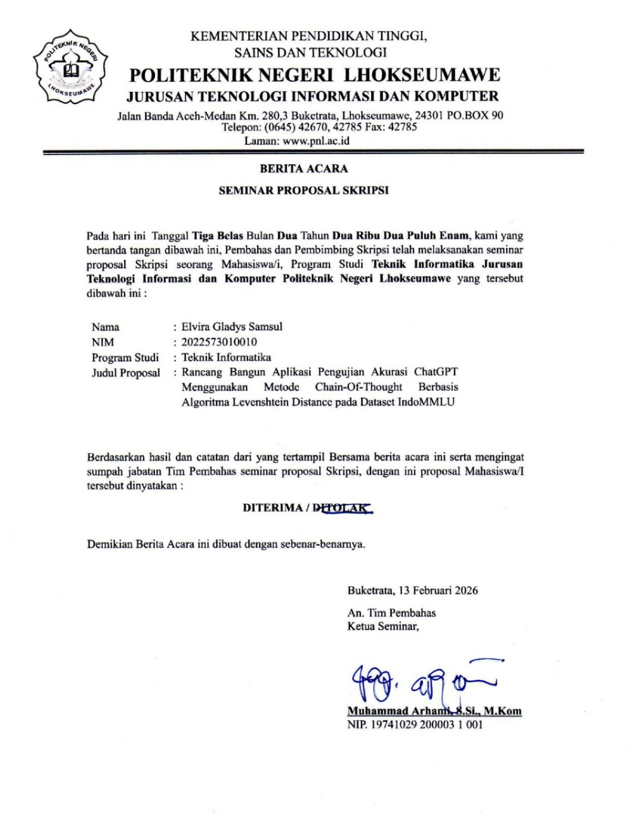
Lampiran 1. Berita Acara Seminar Proposal Skripsi

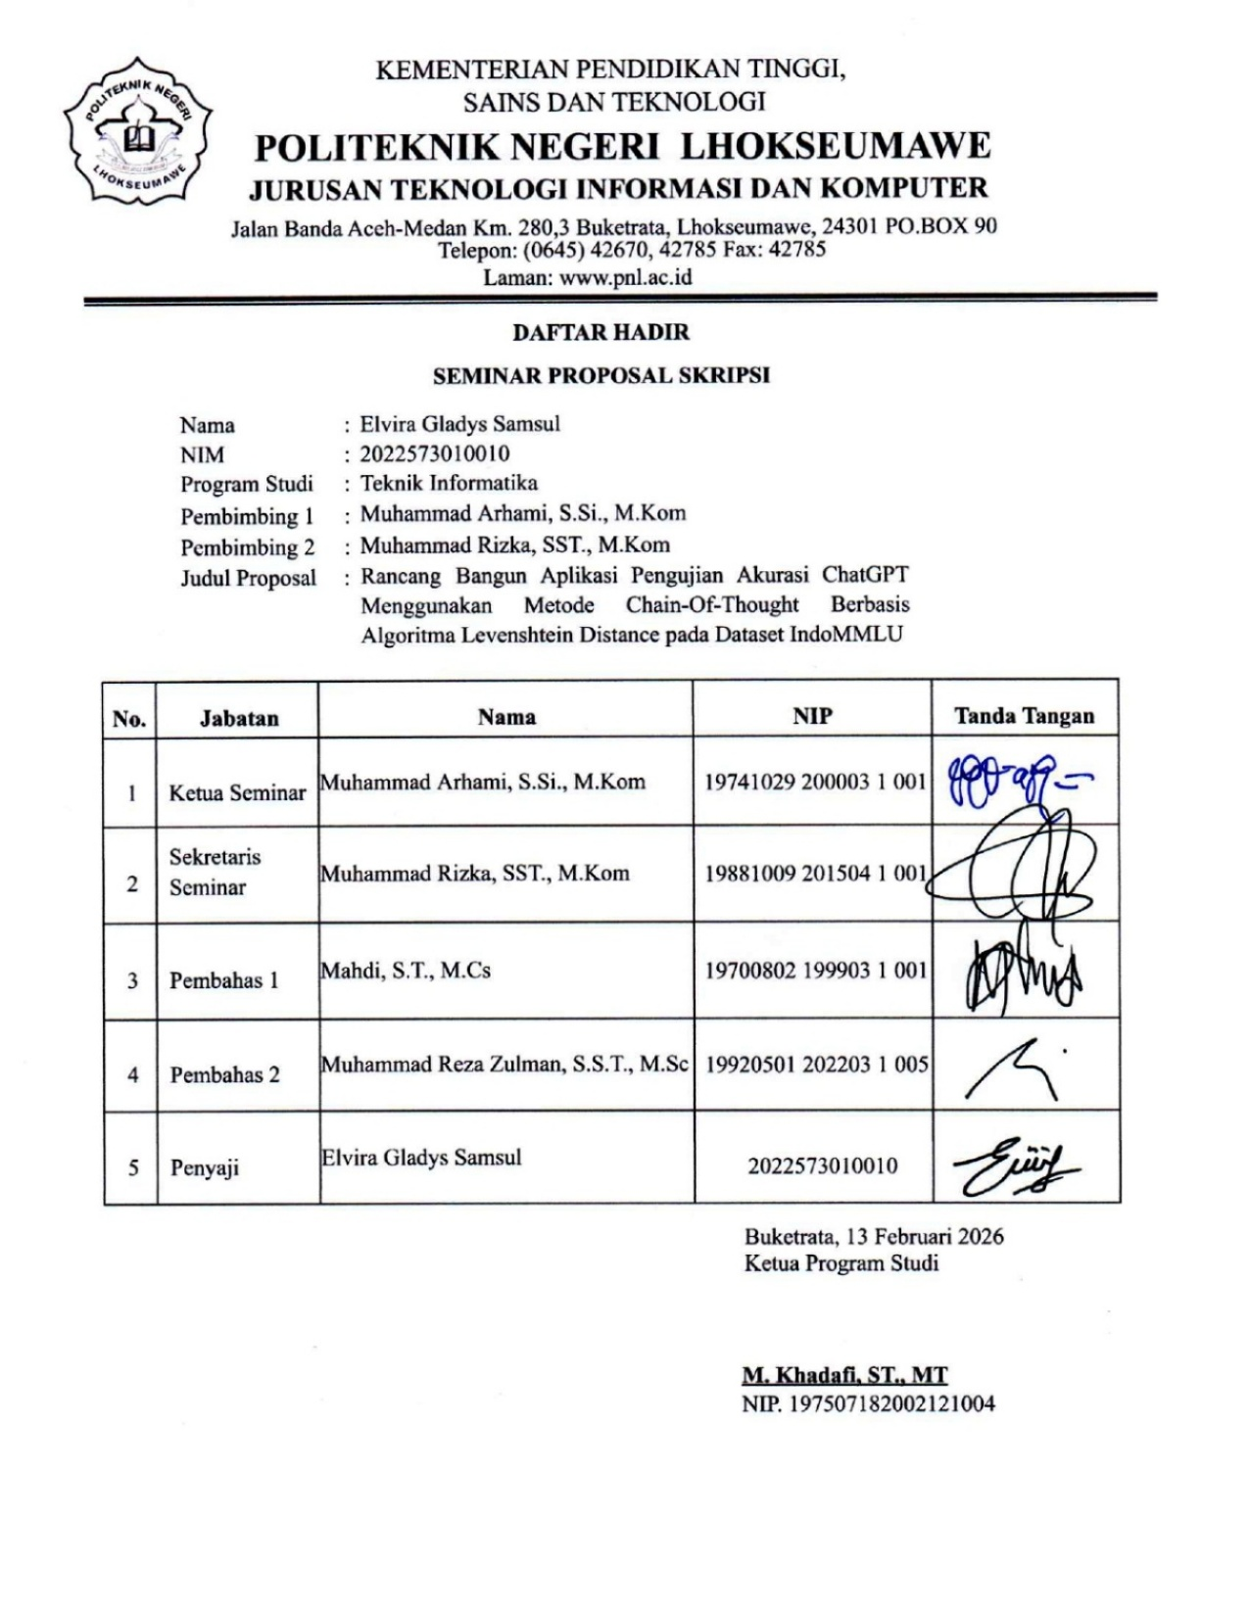
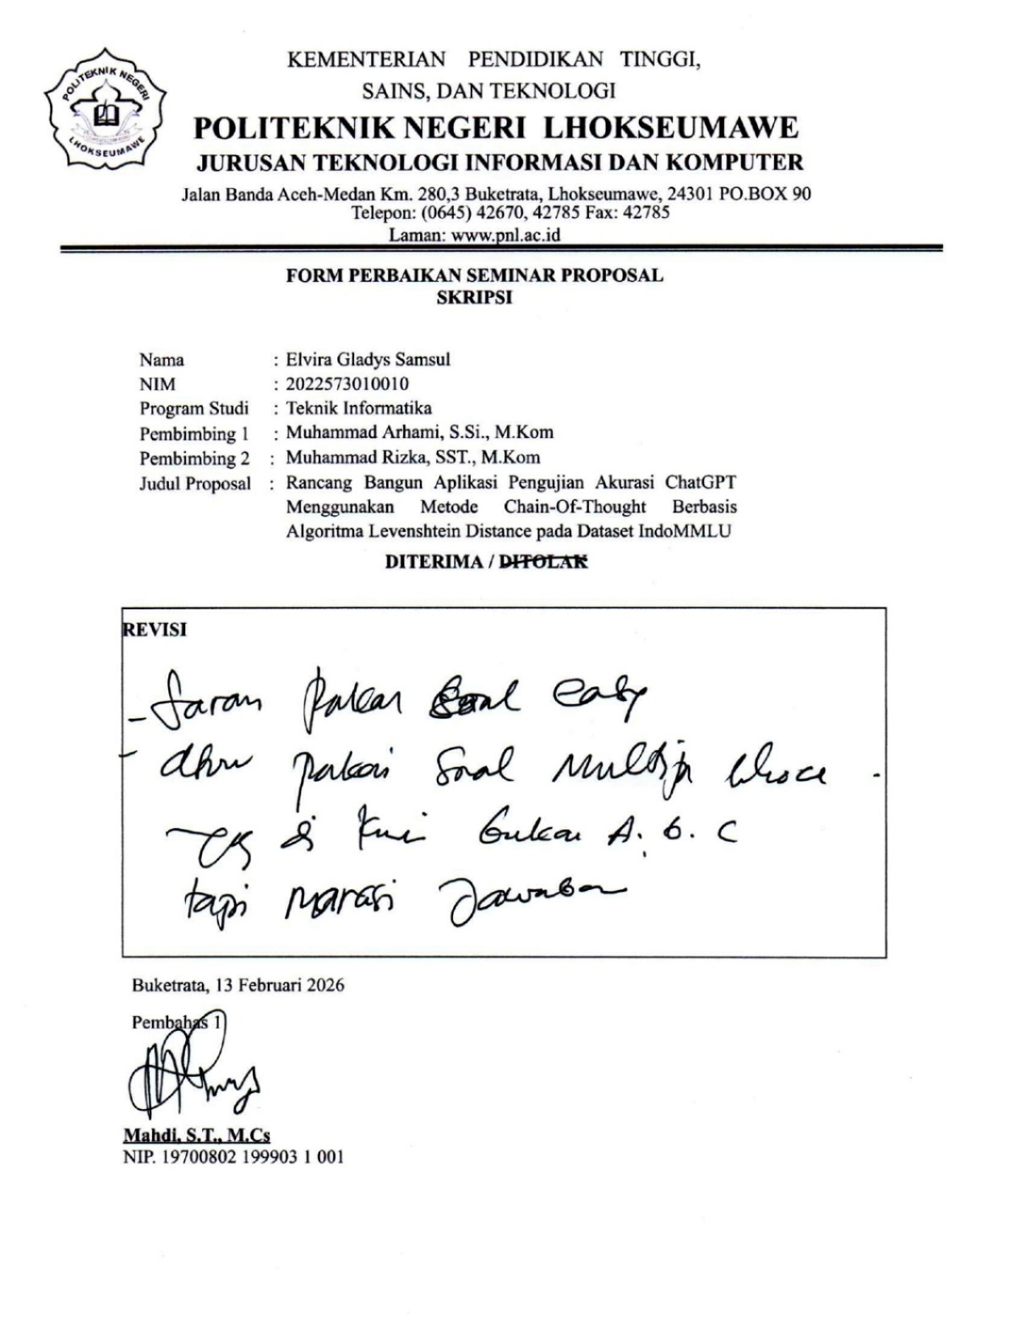

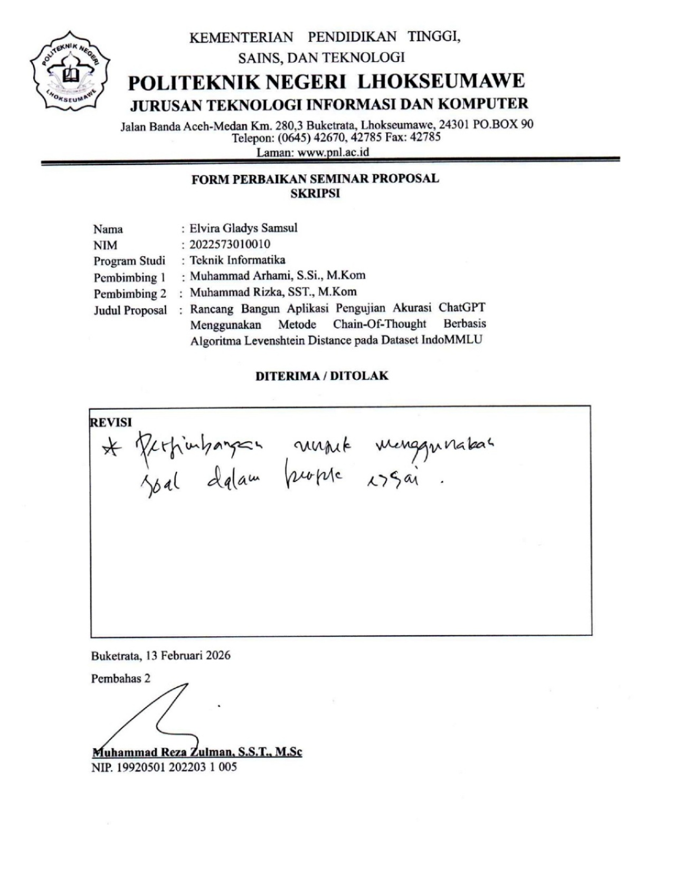

BIODATA PENULIS
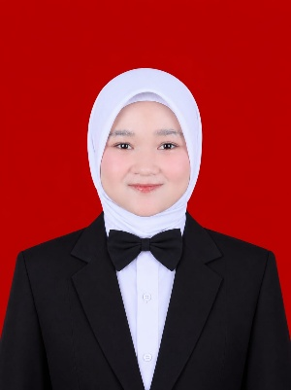
Nama : Elvira Gladys Samsul
NIM : 2022573010010
No. HP : 081360053334
E-Mail : mhselvira@gmail.com
Tempat/Tgl Lahir : Lhokseumawe, 28 Mei 2004
Jurusan : Teknologi Informasi dan Komputer
Prodi : Teknik Informatika
Agama : Islam
Alamat : Jl. T.U.Agam, Kutablang, Banda Sakti, Lhokseumawe

Identitas Orang Tua
Ayah : Samsul Bahri, S.E.
Pekerjaan : Wirausaha
Ibu : Radiatun
Pekerjaan : Ibu Rumah Tangga

Riwayat Pendidikan :
      - SD NEGERI 11 BANDA SAKTI
      - MTSN NEGERI LHOKSEUMAWE
      - SMA NEGERI 2 LHOKSEUMAWE
      - POLITEKNIK NEGERI LHOKSEUMAWE

Judul Skripsi:
“Rancang Bangun Aplikasi Pengujian Akurasi ChatGPT Menggunakan Metode Chain-of-Thought Berbasis Algoritma Levenshtein Distance pada Dataset IndoMMLU”

